LIGJ
Nr. 73/2024

PËR RATIFIKIMIN E MARRËVESHJES SË FINANCIMIT NDËRMJET REPUBLIKËS SË SHQIPËRISË, PËRFAQËSUAR NGA KËSHILLI I MINISTRAVE I REPUBLIKËS SË SHQIPËRISË, REPUBLIKËS SË ITALISË, PËRFAQËSUAR NGA RAJONI I EMILIA-ROMAGNA-s, DHE KOMISIONIT EVROPIAN PËR PROGRAMIN INTERREG (INTERREG VI-B) IPA ADRIATIK–JON

Në mbështetje të neneve 78, 83, pika 1, dhe 121 të Kushtetutës, me propozimin e Këshillit të Ministrave,

KUVENDI
I REPUBLIKËS SË SHQIPËRISË

VENDOSI:

Neni 1

Ratifikohet marrëveshja e financimit ndërmjet Republikës së Shqipërisë, përfaqësuar nga Këshilli i Ministrave i Republikës së Shqipërisë, Republikës së Italisë, përfaqësuar nga rajoni i Emilia-Romagna-s, dhe Komisionit Evropian për programin Interreg (Interreg VI-B) IPA Adriatik–Jon, sipas tekstit që i bashkëlidhet këtij ligji.

Neni 2

Ky ligj hyn në fuqi 15 ditë pas botimit në Fletoren Zyrtare.

Miratuar në datën 25.7.2024.

Shpallur me dekretin nr. 275, datë 30.7.2024, të Presidentit të Republikës së Shqipërisë, Bajram Begaj.

MF – ADRION 2021–2027 - Shqipëri

MARRËVESHJE FINANCIMI PËR PROGRAMIN INTERREG
(INTERREG VI-B) IPA ADRIATIK–JON

Parathënie
Komisioni Evropian, në vijim referuar si “Komisioni”, i cili vepron për llogari dhe në emër të Bashkimit Evropian, në vijim referuar si “BE”,
Këshilli i Ministrave i Republikës së Shqipërisë, i cili vepron për llogari dhe në emër të Republikës së Shqipërisë, në vijim referuar si “Shqipëria”,
dhe
Rajoni Emilia-Romanja, Direzione Generale Risorse, Europa, Innovazione e Istituzioni, i përfaqësuar ligjërisht nga kreu i Autoritetit të Programit të mësipërm, në vijim referuar si “Italia”,
në vijim referuar në mënyrë të përbashkët si “Palët”,
duke u bazuar në punën e programeve të mëparshme ndërmjet vendeve kufitare, si: Kroacia, Greqia, rajonet italiane (Abruco, provincat autonome Bolzano dhe Trento, Basilikata, Kalabria, Emilia-Romanja, Friuli-Venecia Xhulia, Lombardia, Marke, Molise, Pulia, Siçilia, Umbria, Veneto), Sllovenia, si dhe Shqipëria, Bosnjë-Hercegovina, Mali i Zi dhe Serbia;
duke theksuar objektivin e përbashkët dhe dakordësinë për ta realizuar me sukses Programin (Interreg VI-B) IPA Adriatik–Jon dhe për të bashkëpunuar në mënyrë të palëkundur për të arritur këtë objektiv të përbashkët;
duke rikujtuar angazhimet e tyre të ndërsjella për të zbatuar Programin (Interreg VI-B) IPA Adriatik–Jon, në përputhje me vlerat e përbashkëta, të tilla si: respektimi dhe mbrojtja e të drejtave të njeriut dhe lirive themelore, parimi demokratik i sundimit të ligjit dhe parimet horizontale për zbatimin e programeve të politikës së kohezionit, siç renditen në nenin 9 të rregullores (BE) 2021/1060;
duke theksuar angazhimet e tyre të ndërsjella për të zbatuar Programin (Interreg VI-B) IPA Adriatik–Jon, duke respektuar dispozitat që u mundësojnë palëve menaxhimin e qëndrueshëm financiar të programit, trajtimin e drejtë të pjesëmarrësve, si dhe menaxhimin dhe konsultimin e duhur sipas natyrës së bashkëpunimit ndërmjet palëve,
kanë rënë dakord, si më poshtë:

PJESA E PARË
DISPOZITAT DHE PARIMET E PËRGJITHSHME

Neni 1
Qëllimi i kësaj marrëveshjeje

Kjo marrëveshje përcakton kushtet e financimit dhe zbatimit të Programit (Interreg VI-B) IPA Adriatik–Jon (Programi) në Shqipëri me kontributin financiar të Fondit Evropian për Zhvillim Rajonal (FEZHR) dhe të Instrumentit për Asistencën e Paraanëtarësimit (IPA III), në vijim referuar bashkërisht si “Fondet Interreg”, si dhe me bashkëfinancimin kombëtar të Programit.
Autoritetet e shteteve anëtare angazhohen që ta zbatojnë këtë marrëveshje si një instrument për zbatimin e buxhetit të Bashkimit Evropian, në përputhje me rregulloren (BE, Euratom) 2018/1046 (Rregullorja financiare), sipas kuptimit të nenit 59, paragrafi 6 të rregullores (BE) 2021/1059, dhe jo si një marrëveshje ndërkombëtare, siç përmendet në nenet 216 deri në 219, të Traktatit për Funksionimin e Bashkimit Evropian (TFBE).

Neni 2
Aktet bazë

1. Programi do të zbatohet nga Shqipëria, Bosnjë-Hercegovina, Kroacia, Greqia, Italia, Mali i Zi, Maqedonia e Veriut, San Marino, Serbia dhe Sllovenia, sipas kushteve të përgjithshme të përcaktuara në këtë marrëveshje dhe në shtojcat e saj, në përputhje me aktet bazë në vijim, duke përfshirë me korrigjimet apo ndryshimet përkatëse në to, si dhe me aktet përkatëse të BE-së që i plotësojnë ato:
a) Rregullorja (BE) 2021/1060 e Parlamentit Evropian dhe e Këshillit, datë 24 qershor 2021, “Për përcaktimin e dispozitave të përbashkëta për Fondin Evropian për Zhvillim Rajonal, Fondin Evropian Social Plus, Fondin e Kohezionit, Fondin e Tranzicionit të Drejtë, Fondin Evropian për Sektorin Detar, Peshkimin dhe Akuakulturën, si dhe rregullat financiare për këto fonde dhe për Fondin e Azilit, Migracionit dhe Integrimit, Fondin e Sigurisë së Brendshme dhe Instrumentin për Mbështetje Financiare për Menaxhimin e Kufijve dhe Politikën e Vizave”;
b) Rregullorja (BE) 2021/1058 e Parlamentit Evropian dhe e Këshillit, datë 24 qershor 2021, “Për Fondin Evropian për Zhvillim Rajonal dhe për Fondin e Kohezionit”;
c) Rregullorja (BE) 2021/1059 e Parlamentit Evropian dhe e Këshillit, datë 24 qershor 2021, “Për dispozitat specifike për objektivin evropian të bashkëpunimit territorial (Interreg), të mbështetur nga Fondi Evropian për Zhvillim Rajonal dhe instrumentet e financimit të jashtëm”;
d) Rregullorja (BE) 2021/1529 e Parlamentit Evropian dhe e Këshillit, datë 15 shtator 2021, “Për krijimin e Instrumentit për Asistencën e Paraanëtarësimit (IPA III)”;
e) Rregullorja (BE, Euratom) 2018/1046 e Parlamentit Evropian dhe e Këshillit, datë 18 korrik 2018, “Për rregullat financiare të zbatueshme për buxhetin e përgjithshëm të Bashkimit Evropian, që ndryshon Rregulloret (BE) nr. 1296/2013, (BE) nr. 1301/2013, (BE) nr. 1303/2013, (BE) nr. 1304/2013, (BE) nr. 1309/2013, (BE) nr. 1316/2013, (BE) nr. 223/2014, (BE) nr. 283/2014 dhe vendimin nr. 541/2014/BE dhe që shfuqizon rregulloren (BEU, Euratom) nr. 966/2012 (Rregullorja financiare)”.
2. Për sa kohë që dispozitat e akteve bazë të përcaktuara në paragrafin 1, së bashku me aktet përkatëse që i plotësojnë ato, zbatohen për Shqipërinë si rrjedhojë e kësaj marrëveshjeje, atëherë ato duhet të zbatohen sikur të ishin kushte të kësaj marrëveshjeje.

Neni 3
Përkufizime

1. Për qëllimet e kësaj marrëveshjeje zbatohen përkufizimet dhe dispozitat e përcaktuara në nenin 2 të rregullores (BE) 2021/1059 dhe në nenin 2 të rregullores (BE) 2021/1060.
2. Për qëllimet e kësaj marrëveshjeje zbatohen përkufizimet shtesë në vijim:
1. “Programi” është Programi “(Interreg VI-B) IPA AdriatikRrjeti Ndërevropian Jon” për periudhën 2021–2027, duke përfshirë dokumentet e lidhura me të, të korrigjuara ose ndryshuara, si për shembull:
- Dokumenti i programit (CCI 2021TC16IPTN001) i miratuar me vendimin e Komisionit C (2022) 8953, datë 30 nëntor 2022;
- dokumenti “Përshkrim i sistemeve të menaxhimit, financiare dhe të kontrollit”;
- “Manuali i Programit”;
- manualet e hartuara për çdo thirrje për propozime/shprehje të interesit;
- “Rregullorja e brendshme për Komitetin e Monitorimit të Programit”;
- “Strategjia e Komunikimit të Programit”;
- dokumenti “Plani i Vlerësimit të Programit”.
2. “Masat kufizuese të BE-së” janë masat kufizuese të miratuara në përputhje me Traktatin për Bashkimin Evropian (TBE) dhe Traktatin për Funksionimin e Bashkimit Evropian (TFBE).

Neni 4
Buxheti total dhe kontributet financiare për Programin

1. Plani i financimit është përcaktuar në shtojcën I.
2. Buxheti total i Programit është 160 810 020 euro.
3. Totali i financimit të alokuar nga BE-ja për Programin është 136 688 515 euro.
4. Vlera e alokuar nga BE-ja do të ndahet në angazhime vjetore, siç përcaktohet në tabelën 1, të shtojcës I.
5. Buxheti total i përmendur në paragrafin 2 përfshin gjithashtu bashkëfinancimin kombëtar nga vendet pjesëmarrëse, në shumën 24 121 505 euro.
Tabela 2, e shtojcës I paraqet kategorizimin e kontributeve përkatëse financiare sipas prioritetit dhe tregon nëse bashkëfinancimi kombëtar është publik ose privat, apo përbëhet nga të dyja.
6. Norma e bashkëfinancimit të BE-së në nivel programi do të jetë maksimumi 85%. Norma e bashkëfinancimit për secilin prioritet është përcaktuar në tabelën 2, të shtojcës I.
7. Asgjë në këtë marrëveshje financimi nuk mund të interpretohet se nënkupton një angazhim financiar të Bashkimit Evropian në lidhje me kreditë, të cilat nuk janë miratuar ende përmes miratimit të buxhetit të BE-së.
8. Sipas përqindjes së përcaktuar në nenin 27, paragrafi 5 të rregullores (BE) 2021/1059, për buxhetin e asistencës teknike të Programit do të përdoret një shumë maksimale prej 12 426 227 euro nga totali i kontributit financiar të FEZHR-së dhe IPA-s, prej 136 688 515 euro.
Shuma e fondeve të alokuara për asistencën teknike do të identifikohet si pjesë e alokimit financiar të çdo prioriteti të Programit. Kjo shumë nuk do të marrë formën e një prioriteti të veçantë ose të një programi specifik dhe është përcaktuar në kolonën “a2”, të tabelës 2, shtojca I.
9. Palët garantojnë se gjatë zbatimit të Programit, asnjë burim ekonomik nga kontributi financiar i përmendur në këtë nen nuk do të vihet në dispozicion, në mënyrë të drejtpërdrejtë apo të tërthortë, dhe as nuk do të përdoret për përfitimin e subjekteve, individëve ose grupeve të individëve që përfshihen në fushën e zbatimit të masave kufizuese të BE-së. Në rast se një palë identifikon se një partner i projektit mund të përfshihet në fushën e zbatimit të masave kufizuese të BE-së, atëherë kjo palë duhet të informojë menjëherë Komisionin.

Neni 5
Zona e Programit

Zona e Programit mbulon rajonet e renditura në vendimin zbatues të Komisionit (BE) 2022/75, datë 17 janar 2022, “Për përcaktimin e listës së zonave të Programit Interreg që do të marrin mbështetje nga Fondi Evropian për Zhvillim Rajonal dhe instrumentet e financimit të jashtëm të Bashkimit Evropian, të ndara sipas kompleksitetit dhe Programit Interreg, në kuadër të objektivit evropian të bashkëpunimit territorial”.

Neni 6
Periudha e ekzekutimit të marrëveshjes së financimit

Periudha e ekzekutimit të kësaj marrëveshjeje fillon me hyrjen në fuqi ose me zbatimin e përkohshëm të saj, në përputhje me nenin 57 të kësaj marrëveshjeje dhe përfundon 15 vite pas kësaj date.

PJESA E DYTË
ZBATIMI I PROGRAMIT

SEKSIONI NJË
RREGULLAT E ZBATUESHME PËR TË GJITHË PROGRAMIN

Neni 7
Parimet e zbatimit

1. Programi zbatohet në menaxhim të përbashkët me shtetin anëtar përkatës, në përputhje me parimet e përmendura në nenin 63 të Rregullores Financiare dhe në përputhje me kushtet e përgjithshme të parashikuara në këtë marrëveshje, legjislacionin në fuqi të palëve, dokumentet e Programit dhe konfirmimin me shkrim nga Shqipëria, lidhur me pjesëmarrjen e saj në Program për periudhën e financimit 2021–2027.
2. Palët bashkëpunojnë plotësisht me autoritetet e përbashkëta të programit, të renditura në nenin 12 të kësaj marrëveshjeje, me qëllim zbatimin e Programit, si dhe mbështesin funksionimin efikas të sistemeve të menaxhimit dhe kontrollit, siç përcaktohet në seksionin pesë të kësaj marrëveshjeje.
3. Dispozitat zbatuese, të tilla si kërkesat formale në drejtim të përfituesve, rregullat për vlerësimin e projektit, miratimin, kontraktimin dhe legjitimitetin e shpenzimeve, si dhe procedurat e raportimit dhe pagesës, janë përcaktuar në dokumentet e renditura në nenin 3 të kësaj marrëveshjeje. Këto dispozita zbatuese janë detyruese për zbatimin e Programit.

Neni 8
Parimet horizontale

Palët garantojnë respektimin e parimeve dhe të të drejtave të përmendura në nenin 9 të rregullores (BE) 2021/1060.

Neni 9
Parimi i partneritetit

Në përputhje me nenin 8 të rregullores (BE) 2021/1060 dhe me Kodin Evropian të Sjelljes për Partneritetet, të krijuar nga Rregullorja e Deleguar e Komisionit (BE) nr. 240/2014, palët organizojnë dhe vënë në zbatim një partneritet gjithëpërfshirës, në përputhje me kuadrin e tyre institucional dhe ligjor, duke marrë në konsideratë karakteristikat specifike të Programit.

Neni 10
Zhvillimi i territorit

Programi mund të ofrojë mbështetje për zhvillimin e integruar të territorit, në përputhje me nenet 20 dhe 21 të rregullores (BE) 2021/1059 dhe nenet 28 deri në 34 të rregullores (BE) 2021/1060.

Neni 11
Ndërprerja e Programit

1. Ky Program ndërpritet ose alokimet në këtë Program reduktohen, në përputhje me rregullat e rregullores (BE) 2021/1059:
a) nëse asnjë prej vendeve partnere të mbuluara nga Programi nuk e ka nënshkruar marrëveshjen përkatëse të financimit brenda datës 31 dhjetor të vitit që pason vitin në të cilin është kryer angazhimi i parë buxhetor; ose
b) nëse Programi nuk mund të zbatohet siç është planifikuar për shkak të problemeve në marrëdhëniet ndërmjet vendeve pjesëmarrëse;
c) në çdo rast tjetër të justifikuar siç duhet.
2. Shtetet anëtare pjesëmarrëse dhe, sipas rastit, vendet e tjera partnere pjesëmarrëse kërkojnë:
a) ndërprerjen e Programit Interreg, veçanërisht në rastet kur sfidat kryesore të përbashkëta të zhvillimit nuk mund të arrihen pa pjesëmarrjen e atij vendi partner;
b) reduktimin e alokimeve në Programin Interreg, në përputhje me rregullat dhe procedurat në fuqi; ose
c) vazhdimin e Programit Interreg pa pjesëmarrjen e atij vendi partner.
3. Komisioni mund të vendosë ndërprerjen e Programit, në përputhje me rregullat dhe procedurat në fuqi, të përmendura në rregulloren (BE) 2021/1059, përpara datës së përfundimit të periudhës së ekzekutimit, me kërkesë të Komitetit të Monitorimit apo të shteteve anëtare pjesëmarrëse, ose me iniciativën e tij pasi të ketë informuar Komitetin e Monitorimit.

SEKSIONI DY
AUTORITETET DHE ORGANET E PROGRAMIT

Neni 12.1
Lista e autoriteteve të Programit

Programi menaxhohet dhe zbatohet në përputhje me rregullat për sistemet e menaxhimit dhe kontrollit, të përmendura në rregulloren (BE) 2021/1060 dhe rregulloren (BE) 2021/1059, nga autoritetet e mëposhtme të Programit: Autoriteti Menaxhues i përmendur në nenin 12, paragrafi 3, i mbështetur nga sekretariati i përbashkët, i përmendur në nenin 12, paragrafi 4, organi përgjegjës për funksionin e kontabilitetit, i përmendur në nenin 12, paragrafi 6 dhe Autoriteti i Auditimit i përmendur në nenin 12, paragrafi 7.
Autoriteti kombëtar i Shqipërisë, i përmendur në nenin 12, paragrafi 3, bashkëpunon me autoritetet e programit.

Neni 12.2
Komiteti i Monitorimit

1. Në bashkëpunim me Autoritetin Menaxhues, vendet pjesëmarrëse krijojnë një komitet për të monitoruar zbatimin e Programit (Komiteti i Monitorimit), brenda tre muajve nga data e njoftimit të shteteve anëtare pjesëmarrëse mbi vendimin e Komisionit që miraton Programin, në përputhje me nenin 28, paragrafi 1 të rregullores (BE) 2021/1059.
2. Përbërja e Komitetit të Monitorimit të Programit miratohet bashkërisht nga partnerët e Programit dhe bazohet në numrin e shteteve anëtare pjesëmarrëse, si dhe të vendeve të treta dhe vendeve partnere në Program.
3. Përbërja e komitetit garanton gjithashtu një përfaqësim të ekuilibruar të:
a) autoriteteve përkatëse, duke përfshirë të organeve ndërmjetëse;
b) organeve të krijuara bashkërisht në të gjithë zonën e Programit ose që mbulojnë një pjesë të zonës së Programit, ku përfshihen Grupimi Evropian i Bashkëpunimit Territorial (GEBT); dhe
c) përfaqësuesve të partnerëve të Programit, të përmendur në nenin 9.
4. Funksionet e Komitetit të Monitorimit përcaktohen në nenin 30 të rregullores (BE) 2021/1059.

Neni 12.3
Autoriteti Menaxhues dhe Autoriteti Kombëtar

1. Në përputhje me nenin 45, paragrafët 1 dhe 3 të rregullores (BE) 2021/1059, vendet pjesëmarrëse kanë përcaktuar Drejtorinë e Përgjithshme të Burimeve, Evropës, Inovacionit dhe Institucioneve të Rajonit Emilia-Romanja, si Autoritetin e vetëm Menaxhues, për qëllimet e nenit 71 të rregullores (BE) 2021/1060.
2. Funksionet e Autoritetit Menaxhues përcaktohen në nenin 46 të rregullores (BE) 2021/1059.
3. Shqipëria ka përcaktuar Agjencinë Shtetërore të Programimit Strategjik dhe Koordinimit të Ndihmës, në varësi të Kryeministrit, si Autoritetin Kombëtar që ka përgjegjësinë absolute për zbatimin e Programit në territorin e saj dhe që garanton bashkëpunimin me Autoritetin Menaxhues, autoritetet e tjera të Programit, Komitetin e Monitorimit dhe Komisionin.
4. Autoriteti Kombëtar mbështet Autoritetin Menaxhues në të gjitha detyrat e tij rutinë, të tilla si menaxhimi i Programit, verifikimet e lidhura me menaxhimin, menaxhimi financiar, monitorimi, raportimi, vlerësimi dhe komunikimi.
5. Përfaqësuesi i Komitetit të Monitorimit nga Shqipëria, i cili përfaqëson Autoritetin Kombëtar, si dhe zëvendësi i tij, janë personat kryesorë të kontaktit për autoritetet dhe organet drejtuese të Programit, lidhur me zbatimin e Programit në Shqipëri.
6. Autoriteti Kombëtar i Shqipërisë është identifikuar si pika e kontaktit për Autoritetin Menaxhues (pika e kontaktit), për të dhënë informacion rreth Programit, thirrjeve për propozime, projekteve aktuale, si dhe arritjeve për përfituesit dhe partnerët e mundshëm.
7. Pika e kontaktit mbështet Autoritetin Menaxhues dhe partnerët, lidhur me detyrat e parashikuara në nenin 36, paragrafët 2 deri në 6 të rregullores (BE) 2021/1059.

Neni 12.4
Sekretariati i Përbashkët

1. Autoriteti Menaxhues, pas konsultimit me vendet pjesëmarrëse, krijon një Sekretariat të Përbashkët, stafi i të cilit pasqyron partneritetin e Programit, në përputhje me nenin 46, paragrafi 2 të rregullores (BE) 2021/1059.
2. Sekretariati i Përbashkët asiston Autoritetin Menaxhues dhe Komitetin e Monitorimit në kryerjen e funksioneve të tyre përkatëse. Sekretariati i përbashkët jep gjithashtu informacione për përfituesit e mundshëm, lidhur me mundësitë e financimit në kuadër të Programit, si dhe asiston përfituesit dhe partnerët në zbatimin e operacioneve, në përputhje me nenin 46, paragrafi 2 të rregullores (BE) 2021/1059.

Neni 12.5
Kontrollori Kombëtar

1. Duke deroguar nga germa “a”, e nenit 74, paragrafi 1 të rregullores (BE) 2021/1060 dhe pa cenuar nenin 45, paragrafi 5 të rregullores (BE) 2021/1059, shtetet anëtare dhe sipas rastit, vendi i tretë, vendi partner ose një vend dhe territor jashtë Evropës (OCT) që marrin pjesë në Programin Interreg, mund të vendosin që verifikimet e lidhura me menaxhimin, të përmendura në germën “a”, të nenit 74, paragrafi 1 të rregullores (BE) 2021/1060, të kryhen përmes organit ose personit kompetent të caktuar nga çdo shtet anëtar për verifikimin në territorin e tij (Kontrollori Kombëtar).
Shqipëria ka caktuar në funksionin e Kontrollorit Kombëtar Agjencinë Shtetërore e Programimit Strategjik dhe Koordinimit të Ndihmës, e cila do të mbështesë Autoritetin Menaxhues gjatë detyrave të tij të kontrollit, veçanërisht për kryerjen e verifikimeve, të lidhura me menaxhimin në territorin e Shqipërisë.
2. Pas emërimit, Kontrollori Kombëtar kryen verifikimet e lidhura me menaxhimin, në përputhje me paragrafët 3 deri në 9, të nenit 46 të rregullores (BE) 2021/1059.

Neni 12.6
Funksioni i kontabilitetit

Funksioni i kontabilitetit kryhet nga Drejtoria e Përgjithshme e Burimeve, Evropës, Inovacionit dhe Institucioneve e rajonit Emilia-Romanja ose nga Zyra e Funksionit të Kontabilitetit pranë Autoritetit Menaxhues në rajonin Emilia-Romanja, në përputhje me nenin 47 të rregullores (BE) 2021/1059.

Neni 12.7
Autoriteti i Auditimit dhe Grupi i Audituesve

1. Vendet pjesëmarrëse kanë përcaktuar autoritetin publik, përkatësisht Departamentin “Autoriteti i Auditimit të Programit ADRION, kontrolli vijues i rregullsisë administrative”, në varësi të Kabinetit të Presidentit të qeverisë rajonale të Emilia-Romanjas, si autoritetin e vetëm të auditimit, me vendndodhje në Itali.
2. Një grup audituesish asiston Autoritetin e Auditimit, i cili përbëhet nga përfaqësues nga Kroacia, Greqia, Sllovenia, si dhe Shqipëria, Bosnjë-Hercegovina, Mali i Zi, Maqedonia e Veriut dhe Serbia, të cilët do të jenë përgjegjës për auditimet e kryera në territorin e tyre përkatës.
3. Si përfaqësues të saj në Grupin e Audituesve, Shqipëria ka caktuar Agjencinë e Auditimit të Programeve të Asistencës të Akredituar nga BE-ja.
4. Funksionet e Autoritetit të Auditimit dhe të Grupit të Audituesve përshkruhen në nenin 48 të rregullores (BE) 2021/1059.

SEKSIONI TRE
DISPOZITAT E LEGJITIMITETIT

Neni 13
Hierarkia e rregullave të legjitimitetit

Legjitimiteti i operacioneve dhe shpenzimeve në kuadër të Programit rregullohet nga nenet 63 deri në 68 të rregullores (BE) 2021/1060, nenet 5 dhe 7 të rregullores (BE) 2021/1058 dhe nenet 37 deri në 44 të rregullores (BE) 2021/1059.

Neni 14
Partneriteti i projektit

Partneriteti në operacionet e zbatuara në kuadër të kësaj marrëveshjeje garantohet në përputhje me nenin 23 të rregullores (BE) 2021/1059.

Neni 15
Përzgjedhja e projektit

Operacionet përzgjidhen në përputhje me rregullat e përcaktuara në nenin 22 të rregullores (BE) 2021/1059.
Komiteti i Monitorimit përcakton dhe zbaton kritere dhe procedura jodiskriminuese dhe transparente, garanton aksesueshmërinë për personat me aftësi të kufizuara dhe barazinë gjinore, si dhe vepron në përputhje me Konventën Evropiane për të Drejtat e Njeriut dhe protokollet 1, 4, 6, 7, 12, 13 dhe 16 të saj, si dhe me nenin 14 të Deklaratës Universale të të Drejtave të Njeriut dhe në përputhje me Marrëveshjen e Parisit dhe Objektivat e Zhvillimit të Qëndrueshëm të OKB-së.

Neni 16
Rregullat e prokurimit të aplikuara nga subjektet që zbatojnë operacione në kuadër të Programit

Në rastet kur zbatimi i një operacioni kërkon prokurimin e shërbimit, lidhjen e kontratave të furnizimit ose të punëve nga një përfitues nga Shqipëria, atëherë zbatohen procedurat e prokurimit të përcaktuara në shtojcën II.

SEKSIONI KATËR
DISPOZITAT FINANCIARE

Neni 17
Dispozita të përgjithshme

Në përputhje me parimet e menaxhimit të qëndrueshëm financiar, buxheti i Programit zbatohet në një mënyrë të tillë që garanton ekzekutimin e duhur dhe efikas të masave të financuara nga buxheti, në përputhje me aktet bazë të përmendura në nenin 2, paragrafi 1.

Neni 18
Angazhimet buxhetore

Bazuar në vendimin zbatues të Komisionit C(2022) 8953 që miraton Programin (vendimi për miratimin e programit), Komisioni realizon angazhimet buxhetore të FEZHR-së dhe IPA-s në këste vjetore për secilin fond, gjatë periudhës 1 janar 2022–31 dhjetor 2027.

Neni 19
Pagesat

1. Pagesat nga Komisioni do të marrin formën e financimit paraprak, pagesave të përkohshme dhe pagesave të bilancit të llogarive për vitin kontabël.
Në përputhje me nenin 51, paragrafi 3 të rregullores (BE) 2021/1059 dhe nenin 10, paragrafi 3 të rregullores (BE) 2021/1529, niveli i financimit paraprak arrin në 50% të tre angazhimeve të para buxhetore të Programit.
2. Kontributi nga Fondet Interreg për Programin paguhet në një llogari të vetme pa nënllogari kombëtare, e cila menaxhohet nga Zyra e Funksionit të Kontabilitetit në “Ispettorato Generale per Rapporti Finanziari con l’Unione Europea” (IGRUE) Finance.
3. Aplikimet për pagesa dorëzohen pranë Komisionit nga Njësia e Kontabilitetit (në Departamentin “Koordinimi i politikave evropiane, programimi, riorganizimi institucional dhe zhvillimi territorial, pjesëmarrja, bashkëpunimi dhe vlerësimi” - Fusha “Bashkëpunimi territorial evropian dhe bashkëpunimi për zhvillim”, rajoni Emilia-Romanja).
4. Njësia e Kontabilitetit, si rregull i përgjithshëm, i paguan partnerit kryesor ose të vetëm shumat e plota, jo më vonë se 80 ditë nga data e dorëzimit të pretendimit për pagesë nga përfituesi kryesor ose i vetëm, përveçse kur Shqipëria është subjekt i masave kufizuese të BE-së.
Megjithatë, afati prej 80 ditësh mund të ndërpritet nëse informacioni i dorëzuar nga përfituesi kryesor ose i vetëm, nuk i krijon mundësinë Njësisë së Kontabilitetit që të përcaktojë nëse shuma duhet paguar.

Neni 20
Ndërprerja e afateve të pagesave

1. Komisioni mund të ndërpresë afatin e pagesës për një periudhë maksimale prej 6 muajsh nëse përmbushet një nga kushtet në vijim:
a) ka prova që sugjerojnë një mangësi të rëndë për të cilën nuk janë marrë masa korrigjuese;
b) Komisioni duhet të kryejë verifikime shtesë pas marrjes së informacionit se shpenzimi në një aplikim për pagesë mund të jetë i lidhur me një parregullsi.
2. Autoriteti Menaxhues mund të bjerë dakord që ta zgjasë me 3 muaj periudhën e ndërprerjes.

Neni 21
Pezullimi i pagesave

1. Komisioni mund të pezullojë të gjitha pagesat ose një pjesë të tyre pasi t’i ketë dhënë Autoritetit Menaxhues mundësinë për të paraqitur konstatimet e tij, nëse përmbushet një nga kushtet në vijim:
a) Autoriteti Menaxhues nuk ka ndërmarrë veprimet e nevojshme për të korrigjuar situatën që ka shkaktuar një ndërprerje sipas nenit 20;
b) ekziston një mangësi e rëndë;
c) shpenzimi në aplikimet për pagesa është i lidhur me një parregullsi që nuk është korrigjuar;
d) Komisioni ka dhënë një opinion të arsyetuar lidhur me një procedurë shkeljeje (sipas nenit 258 të TFBE-së) për një çështje që vendos në rrezik ligjshmërinë dhe rregullsinë e shpenzimit.
2. Komisioni i jep fund pezullimit të të gjithë pagesave ose të një pjese prej tyre kur Autoriteti Menaxhues ka marrë masat për të korrigjuar elementet e përmendura në paragrafin 1.

Neni 22
Rimbursimi i asistencës teknike

1. Asistenca teknike në këtë Program rimbursohet nga Komisioni për Autoritetin Menaxhues në formën e një norme të sheshtë duke aplikuar përqindjet e përcaktuara në paragrafin 2 për shpenzimet legjitime të përfshira në çdo aplikim për pagesë (sipas germave “a” ose “c”, të nenit 91, paragrafi 3 të rregullores (BE) 2021/1060, sipas rastit).
2. Përqindja e kontributit të FEZHR-së dhe e instrumenteve të financimit të jashtëm të Bashkimit Evropian që do të rimbursohen për asistencë teknike është në vlerën 10%.

Neni 23
Dorëzimi dhe shqyrtimi i llogarive

Procedura e dorëzimit dhe shqyrtimit të llogarive është në përputhje me rregullat e përcaktuara në kapitullin II, të titullit VII të rregullores (BE) 2021/1060.

Neni 24
Anulimet

Komisioni zbaton rregullat për procedurën e anulimeve dhe për përjashtimet nga rregullat për anulimin, siç përcaktohet në nenin 105 deri në 107 të rregullores (BE) 2021/1060.

Neni 25
Dispozitat e këmbimit valutor dhe transferimi i fondeve

1. Në përputhje me nenin 38, paragrafi 5 të rregullores (BE) 2021/1059, shpenzimet e paguara në një monedhë të ndryshme nga euro konvertohen në euro nga çdo partner, duke përdorur normën e këmbimit mujor kontabël të Komisionit, të ditës kur shpenzimi në fjalë është dorëzuar për verifikim.
2. Shqipëria merr masa për t’u mundësuar përfituesve shqiptarë, sipas rastit:
a) që të marrin fondet e ofruara në kuadër të kontributit financiar të BE-së për qëllime të Programit dhe të hapin llogari bankare specifike, duke përfshirë llogaritë në euro;
b) që të bëjnë pagesa në përputhje me kërkesat kontraktuale për zbatimin e të gjitha aktiviteteve të nevojshme për zbatimin e operacionit, duke përfshirë mundësinë e përfituesit kryesor që të rishpërndajë shumën e grantit për përfituesit e tjerë.

SEKSIONI PESË
MENAXHIMI I QËNDRUESHËM FINANCIAR, NË LIDHJE ME ZBATIMIN E PROGRAMIT

Neni 26
Dispozita të përgjithshme

1. Palët respektojnë parimet e menaxhimit të qëndrueshëm financiar, transparencës dhe mosdiskriminimit, si dhe garantojnë vizibilitetin e veprimeve të BE-së gjatë menaxhimit të fondeve të BE-së. Për këtë qëllim, palët përmbushin detyrimet e tyre përkatëse të kontrollit dhe auditimit, si dhe marrin përsipër përgjegjësitë përkatëse të përcaktuara në këtë marrëveshje.
2. Vendet pjesëmarrëse bien dakord për një sistem menaxhimi dhe kontrolli për Programin, në përputhje me nenet 69 deri në 72, 74 deri në 76 dhe 78 deri në 82 të rregullores (BE) 2021/1060 dhe nenet 22, 30, paragrafi 2 dhe 46 deri në 49 të rregullores (BE) 2012/159 dhe me dokumentin “Përshkrim i sistemeve të menaxhimit, financiare dhe të kontrollit”, si dhe garantojnë funksionimin e tij, në përputhje me menaxhimin e qëndrueshëm financiar dhe kërkesat kryesore të renditura në shtojcën XI të rregullores 2021/1060.
3. Për qëllime të zbatimit të këtij seksioni, autoritetet dhe organet e Programit bashkëpunojnë ngushtësisht me palët, në përputhje me ligjet dhe rregulloret e tyre përkatëse.
4. Gjatë ushtrimit të detyrave të tyre në territorin e Shqipërisë, autoritetet e Programit, agjentët e BE-së dhe organet hetimore të BE-së veprojnë në përputhje me legjislacionin shqiptar.
5. Gjatë ekzekutimit të detyrave të lidhura me zbatimin e buxhetit, palët marrin të gjitha masat e nevojshme dhe të përshtatshme, duke përfshirë masat ligjore, rregullatore dhe administrative, për të mbrojtur me efikasitet interesat financiare të BE-së.

Neni 27
Qëllimi i verifikimeve të lidhura me menaxhimin

Kontrollori Kombëtar Shqiptar, me mbështetjen e Autoritetit Kombëtar, kryen verifikime të lidhura me menaxhimin në territorin e tij, për të verifikuar se:
a) produktet dhe shërbimet e bashkëfinancuara janë ofruar;
b) operacionet janë në përputhje me nenin 74, paragrafi 1, germa “a” të rregullores (BE) 2021/1060, me Programin dhe me kushtet për mbështetjen e operacionit.

Neni 28
Procedurat e auditimit dhe shqyrtimit

1. Bashkimi Evropian ka të drejtën të kryejë procedura të përshtatshme teknike, shkencore dhe financiare të lidhura me auditimin dhe shqyrtimin, duke përfshirë për të realizuar kontrolle në terren, në përputhje me nenet 48 dhe 49 të rregullores (BE) 2021/1059 dhe nenin 79 të rregullores (BE) 2021/1060, në ambientet e çdo personi fizik që banon në Shqipëri ose të çdo personi juridik të themeluar në Shqipëri dhe që merr fonde të BE-së, si dhe të çdo pale të tretë të përfshirë në zbatimin e fondeve të Bashkimit Evropian që banon në Shqipëri ose të themeluar në Shqipëri.
Këto shqyrtime dhe auditime mund të kryhen nga agjentët e institucioneve dhe organeve të Bashkimit Evropian, në veçanti të Komisionit, Zyrës Evropiane Kundër Mashtrimit (ZEKM), Gjykatës Evropiane të Audituesve, Zyrës së Prokurorit Publik Evropian (ZPPE) ose nga persona të tjerë të mandatuar nga Komisioni, në përputhje me dispozitat e legjislacionit në fuqi të BE-së.
2. Agjentët e institucioneve dhe organeve të BE-së, në veçanti agjentët e Komisionit, të ZEKM-së dhe të Gjykatës Evropiane të Audituesve, si dhe personat e tjerë të mandatuar nga Komisioni, kanë aksesin e duhur në ambiente, punime dhe dokumente (në versionet elektronike, versionet fizike ose në të dyja), si dhe në të gjithë informacionin e nevojshëm për të realizuar këto auditime, shqyrtime dhe kontrolle, siç përmendet në paragrafin 1, në përputhje me nenin 82 të rregullores (BE) 2021/1060 dhe nenin 40 të kësaj marrëveshjeje. Ky akses përfshin të drejtën për të marrë kopje fizike ose elektronike dhe ekstrakte të çdo dokumenti ose përmbajtje nga çdo instrument i të dhënave që zotërohet nga personat fizikë ose juridikë të audituar, ose nga pala e tretë e audituar.
3. Shqipëria nuk pengon ose nuk krijon pengesa të panevojshme, lidhur me zbatimin e të drejtës për të hyrë në Shqipëri dhe për të aksesuar ambientet e personave të audituar që zotërojnë agjentët dhe personat e tjerë të përmendur në paragrafin 2, të cilët janë të mandatuar për të realizuar kontrolle në terren për qëllime të ushtrimit të detyrave të tyre të përmendura në këtë nen.
4. Agjentëve dhe personave të tjerë të përmendur në paragrafin 2 u jepet akses në të gjitha informacionet dhe dokumentet e kërkuara, për qëllime të ushtrimit të detyrave të tyre, të përmendura në këtë nen, me kusht që të mbrohen sekretet tregtare dhe të ruhet konfidencialiteti i hetimeve lidhur me palët e treta, në përputhje me nenin 72, paragrafi 1, germa “e” dhe shtojcën XII (seksioni 1.5), shtojcën XIV (seksionet 1.1 dhe 2.4), shtojcën XV (seksionet 2.4, germa “g” dhe 2.5) dhe shtojcën XVI (seksioni 4.1.6) të rregullores (BE) 2021/1060, që zbatohet për agjentët dhe personat e tjerë të përmendur në paragrafin 2. Dokumentet duhet të jenë të aksesueshme dhe të regjistruara në një mënyrë të tillë që lejon inspektimin e lehtë të tyre.
5. Shqipëria dhe, sipas rastit, autoritetet e Programit, njoftohen mbi kontrollet në terren nga agjentët ose audituesit e jashtëm të caktuar, ose të mandatuar nga Autoriteti Menaxhues, Autoriteti i Auditimit, Komisioni, ZEKM-ja ose Gjykata Evropiane e Audituesve.
6. Pavarësisht pezullimit ose zgjidhjes së kësaj marrëveshjeje, sipas neneve 53 dhe 54, shqyrtimet dhe auditimet e parashikuara në këtë nen mund të kryhen edhe për 5 vite pas datës së hyrjes në fuqi të pezullimit ose zgjidhjes së marrëveshjes.

Neni 29
Auditimet nga Autoriteti i Auditimit dhe Grupi i Audituesve

Në përputhje me nenet 48 dhe 49 të rregullores (BE) 2021/1059, Autoriteti i Auditimit do të asistohet nga përfaqësuesi shqiptar në Grupin e Audituesve të Programit dhe është përgjegjës për kryerjen e një numri të përshtatshëm auditimesh, duke përfshirë ato mbi operacionet dhe auditimet e llogarive në territorin e tij, për t’i ofruar Komisionit garanci të pavarur se sistemet e menaxhimit dhe kontrollit funksionojnë me efikasitet dhe se shpenzimet e përfshira në llogaritë e dorëzuara pranë Komisionit janë të ligjshme dhe të rregullta.

Neni 30
Parandalimi dhe zbulimi i parregullsive, mashtrimit dhe veprave të tjera penale, që prekin interesat financiare të Bashkimit Evropian

1. Autoriteti Kombëtar dhe Kontrollori Kombëtar që mbështesin Autoritetin Menaxhues, garantojnë ligjshmërinë dhe rregullsinë e shpenzimeve të përfshira në llogaritë e dorëzuara pranë Komisionit dhe marrin të gjitha masat e nevojshme për parandalimin, zbulimin dhe raportimin e parregullsive dhe veprimtarive mashtruese lidhur me Programin.
2. Autoriteti Kombëtar bashkëpunon me Komisionin, ZEKM-në, Gjykatën e Audituesve dhe autoritetet e Programit për të gjitha çështjet, lidhur me zbulimin dhe raportimin e parregullsive, duke përfshirë edhe ato që lidhen me çdo mashtrim të dyshuar apo të konstatuar dhe me rikuperimin e shumave të paguara në mënyrë të parregullt.
3. Korrigjimet financiare nga Autoriteti Menaxhues ose Komisioni bëhen në përputhje përkatësisht me nenin 33 ose 34.
4. Rikuperimi i shpenzimeve të parregullta, duke përfshirë përmes kompensimit, nga Komisioni, Autoriteti Menaxhues dhe partneri kryesor bëhet siç përcaktohet në nenin 32.
5. Autoritetet dhe organet e renditura në paragrafin 2 vendosin, rast pas rasti, nëse do t’i realizojnë bashkërisht inspektimet dhe kontrollet në terren, duke përfshirë edhe në rastet kur të dyja palët janë kompetente për të realizuar hetime.
6. Kur një përfitues shqiptar ose një tjetër palë e tretë e kundërshton inspektimin, ose kontrollin në terren, atëherë Autoriteti Kombëtar, duke vepruar në përputhje me rregullat dhe rregulloret kombëtare, asiston Komisionin ose ZEKM-në, GJEA-në ose autoritetet e Programit, me qëllim që t’u lejojë përmbushjen e detyrës së tyre në realizimin e të gjitha inspektimeve ose kontrolleve në terren. Kjo asistencë përfshin marrjen e masave të përkohshme, të përshtatshme për të mbrojtur interesat financiarë të Bashkimit Evropian, të cilat nuk duhet të jenë më pak efikase se masat e zbatueshme, në përputhje me legjislacionin e brendshëm, për të mbrojtur interesat financiare kombëtare, duke përfshirë masat e nevojshme për mbrojtjen e evidencave.
7. Komisioni ose ZEKM-ja, GJEA-ja apo autoritetet menaxhuese informojnë autoritetet shqiptare mbi rezultatin e këtyre kontrolleve dhe inspektimeve. Në veçanti, Komisioni ose ZEKM-ja i raporton Autoritetit Menaxhues dhe Autoritetit Kombëtar, sa më shpejt të jetë e mundur, çdo fakt ose dyshim në lidhje me ndonjë parregullsi të identifikuar gjatë inspektimit ose kontrollit në terren.
8. Neni 30, paragrafi 2 zbatohet gjithashtu për kontrollet dhe inspektimet e parashikuara në paragrafët 4 deri në 6 të këtij neni.
9. Për qëllime të zbatimit të duhur të këtij neni, Komisioni apo ZEKM-ja, ose autoritetet e Programit dhe Autoriteti Kombëtar shkëmbejnë rregullisht informacion dhe, me kërkesë të njërës prej palëve në këtë marrëveshje, konsultohen me njëri-tjetrin, përveçse kur diçka e tillë është e ndaluar nga legjislacioni i BE-së ose nga ligjet dhe rregulloret shqiptare.
10. Informacioni i shkëmbyer ndërmjet Komisionit ose ZEKM-së, autoriteteve të Programit dhe Autoritetit Kombëtar, trajtohet në përputhje me nenet 40 dhe 41.

Neni 31
Raportimi i parregullsive

Autoriteti Kombëtar i raporton Autoritetit Menaxhues dhe Autoritetit të Auditimit parregullsitë, duke përfshirë mashtrimin, në përputhje me kriteret për përcaktimin e rasteve të parregullsive që duhen raportuar, të dhënat që duhen siguruar dhe formatin e raportimit të përcaktuar në pikën 1.3, të seksionit 1, të shtojcës III të rregullores (BE) 2021/1060.

Neni 32
Rikuperimi

Autoriteti Menaxhues dhe autoritetet e vendeve pjesëmarrësve respektojnë detyrimet e tyre të rikuperimit, siç përcaktohet në nenin 52 të rregullores (BE) 2021/1059.

Neni 33
Korrigjimet financiare nga Autoriteti Menaxhues

Në përputhje me nenin 103 të rregullores (BE) 2021/1060, palët mbrojnë në buxhetin e Bashkimit Evropian dhe aplikojnë korrigjime financiare duke anuluar të gjithë ose një pjesë të mbështetjes nga fondet për një operacion ose program në rastet kur konstatohen shpenzime të parregullta. Ata duhet të informojnë Komisionin rreth çdo shpenzimi të identifikuar dhe/ose të raportuar si të parregullt nga autoritetet kompetente kombëtare, duke përfshirë edhe rastet e shpenzimeve që thjesht dyshohen si të parregullta.

Neni 34
Korrigjimet financiare nga Komisioni

Në përputhje me rregullat dhe procedurat e përcaktuara në nenin 104 të rregullores (BE) 2021/1060, Komisioni realizon korrigjime financiare, duke reduktuar mbështetjen nga fondet për një program, në rastet kur del në përfundimin se:
a) ekziston një mangësi e rëndë që ka vënë në rrezik fondet që janë paguar për Programin;
b) shpenzimet në llogaritë e pranuara janë të parregullta dhe nuk janë zbuluar dhe raportuar nga Autoriteti Menaxhues;
c) Autoriteti Menaxhues nuk ka vepruar në përputhje me detyrimet e tij, sipas nenit 33, për të zbuluar dhe raportuar shpenzimet e konstatuara apo të dyshuara si të parregullta nga autoritetet kompetente kombëtare, përpara hapjes së procedurës së korrigjimit financiar nga Komisioni.

SEKSIONI GJASHTË
DISPOZITA TË NDRYSHME LIGJORE

Neni 35
Lehtësimi i lëshimit të vizave

1. Shqipëria lehtëson lëshimin e vizave për personelin e autoriteteve dhe organeve drejtuese të Programit, të renditura në nenin 12 të kësaj marrëveshjeje, si dhe për përfituesit e parashikuar në nenin 2, paragrafi 9 të rregullores (BE) 2021/1060, për udhëtimet e lidhura me zbatimin dhe menaxhimin e Programit dhe të kësaj marrëveshjeje. Vizat jepen sa më shpejt që të jetë e mundur.
2. Paragrafi 1 zbatohet, sipas rastit, për personat e tjerë fizikë dhe për personat që përfaqësojnë personat juridikë të cilët marrin pjesë në zbatimin e operacioneve.
3. Komisioni inkurajon shtetet anëtare pjesëmarrëse që të lehtësojnë, në kushte të barabarta, lëshimin e vizave për të gjithë aktorët e përmendur në paragrafët 1 dhe 2 të këtij neni nga Shqipëria, për udhëtimet e lidhura me zbatimin e Programit dhe të kësaj marrëveshjeje.

Neni 36
TVSH-ja, detyrimet e akcizës, detyrimet doganore dhe tatimet e tjera indirekte

Tatimin mbi vlerën e shtuar (TVSH), detyrimet e akcizës, detyrimet doganore dhe tatimet e tjera indirekte nuk përfshihen në mbështetjen e Bashkimit Evropian, me përjashtim të fondeve për operacionet, investimet dhe për projektet e vogla të renditura në nenin 64, paragrafi 1, germa “c”, të rregullores (BE) 2021/1060.

Neni 37
Lejet dhe autorizimi

1. Autoriteti kompetent shqiptar, në përputhje me legjislacionin e brendshëm, siguron në kohën e duhur të gjitha lejet e nevojshme ose autorizimet e kërkuara për zbatimin e operacioneve në kuadër të kësaj marrëveshjeje në Shqipëri dhe, në veçanti, për t’i mundësuar Autoritetit Menaxhues që t’i lëshojë përfituesit kryesor dokumentin e përmendur në nenin 22, paragrafi 6 të rregullores (BE) 2021/1059.
2. Për sa kohë që është nën kontrollin e autoriteteve shqiptare, Shqipëria garanton se kushtet për personat e përmendur në nenin 35, paragrafi 1, të lidhura me aksesin në ato shërbime në Shqipëri që janë të lidhura drejtpërdrejt me zbatimin e programeve ose të aktiviteteve, janë të njëjta me kushtet për shtetasit shqiptarë, duke përfshirë ato që kanë të bëjnë me tarifat.

Neni 38
Të drejtat e pronësisë intelektuale (ku përfshihet “Përdorimi i studimeve”)

1. Për sa i përket materialeve të komunikimit dhe vizibilitetit, vendet pjesëmarrëse garantojnë se Autoriteti Menaxhues do të përfshijë në çdo kontratë subvencionimi, kushtet dhe klauzolat e nevojshme, në përputhje me nenin 49, paragrafi 6, të rregullores (BE) 2021/1060.
2. Për sa i përket përftimit të të gjitha të drejtave të nevojshme të pronësisë intelektuale për teknologjinë e informacionit, studimet, skicat, planet, publicitetin, patentat dhe çdo material tjetër, të përgatitur për qëllime të lehtësimit të planifikimit, zbatimit, monitorimit dhe vlerësimit, palët garantojnë se Autoriteti Menaxhues do të përfshijë në çdo kontratë subvencionimi, kushtet dhe klauzolat e nevojshme, në përputhje me legjislacionin në fuqi të palëve.
3. Shqipëria garanton se Komisioni ose qeveria e çdo vendi pjesëmarrës, apo agjentët përkatës, kanë akses dhe të drejtën për t’i përdorur ose për t’i publikuar këto materiale. Komisioni do t’i përdorë këto materiale vetëm për qëllimet e veta, siç përcaktohet në pikat 2.1 deri në 2.6, të shtojcës IX të rregullores (BE) 2021/1060.

Neni 39
Disponueshmëria e dokumenteve

Shqipëria garanton se përfituesit në Shqipëri, të financuar në kuadër të Programit, i mbajnë të gjitha dokumentet mbështetëse, të lidhura me një operacion, në përputhje me nenin 82 të rregullores (BE) 2020/1060.

Neni 40
Përpunimi, mbrojtja dhe transferimi i të dhënave personale

1. Të dhënat personale të personave fizikë që marrin pjesë në Program mblidhen, regjistrohen, ruhen dhe transferohen në bazat e të dhënave të autoriteteve dhe organeve drejtuese të Programit, në përputhje me ligjin përkatës për përpunimin e të dhënave personale të vendeve pjesëmarrëse.
2. Vendet pjesëmarrëse dhe autoritetet e Programit i përpunojnë të dhënat personale vetëm kur diçka e tillë është e nevojshme për qëllime të realizimit të detyrimeve të tyre përkatëse, në kuadër të kësaj marrëveshjeje dhe të akteve bazë të përcaktuara në nenin 2, paragrafi 1, në veçanti për qëllime të publikimit, vlerësimit, menaxhimit financiar, verifikimeve dhe auditimeve dhe, sipas rastit, për të përcaktuar përshtatshmërinë e pjesëmarrësve.
3. Vendet pjesëmarrëse, si dhe autoritetet dhe organet drejtuese të Programit garantojnë mbrojtjen e të dhënave personale, në përputhje me legjislacionin përkatës të palëve.
4. Këto të dhëna transferohen tek organet e kontrollit të BE-së, të renditura në nenin 12 për qëllime të aktiviteteve të tyre.

Neni 41
Publikimi i informacionit

Me përjashtim të informacionit të mbuluar nga detyrimet për komunikimin dhe vizibilitetin, të përmendura në nenet 44 dhe 45, si dhe pa cenuar nenin 28, paragrafi 4 dhe nenin 40, palët konsultohen me njëra-tjetrën përpara se të publikojnë dokumente, informacione ose materiale të tjera që janë drejtpërdrejt të lidhura me zbatimin e kësaj marrëveshjeje.

SEKSIONI SHTATË
MONITORIMI, VLERËSIMI, KOMUNIKIMI DHE VIZIBILITETI

Neni 42
Krijimi, funksionimi dhe funksionet e Komitetit të Monitorimit

Krijimi, funksionimi dhe funksionet e Komitetit të Monitorimit respektojnë nenet 28, 29 dhe 30 të rregullores (BE) 2021/1059 dhe jepen në mënyrë të detajuar në dokumentin e Programit “Rregullorja e brendshme për Komitetin e Monitorimit të Programit”.
Neni 43
Vlerësimi

1. Autoriteti Kombëtar mbështet Autoritetin Menaxhues në kryerjen e detyrave të tij të lidhura me vlerësimet gjatë periudhës së Programit.
2. Në përputhje me nenin 35 të rregullores (BE) 2021/1059, vlerësimet janë të lidhura me një ose disa prej kritereve në vijim: efikasiteti, eficienca, rëndësia, koherenca dhe vlera e shtuar e Bashkimit Evropian dhe kanë si qëllim përmirësimin e cilësisë së hartimin dhe zbatimit të programeve.
Vlerësimet mund të mbulojnë edhe kritere të tjera të rëndësishme, si përfshirja, mosdiskriminimi dhe vizibiliteti, si dhe mund të mbulojnë më tepër se një program.

Neni 44
Komunikimi

1. Autoriteti Menaxhues ka përcaktuar një oficer komunikimi për Programin.
2. Autoriteti Kombëtar i Shqipërisë mbështet Autoritetin Menaxhues dhe partnerët në Shqipëri (siç përmendet në nenin 8, paragrafi 1 të rregullores (BE) 2021/1060), lidhur me detyrat e parashikuara në këtë nen.
Oficeri i komunikimit mbështet gjithashtu koordinatorin e komunikimit në Itali për sa i përket detyrave të tij për aktivitetet e vizibilitetit, transparencës dhe komunikimit.
3. Shqipëria mbështet Autoritetin Menaxhues në kryerjen e detyrave të tij për të garantuar se materialet e komunikimit dhe vizibilitetit, duke përfshirë ato në nivel përfituesish, vihen në dispozicion të institucioneve, organeve, zyrave apo agjencive të Bashkimit Evropian, Autoritetit Menaxhues dhe përfituesve, me kërkesë dhe pa kosto shtesë ose pa një barrë të konsiderueshme administrative, dhe se Bashkimit Evropian i jepet një licencë falas, jo ekskluzive dhe e parevokueshme për përdorimin e këtyre materialeve dhe të të drejtave paraekzistuese të lidhura me to.

Neni 45
Vizibiliteti

1. Autoritetet e Programit dhe Shqipëria garantojnë:
a) vizibilitetin e mbështetjes në të gjitha aktivitetet e lidhura me operacionet e mbështetura nga Fondet Interreg, duke i kushtuar rëndësi të veçantë operacioneve me rëndësi strategjike;
b) se qytetarëve të vendeve pjesëmarrëse u komunikohet roli dhe arritjet e Fondit përmes një portali të vetëm në internet, në çdo shtet anëtar pjesëmarrës, që ofron akses në të gjitha programet që përfshijnë atë shtet anëtar.
Ata mbështesin Autoritetin Menaxhues në përmbushjen e përgjegjësive të tij të përmendura në nenin 49, paragrafët 2 deri në 6 të rregullores (BE) 2021/1060.
2. Autoritetet e Programit, Shqipëria dhe përfituesit duhet të përdorin termin “Interreg”, në mënyrë të përshtatshme dhe në përputhje me nenin 36 të rregullores (BE) 2021/1059, krahas emblemës së Bashkimit Evropian, kur realizojnë aktivitete vizibiliteti, transparence dhe komunikimi.
3. Për sa u përket fondeve për projektet e vogla, përfituesi, përmes kushteve kontraktuale, garanton se marrësit fundorë zbatojnë kërkesat për komunikimin publik të operacioneve Interreg.

PJESA E TRETË
DISPOZITAT PËRFUNDIMTARE

Neni 46
Adresat dhe komunikimi ndërmjet palëve

Gjuha e punës së Programit do të jetë gjuha angleze.
Të gjitha komunikimet, në lidhje me zbatimin e kësaj marrëveshjeje, do të bëhen me shkrim, do t’i referohen shprehimisht Programit dhe do të dërgohen në adresat e mëposhtme:

Për BE-në:
Komisioni Evropian
Drejtoria e Përgjithshme për Politikat Rajonale dhe Urbane
1049, Bruksel,
Belgjikë.
Për Italinë:
Rajoni Emilia-Romanja
Direzione Generale Risorse Europa Innovazione e Istituzioni
V. le A. Moro 38 mezzanino,
Bolonja,
Itali.
Për Shqipërinë:
Agjencia Shtetërore e Programimit Strategjik dhe Koordinimit të Ndihmës (SASPAC)
Rruga “Kuvajt”
Tiranë,
Shqipëri.

Neni 47
Interpretimi i kësaj marrëveshjeje

1. Në zbatim të çdo dispozite të qartë që parashikon ndryshe, termat e përdorur në këtë marrëveshje dhe shtojcat e saj kanë të njëjtin kuptim si ai që iu është dhënë në aktet bazë të përmendura në nenin 2, paragrafi 1.
2. Në rastet kur ka mospërputhje ndërmjet dispozitave në këtë marrëveshje dhe në shtojcat e saj, mbizotërojnë dispozitat e përfshira në këtë marrëveshje.
3. Në rastet kur ka mospërputhje ndërmjet dispozitave në këtë marrëveshje dhe në shtojcat e saj, nga njëra anë, dhe në aktet bazë, nga ana tjetër, mbizotërojnë dispozitat e përfshira në aktet bazë.
4. Në zbatim të çdo dispozite të qartë ku parashikohet ndryshe në këtë marrëveshje, referencat ndaj kësaj marrëveshjeje janë referenca për këtë marrëveshje të ndryshuar, të plotësuar ose të zëvendësuar herë pas here.
5. Çdo referencë e bërë në këtë marrëveshje dhe në shtojcat e saj për aktet bazë, është referencë ndaj këtyre instrumenteve të ndryshuara, të plotësuara ose të zëvendësuara herë pas here.
6. Titujt në këtë marrëveshje dhe në shtojcat e saj nuk kanë rëndësi ligjore dhe nuk ndikojnë në interpretimin e saj.
7. Palët konsultohen me njëra-tjetrën për të zgjidhur çdo mosmarrëveshje lidhur me interpretimin e kësaj marrëveshjeje.

Neni 48
Pavlefshmëria e pjesshme dhe mangësitë e paqëllimshme

1. Nëse ndonjë dispozitë e kësaj marrëveshjeje është ose bëhet e pavlefshme, ose nëse marrëveshja përmban mangësi të paqëllimshme, kjo nuk ndikon në vlefshmërinë e dispozitave të tjera të saj.
2. Gjatë zbatimit të kësaj marrëveshjeje, palët do të plotësojnë çdo dispozitë të pavlefshme apo mangësi të paqëllimshme me një dispozitë që i përshtatet më së miri qëllimit dhe synimit të kësaj marrëveshjeje, në përputhje me aktet bazë dhe me nenin 53.

Neni 49
Konsultimet ndërmjet palëve

1. Pa cenuar nenin 41, çdo paqartësi lidhur me ekzekutimin ose interpretimin e kësaj marrëveshjeje, do të jetë objekt konsultimi ndërmjet palëve në këtë marrëveshje, duke rezultuar, sipas rastit, në një ndryshim të kësaj marrëveshjeje.
2. Palët konsultohen edhe me njëra-tjetrën në rast se Komiteti i Monitorimit nuk është në gjendje të marrë një vendim, në përputhje me nenin 11.
3. Çdo palë informon palët e tjera në rast se ka korrigjime, ndryshime, plotësime ose zëvendësime të legjislacionit të zbatueshëm, që mund të cenojë zbatimin e Programit ose të kësaj marrëveshjeje.
4. Në rast se njëra nga palët merr dijeni për problemet, në lidhje me zbatimin e Programit ose ekzekutimin e kësaj marrëveshjeje, ajo vendos të gjitha kontaktet e nevojshme me palët e tjera dhe Autoritetin Menaxhues për korrigjimin e situatës dhe ndërmarrjen e hapave të nevojshme.
5. Konsultimet mund të rezultojnë në ndryshime (neni 52), pezullime (neni 53) ose zgjidhje (neni 54) të kësaj marrëveshjeje, ose në një procedurë për zgjidhjen e mosmarrëveshjeve (neni 50).
6. Paragrafi 1 nuk zbatohet, në lidhje me zgjidhjen e mosmarrëveshjeve apo çështjeve të tjera ndërmjet Italisë dhe Komisionit.

Neni 50
Masat për zgjidhjen e mosmarrëveshjeve

1. Çdo mosmarrëveshje në lidhje me marrëveshjen që përfshin Shqipërinë dhe Italinë ose Komisionin, ose të dyja, e cila nuk mund të zgjidhet brenda një periudhe gjashtëmujore përmes konsultimeve ndërmjet palëve, të parashikuara në nenin 49, mund të zgjidhet me anë të arbitrazhit, me kërkesë të njërës prej palëve.
Megjithatë, Gjykata e Drejtësisë ka kompetencën ekskluzive, lidhur me interpretimin dhe zbatimin e legjislacionit të BE-së.
2. Secila palë cakton një arbitër, brenda 30 ditëve nga kërkesa për arbitrazh. Në pamundësi të kësaj gjëje, secila palë mund t’i kërkojë Sekretarit të Përgjithshëm të Gjykatës së Përhershme të Arbitrazhit (Hagë) që të caktojë një arbitër të dytë. Dy arbitrat, nga ana e tyre, caktojnë një arbitër të tretë, brenda 30 ditëve. Në pamundësi të kësaj gjëje, secila palë mund t’i kërkojë Sekretarit të Përgjithshëm të Gjykatës së Përhershme të Arbitrazhit që të caktojë një arbitër të tretë.
Kur një mosmarrëveshje përfshin Komisionin dhe Italinë, nga njëra anë, si dhe Shqipërinë, nga ana tjetër, dhe kur Komisioni dhe Italia po veprojnë bashkërisht, atëherë Komisioni dhe Italia caktojnë një arbitër të përbashkët.
3. Me përjashtim të rasteve kur arbitrat vendosin ndryshe, zbatohet procedura e përcaktuar në Rregullat e Arbitrazhit, të vitit 1996, të Gjykatës së Përhershme të Arbitrazhit për Organizatat Ndërkombëtare dhe Shtetet.
Vendimi i arbitrave merret me shumicë të anëtarëve, brenda një periudhe 3-mujore.
Kur gjatë procedurave të arbitrazhit ngrihet një çështje, lidhur me interpretimin e legjislacionit të BE-së, arbitrat do të pezullojnë procedurat dhe do t’i kërkojnë një gjykate në Itali që të referojë një ose disa çështje pranë Gjykatës së Drejtësisë të BE-së, me qëllim marrjen e një vendimi paraprak, në përputhje me nenin 267 të TFBE-së.
4. Secila palë është e detyruar të marrë masat e nevojshme për zbatimin e vendimit të arbitrave.
5. Kërkesa për ndjekjen e procedurave të arbitrazhit, sipas paragrafit 1, nuk përbën dhe nuk interpretohet si heqje dorë nga privilegjet ose imunitetet që iu takojnë palëve.
6. Paragrafët 1 deri në 4 nuk zbatohen për marrëdhëniet ndërmjet Komisionit dhe Italisë.

Neni 51
Mosmarrëveshjet me palët e treta

1. Pa cenuar juridiksionin e një gjykate të caktuar në një kontratë subvencionimi, të parashikuar në nenin 22, paragrafi 6 të rregullores (BE) 2021/1059, si gjykata kompetente për mosmarrëveshjet që lindin nga një kontratë ndërmjet Autoritetit Menaxhues dhe përfituesve në Shqipëri, BE-ja gëzon imunitet nga paditë në territorin e Shqipërisë, duke përfshirë nga arbitrazhi, përveçse siç parashikohet në nenin 50 të kësaj marrëveshjeje, si dhe nga proceset ligjore të lidhura me një mosmarrëveshje ndërmjet Komisionit dhe/ose Shqipërisë dhe një pale të tretë, ose ndërmjet palëve të treta, e cila lidhet drejtpërdrejt ose tërthorazi me ofrimin e mbështetjes financiare për Shqipërinë, në kuadër të Programit dhe sipas kësaj marrëveshjeje, me përjashtim të rasteve kur BE-ja ka hequr dorë shprehimisht nga imuniteti përkatës.
2. Shqipëria, në çdo procedurë ligjore ose administrative përpara një gjykate, tribunali ose instance administrative në Shqipëri, duhet ta ruajë këtë imunitet dhe të mbajë një qëndrim që merr plotësisht në konsideratë interesat e BE-së. Kur është e nevojshme, Shqipëria dhe Komisioni vijojnë me konsulta më të gjera sipas nenit 49, lidhur me qëndrimin që duhet të mbajnë.

Neni 52
Ndryshimet e kësaj marrëveshjeje

1. Çdo ndryshim i kësaj marrëveshjeje, duke përfshirë zëvendësimin e një dispozite të saj, e cila është e pavlefshme ose është shpallur e pavlefshme, si dhe plotësimin e çdo mangësie të paqëllimshme, bëhet me shkrim dhe çdo ndryshim i marrëveshjes duhet të dakordësohet nga të gjitha palët.
2. Ndryshimet e paraqitura me shkrim do të marrin formën e një letërkëmbimi, pas dakordësisë së të gjitha palëve.
3. Pala që kërkon ndryshimin, e dorëzon kërkesën pranë palëve të tjera, minimumi tre muaj përpara se ndryshimi të parashikohet të hyjë në fuqi, me përjashtim të rasteve që janë të justifikuara siç duhet nga pala kërkuese dhe që pranohen nga palët e tjera.

Neni 53
Pezullimi i kësaj marrëveshjeje

1. Kjo marrëveshje mund të pezullohet nga secila palë:
a) nëse një nga palët shkel një detyrim, në kuadër të kësaj marrëveshjeje;
b) në rast të shkeljes së një detyrimi ligjor ndërkombëtar nga pala tjetër/njëra prej palëve, veçanërisht të atyre që lidhen me respektimin e të drejtave të njeriut, parimet demokratike dhe sundimin e ligjit;
c) në rastet e rënda të korrupsionit, me kusht që ato të kenë një ndikim sistemik në zbatimin e Programit apo të projekteve individuale;
d) në rast se BE-ja miraton masa kufizuese kundrejt Shqipërisë;
e) kur Komiteti i Monitorimit nuk ka qenë në gjendje të marrë një vendim, në përputhje me nenin 11; ose
f) kur Komiteti i Monitorimit ka rënë dakord për ndërprerjen e Programit, në përputhje me nenin 12 të rregullores (BE) 2021/1059;
g) në rastin e një force madhore që ndikon në zbatimin e Programit.
“Forcë madhore” është çdo situatë ose ngjarje e paparashikueshme dhe e jashtëzakonshme përtej kontrollit të palëve, që i pengon ato në përmbushjen e detyrimeve të tyre, që nuk i atribuohet një gabimi apo neglizhence nga ana e tyre (ose nga ana e kontraktorëve, agjentëve apo punonjësve të tyre) dhe që rezulton e pakapërcyeshme pavarësisht të gjithë kujdesit të duhur të ushtruar.
Defektet në pajisje ose materiale apo vonesat në vënien e tyre në dispozicion, mosmarrëveshjet në punë, grevat ose vështirësitë financiare nuk mund të përdoren si forcë madhore.
Një palë që ngre pretendimin për forcë madhore duhet të informojë palën tjetër pa vonesë, duke deklaruar natyrën, kohëzgjatjen e mundshme dhe efektet e parashikueshme të problemit, si dhe të marrë çdo masë për minimizimin e dëmit të mundshëm.
Asnjëra nga palët nuk mund të konsiderohet përgjegjëse për shkelje të detyrimeve të saj, sipas kësaj marrëveshjeje, nëse pengohet në përmbushjen e tyre për shkak të një force madhore, me kusht që të marrë masat për të minimizuar çdo dëm të mundshëm dhe që palët e tjera të informohen siç duhet.
Palët e tjera bien dakord se ekziston një situatë e forcës madhore ose nisin konsultimet sipas nenit 49, ose bëjnë një njoftim sipas paragrafit 2.
2. Çdo palë njofton palët e tjera rreth qëllimit të saj për të pezulluar marrëveshjen, duke paraqitur justifikimin e duhur. Pezullimi hyn në fuqi 45 ditë pas datës ose njoftimit ose menjëherë pas njoftimit në rastin e aplikimit të masave kufizuese të BE-së. Data e hyrjes në fuqi të pezullimit shërben si datë referencë për qëllimet e këtij neni.
3. Çdo palë mund të marrë çdo masë të nevojshme paraprake para hyrjes në fuqi të pezullimit.
Përpara njoftimit dhe hyrjes në fuqi të pezullimit, si dhe gjatë periudhës së pezullimit, palët mund të diskutojnë masat e përshtatshme për të shmangur ose hequr pezullimin.
4. Menjëherë pas hyrjes në fuqi të pezullimit, alokimet financiare të BE-së dhe kontributi i vendit të tretë (bashkëfinancimi kombëtar), të përmendura në nenin 4, nuk do të jenë më të detyrueshme.
5. Pezullimi mund të hiqet në rastet kur palët konstatojnë se është rivendosur përputhshmëria me marrëveshjen.
6. Kur palët konstatojnë se nuk është rivendosur përputhshmëria me marrëveshjen, atëherë pezullimi mbetet në fuqi ose marrëveshja mund të zgjidhet në përputhje me nenin 54.

Neni 54
Zgjidhja e kësaj marrëveshjeje

1. Kur pezullimi i kësaj marrëveshjeje nuk është hequr brenda një periudhe maksimale prej 180 ditësh, çdo palë mund të paraqesë qëllimin e saj për zgjidhjen e marrëveshjes. Zgjidhja e marrëveshjes hyn në fuqi 45 ditë pas datës së njoftimit, përveçse kur bihet dakord ndryshe.
2. Në rastin e ndërprerjes së Programit, në përputhje me nenin 11, çdo palë mund të paraqesë kërkesën e saj për zgjidhjen e kësaj marrëveshjeje përpara se të përfundojë periudha e ekzekutimit.
3. BE-ja ka të drejtën ta zgjidhë këtë marrëveshje nëse Shqipëria nuk jep kontributin e saj, në përputhje me nenin 4, paragrafi 5 dhe paraqet qëllimin e tij për zgjidhjen e marrëveshjes. Zgjidhja e marrëveshjes hyn në fuqi 45 ditë pas datës së njoftimit, përveçse kur bihet dakord ndryshe.
Shqipëria ka të drejtën ta zgjidhë këtë marrëveshje nëse BE-ja nuk përmbush detyrimet e saj të parashikuara në nenin 4, paragrafi 3 të kësaj marrëveshjeje.
4. Në rastet e përmendura në paragrafët 2 dhe 3, kjo marrëveshje zgjidhet në datën e rënë dakord nga të tria palët.
5. Data e zgjidhjes së marrëveshjes shërben si datë referencë për qëllimet e këtij neni.
6. Pas zgjidhjes së kësaj marrëveshjeje, alokimi financiar i përmendur në nenin 4 nuk është më i detyrueshëm, përveçse kur pezullimi ka ndodhur përpara zgjidhjes. Në këtë rast, data referencë do të jetë data e dhënë në nenin 53, paragrafi 2.
7. Në rast se palët nuk bien dakord mbi datën e përfundimit të periudhës së ekzekutimit përpara përfundimit të periudhës së parashikuar në nenin 6, atëherë kjo marrëveshje do të zgjidhet pesë vite pas datës së një njoftimi të bërë në përputhje me paragrafët 1, 2 dhe 3.

Neni 55
Depozitari

Komisioni është depozitari i kësaj marrëveshjeje.

Neni 56
Komponentët e kësaj marrëveshjeje

Shtojcat në vijim janë pjesë përbërëse të kësaj marrëveshjeje:
- Plani i financimit (shtojca I); dhe
- Rregullat e prokurimit publik (shtojca II).

Neni 57
Lidhja, hyrja në fuqi dhe zbatimi i përkohshëm i kësaj marrëveshjeje

1. Kjo marrëveshje konsiderohet e lidhur në datën e nënshkrimit të saj nga pala e fundit.
2. Kjo marrëveshje hyn në fuqi në datën e marrjes së njoftimit të fundit me shkrim, përmes të cilit palët njoftojnë njëra-tjetrën, në kanale diplomatike, mbi përfundimin e procedurave të tyre të brendshme ligjore, të nevojshme për hyrjen në fuqi të marrëveshjes.
3. Palët bien dakord që të zbatojnë përkohësisht dispozitat në vijim, duke filluar nga data e lidhjes së marrëveshjes:
- Nenet 7 deri në 9;
- Neni 12, paragrafët 1 deri në 4;
- Nenet 13 deri në 15;
- Neni 26, paragrafi 2;
- Nenet 35 deri në 41;
- Nenet 46 dhe 49;
- Nenet 56 dhe 57;
nënshkruar në tre kopje origjinale, nga një për secilën palë, në gjuhën angleze.

Nënshkruar për dhe në emër të Komisionit:  Themis Christophidou  Drejtor i Përgjithshëm, Drejtoria e Përgjithshme për Politikat Rajonale dhe Urbane  Bruksel, datë ……..……………………  (nënshkrimi) | Nënshkruar për dhe në emër të qeverisë së Republikës së Shqipërisë:  Jona Suli  Drejtor i Përgjithshëm, Agjencia Shtetërore e Programimit Strategjik dhe Koordinimit të Ndihmës (SASPAC)  Koordinator Kombëtar i IPA-s  Tiranë, datë ............................................................  (nënshkrimi)
Nënshkruar për dhe në emër të Republikës së Italisë
Rajoni Emilia-Romagna
Direzione Generale Risorse, Europa, Innovazione e Istituzioni
Përfaqësuar ligjërisht nga kreu i Autoritetit Menaxhues i Programit “Interreg IPA Adriatik–Jon” 2021–2027
- Vendimi zbatues i Komisionit Evropian C(2022)8953, datë 30.11.2022,
CCI 2021TC16IPTN001 “Për programin (Interreg VI-B) IPA Adriatik–Jon (ADRION)”
Francesco Raphael Frieri
Bolonja, datë ....................................................
(nënshkrimi)

MF – ADRION 2021–2027 – Shqipëri
SHTOJCA I

Tabela 1: Fondet e miratuara financiare, sipas vitit (në euro)
Fondi | 2021 | 2022 | 2023 | 2024 | 2025 | 2026 | 2027 | Totali
Fondet Interreg | 0,00 | 23 136 337,00 | 23 638 886,00 | 23 985 886,00 | 24 421 458,00 | 20 547 305,00 | 20 958 643,00 | 136 688 515,00
Totali | 0,00 | 23 136 337,00 | 23 638 886,00 | 23 985 886,00 | 24 421 458,00 | 20 547 305,00 | 20 958 643,00 | 136 688 515,00

Tabela 2: Totali i fondeve të miratuara financiare, të ndara sipas fondit dhe bashkëfinancimit kombëtar (në euro)
Objektivi i politikës | Prioriteti | Fondi | Baza për llogaritjen e mbështetjes së BE-së (kosto totale legjitime ose kontributi publik) | Kontributi i BE-së (a)=(a1)+(a2) | Ndarja treguese e kontributit të BE-së |  | Kontributi kombëtar (b)=(c)+(d) | Ndarja treguese e kontributit kombëtar |  | Totali (e)=(a)+(b) | Norma e bashkëfinancimit (f)=(a)/(e) | Kontributet nga vendet e treta
 |  |  |  |  | Pa asistencë teknike (AT), në përputhje me nenin 27, paragrafi 1  (a1) | Për asistencë teknike (AT), në përputhje me nenin 27, paragrafi 1  (a2) | Kontributi kombëtar (b)=(c)+(d) | Kontributi kombëtar publik (c) | Kontributi kombëtar privat (d) | Totali (e)=(a)+(b) | Norma e bashkëfinancimit (f)=(a)/(e) | Kontributet nga vendet e treta
1 | 1 | Fondet Interreg | Kosto totale legjitime | 39 639 670,00 | 36 036 064,00 | 3 603 606,00 | 6 995 236,00 | 5 596 189,00 | 1 399 047,00 | 46 634 906,00 | 84,9999997856% | 0,00
2 | 2 | Fondet Interreg | Kosto totale legjitime | 73 811 797,00 | 67 101 634,00 | 6 710 163,00 | 13 025 612,00 | 10 420 490,00 | 2 605 122,00 | 86 837 409,00 | 84,9999992515% | 0,00
3 | 3 | Fondet Interreg | Kosto totale legjitime | 12 301 967,00 | 11 183 607,00 | 1 118 360,00 | 2 170 936,00 | 1 736 749,00 | 434 187,00 | 14 472 903,00 | 84,9999961998% | 0,00
6 | 4 | Fondet Interreg | Kosto totale legjitime | 10 935 081,00 | 9 940 983,00 | 994 098,00 | 1 929 721,00 | 1 929 721,00 | 0,00 | 12 864 802,00 | 84,9999945588% | 0,00
 |  | Totali  Fondet Interreg |  | 136 688 515,00 | 124 262 288,00 | 12 426 227,00 | 24 121 505,00 | 19 683 149,00 | 4 438 356,00 | 160 810 020,00 | 84,9999987563% | 0,00
 |  | Totali i përgjithshëm |  | 136 688 515,00 | 124 262 288,00 | 12 426 227,00 | 24 121 505,00 | 19 683 149,00 | 4 438 356,00 | 160 810 020,00 | 84,9999987563% | 0,00

MF – ADRION 2021–2027 - Shqipëri

SHTOJCA II
Prokurimi publik

A. Dispozitat e përgjithshme
1. Parimet e zbatueshme për kontratat dhe objekti (pasqyron nenin 160 të Direktivës Omnibus)
1. Të gjitha kontratat e financuara nga një kontratë granti respektojnë parimet e transparencës, proporcionalitetit, trajtimit të barabartë dhe mosdiskriminimit.
2. Të gjitha kontratat duhet të jenë pjesë e një procedure konkurruese sa më të gjerë që të jetë e mundur, përveçse kur përdoret procedura me negocim. Vlera e përllogaritur e një kontrate nuk duhet të përcaktohet duke pasur si qëllim anashkalimin e rregullave të zbatueshme dhe nuk duhet të ndahet për të anashkaluar rregullat e zbatueshme. Përfituesi i grantit e ndan një kontratë në lote, kur është e përshtatshme, duke marrë në konsideratë konkurrencën e gjerë.
2. Kontratat e kombinuara dhe fjalori i përbashkët i prokurimit (pasqyron nenin 162 të Direktivës Omnibus)
1. Një kontratë e përzier që mbulon dy ose më shumë lloje prokurimi (punët, furnizimet ose shërbimet) jepet në përputhje me dispozitat e zbatueshme sipas llojit të prokurimit që karakterizon objektin kryesor të kontratës në fjalë.
2. Në rastin e kontratave të përziera për furnizimet dhe shërbimet, objekti kryesor përcaktohet duke krahasuar vlerat e furnizimeve ose shërbimeve përkatëse.
3. Çdo referencë për nomenklaturat në kontekstin e prokurimit bëhet duke përdorur Fjalorin e Përbashkët të Prokurimit (FPP).
3. Masat e publikimit (pasqyron nenin 163 të Direktivës Omnibus, si dhe pragjet e nenit 178.1 dhe pikës 5, të shtojcës I të kësaj rregulloreje)
1. Për procedurat me vlerë të barabartë ose më të madhe se 300 000 euro në rastin e kontratave të shërbimit dhe furnizimit, apo me vlerë të barabartë ose më të madhe se 5 000 000 euro në rastin e kontratave të punëve, përfituesi i grantit publikon në Gazetën Zyrtare të Bashkimit Evropian:
a) një njoftim të kontratës, me qëllim nisjen e një procedure, përveçse në rastin e procedurës me negocim;
b) një njoftim për dhënien e kontratës ku paraqiten rezultatet e procedurës.
2. Procedurat që kanë një vlerë më të ulët se pragjet e përmendura më sipër komunikohen përmes mjeteve të përshtatshme. Krahas komunikimit të parashikuar në paragrafin 1, procedurat e prokurimit mund të komunikohen edhe në një mënyrë tjetër, në veçanti në formë elektronike. Këto komunikime duhet t’i referohen njoftimit të publikuar në Gazetën Zyrtare të Bashkimit Evropian, nëse njoftimi është publikuar, dhe nuk duhet t’i paraprijnë publikimit të këtij njoftimi, i cili në vetvete është autentik.
Ky komunikim nuk paraqet asnjë diskriminim ndërmjet kandidatëve apo ofertuesve dhe as nuk përmban detaje të tjera përveç atyre në njoftimin e kontratës, nëse ky njoftim është publikuar.
3. Informacione të caktuara për dhënien e kontratës mund të mos publikohen në rast se publikimi i tyre do të pengonte zbatimin e ligjit ose do të ishte në kundërshtim me interesin publik, do të dëmtonte interesat tregtare legjitime të operatorëve ekonomikë ose mund të cenonte konkurrencën e drejtë midis tyre.

B. Llojet e procedurave
4. Procedurat e prokurimit (pasqyron nenin 164 të Direktivës Omnibus)
1. Procedurat e prokurimit për dhënien e kontratave të koncesionit ose kontratave publike, duke përfshirë kontratat kuadër, marrin një nga format në vijim:
a) procedurë e hapur;
b) procedurë e kufizuar;
c) procedurë me negocim, duke përfshirë pa publikim paraprak;
d) procedurë konkurruese me negocim;
e) procedura që përfshijnë një thirrje për shprehje të interesit.
2. Në procedurat e hapura, çdo operator ekonomik i interesuar mund të paraqesë një ofertë.
3. Në procedurat e kufizuara dhe procedurat konkurruese me negocim, çdo operator ekonomik mund të dorëzojë një kërkesë për pjesëmarrje, duke dhënë informacionin e kërkuar nga përfituesi i grantit. Përfituesi i grantit fton të gjithë kandidatët, të cilët përmbushin kriteret e përzgjedhjes dhe nuk janë në asnjë prej situatave të përjashtimit ose refuzimit, të përmendura në nenin 136, paragrafi 1 dhe nenin 141, paragrafi 1 të Rregullores Financiare, që të paraqesin një ofertë.
Pavarësisht nënparagrafit të parë, përfituesi i grantit mund të kufizojë numrin e kandidatëve që do të ftohen për të marrë pjesë në procedurë, bazuar në kriteret e përzgjedhjes objektive dhe jodiskriminuese, të cilat bëhen të ditura në njoftimin e kontratës ose në thirrjen për shprehjen e interesit. Numri i kandidatëve të ftuar duhet të jetë i mjaftueshëm për të garantuar një konkurrencë reale.
4. Në të gjitha procedurat që përfshijnë negocim, përfituesi i grantit negocion ofertën fillestare, si dhe çdo ofertë pasuese ose pjesë të tyre me ofertuesit, me përjashtim të ofertës përfundimtare, me qëllim përmirësimin e përmbajtjes së tyre. Kërkesat minimale dhe kriteret e specifikuara në dokumentet e prokurimit nuk janë objekt negocimi. Një përfitues granti mund të japë një kontratë në bazë të ofertës fillestare pa negocim në rast se ka specifikuar në dokumentet e prokurimit se rezervon mundësinë për ta bërë diçka të tillë.
5. Përfituesi i grantit mund të përdorë:
a) procedurën e hapur ose të kufizuar për çdo blerje;
b) procedurat që përfshijnë një thirrje për shprehje të interesit për kontratat me vlerë më të ulët se pragjet e përmendura në pikën 3 të kësaj shtojce, për të parazgjedhur kandidatët që do të ftohen për të dorëzuar oferta në përgjigje të ftesave të ardhshme të kufizuara për oferta ose për të përgatitur një listë me operatorët ekonomikë që do të ftohen për të paraqitur kërkesa për pjesëmarrje, ose për dorëzimin e ofertave;
c) procedurën konkurruese me negocim ose dialogun konkurrues për kontratat e koncesionit, për kontratat e shërbimit për shërbimet sociale dhe shërbime të tjera specifike, në rastet kur janë dorëzuar vetëm oferta të parregullta ose të papranueshme në përgjigje të një procedure të hapur apo të kufizuar pasi ka përfunduar procedura fillestare, si dhe në rastet kur diçka e tillë justifikohet nga rrethanat specifike të lidhura, ndër të tjera, me natyrën ose kompleksitetin e objektit të kontratës, apo me llojin specifik të kontratës;
d) procedurën me negocim për kontratat me vlerë më të ulët se pragjet e përmendura në pikën 3 të kësaj shtojce, ose procedurën me negocim pa publikim paraprak për raste të caktuara blerjesh [që nuk bëjnë pjesë në fushën e zbatimit të direktivës 2014/24/BE] apo në rrethana të jashtëzakonshme të përcaktuara qartë.
5. Pragjet dhe procedurat (pasqyron pikën 38, të shtojcës I, të Direktivës Omnibus)
1. Procedurat e prokurimit në fushën e veprimeve të jashtme janë, si në vijim:
a) procedura e kufizuar, siç parashikohet në pikën 4.1.b të kësaj shtojce;
b) procedura e hapur, siç parashikohet në pikën 4.1.a të kësaj shtojce;
c) procedura e hapur lokale;
d) procedura e thjeshtuar.
2. Bazuar në pragjet përkatëse, procedurat e prokurimit përdoren si në vijim:
a) procedura e hapur ose e kufizuar mund të përdoret për:
i. kontratat e shërbimit dhe të furnizimit dhe kontratat e koncesionit të shërbimeve, me vlerë prej të paktën 300 000 euro;
ii. kontratat e punëve dhe kontratat e koncesionit të punëve, me vlerë prej të paktën 5 000 000 euro;
b) procedura e hapur lokale mund të përdoret për:
i. kontratat e furnizimit me vlerë nga 100 000 euro deri në 300 000 euro;
ii. kontratat e punëve dhe kontratat e koncesionit të punëve, me vlerë nga 300 000 euro deri në 5 000 000 euro;
c) procedura e thjeshtuar mund të përdoret për:
i. kontratat e shërbimit, kontratat e koncesionit të shërbimeve, kontratat e punëve dhe kontratat e koncesionit të punëve, me vlerë nën 300 000 euro;
ii. kontratat e furnizimit, me vlerë nën 100 000 euro;
d) kontratat me vlerë më të ulët ose të barabartë me 20 000 euro mund të jepen mbi bazën e një oferte të vetme;
e) pagesat me vlerë më të ulët ose të barabartë me 2500 euro për zërat e shpenzimeve mund të realizohen thjesht si pagesa faturash, pa qenë e nevojshme të merret një ofertë paraprake.
3. Në procedurën e kufizuar, të përmendur në germën “a”, të nënparagrafit 1, njoftimi i kontratës specifikon numrin e kandidatëve që do të ftohen për të paraqitur oferta. Në rastin e kontratave të shërbimeve ftohen të paktën katër kandidatë. Numri i kandidatëve që lejohet të paraqesin oferta duhet të jetë i mjaftueshëm për të garantuar një konkurrencë reale. Lista e kandidatëve të përzgjedhur publikohet në faqen e internetit të përfituesit të grantit.
Nëse numri i kandidatëve që plotësojnë kriteret e përzgjedhjes ose nivelet minimale të kapacitetit është më i ulët se numri minimal, përfituesi i grantit mund të ftojë për të paraqitur oferta vetëm ata kandidatë që përmbushin kriteret për dorëzimin e një oferte.
4. Në kuadër të procedurës së hapur lokale, të përmendur në germën “c”, të nënparagrafit 1, njoftimi i kontratës publikohet minimalisht në gazetën zyrtare të shtetit marrës ose në format të barasvlershëm për ftesat lokale për oferta.
5. Në kuadër të procedurës së thjeshtuar të përmendur në germën “d”, të nënparagrafit 1, autoriteti kontraktor harton një listë me të paktën tre ofertues të përzgjedhur prej tij, pa publikuar një njoftim. Ofertuesit për procedurën e thjeshtuar mund të përzgjidhen nga lista e operatorëve ekonomikë të përmendur në germën “b”, të pikës 9.1, e cila bëhet e ditur përmes një thirrjeje për shprehje të interesit.
Nëse, pas konsultimit të ofertuesve, autoriteti kontraktor merr vetëm një ofertë të vlefshme nga aspekti administrativ dhe teknik, atëherë kontrata mund të jepet me kusht që të përmbushen kriteret për dhënien e saj.
6. Për sa i përket shërbimeve ligjore që nuk mbulohen në germën “h”, të nënparagrafit të dytë, të pikës 12.1, autoriteti kontraktor mund të përdorë procedurën e thjeshtuar, pavarësisht vlerës së përllogaritur të kontratës.
6. Përdorimi i procedurës me negocim pa publikim paraprak të njoftimit të kontratës (pasqyron pikën 11, të shtojcës I të Direktivës Omnibus)
1. Kur përfituesi i grantit përdor procedurën me negocim pa publikim paraprak të njoftimit të kontratës, ai respekton masat e negocimit të përcaktuara në pikën 7. Përfituesi i grantit mund të përdorë procedurën me negocim pa publikim paraprak të njoftimit të kontratës, pavarësisht vlerës së përllogaritur të kontratës, në rastet në vijim:
a) kur nuk janë dorëzuar oferta apo oferta të përshtatshme ose kur nuk janë dorëzuar kërkesa për pjesëmarrje apo kërkesa të përshtatshme për pjesëmarrje, siç parashikohet në nënparagrafin 2, të pikës 6.2, në përgjigje të një procedure të hapur ose procedure të kufizuar pas përfundimit të kësaj procedure, me kusht që dokumentet origjinale të prokurimit të mos jenë ndryshuar në mënyrë thelbësore;
b) kur punët, furnizimet ose shërbimet mund të ofrohen nga vetëm një operator ekonomik, sipas kushteve të përcaktuara në pikën 28.3, si dhe për një nga arsyet në vijim:
i. qëllimi i prokurimit është krijimi ose blerja e një vepre arti, ose e një performance artistike unike;
ii. për arsye teknike, nuk ka konkurrencë;
iii. duhet të garantohet mbrojtja e të drejtave ekskluzive, duke përfshirë të drejtat e pronësisë intelektuale;
c) nëse është jashtëzakonisht e nevojshme në rastet kur, për arsye të urgjencës ekstreme, të shkaktuar nga ngjarje të paparashikueshme, është e pamundur të respektohen afatet kohore të përcaktuara në pikën 22 të kësaj shtojce dhe kur argumentimi i kësaj urgjence ekstreme nuk mund t’i atribuohet autoritetit kontraktor;
d) për punët ose shërbimet e reja që kanë të bëjnë me përsëritje të punëve apo shërbimeve të ngjashme që i janë besuar një operatori ekonomik, të cilit i është dhënë një kontratë fillestare nga i njëjti përfitues i grantit, me kusht që këto punë ose shërbime të përputhen me projektin bazë për të cilin është dhënë kontrata fillestare pas publikimit të njoftimit të kontratës, sipas kushteve të përcaktuara në nënparagrafin 4;
e) për kontratat e furnizimit:
i. për furnizime shtesë, të cilat kanë si qëllim zëvendësimin e pjesshëm të furnizimeve ose instalimeve apo shtimin e furnizimeve, ose instalimeve ekzistuese, në rastet kur një ndryshim i furnizuesit do të detyronte autoritetin kontraktor që të merrte furnizime me karakteristika të ndryshme teknike, të cilat do të rezultonin në papërputhshmëri ose në vështirësi teknike joproporcionale në procedurat e shfrytëzimit dhe mirëmbajtjes; në rastet kur institucionet e Bashkimit Evropian japin kontrata për llogari të tyre, kohëzgjatja e këtyre kontratave nuk i tejkalon tre vjet;
ii. kur produktet janë prodhuar vetëm për qëllime kërkimore, eksperimentimi, studimi ose zhvillimi; megjithatë, këto kontrata nuk përfshijnë prodhimin në masë për të arritur sukses tregtar ose për të rikuperuar kostot e kërkimit dhe të zhvillimit;
iii. për furnizimet e kuotuara dhe të blera në tregun e lëndëve të para dhe produkteve primare;
iv. për blerjet e furnizimeve me kushte veçanërisht të favorshme nga një operator ekonomik që po likuidon përfundimisht veprimtaritë e tij tregtare ose nga likuiduesit në një procedurë falimentimi, një marrëveshje me kreditorët, ose një procedurë e ngjashme sipas legjislacionit të brendshëm;
f) për kontratat e ndërtimit, pas studimit të tregut lokal;
g) për kontratat, për një nga rastet e mëposhtme:
i. përfaqësimin ligjor nga një avokat në procedurat e arbitrazhit ose pajtimit, ose procedurat gjyqësore;
ii. konsulencën ligjore që jepet në përgatitjen e procedurave të përmendura në pikën “i” ose kur ka një tregues të qartë dhe probabilitet të lartë që çështja me të cilën lidhet konsulenca të bëhet subjekt i këtyre procedurave, me kusht që konsulenca të jepet nga një avokat;
iii. shërbimet e arbitrazhit dhe pajtimit;
iv. shërbimet e certifikimit dhe autentifikimit të dokumenteve, të cilat duhet të ofrohen nga noterët;
2. Një ofertë konsiderohet e papërshtatshme kur ajo nuk lidhet me objektin e kontratës ndërsa kërkesa për pjesëmarrje konsiderohet e papërshtatshme kur operatori ekonomik është në një situatë përjashtuese ose nuk përmbush kriteret e përzgjedhjes.
3. Përjashtimet e përcaktuara në germën “b”, pikat “ii” dhe “iii”, të nënparagrafit 1, zbatohen vetëm kur nuk ekziston asnjë alternativë ose zëvendësim i arsyeshëm dhe mungesa e konkurrencës nuk vjen si rezultat i një ngushtimi artificial të parametrave gjatë përcaktimit të prokurimit.
4. Në rastet e përmendura në germën “e”, të nënparagrafit 1, projekti bazë duhet të tregojë nivelin e punëve ose shërbimeve të mundshme të reja dhe kushtet sipas të cilave do të jepen. Sapo projekti bazë të shpallet pjesë e prokurimit duhet të njoftohet përdorimi i mundshëm i procedurës me negocim dhe kosto e përgjithshme e përllogaritur e punëve ose shërbimeve vijuese duhet të merret në konsideratë gjatë zbatimit të pragjeve të përmendura në pikën 3 të kësaj shtojce.
7. Përdorimi i procedurës konkurruese me negocim (pasqyron pikën 12.1, germa “b” dhe pikën 6.5, të shtojcës I, si dhe nenin 164.4 të Direktivës Omnibus; pikat 12.2 dhe 12.3)
1. Kur përfituesi i grantit përdor procedurën konkurruese me negocim, ai duhet të marrë në konsideratë masat e negocimit në vijim:
a) përfituesi i grantit negocion ofertën fillestare, si dhe çdo ofertë pasuese ose pjesë të tyre me ofertuesit, me përjashtim të ofertës përfundimtare, me qëllim përmirësimin e përmbajtjes së tyre. Kërkesat minimale dhe kriteret e specifikuara në dokumentet e prokurimit nuk janë objekt negocimi;
b) gjatë një negocimi, përfituesi i grantit garanton trajtim të barabartë për të gjithë ofertuesit;
c) një negocim mund të realizohet në faza të njëpasnjëshme për të reduktuar numrin e ofertave që do të negociohen, duke zbatuar kriteret e dhënies së kontratës, të specifikuara në dokumentet e prokurimit. Përfituesi i grantit përcakton nëse do e përdorë këtë opsion në dokumentet e prokurimit;
d) Një përfitues granti mund të japë një kontratë në bazë të ofertës fillestare pa negocim në rast se ka specifikuar në dokumentet e prokurimit se rezervon mundësinë për ta bërë diçka të tillë.
2. Një ofertë konsiderohet e parregullt në një nga rastet e mëposhtme:
a) kur nuk përmbush kërkesat minimale të specifikuara në dokumentet e prokurimit;
b) kur nuk përmbush kërkesat e dorëzimit, të përcaktuara në pikën 8 të kësaj shtojce;
c) kur ofertuesi refuzohet;
d) kur përfituesi i grantit ka deklaruar se oferta është anomalisht e ulët.
3. Një ofertë konsiderohet e papranueshme në një nga rastet e mëposhtme:
a) kur çmimi i ofertës tejkalon buxhetin maksimal të përfituesit të grantit, të përcaktuar dhe të dokumentuar përpara nisjes së procedurës së prokurimit;
b) kur oferta nuk përmbush nivelet minimale të cilësisë, të parashikuara në kriteret për dhënien e kontratës.
8. Përdorimi i procedurës me negocim për kontratat e shërbimit, furnizimit dhe punëve (pasqyron pikën 39 të Direktivës Omnibus)
1. Përfituesit e grantit mund të përdorin procedurën me negocim me një ofertë të vetme, në rastet në vijim:
a) kur shërbimet u janë besuar organeve të sektorit publik ose shoqatave apo institucioneve jofitimprurëse dhe kanë lidhje me aktivitete të natyrës institucionale, ose janë të projektuara për të ofruar asistencë për personat në fushën sociale;
b) kur procedura e dorëzimit të ofertave ka rezultuar e pasuksesshme, pra kur nuk janë marrë oferta cilësore dhe/ose të përshtatshme nga pikëpamja financiare. Në këtë rast, pas anulimit të procedurës së dorëzimit të ofertave, përfituesi i grantit mund të negociojë me një ose disa ofertues të përzgjedhur prej tij, nga grupi i ofertuesve që morën pjesë në ftesën për dorëzimin e ofertave, me kusht që dokumentet e prokurimit të mos jenë ndryshuar në mënyrë thelbësore;
c) kur duhet lidhur një kontratë e re pas zgjidhjes së parakohshme të një kontrate ekzistuese.
2. Për qëllime të germës “c”, të nënparagrafit të dytë, të pikës 7, operacionet e kryera gjatë një krize konsiderohen se përmbushin kushtin e urgjencës ekstreme. Përfituesi i grantit përcakton ekzistencën e një situate të urgjencës ekstreme dhe shqyrton rregullisht vendimin e tij/saj, duke marrë në konsideratë parimin e menaxhimit të qëndrueshëm financiar.
3. Aktivitetet e natyrës institucionale, të përmendura në germën “a”, të pikës 8, përfshijnë shërbimet e lidhura drejtpërdrejt me misionin statutor të organeve të sektorit publik.
9. Procedura që përfshin një thirrje për shprehje të interesit (pasqyron pikat 13.1, 13.2, 29.3 dhe 40 të shtojcës I të Direktivës Omnibus)
1. Për kontratat me vlerë më të ulët se pragjet e përmendura në pikën 3 të kësaj shtojce, si dhe pa cenuar pikat 6 dhe 7 të kësaj shtojce, përfituesi i grantit mund të përdorë një thirrje për shprehje të interesit për të kryer një nga procedurat e mëposhtme:
a) për të parazgjedhur kandidatët që do të ftohen për të dorëzuar oferta në përgjigje të ftesave të ardhshme të kufizuara për oferta;
b) për të përgatitur një listë me operatorët ekonomikë që do të ftohen për të dorëzuar kërkesa për pjesëmarrje ose oferta.
2. Lista e hartuar në vijim të një thirrjeje për shprehje interesi është e vlefshme për maksimumi katër vite nga data e publikimit të njoftimit. Lista e përmendur në nënparagrafin e parë mund të përfshijë nënlista. Çdo operator ekonomik mund të shprehë interes në çdo kohë, gjatë periudhës së vlefshmërisë së listës, me përjashtim të tre muajve të fundit të kësaj periudhe.
3. Ofertat dhe kërkesat për pjesëmarrje, të cilat janë të përshtatshme sipas pikës 6.2 dhe të cilat nuk janë as të parregullta, sipas pikës 7.2, dhe as të papranueshme, sipas pikës 7.3 të kësaj shtojce, konsiderohen të pranueshme.
4. Duke deroguar nga pika 14.3, për të gjitha procedurat që përfshijnë një kërkesë për pjesëmarrje, specifikimet e ofertës mund të ndahen sipas dy fazave të procedurës dhe faza e parë mund të përmbajë vetëm informacionin e përmendur në germat “a” dhe “f”, të pikës 14.3.
10. Përdorimi i ankandeve elektronike (pasqyron pikën 22, të shtojcës I të Direktivës Omnibus)
1. Përfituesi i grantit mund të përdorë ankandet elektronike ku paraqiten çmime të reja, çmime të ndryshuara me ulje dhe/ose vlera të reja, në lidhje me elemente të caktuara të ofertave.
Përfituesi i grantit e strukturon ankandin elektronik si një proces elektronik përsëritës, që ndodh pas një vlerësimi të plotë fillestar të ofertave, duke mundësuar renditjen e tyre nëpërmjet metodave automatike të vlerësimit.
2. Në procedurat e hapura ose të kufizuara, ose në procedurat konkurruese me negocim, përfituesi i grantit mund të vendosë që dhënia e një kontrate publike të paraprihet nga një ankand elektronik kur dokumentet e prokurimit mund të përcaktohen me saktësi.
Ankandi elektronik bazohet në një nga metodat e dhënies së kontratës, të përcaktuara në pikën 17.4 të kësaj shtojce.
3. Autoriteti kontraktor që vendos të zhvillojë një ankand elektronik e deklaron këtë fakt në njoftimin e kontratës. Dokumentet e prokurimit përfshijnë të dhënat e mëposhtme:
a) vlerat e zërave që do të jenë subjekt i një ankandi elektronik, me kusht që këto zëra të jenë të matshëm dhe të mund të shprehen në shifra ose përqindje;
b) çdo kufi për vlerat që mund të paraqiten sipas specifikimeve në lidhje me objektin e kontratës;
c) informacionin që u vihet në dispozicion ofertuesve gjatë ankandit elektronik dhe, sipas rastit, kohën se kur do t’u vihet në dispozicion;
d) informacionin përkatës, në lidhje me procesin e ankandit elektronik, duke përfshirë faktin nëse është i ndarë në faza dhe mënyrën e mbylljes së procesit, siç përcaktohet në pikën 10.7;
e) kushtet sipas të cilave ofertuesit do të jenë në gjendje të paraqesin një ofertë dhe në veçanti, diferencat minimale që do të nevojiten kur të dorëzohet oferta, sipas rastit;
f) informacionin përkatës, në lidhje me pajisjet elektronike të përdorura, si dhe masat dhe specifikimet teknike për lidhjen.
4. Të gjithë ofertuesit që kanë dorëzuar oferta të pranueshme ftohen në të njëjtën kohë, në mënyrë elektronike, që të marrin pjesë në ankandin elektronik, duke përdorur lidhjet në përputhje me udhëzimet. Ftesa specifikon datën dhe orën e fillimit të ankandit elektronik.
Ankandi elektronik mund të zhvillohet në disa faza të njëpasnjëshme. Ankandi elektronik fillon minimalisht dy ditë pune pas datës së dërgimit të ftesave.
5. Ftesa shoqërohet me rezultatin e një vlerësimi të plotë të ofertës përkatëse. Ftesa specifikon gjithashtu formulën matematike që do të përdoret në ankandin elektronik për të përcaktuar rirenditjet automatike, në bazë të çmimeve të reja dhe/ose vlerave të reja të paraqitura. Kjo formulë përfshin peshën që u është dhënë të gjitha kritereve të përzgjedhura për të përcaktuar ofertën më të favorshme nga pikëpamja ekonomike, siç tregohet në dokumentet e prokurimit. Megjithatë, për këtë qëllim, kufijtë reduktohen paraprakisht në një vlerë specifike.
Në rastet kur autorizohen variante, për çdo variant parashikohet një formulë e veçantë.
6. Gjatë çdo faze të një ankandi elektronik, autoriteti kontraktor u komunikon menjëherë të gjithë ofertuesve të paktën informacionin e mjaftueshëm, me qëllim që të verifikojnë renditjet e tyre përkatëse në çdo moment. Kur kjo është treguar paraprakisht, ai mund të komunikojë informacione të tjera që lidhen me çmime ose vlera të tjera që janë paraqitur, si dhe të bëjë të ditur numrin e ofertuesve në çdo fazë specifike të ankandit. Megjithatë, autoriteti kontraktor nuk zbulon identitetet e ofertuesve gjatë asnjë faze të ankandit elektronik.
7. Përfituesi i grantit e mbyll një ankand elektronik në një ose disa nga mënyrat e mëposhtme:
a) në datën dhe orën e caktuar më parë;
b) kur nuk merr më çmime të reja ose vlera të reja që plotësojnë kërkesat në lidhje me diferencat minimale, me kusht që të ketë përcaktuar paraprakisht kohën që do të lejojë të kalojë pas marrjes së ofertës së fundit përpara se të mbyllë ankandin elektronik;
c) kur është arritur numri i caktuar më parë i fazave të ankandit.
8. Pas mbylljes së një ankandi elektronik, autoriteti kontraktor shpall kontratën fituese në bazë të rezultateve të ankandit elektronik.
11. Katalogët elektronikë (pasqyron pikën 27, të shtojcës I të Direktivës Omnibus)
1. Kur kërkohet përdorimi i mjeteve elektronike të komunikimit, autoriteti kontraktor mund të kërkojë që ofertat të paraqiten në formatin e një katalogu elektronik ose të përfshijnë një katalog elektronik.
2. Kur pranohet ose kërkohet paraqitja e ofertave në formën e katalogëve elektronikë, autoriteti kontraktor:
a) e konstaton diçka të tillë në njoftimin e kontratës;
b) specifikon në dokumentet e prokurimit të gjithë informacionin e nevojshëm në lidhje me formatin, pajisjet elektronike të përdorura, si dhe masat për lidhjen teknike dhe specifikimet për katalogun.

C. Përgatitja
12. Përgatitja e procedurës së prokurimit (pasqyron nenin 166 të Direktivës Omnibus)
1. Përpara nisjes së një procedure prokurimi, përfituesi i grantit mund të realizojë një studim paraprak të tregut, me qëllim që të përgatisë procedurën.
2. Në dokumentet e prokurimit, përfituesi i grantit identifikon objektin e prokurimit, duke ofruar një përshkrim të nevojave të tij dhe të karakteristikave të nevojshme të punëve, furnizimeve ose shërbimeve që do të prokurohen, si dhe specifikon kriteret e zbatueshme të përjashtimit, përzgjedhjes dhe dhënies së kontratës. Autoriteti i përfituesit të grantit specifikon gjithashtu elementet të cilat përcaktojnë kërkesat minimale që duhet të plotësojnë të gjitha ofertat. Kërkesat minimale përfshijnë respektimin e detyrimeve të legjislacionit në fuqi për çështjet mjedisore, sociale dhe të punës, të përcaktuara nga legjislacioni i BE-së, legjislacioni i brendshëm, marrëveshjet kolektive ose nga konventat ndërkombëtare në fuqi për çështjet sociale dhe mjedisore [të renditura në shtojcën X, të Direktivës 2014/24/BE].
13. Prokurimi i përbashkët (përshtatje e thjeshtuar e nenit 165 të Direktivës Omnibus)
1. Kur një kontratë është në interes të dy ose më shumë përfituesve të grantit në të njëjtën veprimtari, si dhe kur ekziston mundësia për të arritur përfitime në aspektin e eficiencës, përfituesit përkatës të grantit mund ta realizojnë procedurën dhe menaxhimin e kontratës vijuese në baza ndërinstitucionale, nën udhëheqjen e njërit prej përfituesve të grantit.
2. Kur një kontratë është e nevojshme për zbatimin e një veprimi të përbashkët ndërmjet një ose disa përfituesve të grantit nga vendet partnere dhe një ose disa përfituesve të grantit nga shtetet anëtare, atëherë procedura e prokurimit mund të realizohet bashkërisht. Dispozitat procedurale që do të zbatohen do të jenë ato të përfituesit të grantit që udhëheq procedurën e prokurimit.
14. Dokumentet e prokurimit (pasqyron pikën 16, të shtojcës I të Direktivës Omnibus)
1. Dokumentet e prokurimit përfshijnë:
a) sipas rastit, njoftimin e kontratës ose masa të tjera komunikimi;
b) ftesën për ofertë;
c) specifikimet e ofertës ose dokumentet përshkruese në rastin e një dialogu konkurrues, duke përfshirë specifikimet teknike dhe kriteret përkatëse;
d) draftin e kontratës bazuar në kontratën tip.
Germa “d”, e nënparagrafit të parë nuk zbatohet në rastet kur, për shkak të rrethanave të jashtëzakonshme dhe të justifikuara siç duhet, kontrata tip nuk mund të përdoret.
2. Në ftesën për ofertë:
a) specifikohen rregullat për paraqitjen e ofertave, duke përfshirë, në veçanti, kushtet që garantojnë konfidencialitetin e tyre deri në momentin e shpalljes, datën dhe orën e afatit përfundimtar të pranimit, si dhe adresën ku duhet të dërgohet apo të dorëzohet ose adresën në internet, në rastin e dorëzimit elektronik;
b) deklarohet se dorëzimi i një oferte nënkupton pranimin e kushteve të përgjithshme të parashikuara në dokumentet e prokurimit dhe se ky dorëzim e bën subjekt të detyrimeve kontraktorin e shpallur fitues, gjatë zbatimit të kontratës;
c) specifikohet periudha e vlefshmërisë së ofertës, e cila nuk mund të jetë subjekt i asnjë ndryshimi;
d) ndalohet çdo lloj komunikimi ndërmjet autoritetit kontraktor dhe ofertuesit gjatë zhvillimit të procedurave, me përjashtim të rasteve të jashtëzakonshme, kur sipas kushteve të parashikuara në pikën 23 të kësaj shtojce, si dhe kur parashikohet një vizitë në terren, specifikohen kushtet e kësaj vizite;
e) specifikohen dëshmitë që vërtetojnë përmbushjen e afatit kohor për pranimin e ofertave;
f) përcaktohet se dorëzimi i një oferte nënkupton pranimin e marrjes së njoftimit të rezultatit të procedurës përmes mjeteve elektronike.
3. Specifikimet e ofertës përmbajnë:
a) kriteret e përzgjedhjes dhe të përjashtimit;
b) kriteret për dhënien e kontratës dhe ponderimin e tyre relativ ose kur ponderimi nuk është i mundur për shkaqe objektive, paraqitjen e kritereve sipas rëndësisë në rend zbritës, që zbatohet edhe për variantet, nëse janë autorizuar në njoftimin e kontratës;
c) specifikimet teknike të përmendura në pikën 16 të kësaj shtojce;
d) kërkesat minimale që duhet të përmbushin variantet, nëse janë të autorizuara;
e) dëshmitë e hyrjes në procedurat e prokurimit;
f) detyrimin për të treguar vendin ku janë të vendosur ofertuesit dhe paraqitjen e dëshmive mbështetëse, gjerësisht të pranueshme sipas legjislacionit të vendit përkatës;
g) në rastin e katalogëve elektronikë, informacionin për pajisjet elektronike të përdorura, si dhe masat për lidhjen teknike dhe specifikimet e nevojshme.
4. Drafti i kontratës:
a) specifikon dëmet e likuidueshme në rastin e mospërmbushjes së klauzolave të saj;
b) specifikon të dhënat që duhen përfshirë në fatura dhe në dokumentacionin mbështetës përkatës;
c) specifikon gjykatën kompetente për zgjidhjen e mosmarrëveshjeve;
d) specifikon se kontraktori respekton detyrimet në fuqi në fushën e legjislacionit mjedisor, social dhe të punës, siç përcaktohet nga legjislacioni i BE-së, legjislacioni i brendshëm, marrëveshjet kolektive ose nga konventat ndërkombëtare në fuqi për çështjet sociale dhe mjedisore [të renditura në shtojcën X të Direktivës 2014/24/BE];
e) specifikon nëse do të jetë i nevojshëm transferimi i të drejtave të pronësisë intelektuale;
f) deklaron se çmimi i kuotuar në ofertë është fiks dhe i pandryshueshëm ose parashikon kushtet apo formulat për rishikimin e çmimeve gjatë kohëzgjatjes së kontratës.
Për qëllimet e pikës “f”, nëse kontrata parashikon rishikimin e çmimeve, përfituesi i grantit merr në konsideratë të veçantë:
a) objektin e prokurimit dhe rrethanat ekonomike në të cilat kryhet kjo gjë;
b) llojin e kontratës, detyrat dhe kohëzgjatjen e saj;
c) interesat financiarë të autoritetit kontraktor.
15. Aksesi në dokumentet e prokurimit dhe afati kohor për dhënien e informacioneve shtesë (pasqyron pikën 25.1 të Direktivës Omnibus)
Përfituesi i grantit ofron akses të drejtpërdrejtë dhe pa pagesë, përmes mjeteve elektronike, në dokumentet e prokurimit, që nga data e publikimit të njoftimit të kontratës ose, në rastin e procedurave pa njoftim kontrate apo në përputhje me pikën 9 të kësaj shtojce, që nga data e dërgimit të ftesës për paraqitjen e ofertave.
Në raste të arsyetuara, përfituesi i grantit mund t’i përcjellë dokumentet e prokurimit përmes mjeteve të tjera të specifikuara nga ai, nëse aksesi i drejtpërdrejtë përmes mjeteve elektronike nuk është i mundur për shkaqe teknike ose nëse dokumentet e prokurimit përmbajnë informacione konfidenciale.
Përfituesi i grantit mund të përcaktojë kërkesa për operatorët ekonomikë, të cilat kanë si qëllim të mbrojnë natyrën konfidenciale të informacionit që përmbajnë dokumentet e prokurimit. Ai i bën të ditura kërkesat, duke përfshirë edhe mënyrën e aksesimit të dokumenteve të prokurimit në fjalë.

D. Specifikimet teknike dhe kriteret e vlerësimit
16. Specifikimet teknike (pasqyron pikat 17.1, 17.2 dhe 17.8, të shtojcës I të Direktivës Omnibus)
1. Specifikimet teknike duhet të mundësojnë trajtim të barabartë për operatorët ekonomikë në procedurat e prokurimit dhe nuk duhet të përbëjnë pengesa të pajustifikuara për konkurrencën e hapur në procedurat e prokurimit.
Specifikimet teknike përfshijnë karakteristikat e nevojshme për punët, furnizimet ose shërbimet, duke përfshirë kërkesat minimale, në mënyrë që të përmbushin qëllimin e tyre, siç kërkohet nga autoriteti kontraktor.
2. Karakteristikat e përmendura në pikën 16 mund të përfshijnë, sipas rastit:
a) nivelet e cilësisë;
b) pasojat në mjedis dhe klimë;
c) për blerjet e synuara për përdorim nga personat fizikë, kriteret e aksesueshmërisë për personat me aftësi të kufizuara ose projektimin për të gjithë përdoruesit, me përjashtim të rasteve të justifikuara siç duhet;
d) nivelet dhe procedurat e vlerësimit të përputhshmërisë;
e) rendimentin ose përdorimin e furnizimit;
f) siguria dhe dimensionet, duke përfshirë emrin tregtar dhe manualin e përdorimit sa i takon furnizimeve, si dhe terminologjinë, simbolet, testimet dhe metodat e testimit, ambalazhin, shënjimin ose etiketimin, proceset dhe metodat e prodhimit, sa i takon të gjitha kontratave;
g) në rastin e kontratave të punëve, procedurat lidhur me garantimin e cilësisë dhe rregullat lidhur për projektimin dhe llogaritjen e kostove, kushtet e testimit, inspektimit dhe pranimit të punëve, si dhe teknikat ose metodat e ndërtimit dhe të gjitha kushtet e tjera teknike që autoriteti kontraktor është në gjendje të specifikojë, në zbatim të rregulloreve të përgjithshme ose specifike, në lidhje me punët e përfunduara dhe me materialet ose pjesët që ato përmbajnë.
3. Në specifikimet teknike, nëse nuk e justifikon objekti i kontratës, nuk duhet të përmendet asnjë markë prodhimi ose burim specifik apo proces i veçantë, që karakterizon produktet ose shërbimet e ofruara nga një operator ekonomik specifik, si dhe asnjë markë tregtare, patentë, lloj ose origjinë apo prodhim specifik, me qëllim favorizimin ose eliminimin e disa produkteve ose operatorëve ekonomikë.
Një gjë e tillë lejohet vetëm në raste përjashtimore kur objekti i kontratës nuk mund të përshkruhet në mënyrë mjaftueshëm të detajuar apo të kuptueshme. Referime të tilla duhet të shoqërohen nga fjalët “ose e barasvlershme”.
17. Dhënia e kontratave (pasqyron nenin 167 të Direktivës Omnibus)
1. Kontratat jepen në bazë të kritereve për dhënien e kontratës, me kusht që autoriteti kontraktor të ketë verifikuar sa më poshtë:
a) oferta përmbush kërkesat minimale të specifikuara në dokumentet e prokurimit;
b) kandidati ose ofertuesi nuk është i përjashtuar, sipas pikës 4.3 të kësaj shtojce;
c) kandidati ose ofertuesi përmbush kriteret e përzgjedhjes, të specifikuara te dokumentet e prokurimit dhe nuk është subjekt i konflikteve të interesit, të cilat mund të kenë ndikim negativ në zbatimin e kontratës.
2. Përfituesi i grantit zbaton kriteret e përzgjedhjes për të vlerësuar kapacitetin e kandidatit apo ofertuesit. Kriteret e përzgjedhjes përfshijnë vetëm kapacitetin ligjor dhe rregullator për ushtrimin e veprimtarisë profesionale, kapacitetin ekonomik dhe financiar, si dhe kapacitetin teknik dhe profesional.
3. Përfituesi i grantit zbaton kriteret e dhënies së kontratës për të vlerësuar ofertuesin.
4. Përfituesi i grantit e bazon dhënien e kontratës në parimin e ofertës më të favorshme ekonomikisht, që konsiston në një prej tri metodave të dhënies: çmimi më i ulët, kostoja më e ulët ose raporti më i mirë çmim–cilësi. Sa i takon metodës së kostos më të ulët, përfituesi i grantit ndjek qasjen e bazuar në efikasitetin e kostos, duke përfshirë llogaritjen e kostos së ciklit jetësor. Ndërsa, lidhur me raportin më të mirë çmim–cilësi, autoriteti kontraktor merr në konsideratë çmimin ose koston dhe kriteret e tjera të cilësisë lidhur me objektin e kontratës.
18. Kriteret e përjashtimit dhe përzgjedhjes (pasqyron pikën 18, të shtojcës I të Direktivës Omnibus)
1. Për qëllime të deklarimit dhe vërtetimit se nuk është objekt i rrethanave të përjashtimit, përfituesi i grantit pranon një deklaratë ligjore, të nënshkruar dhe të datuar.
2. Përfituesi i grantit paraqet në dokumentet e prokurimit kriteret e përzgjedhjes, nivelet minimale të kapacitetit dhe dëshmitë e nevojshme për ta vërtetuar këtë kapacitet. Të gjitha kërkesat duhet të jenë të lidhura dhe proporcionale me objektin e kontratës. Përfituesi i grantit specifikon në dokumentet e prokurimit mënyrën se si grupet e operatorëve ekonomikë duhet të përmbushin kriteret e përzgjedhjes, duke marrë parasysh pikën 18.6.
Kur kontrata ndahet në lote, përfituesi i grantit mund të përcaktojë nivelet minimale të kapacitetit për secilin lot. Ai mund të caktojë nivele minimale të kapacitetit, në rast se të njëjtit kontraktor i jepen disa lote.
3. Lidhur me kapacitetin për ushtrimin e veprimtarisë profesionale, autoriteti kontraktor mund t’i kërkojë një operatori ekonomik që të përmbushë të paktën një prej kushteve të mëposhtme:
a) të jetë i regjistruar në një regjistër profesional ose tregtar të vlefshëm, me përjashtim të rasteve kur operatori ekonomik është një organizatë ndërkombëtare;
b) për kontratat e shërbimit, të disponojë një autorizim të posaçëm që dëshmon se ai është i autorizuar të zbatojë kontratën në vendin ku është vendosur ose të jetë anëtar i një organizate profesionale specifike.
4. Në momentin e marrjes së kërkesave për pjesëmarrje ose oferta, autoriteti kontraktor pranon një deklaratë ligjore ku shprehet se kandidati ose ofertuesi përmbush kriteret e përzgjedhjes. Kërkesa për dorëzimin e një deklarate ligjore mund të hiqet për kontratat me vlerë shumë të ulët.
Përfituesi i grantit mund t’u kërkojë ofertuesve dhe kandidatëve, në çdo kohë gjatë procedurës, që të paraqesin një deklaratë të përditësuar ose të gjitha apo një pjesë të dokumenteve mbështetëse, kur kjo është e nevojshme për të garantuar kryerjen e procedurës në mënyrën e duhur.
Përfituesi i grantit mund t’u kërkojë kandidatëve ose ofertuesve të përzgjedhur që të dorëzojnë dokumente mbështetëse të përditësuara, me përjashtim të rastit kur i ka marrë ato ndërkohë për qëllimet e një procedure tjetër dhe me kusht që dokumentet të jenë ende të përditësuara ose mund t’i aksesojë ato në një bazë të dhënash kombëtare pa pagesë.
5. Në varësi të vlerësimit të risqeve, përfituesi i grantit mund të vendosë që të mos kërkojë dëshmi të kapacitetit ligjor, rregullator, financiar, ekonomik, teknik dhe profesional të operatorëve ekonomikë, në rastet e mëposhtme:
a) procedurat për kontratat e dhëna, me një vlerë që nuk i kalon pragjet e përmendura në pikën 3 të kësaj shtojce;
b) procedurat për kontratat e dhëna në përputhje me germat “b”, “e”, “f”, nënpikat “i” dhe “iv”, germat “h” dhe “m”, të nënparagrafit të dytë, të pikës 6.1.
Në rastet kur përfituesi i grantit vendos që të mos kërkojë dëshmi të kapacitetit ligjor, rregullator, financiar, ekonomik, teknik dhe profesional të operatorëve ekonomikë, nuk bëhet asnjë financim paraprak, me përjashtim të rasteve të arsyetuara siç duhet.
6. Një operator ekonomik, sipas rastit dhe për një kontratë të veçantë, mund të mbështetet në kapacitetet e subjekteve të tjera, pavarësisht natyrës ligjore të lidhjeve që ka me to. Ai duhet të provojë në këtë rast për përfituesin e grantit, që do të ketë në dispozicion burimet e nevojshme për zbatimin e kontratës, duke paraqitur një angazhim të këtyre subjekteve për këtë qëllim.
Në lidhje me kriteret teknike dhe profesionale, një operator ekonomik mbështetet në kapacitetet e subjekteve të tjera, vetëm kur këto të fundit do të realizojnë punën ose shërbimet për të cilat nevojiten ato kapacitete.
Kur një operator ekonomik mbështetet në kapacitetet e subjekteve të tjera, për sa u përket kritereve që lidhen me gjendjen ekonomike dhe financiare, autoriteti kontraktor mund të kërkojë që operatori ekonomik dhe këto subjekte të mbajnë përgjegjësi të përbashkët për zbatimin e kontratës.
Përfituesi i grantit mund të kërkojë informacion nga ofertuesi për çdo pjesë të kontratës që ofertuesi synon të nënkontraktojë.
Për punët dhe shërbimet që ofrohen në një ambient nën mbikëqyrjen e drejtpërdrejtë të përfituesit të grantit, ky i fundit i kërkon kontraktorit të bëjë të ditur emrat, kontaktet dhe përfaqësuesit e autorizuar të të gjithë nënkontraktorëve të përfshirë në zbatimin e kontratës, duke përfshirë edhe ndryshimet e nënkontraktorëve.
7. Përfituesi i grantit verifikon nëse subjektet, në kapacitetin e të cilëve synon të mbështetet operatori ekonomik, dhe nëse nënkontraktorët e parashikuar, kur nënkontraktimi përbën një pjesë të rëndësishme të kontratës, përmbushin kriteret përkatëse të përzgjedhjes.
Përfituesi i grantit kërkon që operatori ekonomik të zëvendësojë një subjekt apo nënkontraktor që nuk përmbush një kriter të caktuar të përzgjedhjes.
8. Në rastin e kontratave për punë, kontratave për shërbime dhe operacioneve të vendosjes ose të instalimit në kontekstin e një kontrate furnizimi, përfituesi i grantit mund të kërkojë që disa detyra kritike të kryhen drejtpërsëdrejti nga vetë ofertuesi, ose, kur oferta dorëzohet nga një grup operatorësh ekonomikë, nga një anëtar i atij grupi.
9. Përfituesi i grantit nuk kërkon që, në mënyrë që të paraqesë një ofertë apo kërkesë për pjesëmarrje, grupi i operatorëve ekonomikë të ketë një formë juridike të caktuar, por pas përzgjedhjes mund t’i duhet të ndërmarrë një formë juridike konkrete, nëse ky ndryshim është i nevojshëm për zbatimin e duhur të kontratës.
19. Kapaciteti ekonomik dhe financiar (pasqyron pikën 19, të shtojcës I të Direktivës Omnibus)
1. Për t’u siguruar që operatorët ekonomikë zotërojnë kapacitetin ekonomik dhe financiar të nevojshëm për realizimin e kontratës, autoriteti kontraktor mund të kërkojë në veçanti, që:
a) operatorët ekonomikë të kenë një xhiro vjetore minimale të caktuar, duke përfshirë një xhiro minimale të caktuar në fushën që mbulon kontrata;
b) operatorët ekonomikë të japin informacion mbi bilancet e tyre vjetore, ku përfshihet raporti ndërmjet aktiveve dhe pasiveve;
c) operatorët ekonomikë të mundësojnë një nivel të përshtatshëm të sigurimit ndaj rreziqeve profesionale.
Për qëllimet e germës “a”, xhiroja vjetore minimale nuk duhet të kalojë dyfishin e vlerës vjetore të parashikuar në kontratë, me përjashtim të rasteve të justifikuara siç duhet, të lidhura me natyrën e blerjes, të cilën përfituesi i grantit e shpjegon në dokumentet e prokurimit.
Për qëllimet e germës “b”, përfituesi i grantit shpjegon metodat dhe kriteret për këto raporte në dokumentet e prokurimit.
2. Përfituesi i grantit specifikon në dokumentet e prokurimit të dhënat që duhet të jepen nga operatori ekonomik, për të demonstruar kapacitetin e tij ekonomik dhe financiar. Veçanërisht, mund të kërkojë një ose disa prej dokumenteve të mëposhtme:
a) deklaratat e duhura nga bankat ose, sipas rastit, vërtetimin përkatës për sigurim ndaj rreziqeve profesionale;
b) pasqyrat financiare ose ekstraktet e tyre për një periudhë të barabartë me ose më të shkurtër se tre vitet financiare të fundit, për të cilat llogaritë janë mbyllur;
c) një deklaratë të xhiros totale të operatorit ekonomik dhe, sipas rastit, të xhiros në fushën që mbulon kontrata për tre vitet financiare të disponueshme.
Nëse operatori ekonomik, për çfarëdolloj arsyeje të vlefshme, nuk është në gjendje të japë referencat e kërkuara nga përfituesi i grantit, ai mund të vërtetojë gjendjen e tij ekonomike dhe financiare përmes një dokumenti tjetër, të cilin përfituesi i grantit e konsideron të përshtatshëm.
20. Kapaciteti teknik dhe profesional (pasqyron paragrafin 20, me përjashtim të pikës 20.4)
1. Përfituesi i grantit verifikon nëse kandidatët ose ofertuesit përmbushin kriteret minimale të përzgjedhjes, lidhur me kapacitetin teknik dhe profesional, në përputhje me pikat 20.2 deri në 20.4, të kësaj shtojce.
2. Përfituesi i grantit specifikon në dokumentet e prokurimit të dhënat që duhet të jepen nga operatori ekonomik, për të demonstruar kapacitetin e tij teknik dhe profesional. Mund të kërkojë një ose disa prej dokumenteve të mëposhtme:
a) për punët, furnizimet e të cilave kërkojnë operacione ose shërbime të vendosjes apo instalimit, informacion mbi kualifikimet profesionale, aftësitë, përvojën dhe ekspertizën e personave përgjegjës për zbatimin;
b) një listë që përfshin:
i. shërbimet kryesore të ofruara dhe furnizimet e dërguara gjatë tre viteve të fundit, ku përfshihen shumat, datat dhe klientët, publikë ose privatë, duke i shoqëruar me deklaratat e lëshuara nga klientët, sipas kërkesës;
ii. punët e kryera gjatë pesë viteve të shkuara, shoqëruar me vërtetime për realizimin e kënaqshëm të punëve më të rëndësishme;
c) një deklaratë të pajisjeve teknike, të mjeteve ose të impianteve të disponueshme për operatorin ekonomik për zbatimin e një kontrate të punëve ose shërbimeve;
d) përshkrimin e mjeteve dhe masave teknike të disponueshme për operatorin ekonomik, për të siguruar cilësinë dhe një përshkrim të ambienteve të kërkimit dhe studimit;
e) informacion për teknikët ose organet teknike në dispozicion të operatorit ekonomik, në varësi të drejtpërdrejtë të tij ose jo, veçanërisht ata që janë përgjegjës për kontrollin e cilësisë;
f) në lidhje me furnizimet: mostra, përshkrime ose fotografi autentike apo certifikata të hartuara nga institute zyrtare të kontrollit të cilësisë, ose agjenci të njohura që vërtetojnë përputhshmërinë e produkteve të identifikuara qartë me anë të referencave në specifikime ose standarde teknike;
g) për punët ose shërbimet, një deklaratë të fuqisë punëtore mesatare vjetore dhe të numrit të personelit drejtues të operatorit ekonomik gjatë tre viteve të fundit;
h) një informacion për zinxhirin e drejtimit të furnizimit dhe sistemet e gjurmimit që operatori ekonomik do të jetë në gjendje të përdorë gjatë zbatimit të kontratës;
i) një informacion për masat e menaxhimit mjedisor që operatori ekonomik do të jetë në gjendje të zbatojë gjatë realizimit të kontratës.
Për qëllimet e germës “b”, pika “i”, të nënparagrafit të parë, kur është e nevojshme për të garantuar një nivel të përshtatshëm konkurrimi, përfituesi i grantit mund të përcaktojë nëse do të merren në konsideratë provat për furnizime ose shërbime të ngjashme të kryera edhe përpara tre viteve të fundit.
Për qëllimet e germës “b”, pika “ii”, të nënparagrafit të parë, kur është e nevojshme për të garantuar një nivel të përshtatshëm konkurrimi, përfituesi i grantit mund të përcaktojë nëse do të merren në konsideratë provat për punë të ngjashme të kryera edhe përpara pesë viteve të fundit.
3. Në rastet kur furnizimet ose shërbimet janë komplekse ose, në raste të veçanta, kërkohen për një qëllim specifik, kapaciteti teknik dhe profesional mund të vërtetohet përmes një kontrolli të kryer nga autoriteti kontraktor ose, për llogari të tij, nga një organ kompetent zyrtar në vendin ku është vendosur operatori ekonomik, me dakordësinë e atij organi. Këto kontrolle vlerësojnë kapacitetin teknik dhe kapacitetin e prodhimit të furnizuesit dhe, nëse është e nevojshme, ambientet e studimit dhe kërkimit, si dhe masat për kontrollin e cilësisë.
4. Nëse përfituesi i grantit kërkon certifikata të hartuara nga organet e pavarura, që vërtetojnë se operatori ekonomik është në përputhje me sisteme ose standarde të caktuara të menaxhimit mjedisor, ato i referohen Skemës së Bashkimit Evropian për Menaxhimin Ekologjik dhe Auditimin, ose sistemeve të tjera të njohura të menaxhimit mjedisor, në përputhje me nenin 45 të rregullores (KE) nr. 1221/2009 të Parlamentit Evropian dhe të Këshillit, ose standardeve të tjera të menaxhimit mjedisor që bazohen në standardet përkatëse evropiane ose ndërkombëtare nga organe të akredituara. Kur është e qartë se një operator ekonomik nuk ka pasur akses në këto certifikata ose asnjë mundësi për t’i marrë ato brenda afateve kohore përkatëse, për arsye që nuk varen prej tij, autoriteti kontraktor pranon edhe prova të tjera për masat e menaxhimit mjedisor, me kusht që operatori ekonomik të vërtetojë se këto masa janë të njëjta me ato që kërkohen në zbatim të sistemit ose standardit të zbatueshëm të menaxhimit mjedisor.
5. Përfituesi i grantit mund të konstatojë se një operator ekonomik nuk ka kapacitetin e kërkuar profesional për zbatimin e kontratës sipas një standardi cilësie të përshtatshëm, kur autoriteti kontraktor ka dalë në përfundimin se operatori ekonomik ka konflikte interesi që mund të ndikojnë negativisht në zbatimin e kontratës.
21. Kriteret e dhënies së kontratës (pasqyron pikën 21, të shtojcës I të Direktivës Omnibus)
1. Kriteret e cilësisë mund të përfshijnë elemente të tilla, si: cilësitë teknike, karakteristikat estetike dhe funksionale, aksesueshmëria, dizajni për të gjithë përdoruesit, karakteristikat novatore, mjedisore dhe sociale, prodhimi, ofrimi dhe procesi i tregtimit dhe çdo proces tjetër specifik në secilën fazë të ciklit të kohëzgjatjes së punëve, furnizimeve ose shërbimeve, organizimi i personelit të ngarkuar me zbatimin e kontratës, shërbimi pas shitjes, asistenca teknike ose kushtet e realizimit, të tilla, si: data e dorëzimit, procesi i dorëzimit dhe periudha e dorëzimit ose periudha e përfundimit.
2. Përfituesi i grantit specifikon në dokumentet e prokurimit ponderimin relativ që i jep çdo kriteri të zgjedhur për të përcaktuar ofertën ekonomikisht më të favorshme, me përjashtim të rasteve kur përdoret vetëm metoda e çmimit më të ulët. Këto ponderime mund të shprehen në formën e një diapazoni vlerash me një hendek të përshtatshëm minimal dhe maksimal. Ponderimi i zbatuar për çmimin ose koston në raport me kriteret e tjera nuk rezulton në neutralizimin e kriterit të çmimit ose të kostos. Nëse ponderimi nuk është i mundur për shkaqe objektive, autoriteti kontraktor i paraqet kriteret sipas rëndësisë në rend zbritës.
3. Përfituesi i grantit mund të përcaktojë nivelet minimale të cilësisë. Ofertat nën nivelet e përcaktuara të cilësisë refuzohen.
4. Llogaritja e kostos gjatë ciklit jetësor mbulon, nëse është e mundur, të gjitha ose një pjesë të kostove të mëposhtme përgjatë ciklit jetësor të punëve, furnizimeve ose shërbimeve:
a) kostot që mbulohen nga autoriteti kontraktor ose nga përdorues të tjerë, si:
i. kostot që lidhen me blerjen;
ii. kostot e përdorimit, të tilla si konsumi i energjisë dhe i burimeve të tjera;
iii. kostot e mirëmbajtjes;
iv. kostot pas daljes nga përdorimi, si për shembull kostot për grumbullim dhe riciklim;
b) kostot e shkaktuara nga pasojat mjedisore, në lidhje me punët, furnizimet ose shërbimet gjatë ciklit të tyre të jetës, me kusht që vlera e tyre monetare të mund të përcaktohet dhe verifikohet.
5. Kur përfituesi i grantit i vlerëson kostot duke përdorur metodën për llogaritjen e kostove të ciklit jetësor, ai specifikon në dokumentet e prokurimit të dhënat që duhet të jepen nga ofertuesit dhe metodën që do të përdorë për të përcaktuar kostot e ciklit jetësor, mbi bazën e këtyre të dhënave.
Metoda që përdoret për të llogaritur kostot e shkaktuara nga pasojat mjedisore duhet të përmbushë kushtet e mëposhtme:
a) të bazohet mbi kritere objektivisht të verifikueshme dhe jodiskriminuese;
b) të jetë e aksesueshme për të gjitha palët e interesuara;
c) operatorët ekonomikë të mund të japin të dhënat e kërkuara, me anë të përpjekjeve të arsyeshme.
[Sipas rastit, autoriteti kontraktor përdor metodat e zakonshme të detyrueshme për llogaritjen e kostove gjatë ciklit jetësor, siç parashikohet në aktet ligjore të BE-së, të renditur në shtojcën XIII të direktivës 2014/24/BE.]

E. Dorëzimi, vlerësimi dhe vendimi për dhënien e kontratës
22. Afatet kohore për procedurat (pasqyron pikën 41, të shtojcës I të Direktivës Omnibus)
1. Për kontratat e shërbimit, afati minimal ndërmjet ditës pas datës së dërgimit të ftesës për ofertë dhe datës përfundimtare për pranimin e ofertave do të jetë 50 ditë. Megjithatë, në raste urgjente mund të autorizohen afate të tjera.
2. Ofertuesit mund të paraqesin pyetjet e tyre me shkrim, përpara datës përfundimtare të pranimit të ofertave. Përfituesi i grantit jep përgjigje për pyetjet përpara datës përfundimtare të pranimit të ofertave.
3. Për procedurat e kufizuara, afati minimal për pranimin e kërkesave për pjesëmarrje është 30 ditë nga data në të cilën publikohet njoftimi i kontratës. Periudha ndërmjet datës që pason datën e dërgimit të ftesës për ofertë dhe datës përfundimtare të marrjes së ofertave nuk duhet të jetë më pak se 50 ditë. Megjithatë, në raste të tjera përjashtimore mund të autorizohen afate të tjera.
4. Në procedurat e hapura, afatet kohore për marrjen e ofertave, të cilat fillojnë një ditë pas datës së publikimit të njoftimit të kontratës, janë të paktën:
a) 90 ditë për kontratat e punëve;
b) 60 ditë për kontratat e furnizimit.
Megjithatë, në raste të tjera përjashtimore mund të autorizohen afate të tjera.
5. Në procedurat e hapura lokale, afatet kohore për marrjen e ofertave, të cilat fillojnë një ditë pas datës së publikimit të njoftimit të kontratës, janë të paktën:
a) 60 ditë për kontratat e punëve;
b) 30 ditë për kontratat e furnizimit.
Megjithatë, në raste të tjera përjashtimore mund të autorizohen afate të tjera.
6. Në rastin e procedurave të thjeshtuara të përmendura në germën “d”, të pikës 5.1, kandidatët kanë të paktën 30 ditë kohë për të dorëzuar ofertat e tyre, duke filluar nga data e dërgimit të ftesës për ofertë.
23. Komunikimet gjatë procedurës së prokurimit (pasqyron nenin 169 të Direktivës Omnibus)
1. Përpara përfundimit të afatit kohor për pranimin e kërkesave për pjesëmarrje apo për oferta, përfituesi i grantit mund të komunikojë informacion shtesë lidhur me dokumentet e prokurimit nëse zbulon ndonjë gabim apo mungesë të dhënash në tekst, ose sipas kërkesës nga kandidatët, ose ofertuesit. Informacioni i dhënë vihet në dispozicion të të gjithë kandidatëve ose ofertuesve.
2. Pas përfundimit të afatit kohor të kërkesave për pjesëmarrje ose për oferta, çdo rast ku ka pasur komunikime dhe çdo rast tjetër i justifikuar siç duhet ku nuk ka pasur komunikime, shënohet në dosjen e prokurimit.
24. Dorëzimi, komunikimi elektronik dhe vlerësimi (pasqyron nenin 168 të Direktivës Omnibus)
1. Përfituesi i grantit përcakton afatet kohore për marrjen e ofertave dhe kërkesave për pjesëmarrje, duke marrë në konsideratë kompleksitetin e blerjes dhe duke u lënë operatorëve ekonomikë një periudhë të përshtatshme kohe që të përgatisin ofertat e tyre.
2. Nëse konsiderohet e përshtatshme dhe proporcionale, përfituesi i grantit mund t’u kërkojë ofertuesve që të depozitojnë një garanci për t’u siguruar se ofertat e dorëzuara nuk do të tërhiqen përpara nënshkrimit të kontratës. Garancia e kërkuar përfaqëson 1 deri në 2% të vlerës totale të përllogaritur të kontratës. Përfituesi i grantit lëshon garanci:
a) për ofertuesit ose ofertat e refuzuara, pasi ka dhënë informacion rreth rezultatit të procedurës;
b) për ofertuesit e renditur, pas nënshkrimit të kontratës.
3. Përfituesi i grantit hap të gjitha ofertat dhe kërkesat për pjesëmarrje. Megjithatë, përfituesi i grantit refuzon:
a) ofertat dhe kërkesat për pjesëmarrje që nuk respektojnë afatet kohore të dorëzimit dhe nuk i hap ato;
b) ofertat që janë të hapura në momentin e marrjes dhe nuk e shqyrton përmbajtjen e tyre.
4. Përfituesi i grantit vlerëson të gjitha ofertat dhe kërkesat për pjesëmarrje që nuk janë refuzuar gjatë fazës së hapjes, siç parashikohet në paragrafin 3, bazuar në kriteret e specifikuara në dokumentet e prokurimit, me qëllim dhënien e kontratës ose fillimin e një ankandi elektronik.
5. Përfituesi i grantit mund të heqë dorë nga caktimi i një komiteti vlerësimi për procedurat që kanë një vlerë më të ulët ose të barabartë me 20 000 euro.
6. Ofertat dhe kërkesat për pjesëmarrje që nuk përmbushin të gjitha kërkesat minimale të përcaktuara në dokumente do të refuzohen.
25. Ofertat anomalisht të ulëta (pasqyron pikën 23, të shtojcës I të Direktivës Omnibus)
1. Nëse, për një kontratë të caktuar, çmimi ose kostot e propozuara në një ofertë duket se janë anomalisht të ulëta, përfituesi i grantit kërkon me shkrim detaje të elementeve përbërës të çmimit apo të kostove, të cilat i konsideron të rëndësishme, si dhe i jep ofertuesit mundësinë që të paraqesë komentet e tij. Në veçanti, përfituesi i grantit mund të marrë në konsideratë konstatimet që lidhen me:
a) aspektin ekonomik të procesit të prodhimit, të ofrimit të shërbimeve ose të metodës së ndërtimit;
b) zgjidhjet teknike të përzgjedhura ose kushtet tejet favorizuese në dispozicion të ofertuesit;
c) origjinalitetin e ofertës;
d) pajtueshmërinë e ofertuesit me detyrimet e zbatueshme të legjislacionit mjedisor, social dhe të punës;
e) pajtueshmërinë e nënkontraktorëve me detyrimet e zbatueshme në fushën e legjislacionit mjedisor, social dhe të punës;
f) [mundësinë e ofertuesit për të përftuar ndihmë shtetërore në përputhje me rregullat e zbatueshme].
2. Autoriteti kontraktor e refuzon ofertën vetëm kur provat e dhëna nuk justifikojnë në një masë të kënaqshme kostot ose çmimin e ulët të propozuar.
Autoriteti kontraktor e refuzon ofertën kur konstaton se oferta është anomalisht e ulët sepse nuk përmbush detyrimet e zbatueshme të legjislacionit mjedisor, social dhe të punës.
26. Rezultatet e vlerësimit dhe vendimi për dhënien e kontratës (pasqyron nenin 170.1, të Direktivës Omnibus dhe pikën 30, të shtojcës I)
1. Rezultati i vlerësimit është një raport vlerësimi që përmban propozimin për dhënien e kontratës. Raporti i vlerësimit datohet dhe nënshkruhet nga personi apo personat që kanë realizuar vlerësimin, ose nga anëtarët e komitetit të vlerësimit. Ky raport mund të nënshkruhet në një sistem elektronik që siguron identifikim të mjaftueshëm të nënshkruesit.
Nëse komitetit të vlerësimit nuk i është dhënë përgjegjësia për të verifikuar ofertat në raport me kriteret e përjashtimit dhe të përzgjedhjes, atëherë raporti i vlerësimit nënshkruhet gjithashtu nga personat që u është dhënë kjo përgjegjësi nga nëpunësi përgjegjës autorizues.
2. Raporti i vlerësimit përmban informacionin e mëposhtëm:
a) emrin dhe adresën e autoritetit kontraktor, si dhe objektin dhe vlerën e kontratës;
b) emrat e kandidatëve ose ofertuesve të refuzuar dhe arsyet për refuzimin e tyre, duke iu referuar kritereve të përzgjedhjes;
c) referencat me ofertat e refuzuara dhe arsyet për refuzimin e tyre, duke iu referuar njërit prej aspekteve në vijim:
i. mosrespektimit të kërkesave minimale, siç përmendet në 17.1, germa “a” të kësaj shtojce;
ii. mospërmbushjes së niveleve minimale të cilësisë, të përcaktuara në pikën 21.3 të kësaj shtojce;
iii. ofertat e konstatuara si anomalisht të ulëta, siç përmendet në pikën 25 të kësaj shtojce;
d) emrat e kandidatëve ose ofertuesve të përzgjedhur dhe arsyet për përzgjedhjen e tyre;
e) emrat e ofertuesve që do të renditen sipas rezultateve të marra dhe justifikimet përkatëse;
f) emrat e kandidatëve të propozuar ose ofertuesve të suksesshëm dhe arsyet e përzgjedhjes;
g) nëse dihet, pjesa e kontratës apo kontratës kuadër që kontraktori i propozuar synon të nënkontraktojë te palët e treta.
3. Autoriteti kontraktor e merr vendimin për dhënien e kontratës duke paraqitur:
a) një miratim të raportit të vlerësimit, që përmban të gjithë informacionin e renditur në pikën 27.2, të shoqëruar nga informacioni në vijim:
i. emri i ofertuesit të suksesshëm dhe arsyet për zgjedhjen e tij, duke iu referuar kritereve të publikuara paraprakisht për përzgjedhjen dhe dhënien e kontratës, duke përfshirë, sipas rastit, arsyet për mosndjekjen e rekomandimit të dhënë në raportin e vlerësimit;
ii. në rastin e procedurës me negocim pa publikim paraprak dhe të procedurës konkurruese me negocim, rrethanat e përmendura në pikat 6, 7 dhe 8 që justifikojnë përdorimin e tyre;
b) sipas rastit, arsyet se pse përfituesi i grantit ka vendosur të mos japë një kontratë.
4. Përfituesi i grantit mund të bashkojë përmbajtjen e raportit të vlerësimit dhe të vendimit për dhënien e kontratës në një dokument të vetëm dhe ta nënshkruajë atë në një nga rastet në vijim:
a) për procedurat nën pragjet e përmendura në pikën 3 të kësaj shtojce, në rastet kur është marrë vetëm një ofertë;
b) për rastet e përmendura në germën “c”, germën “e”, germën “f”, nënpika “iii”, si dhe germën “h”, të nënparagrafit të dytë, të pikës 6.1, kur nuk është caktuar një komitet vlerësimi.
5. Për një procedurë prokurimi të nisur bashkërisht, vendimi i përmendur në pikën 26.3 merret nga përfituesi i grantit që është përgjegjës për procedurën e prokurimit.
6. Përfituesi i grantit vendos se kujt do t’i jepet kontrata, në përputhje me kriteret e përzgjedhjes dhe dhënies së kontratës, të specifikuara në dokumentet e prokurimit.
27. Informacion për kandidatët ose ofertuesit (pasqyron nenin 170 të Direktivës Omnibus dhe pikën 31, të shtojcës I)
1. Përfituesi i grantit njofton të gjithë kandidatët ose ofertuesit, të cilëve u janë refuzuar ofertat ose kërkesat për pjesëmarrje, rreth arsyeve për marrjen e vendimit, si dhe rreth kohëzgjatjes së pezullimit. Periudha e pezullimit zgjat 10 ditë në rastin e përdorimit të mjeteve elektronike të komunikimit dhe 15 ditë në rastin e përdorimit të mjeteve të tjera.
2. Përfituesi i grantit informon çdo ofertues që nuk është në situatë përjashtimi, që nuk është i përjashtuar, që ka dorëzuar ofertë në përputhje me dokumentet e prokurimit dhe që bën një kërkesë me shkrim, për cilindo prej aspekteve të mëposhtme:
a) emrin e ofertuesit të cilit i është dhënë kontrata, si dhe karakteristikat dhe avantazhet relative të ofertës së suksesshme, çmimin e paguar ose vlerën e kontratës, cilado qoftë më e përshtatshme;
b) ecurinë e negociatave dhe të dialogut me ofertuesit.
Megjithatë, përfituesi i grantit mund të vendosë të mos publikojë informacione në rast se publikimi i tyre do të pengonte zbatimin e ligjit, do të ishte në kundërshtim me interesin publik ose do të cenonte interesat tregtare legjitime të operatorëve ekonomikë, ose mund të shtrembëronte konkurrencën e drejtë midis tyre.
3. Përfituesi i grantit informon të gjithë kandidatët ose ofertuesit, njëkohësisht dhe individualisht, në mënyrë elektronike, rreth vendimit të arritur lidhur me rezultatin e procedurës, sa më shpejt që të jetë e mundur:
a) pas fazës së hapjes, për rastet e përmendura në nenin 24 të kësaj shtojce;
b) pasi është marrë një vendim në bazë të kritereve të përjashtimit dhe të përzgjedhjes në procedurat e prokurimit të organizuara në dy faza të veçanta;
c) pas dhënies së vendimit.
Në çdo rast, përfituesi i grantit tregon arsyet se pse nuk është pranuar oferta ose kërkesa për pjesëmarrje, si dhe zgjidhjet ligjore të disponueshme.
Kur informon ofertuesin e suksesshëm, përfituesi i grantit specifikon faktin se vendimi i njoftuar nuk përbën një angazhim nga ana e tij.
4. Përfituesi i grantit komunikon informacionin e parashikuar në nenin 27.3, sa më shpejt që të jetë e mundur dhe në çdo rast, brenda 15 ditëve nga marrja e një kërkese me shkrim. Kur jep kontrata për llogari të tij përfituesi i grantit duhet të përdorë mjete elektronike. Ofertuesi mund ta dërgojë gjithashtu kërkesën në mënyrë elektronike.
5. Kur përfituesi i grantit e komunikon informacionin në mënyrë elektronike, atëherë informacioni konsiderohet se është marrë nga kandidatët ose ofertuesit nëse përfituesi i grantit mund të vërtetojë se e ka dërguar në adresën elektronike të përmendur në ofertë ose në kërkesën për pjesëmarrje.
Në këtë rast, informacioni konsiderohet se është marrë nga kandidati ose ofertuesi në datën e dërgimit nga përfituesi i grantit.
28. Anulimi i procedurës së prokurimit (pasqyron nenin 171 të Direktivës Omnibus)
Përfituesi i grantit mund ta anulojë procedurën e prokurimit përpara nënshkrimit të kontratës dhe, në këtë rast, kandidatët ose ofertuesit nuk gëzojnë të drejtën të kërkojnë asnjë kompensim. Vendimi për anulimin duhet justifikuar dhe sjellë në vëmendjen e kandidatëve apo ofertuesve sa më shpejt që të jetë e mundur.
29. Periudha e pezullimit përpara nënshkrimit të kontratës (pasqyron pikën 35, të shtojcës I të Direktivës Omnibus)
1. Periudha e pezullimit fillon nga një prej datave të mëposhtme:
a) në ditën pas dërgimit të njëkohshëm, në mënyrë elektronike, të njoftimeve për ofertuesit e suksesshëm dhe të pasuksesshëm;
b) kur kontrata është dhënë në përputhje me germën “b”, të nënparagrafit të dytë, të pikës 15.1, në ditën pas publikimit të njoftimit për dhënien e kontratës në Gazetën Zyrtare të Bashkimit Evropian.
Nëse është e nevojshme, përfituesi i grantit mund të pezullojë nënshkrimin e kontratës për të realizuar shqyrtime shtesë, nëse diçka e tillë justifikohet nga kërkesat apo komentet e bëra nga kandidatët e pasuksesshëm ose të dëmtuar, nga ofertuesit ose si pasojë e informacioneve të tjera të rëndësishme, të marra gjatë periudhës së përcaktuar në pikën 24.2 të kësaj shtojce. Në rast pezullimi, të gjithë kandidatët ose ofertuesit informohen brenda tri ditësh pune pas vendimit të pezullimit.
2. Periudha e përcaktuar në pikën 29.1 nuk zbatohet në rastet e mëposhtme:
a) për procedurat ku është dorëzuar vetëm një ofertë;
b) për procedurën me negocim pa publikime paraprake, të përmendur në pikën 6, me përjashtim të kontratave të dhëna në përputhje me germën “b”, të nënparagrafit të dytë, të pikës 6.1.

F. Zbatimi i kontratës
30. Zbatimi dhe modifikimet e kontratës (pasqyron nenin 172 të Direktivës Omnibus dhe pikën 2.5, të shtojcës I)
3. Zbatimi i kontratës nuk fillon përpara nënshkrimit të saj.
4. Përfituesi i grantit mund ta modifikojë një kontratë pa procedurë prokurimi vetëm në rastet e parashikuara në paragrafin 3 dhe me kusht që modifikimi të mos ndryshojë objektin e kontratës. Përfituesi i grantit publikon në Gazetën Zyrtare të Bashkimit Evropian një njoftim mbi modifikimin e kontratës gjatë kohëzgjatjes së saj, në rastet e përcaktuara në germat “a” dhe “b”, të paragrafit të përmendur më sipër, kur vlera e modifikimit është e barabartë ose më e lartë se kufijtë e përmendur në pikën 3 të kësaj shtojce.
5. Një kontratë mund të modifikohet pa një procedurë të re prokurimi, në rastet e mëposhtme:
a) për punët, furnizimet ose shërbimet shtesë nga kontraktori fillestar, të cilat janë bërë të nevojshme dhe të cilat nuk ishin përfshirë në prokurimin fillestar, kur përmbushen kushtet në vijim:
i. ndryshimi i kontraktorit nuk mund të bëhet për arsye teknike të lidhura me kërkesat e zëvendësimit apo ndërveprueshmërisë me pajisjet, shërbimet ose instalimet ekzistuese;
ii. ndryshimi i kontraktorit do të shkaktonte dublikime të konsiderueshme të kostove për autoritetin kontraktor;
iii. çdo rritje e çmimit, duke përfshirë vlerën kumulative neto të modifikimeve pasuese, nuk tejkalon 50% të vlerës së kontratës fillestare;
b) kur përmbushen të gjitha kushtet e mëposhtme:
i. nevoja për modifikim ka lindur nga rrethana të cilat nuk mund të parashikoheshin nga një përfitues granti i kujdesshëm;
ii. çdo rritje e çmimit nuk tejkalon 50% të vlerës së kontratës fillestare;
c) kur vlera e modifikimit është më e ulët se pragjet në vijim:
i. pragjet e përmendura në pikën 3 të kësaj shtojce, të zbatueshme në momentin e modifikimit; dhe
ii. 10% të vlerës së kontratës fillestare për kontratat e shërbimit publik dhe furnizimit, dhe për kontratat e punëve dhe të koncesionit të shërbimeve, dhe nën 15% të vlerës së kontratës fillestare për kontratat e punëve publike;
d) kur përmbushen të dyja kushtet në vijim:
i. kërkesat minimale të procedurës fillestare të prokurimit nuk ndryshohen;
ii. çdo modifikim pasues i vlerës është në përputhje me kushtet e përcaktuara në germën “c”, të këtij nënparagrafi, përveçse kur ky modifikim i vlerës rezulton nga zbatimi i rreptë i dokumenteve të prokurimit apo dispozitave kontraktuale.
Vlera e kontratës fillestare nuk merr në konsideratë rishikimet e çmimit. Vlera kumulative neto e disa modifikimeve pasuese, sipas germës “c”, të nënparagrafit të parë, nuk tejkalon asnjë prej pragjeve të përmendura aty. Autoriteti kontraktor aplikon masat e publikimit ex post të përcaktuara në pikën 3, të kësaj shtojce.
31. Garancitë e performancës dhe garancitë e mbajtjes së parave (pasqyron deklamimin 115 dhe nenin 173 të Direktivës Omnibus)
1. Përfituesi i grantit mund të kërkojë një garanci performance, në lidhje me punët, furnizimet dhe shërbimet komplekse për të garantuar pajtueshmërinë me detyrimet thelbësore kontraktuale, si dhe për të garantuar performancën e duhur gjatë kohëzgjatjes së kontratës. Gjithashtu, i jep mundësinë përfituesit të grantit që të kërkojë një garanci të mbajtjes së parave për të mbuluar periudhën e detyrimeve të kontratës.
2. Garancia e performancës ka vlerë maksimale prej 10% të vlerës totale të kontratës. Kjo garanci lëshohet pas pranimit përfundimtar të punëve, furnizimeve ose shërbimeve komplekse, brenda një periudhe të specifikuar në kontratë. Lëshimi i garancisë bëhet brenda:
a) 90 ditëve kalendarike për shërbimet teknike ose për veprimet që janë veçanërisht komplekse për t’u vlerësuar dhe për të cilat pagesa varet nga miratimi i një raporti apo i një certifikate;
b) 60 ditëve kalendarike për të gjitha kontratat e tjera, për të cilat pagesa varet nga miratimi i një raporti apo i një certifikate;
c) 30 ditëve kalendarike, për të gjitha kontratat e tjera.
Garancia mund të lëshohet pjesërisht apo plotësisht pas pranimit të përkohshëm të punëve, furnizimeve ose shërbimeve komplekse.
3. Garancia e mbajtjes së parave, e cila ka një vlerë maksimale prej 10% të vlerës totale të kontratës, mund të përbëhet nga zbritjet nga pagesat e përkohshme, në momentin që ato kryhen ose nga zbritjet nga pagesa përfundimtare.
Përfituesi i grantit përcakton shumën e garancisë së mbajtjes së parave, e cila është proporcionale me risqet e identifikuara në lidhje me zbatimin e kontratës, duke marrë në konsideratë objektin e saj dhe kushtet e zakonshme tregtare të zbatueshme në sektorin përkatës.
Garancia e mbajtjes së parave nuk përdoret në një kontratë, në rastet kur është kërkuar dhe nuk është lëshuar një garanci e performancës.
4. Pas miratimit nga përfituesi i grantit, kontraktori mund të kërkojë zëvendësimin e garancisë së mbajtjes së parave me një garanci të lëshuar nga një bankë ose nga një institucion i autorizuar financiar.
5. Përfituesi i grantit lëshon garancinë e mbajtjes së parave pas përfundimit të periudhës së detyrimeve të kontratës, brenda një periudhe që është në përputhje me afatet kohore të përcaktuara në paragrafin 1 dhe që do të specifikohet në kontratë.

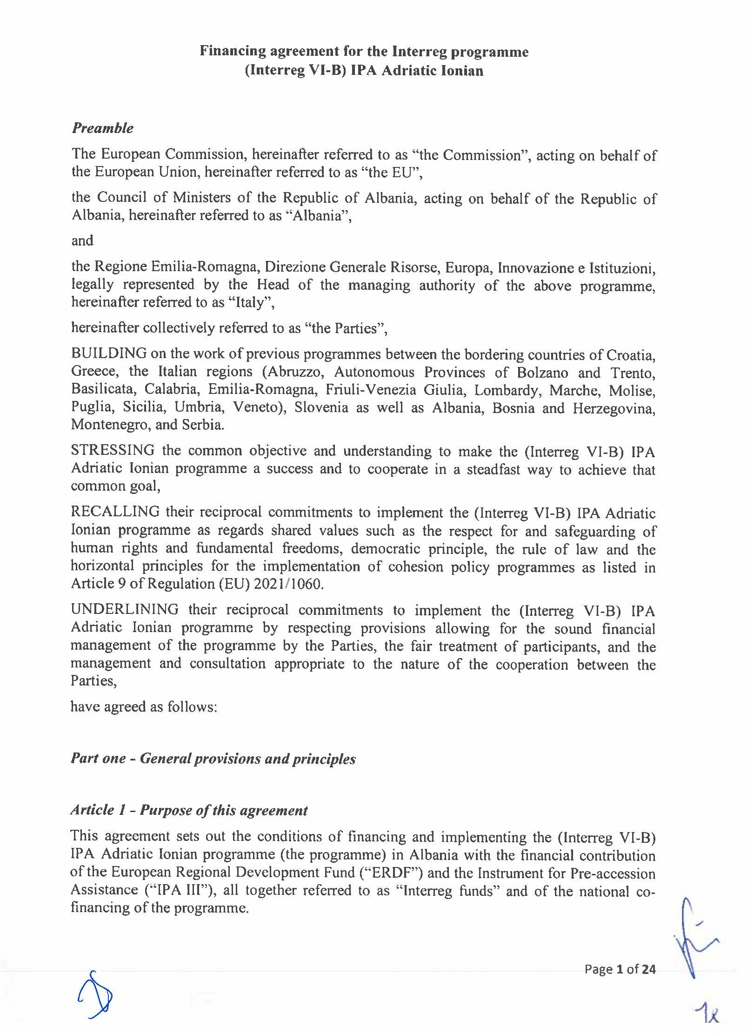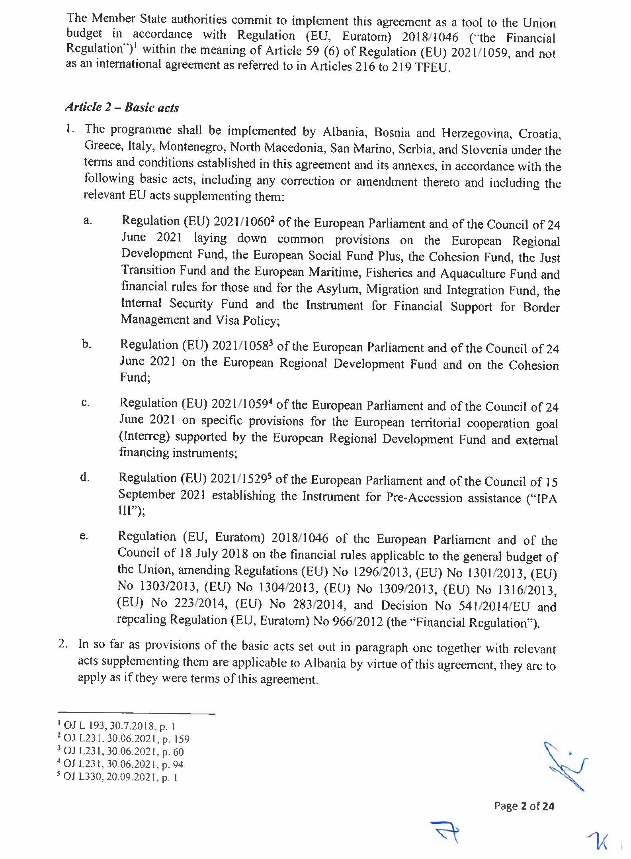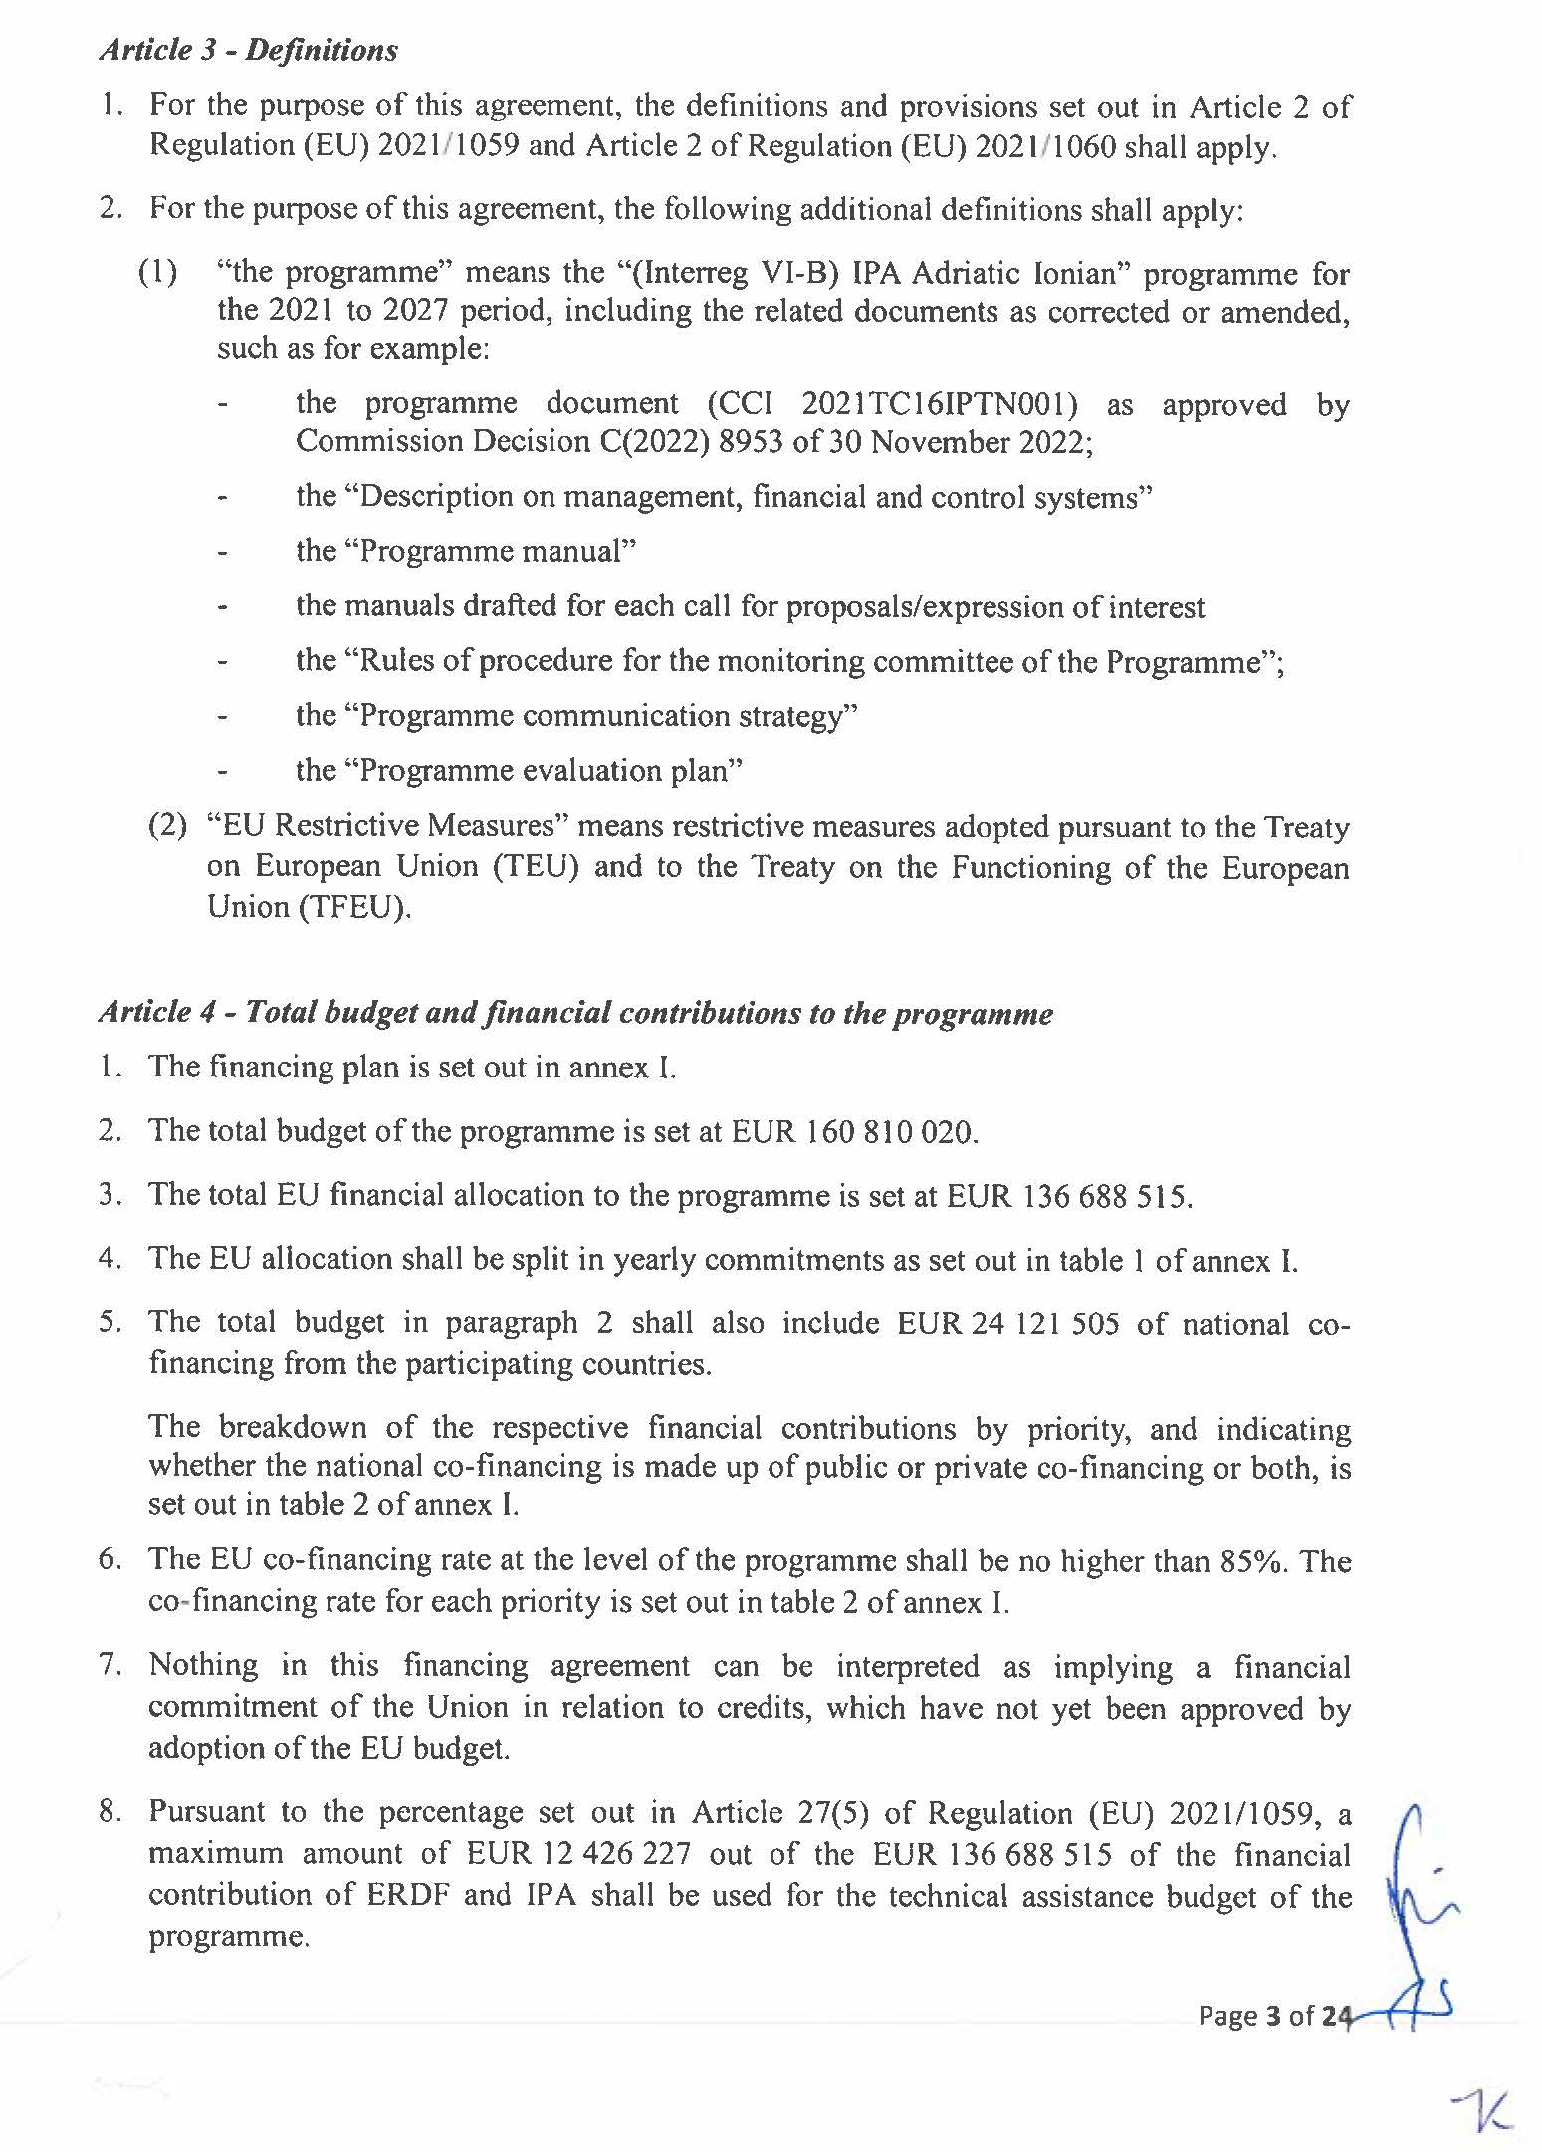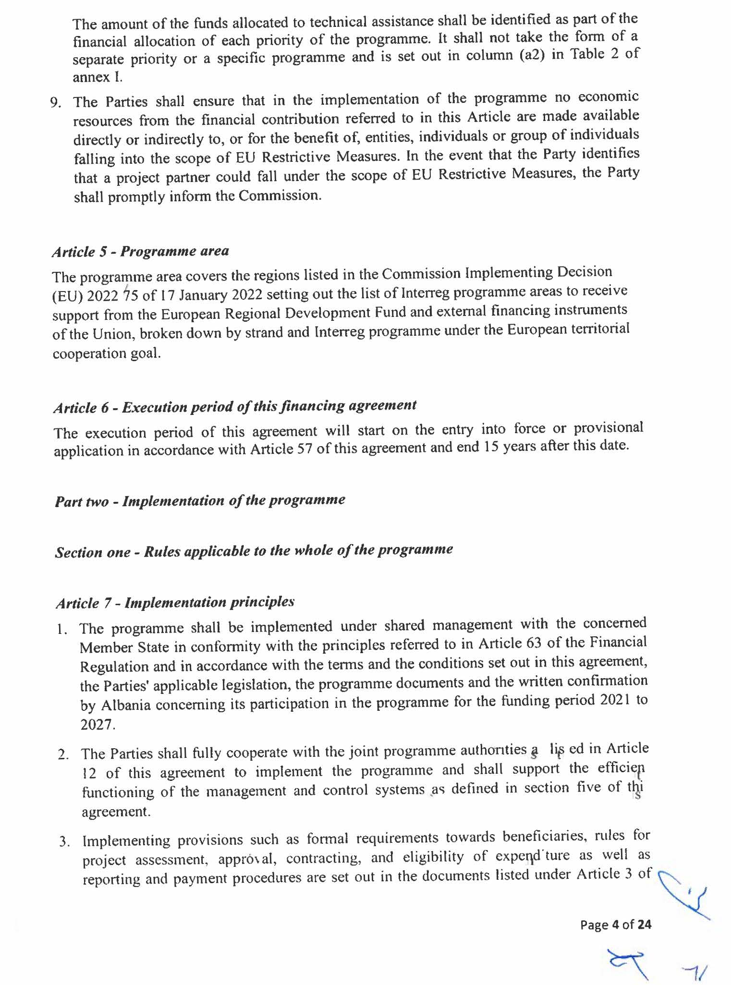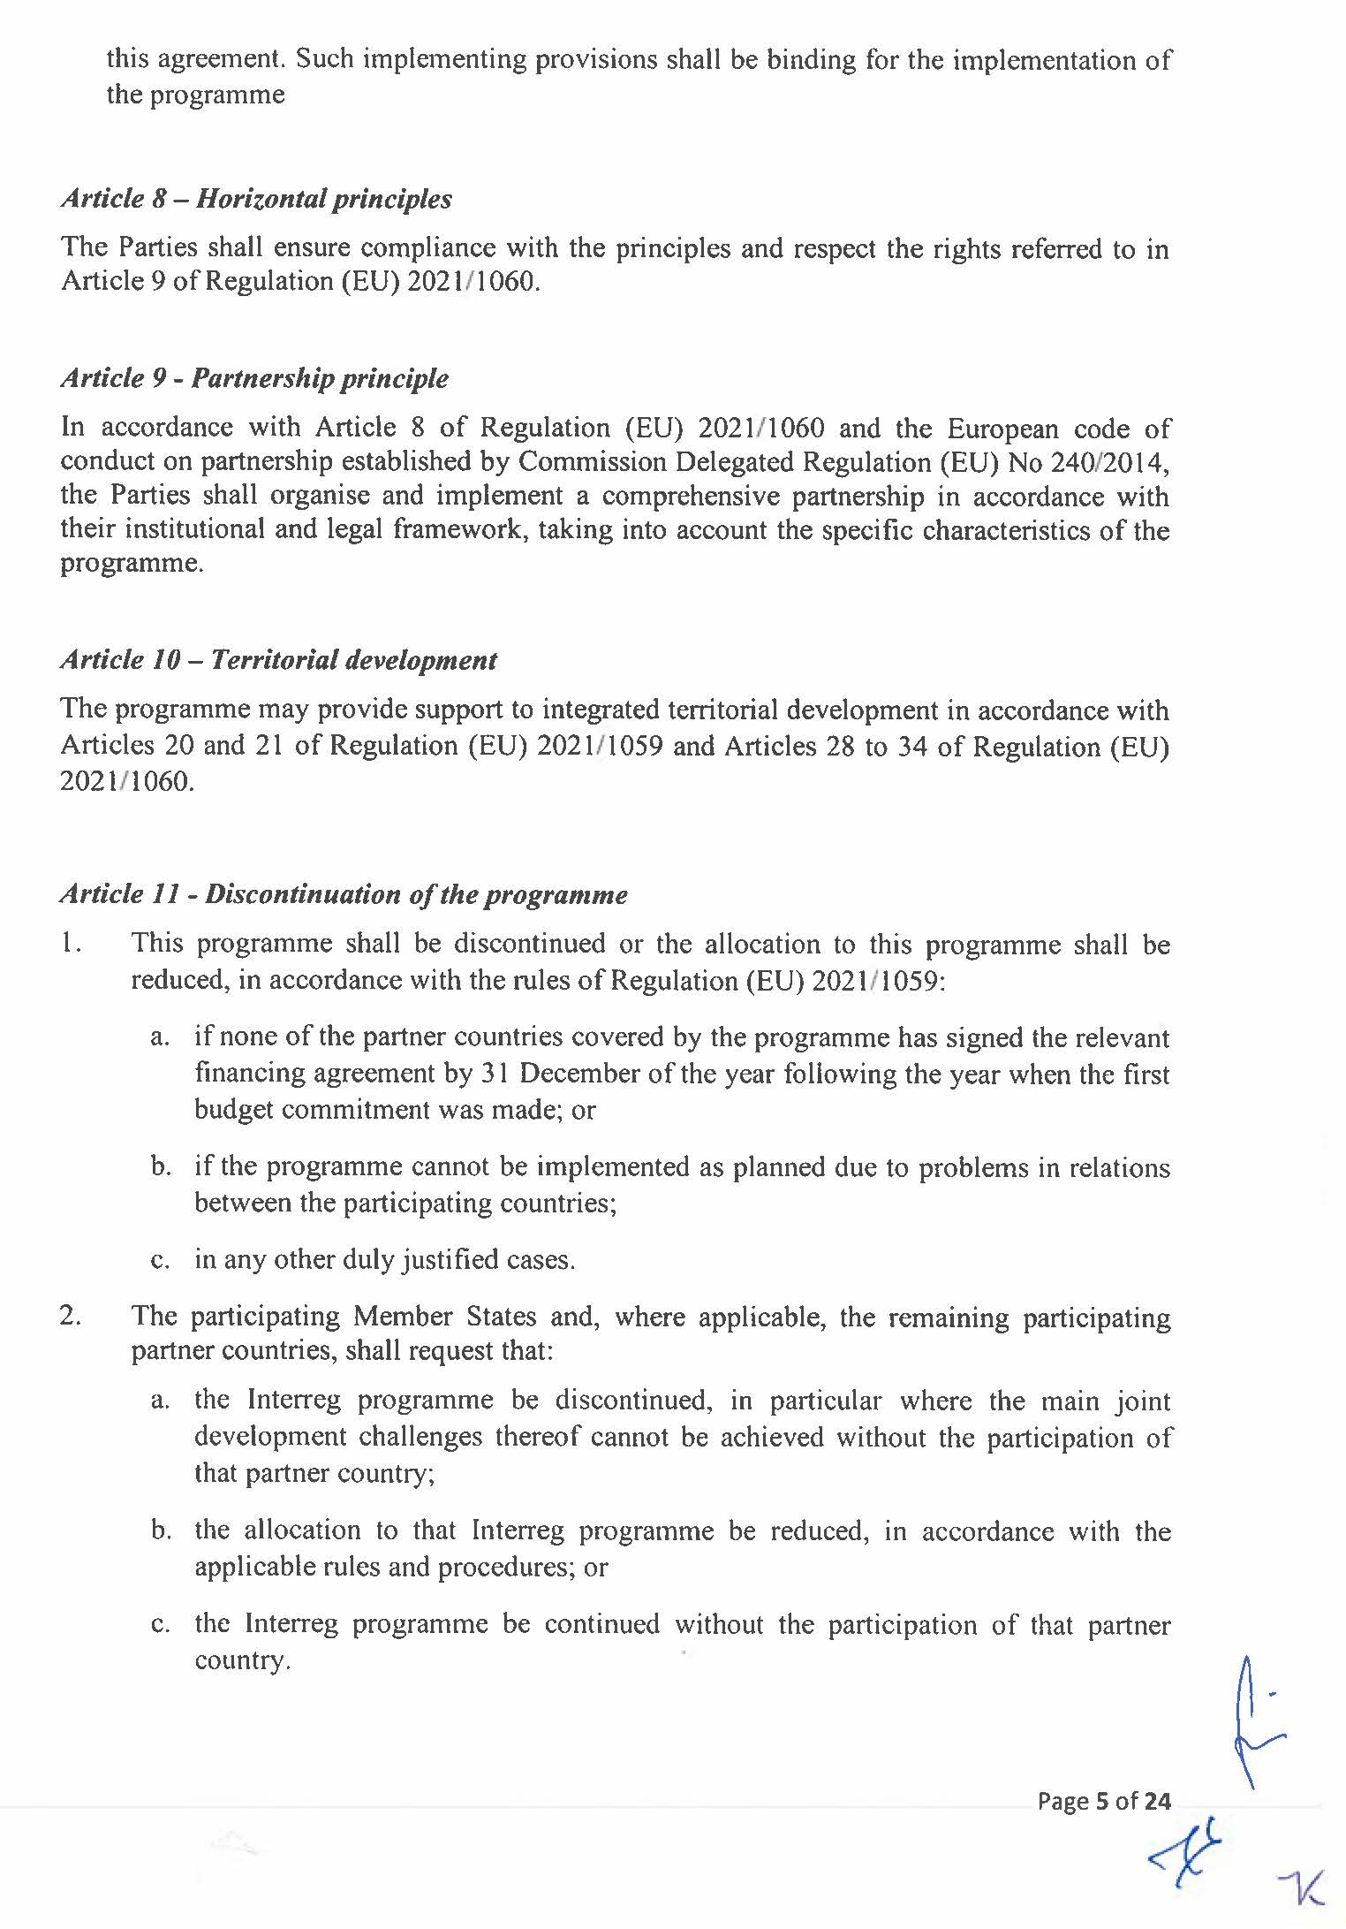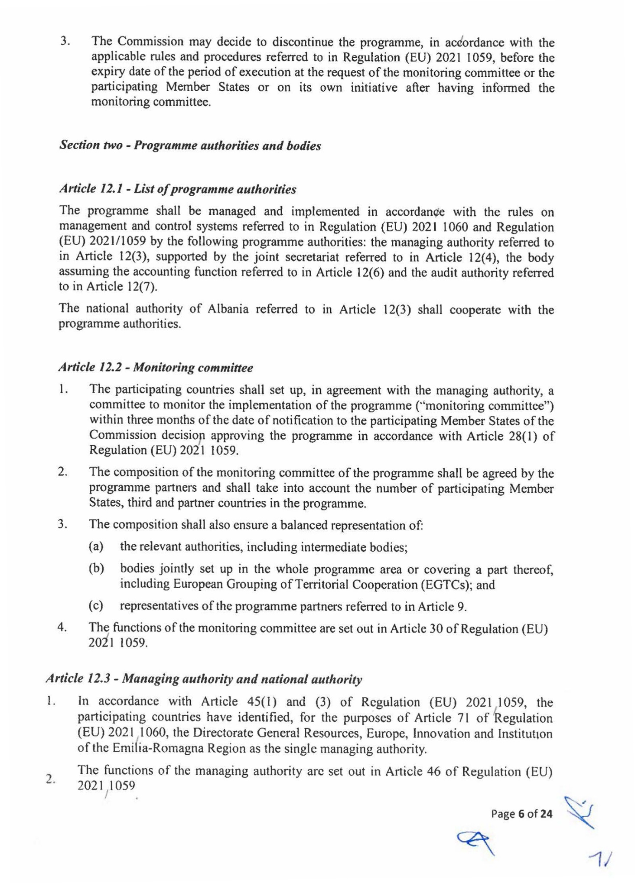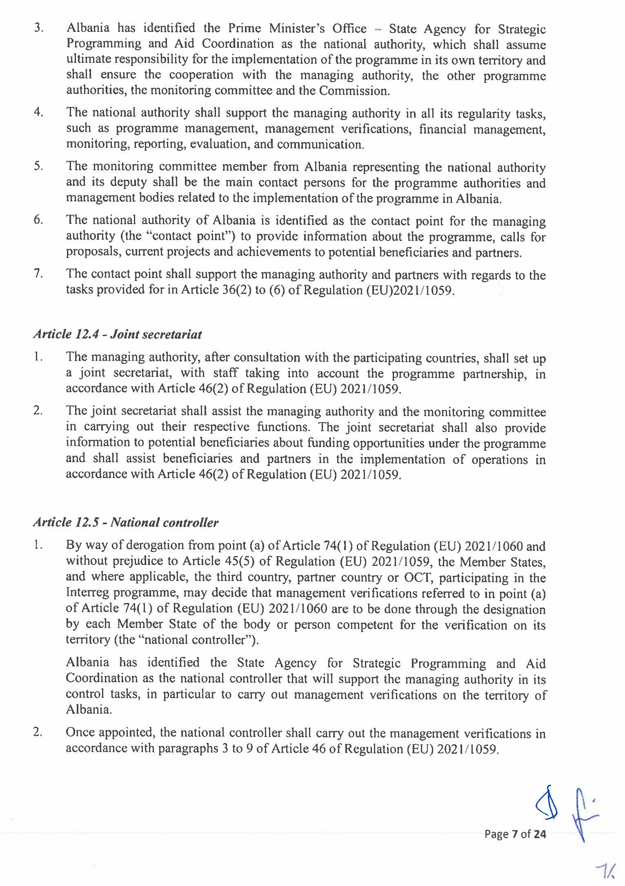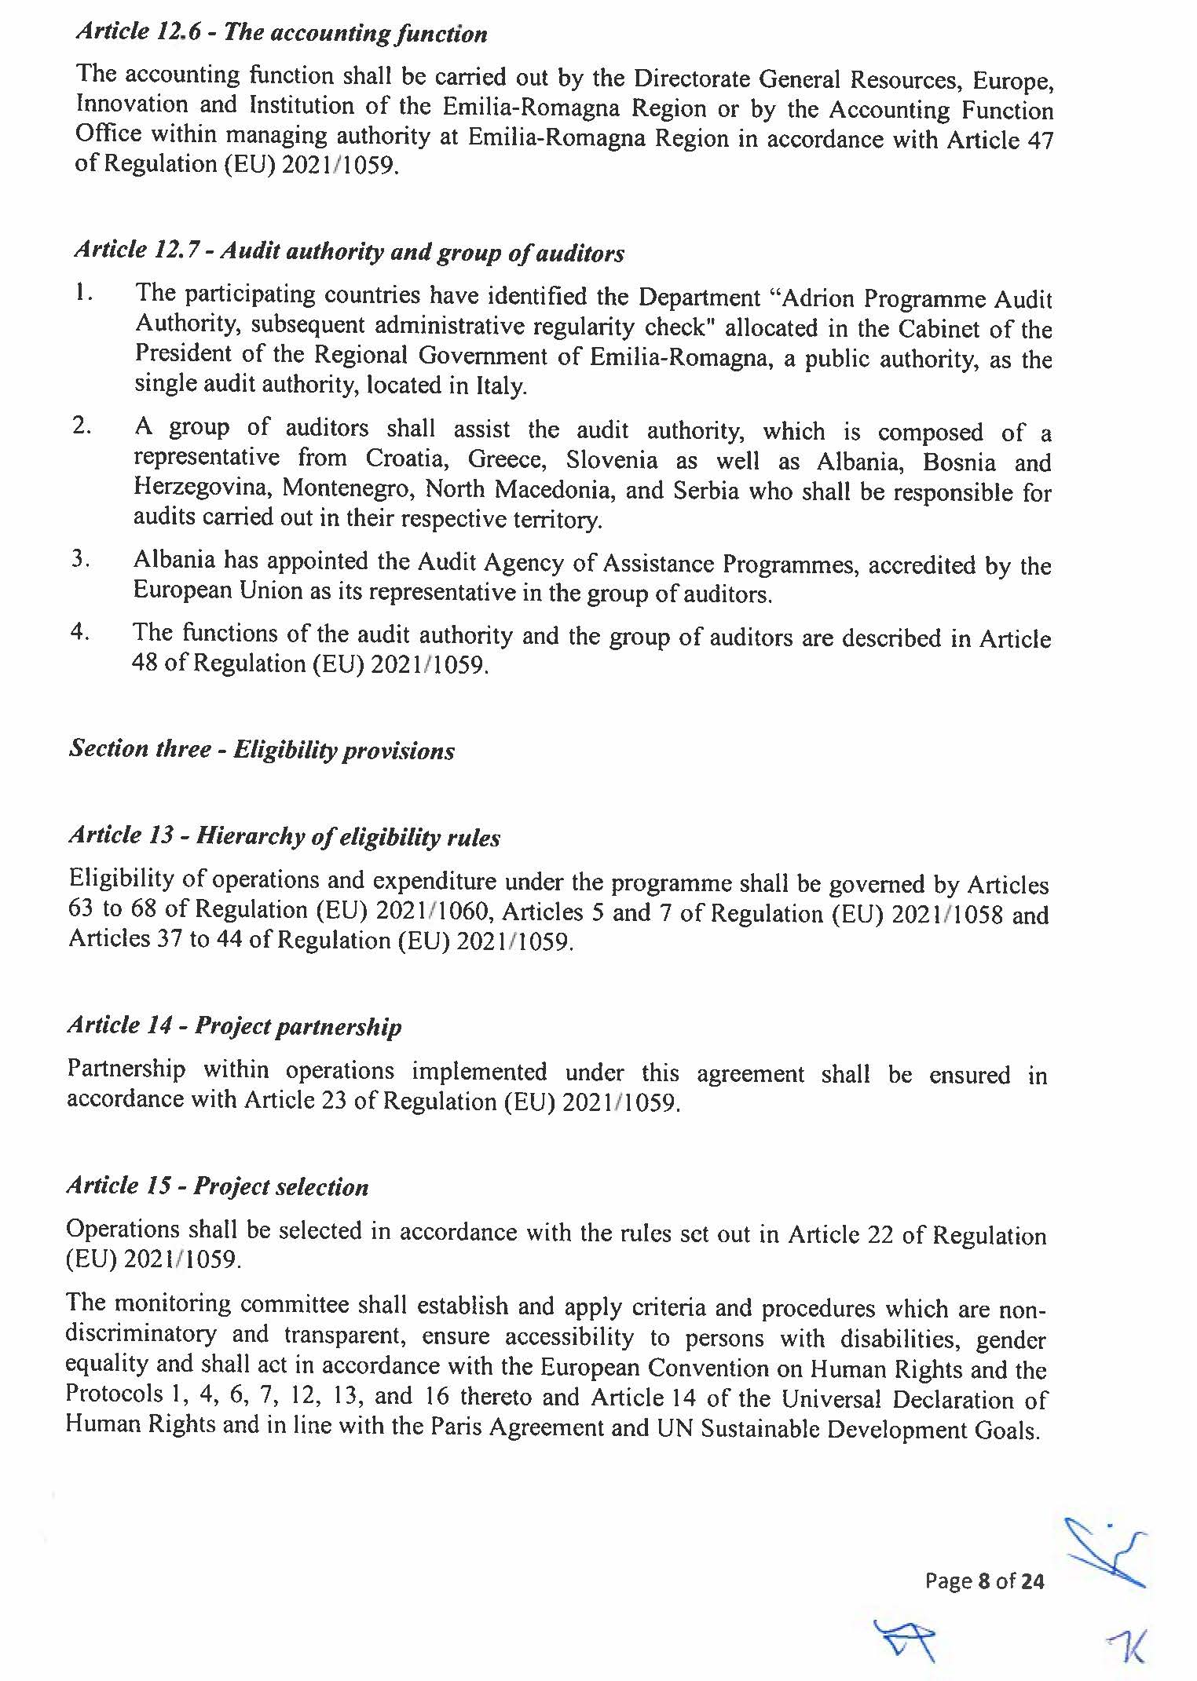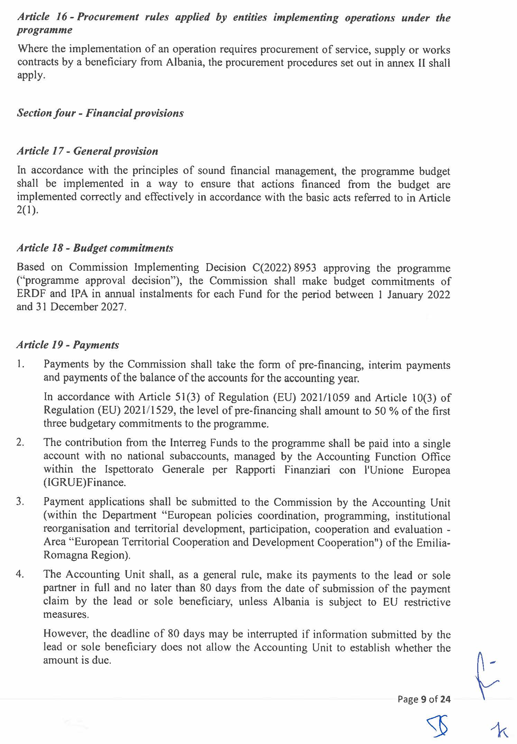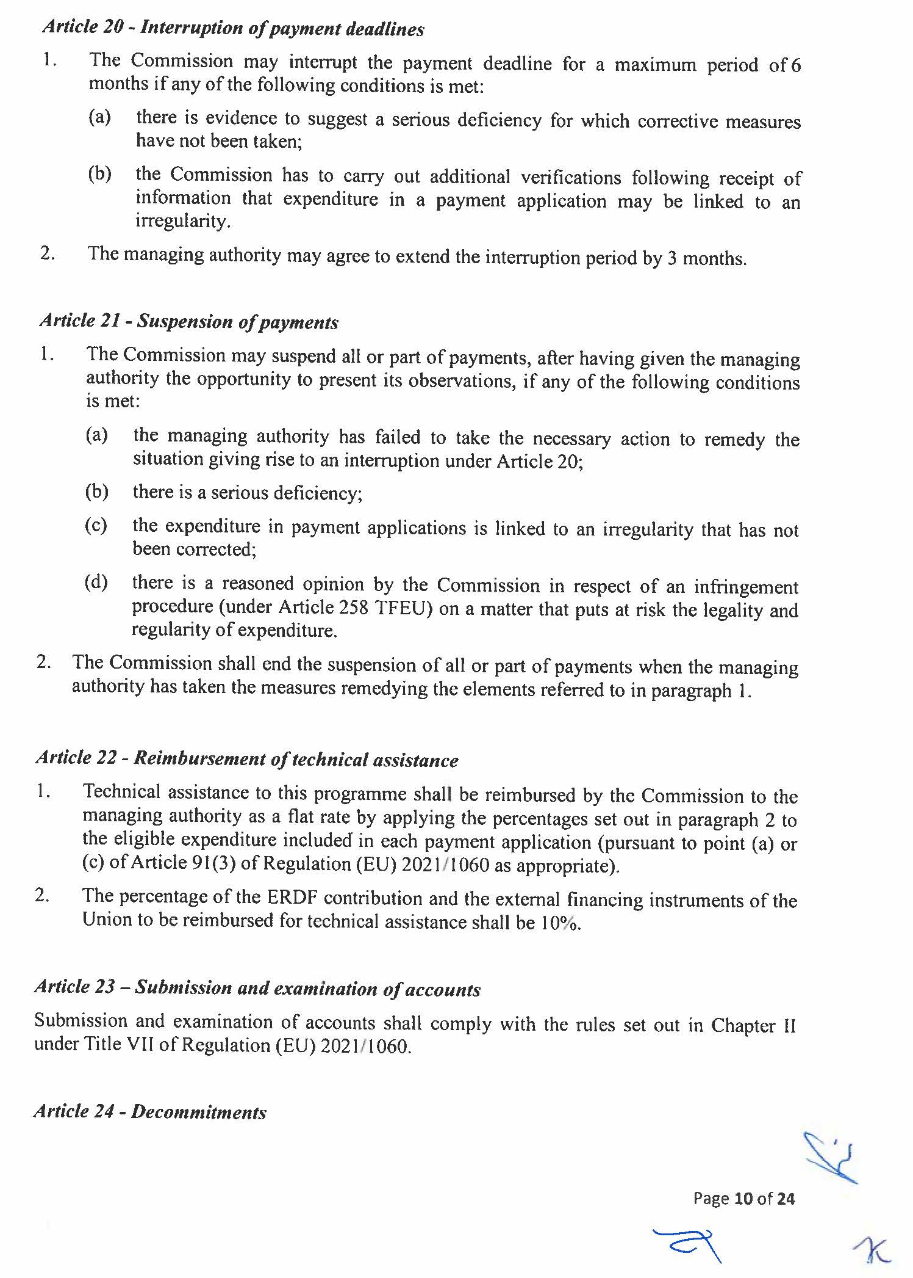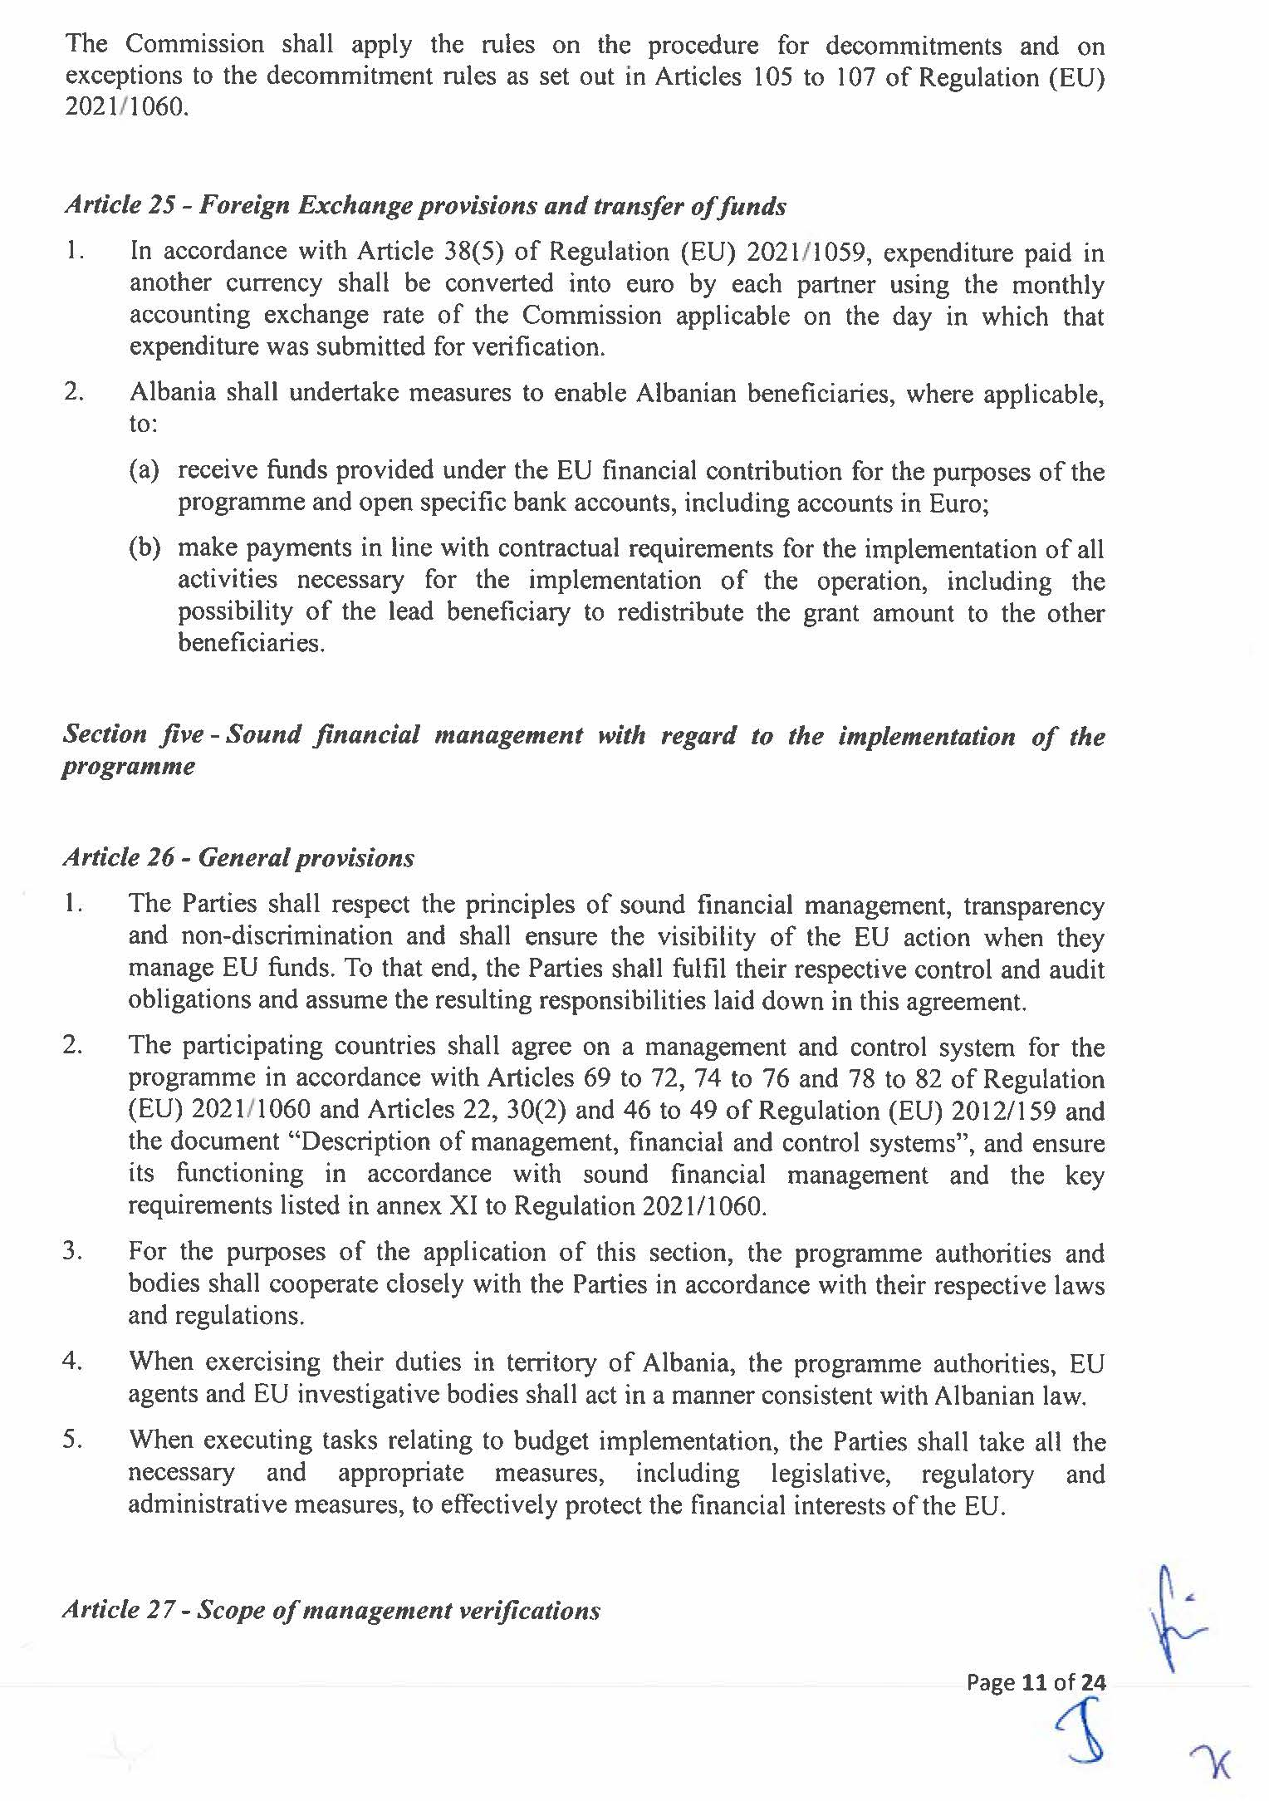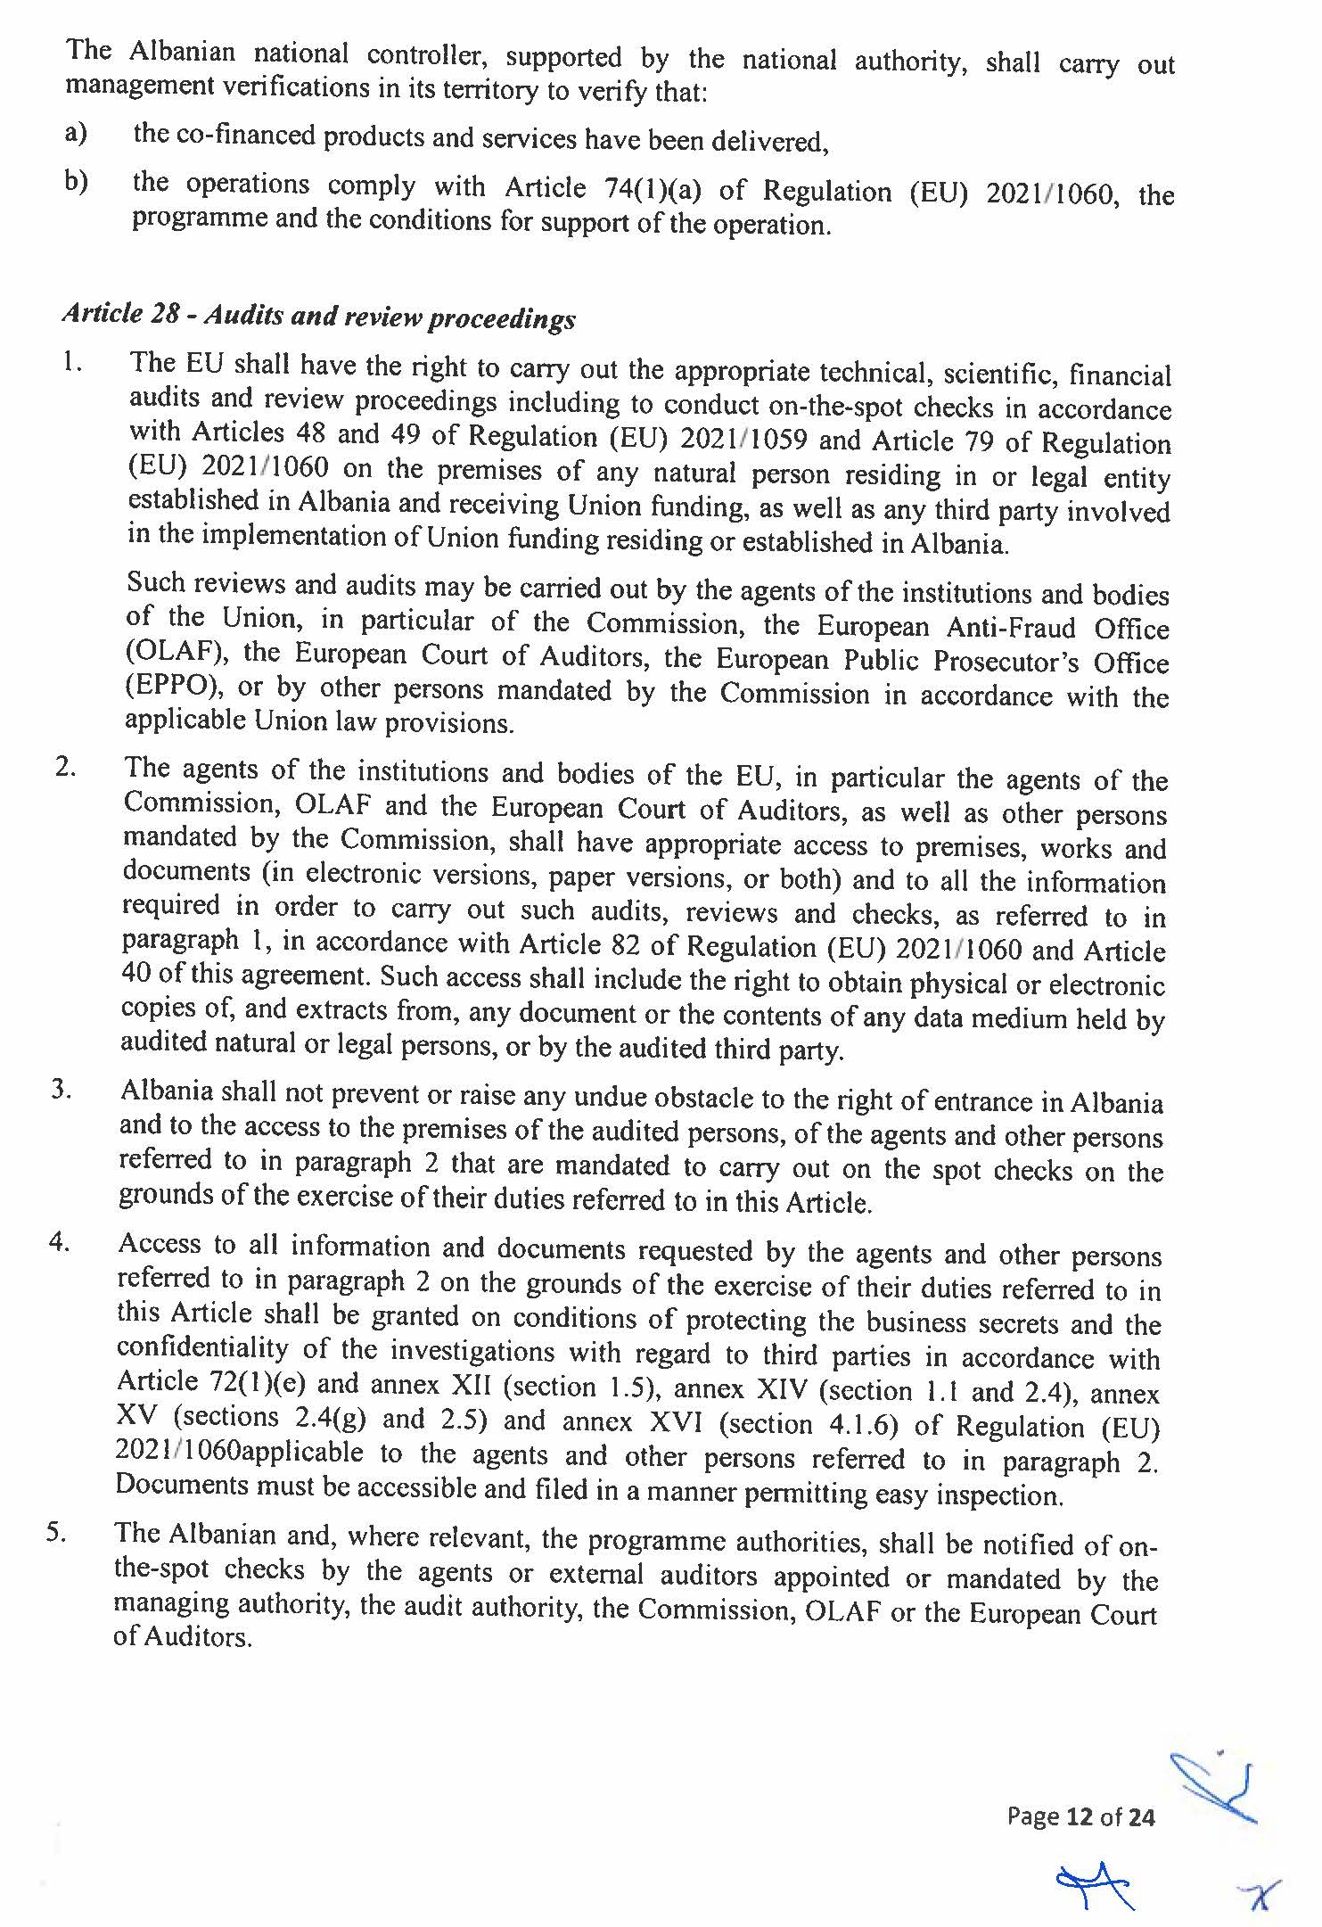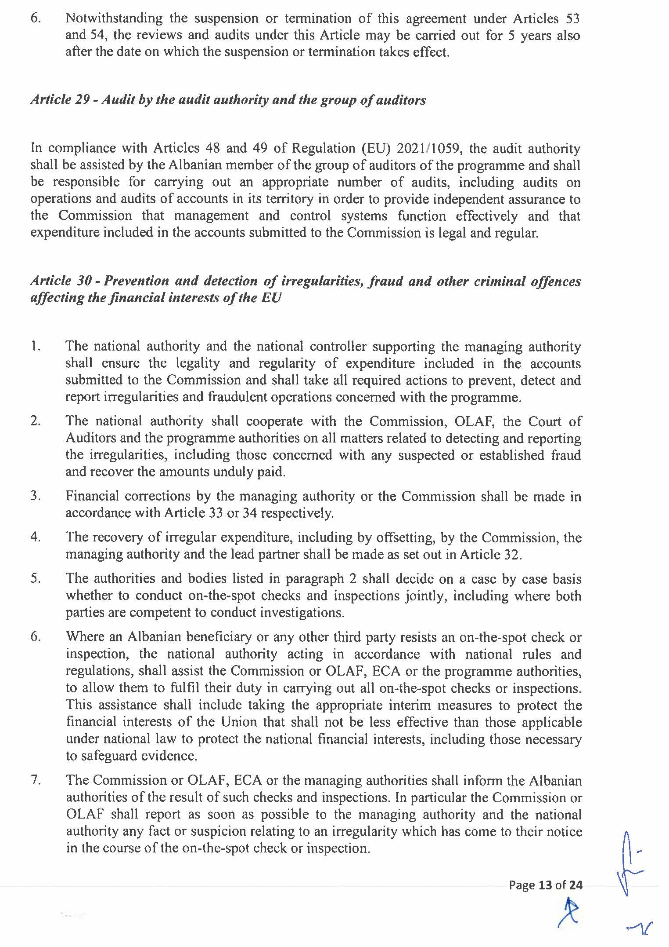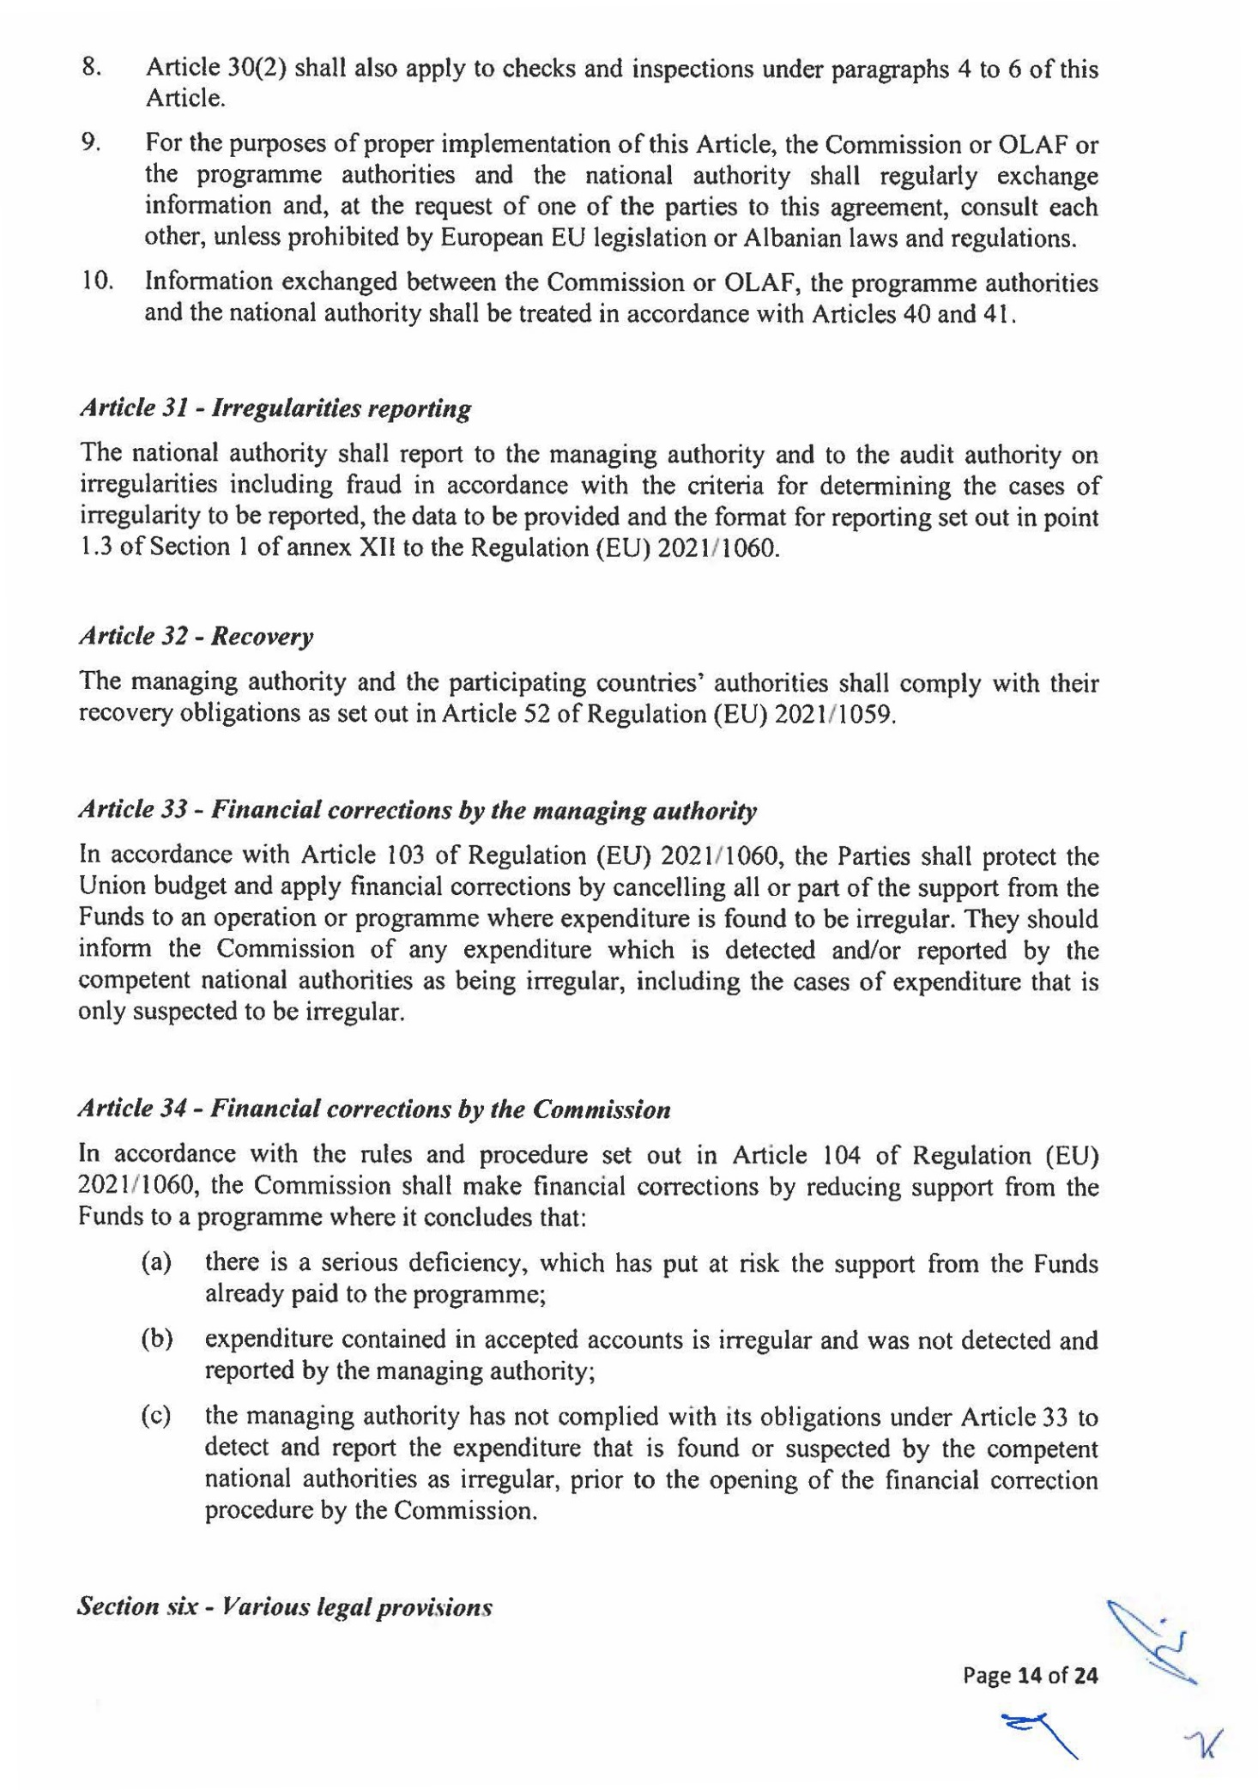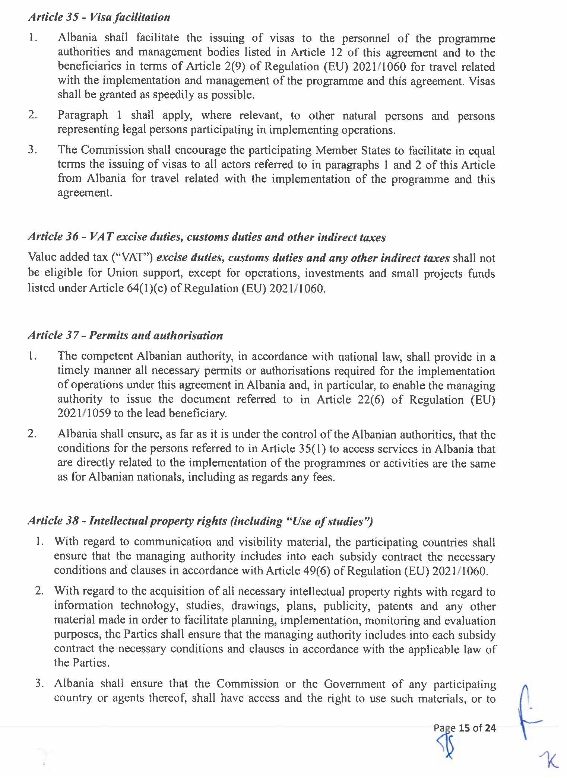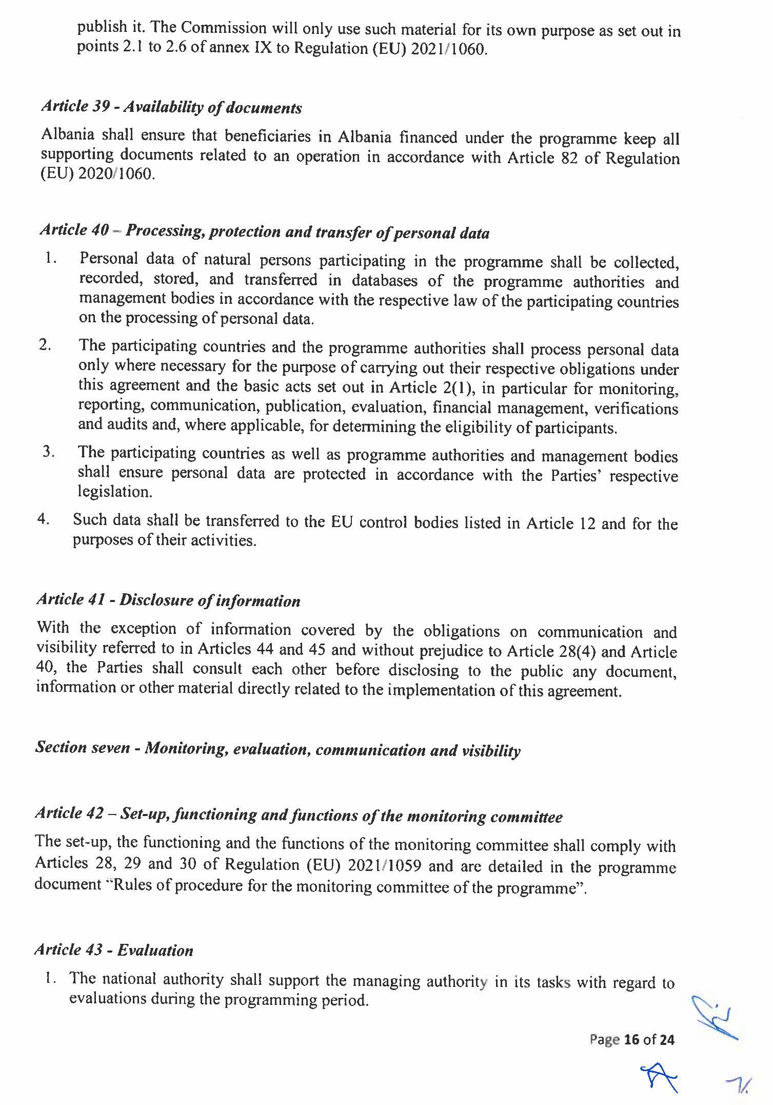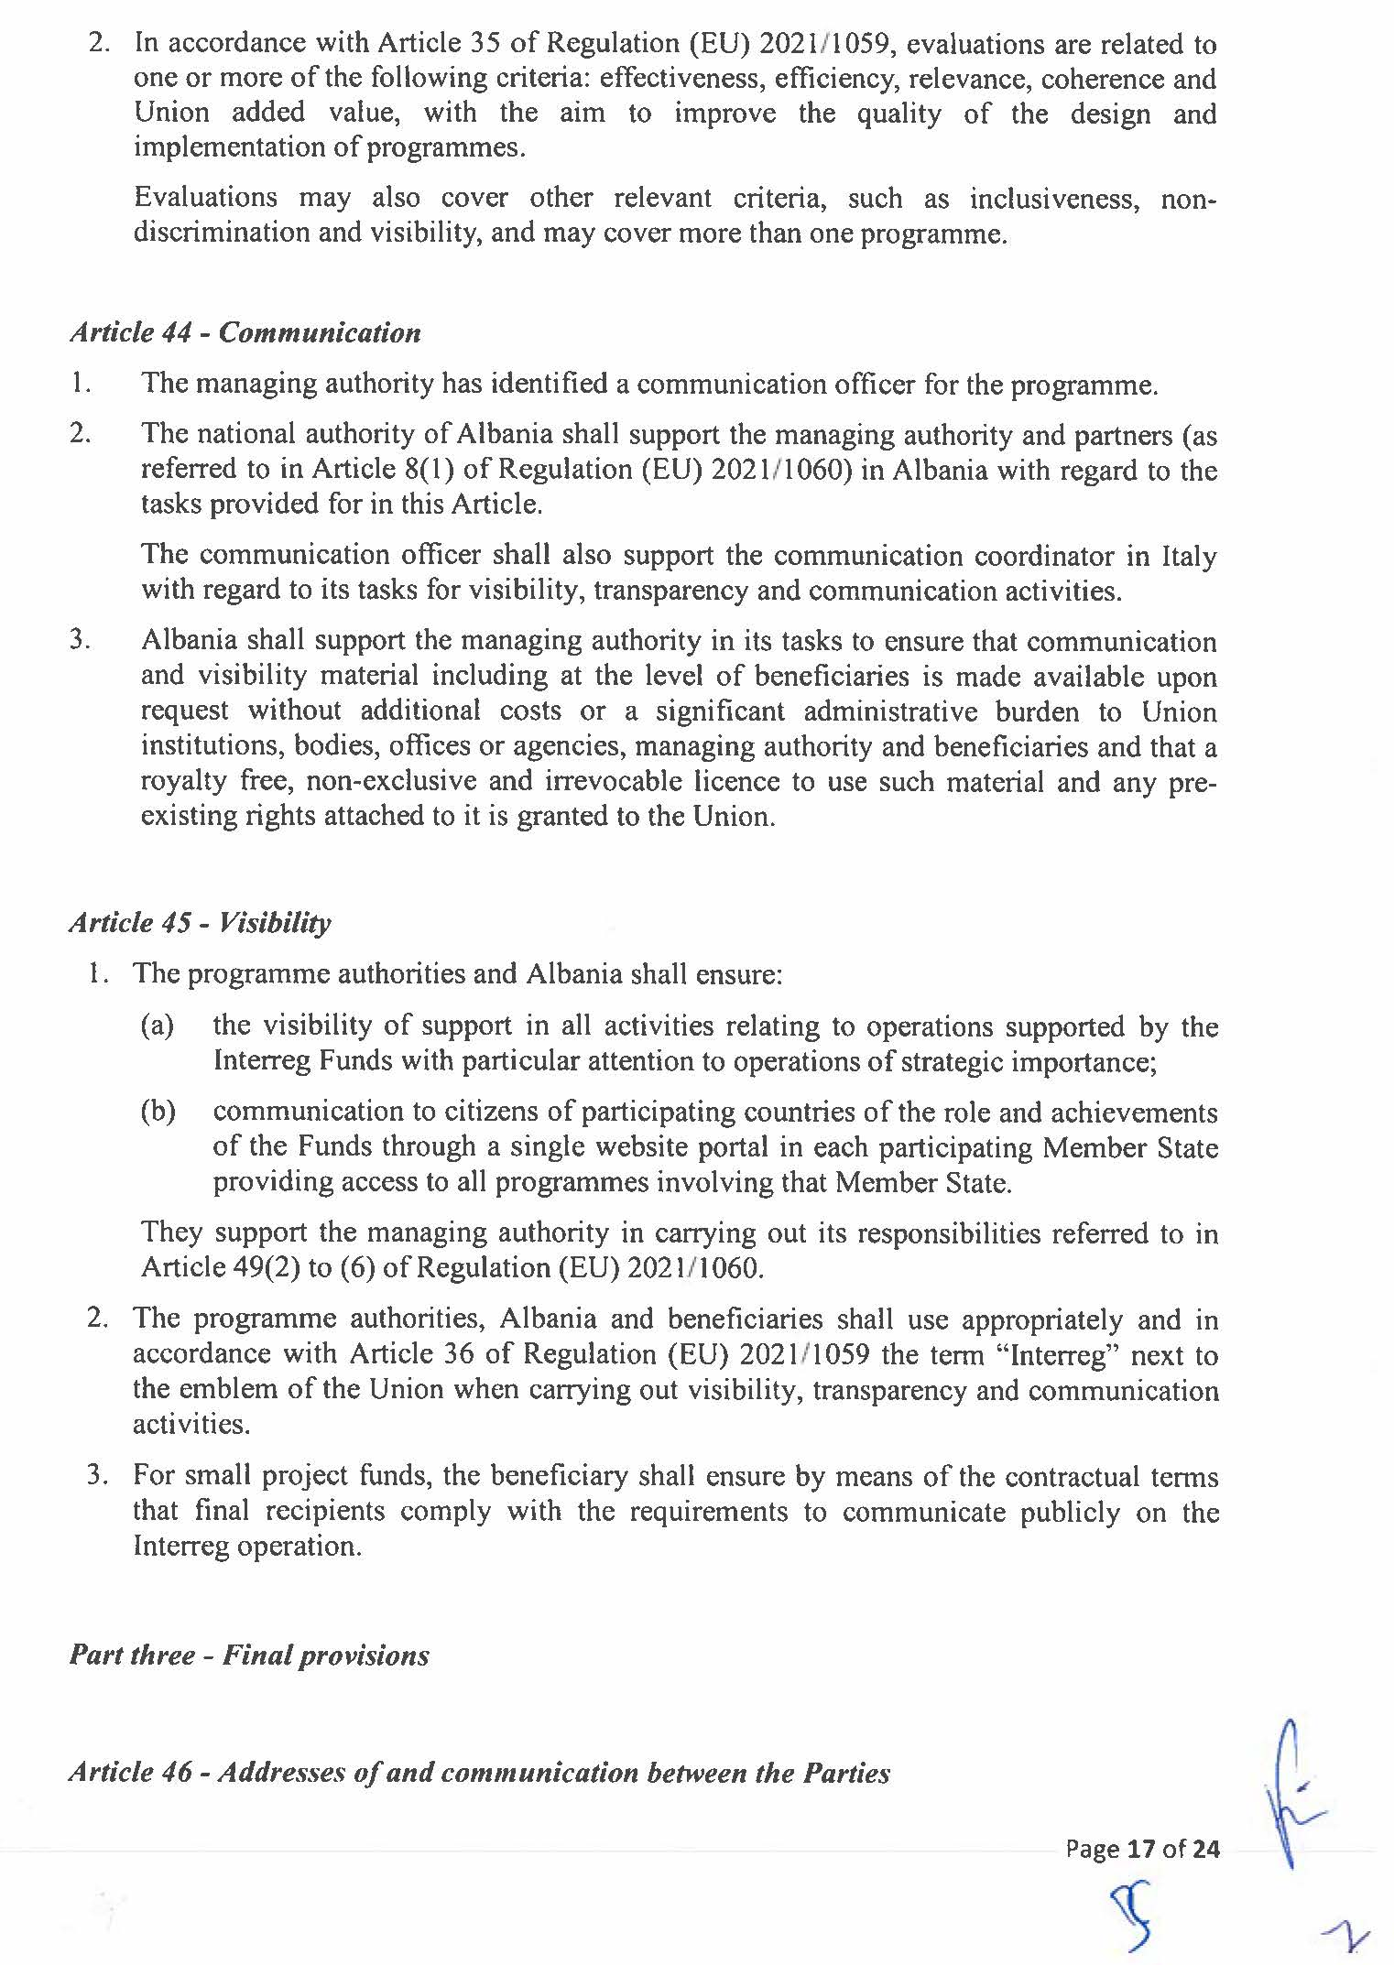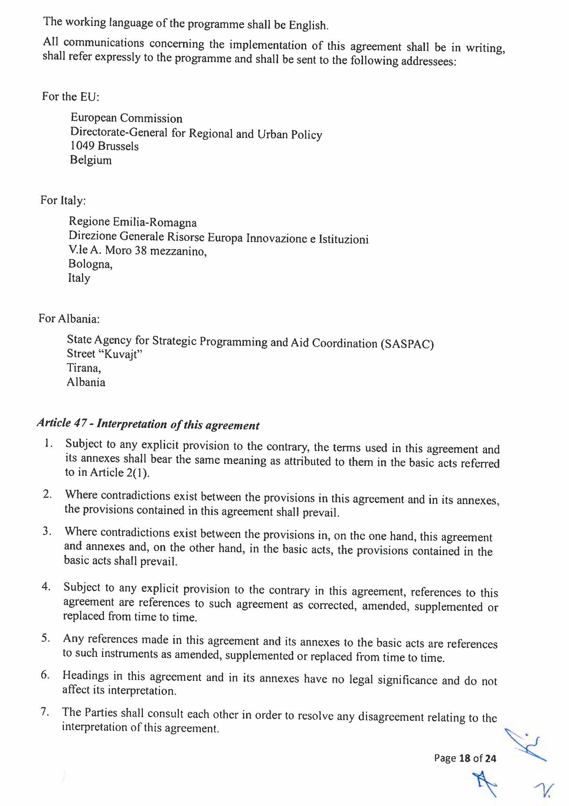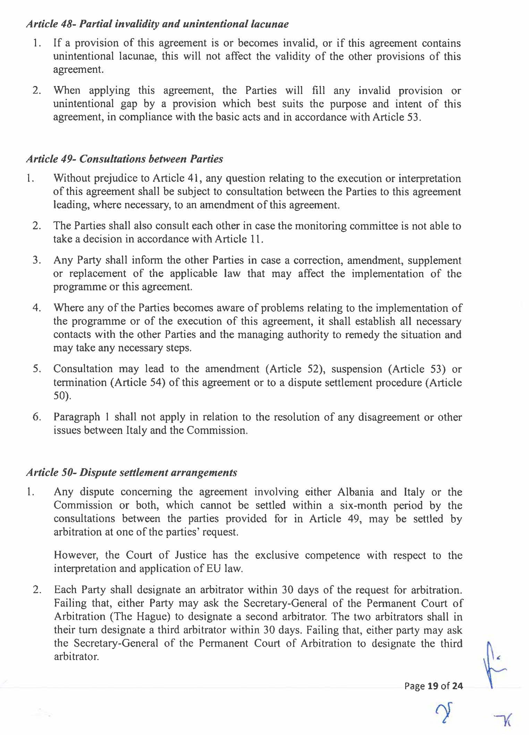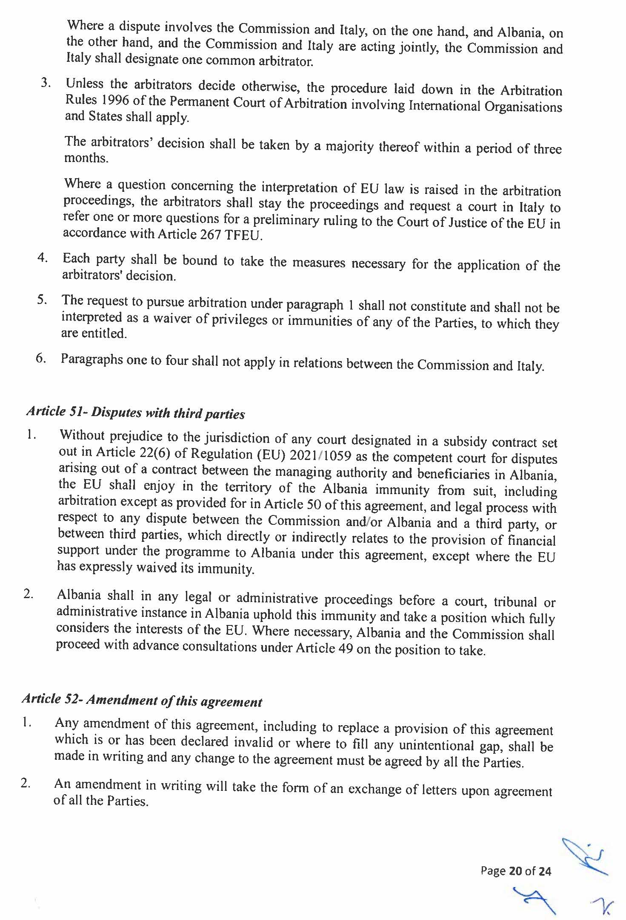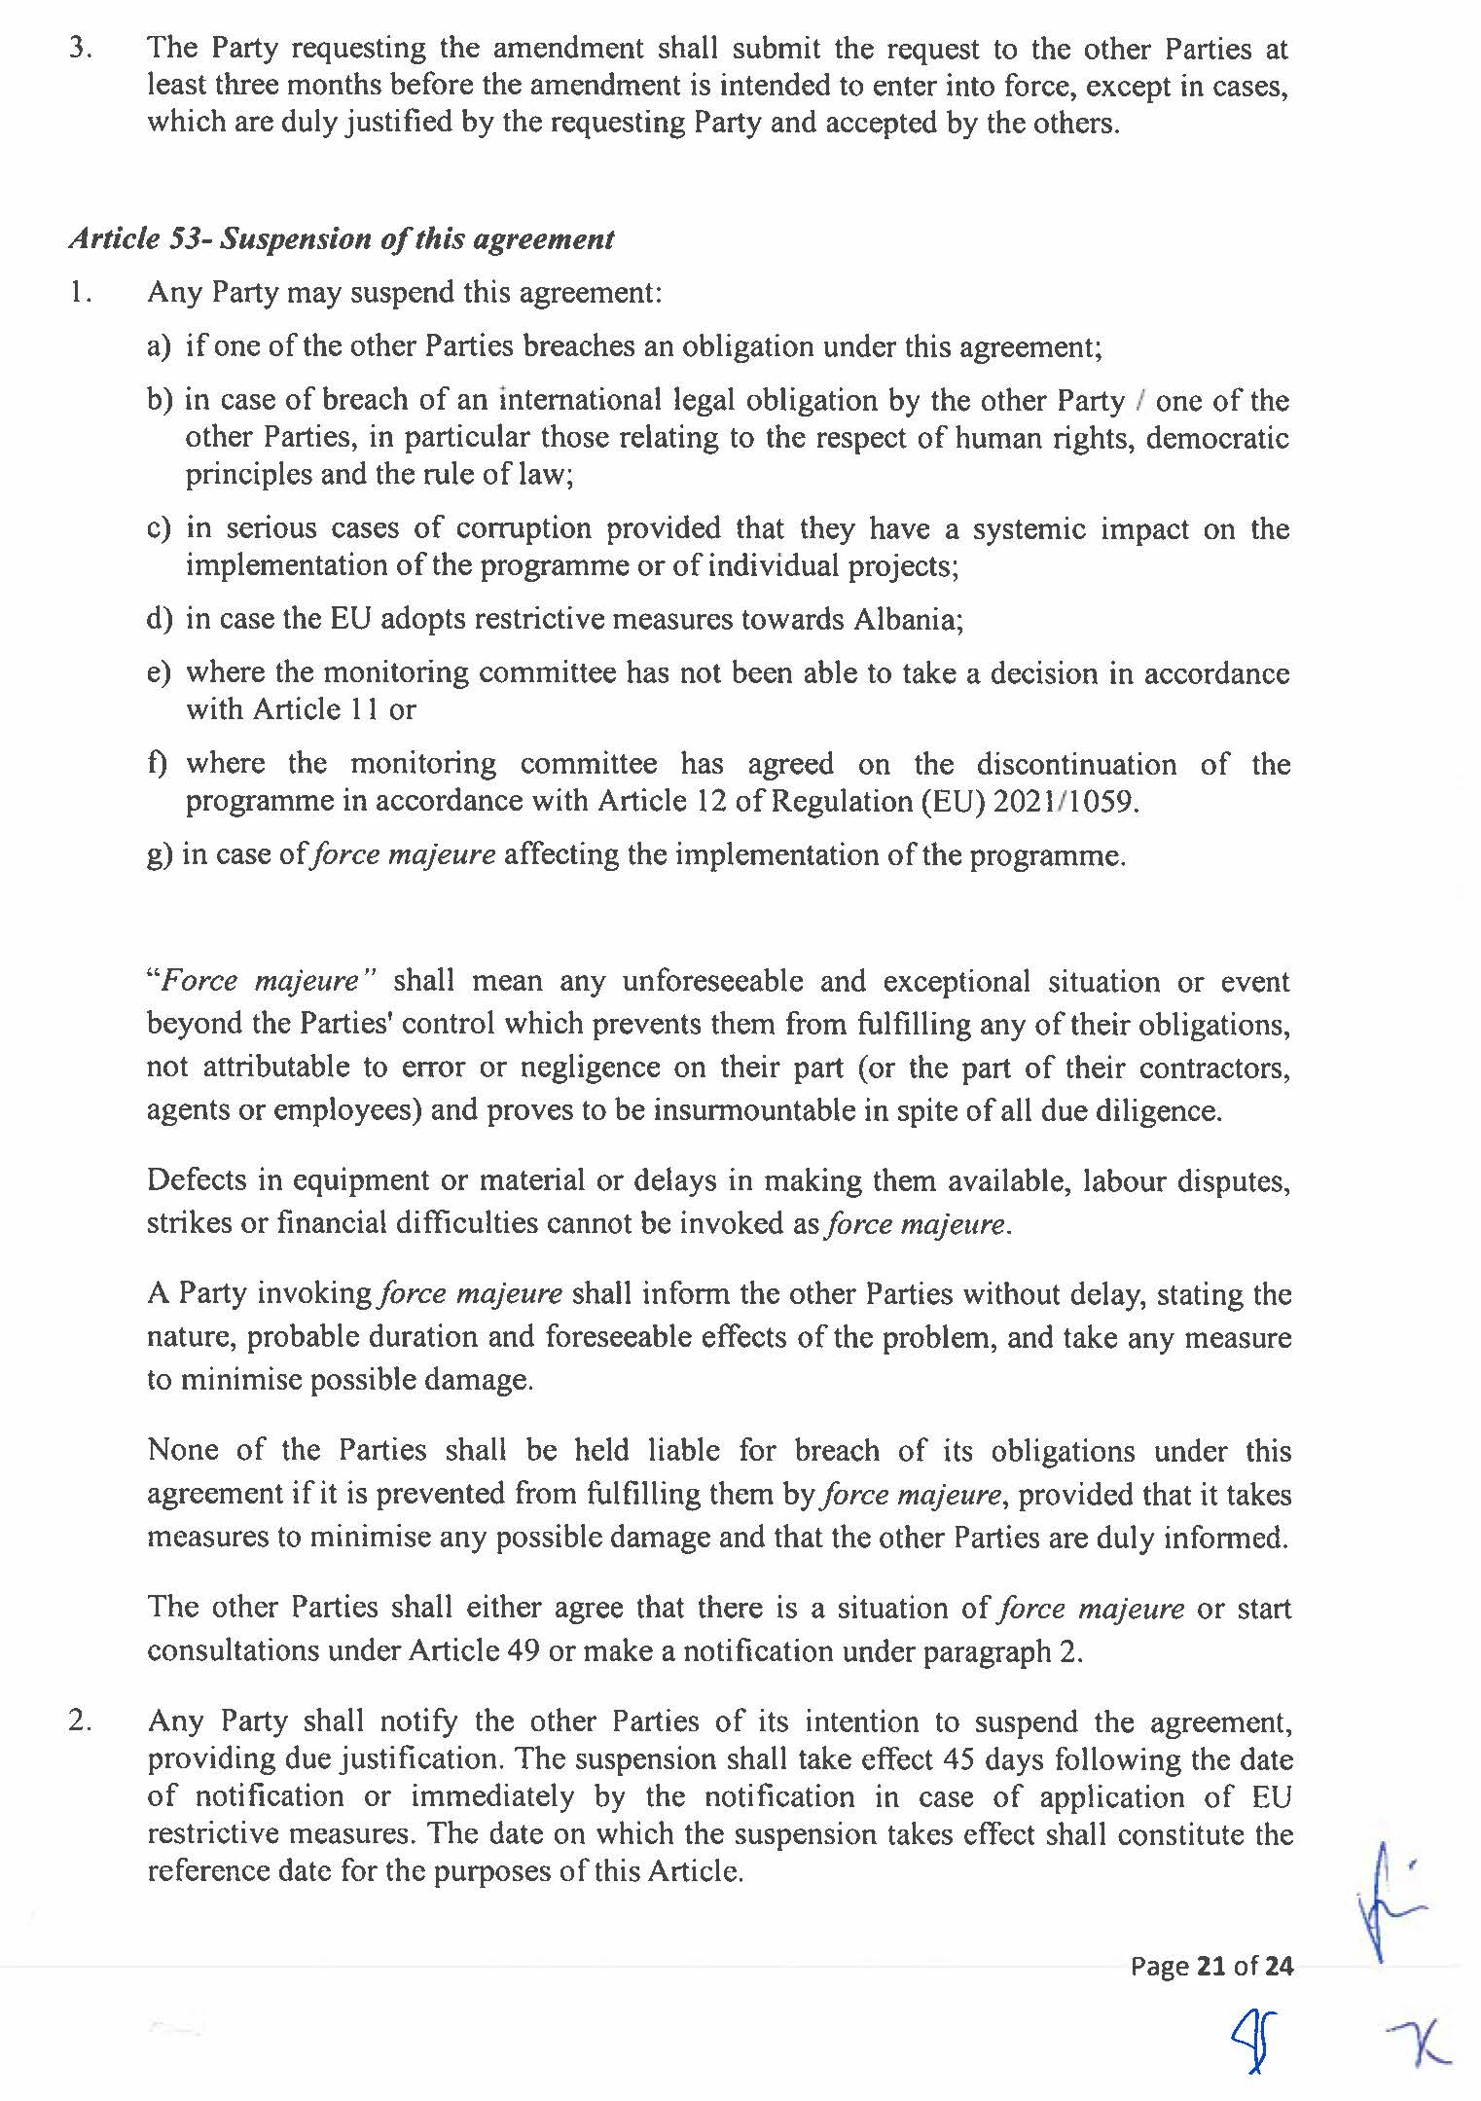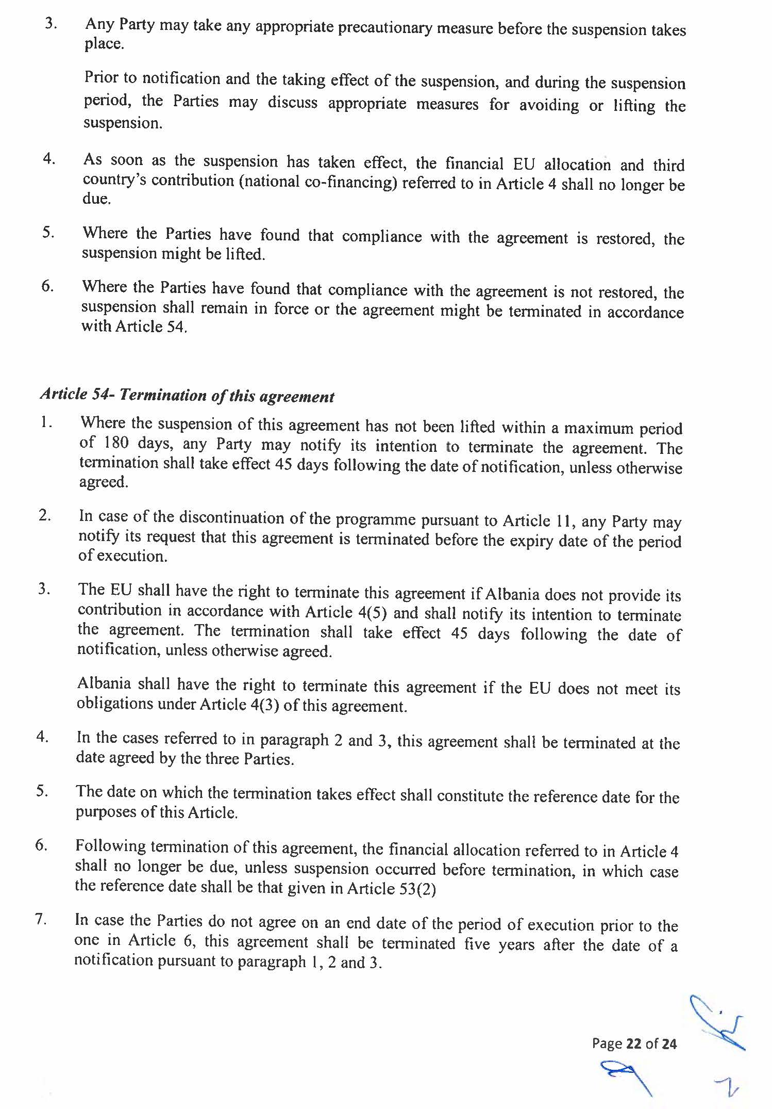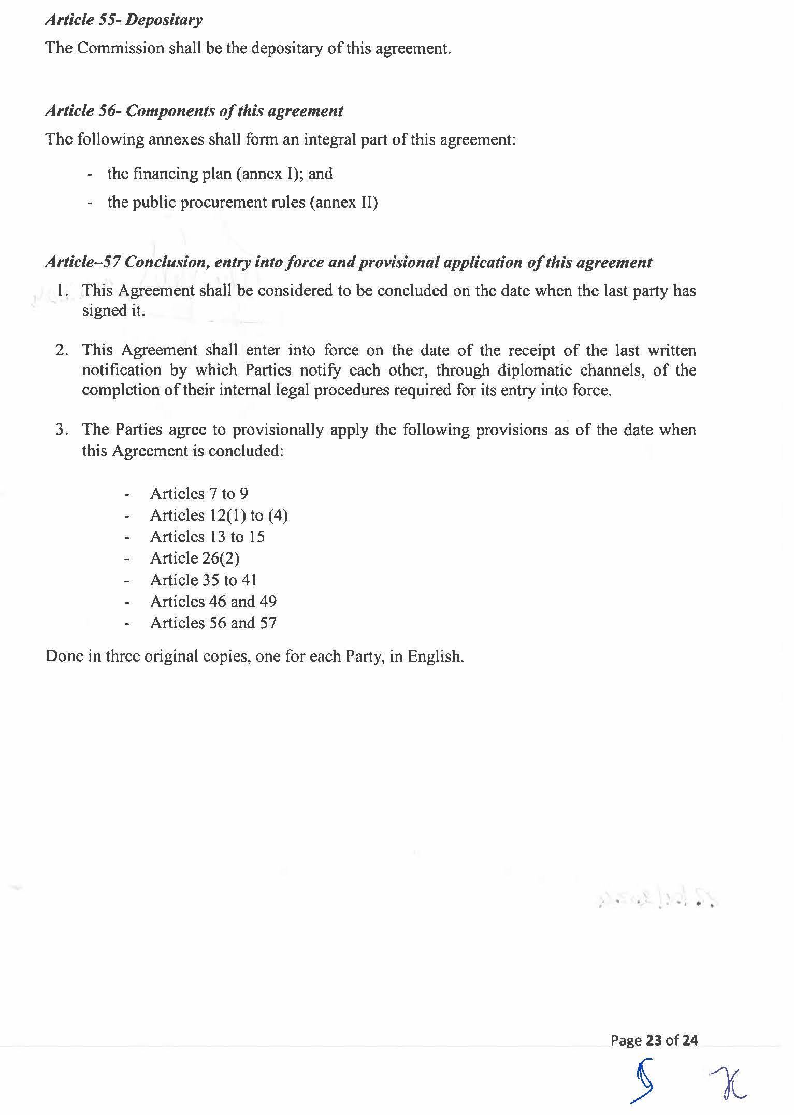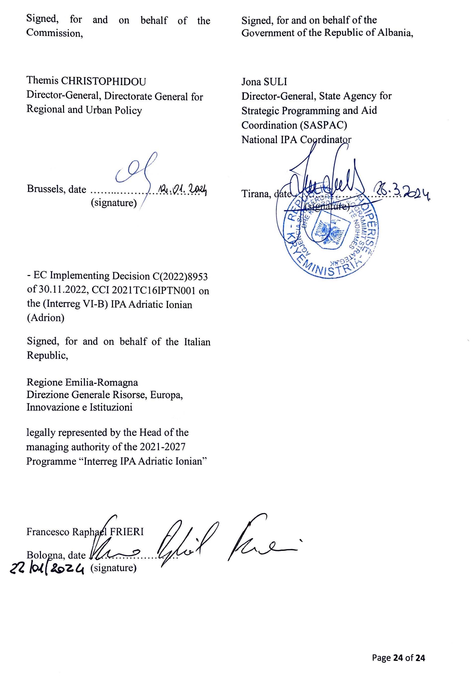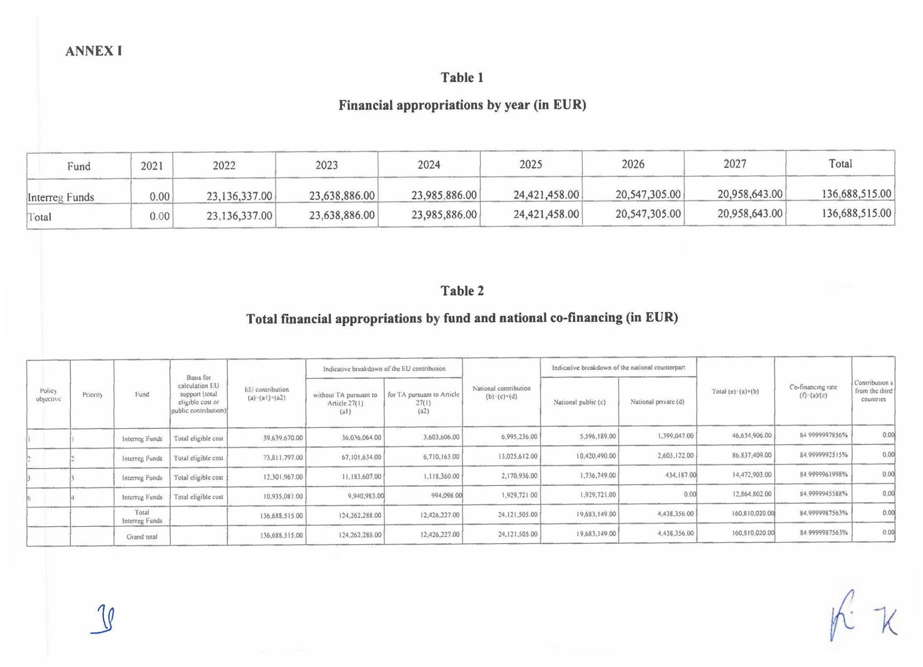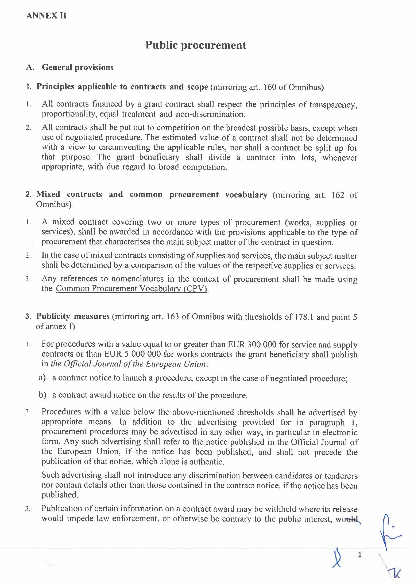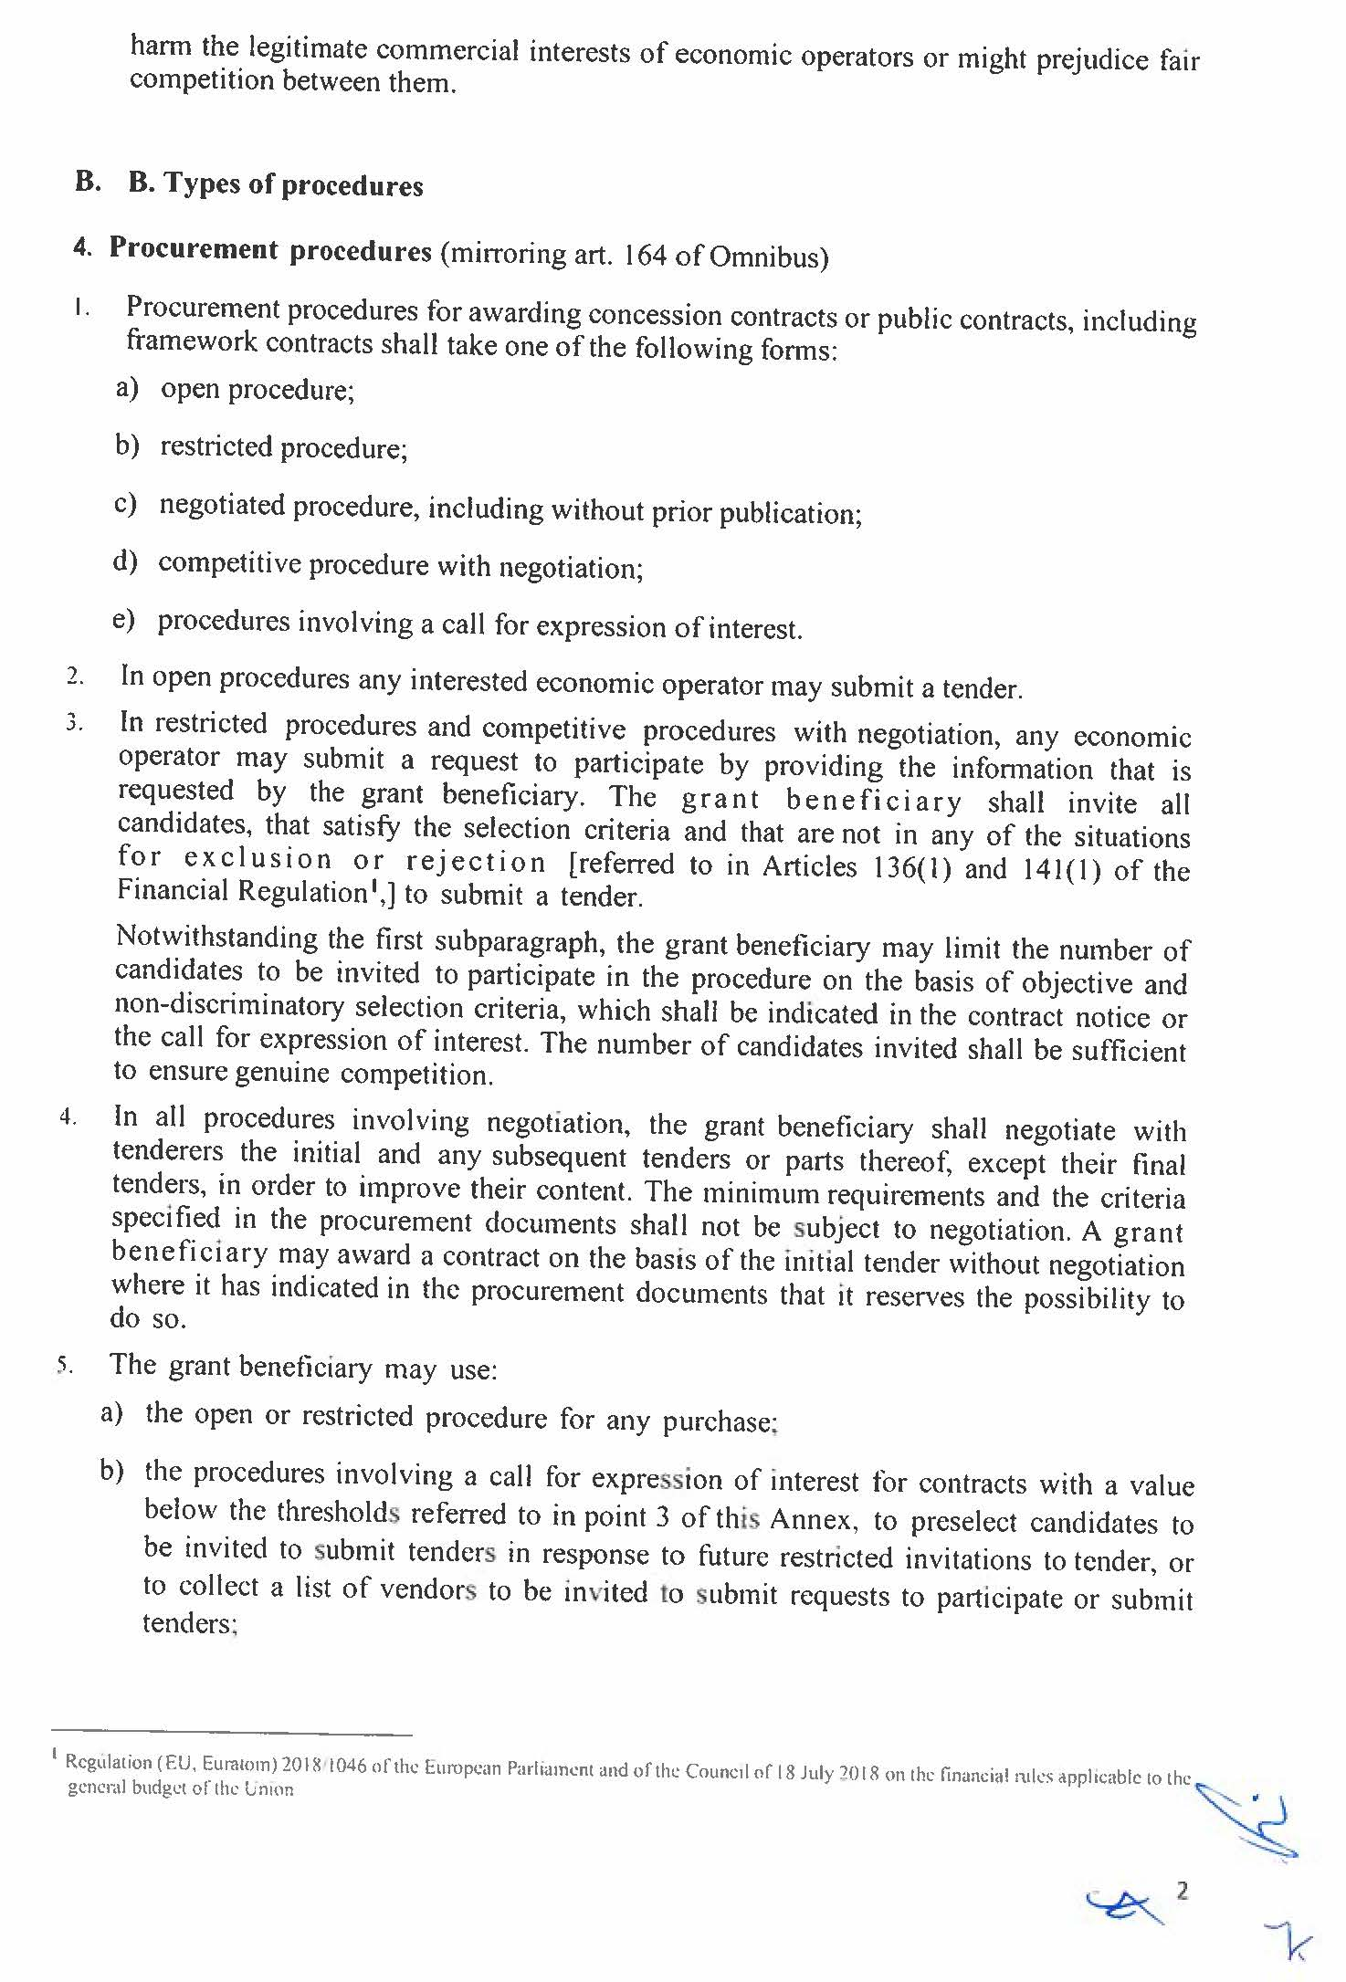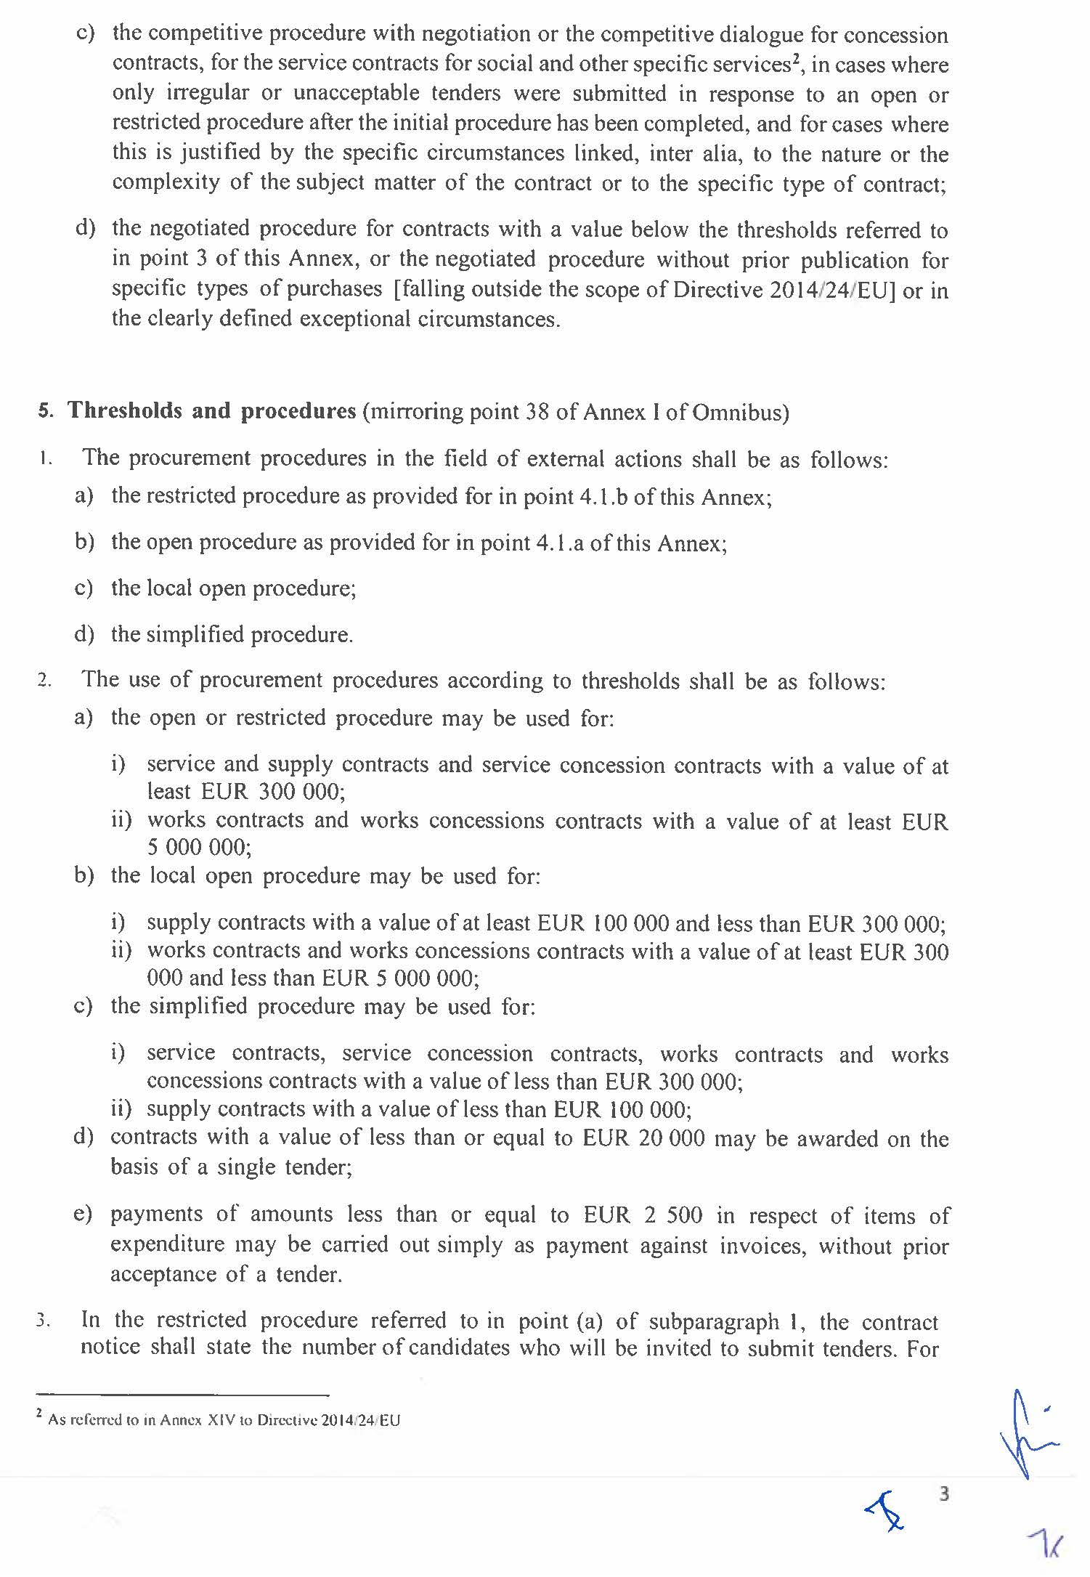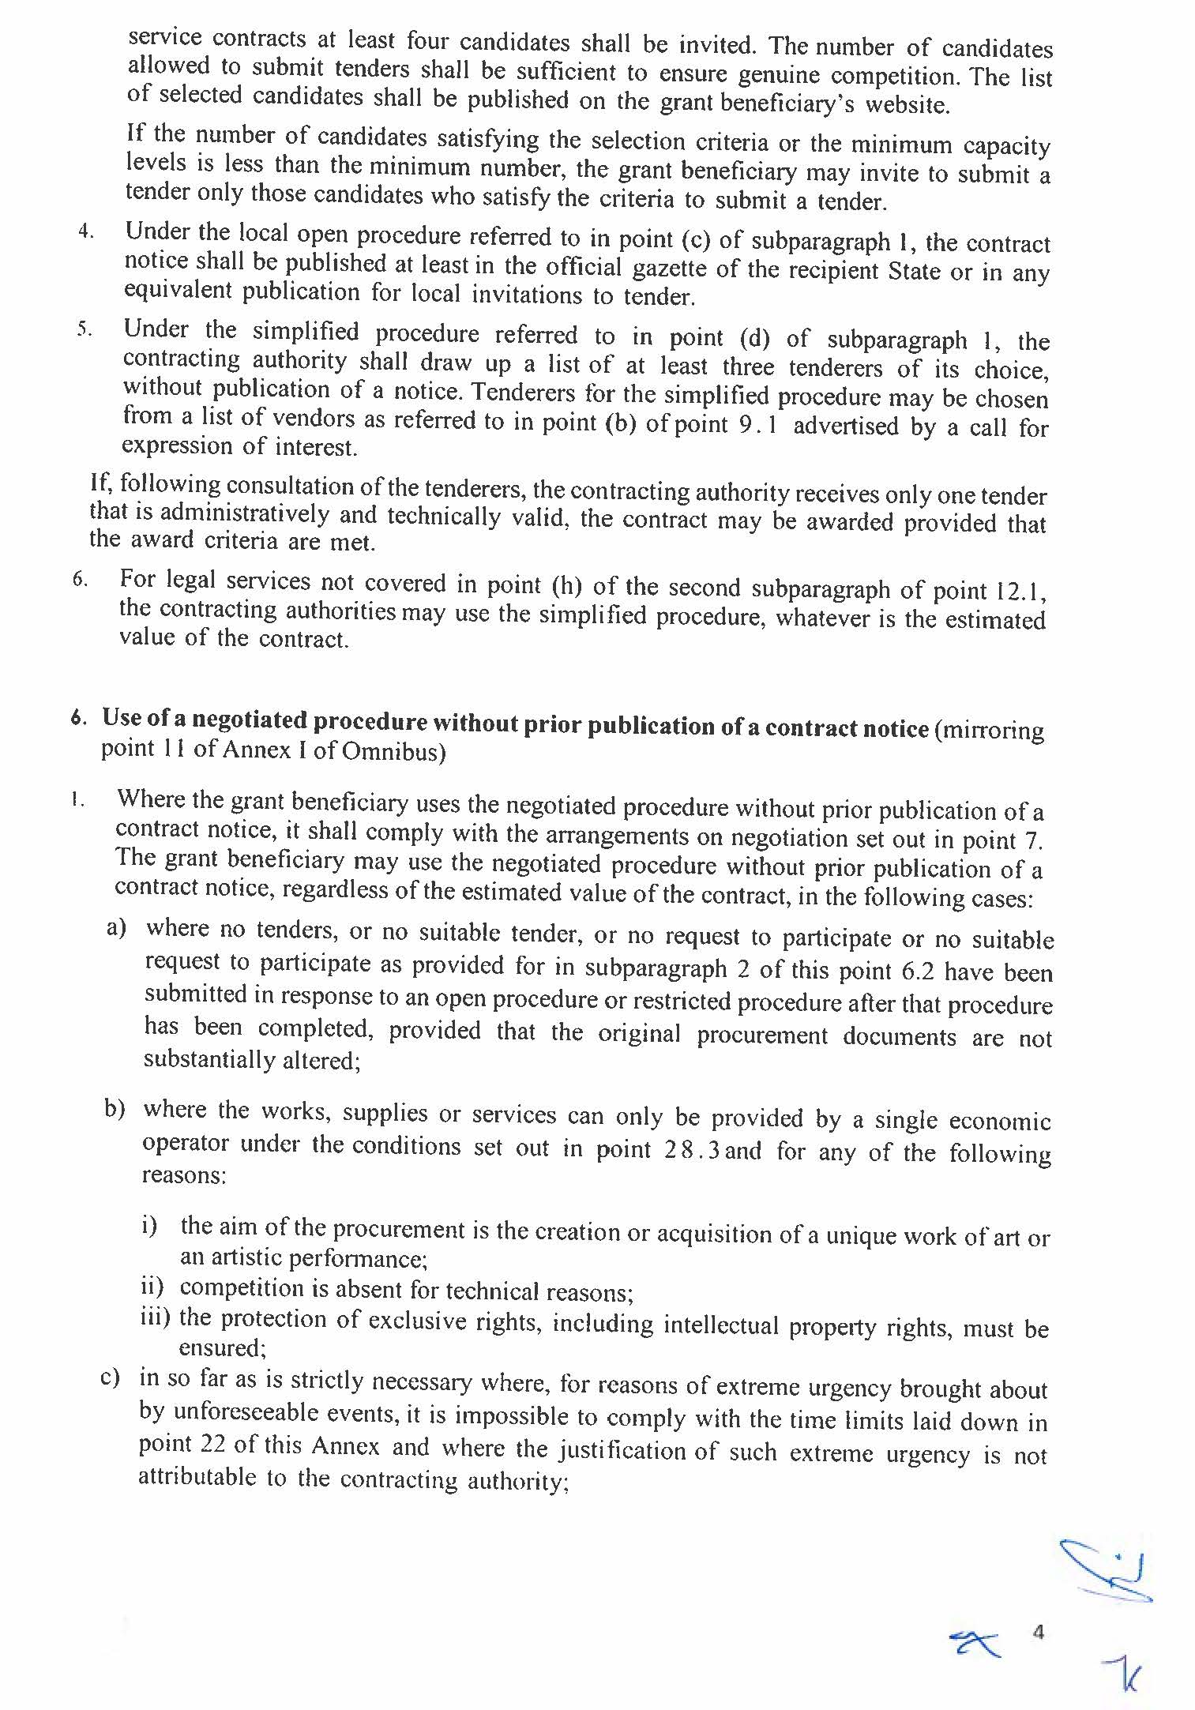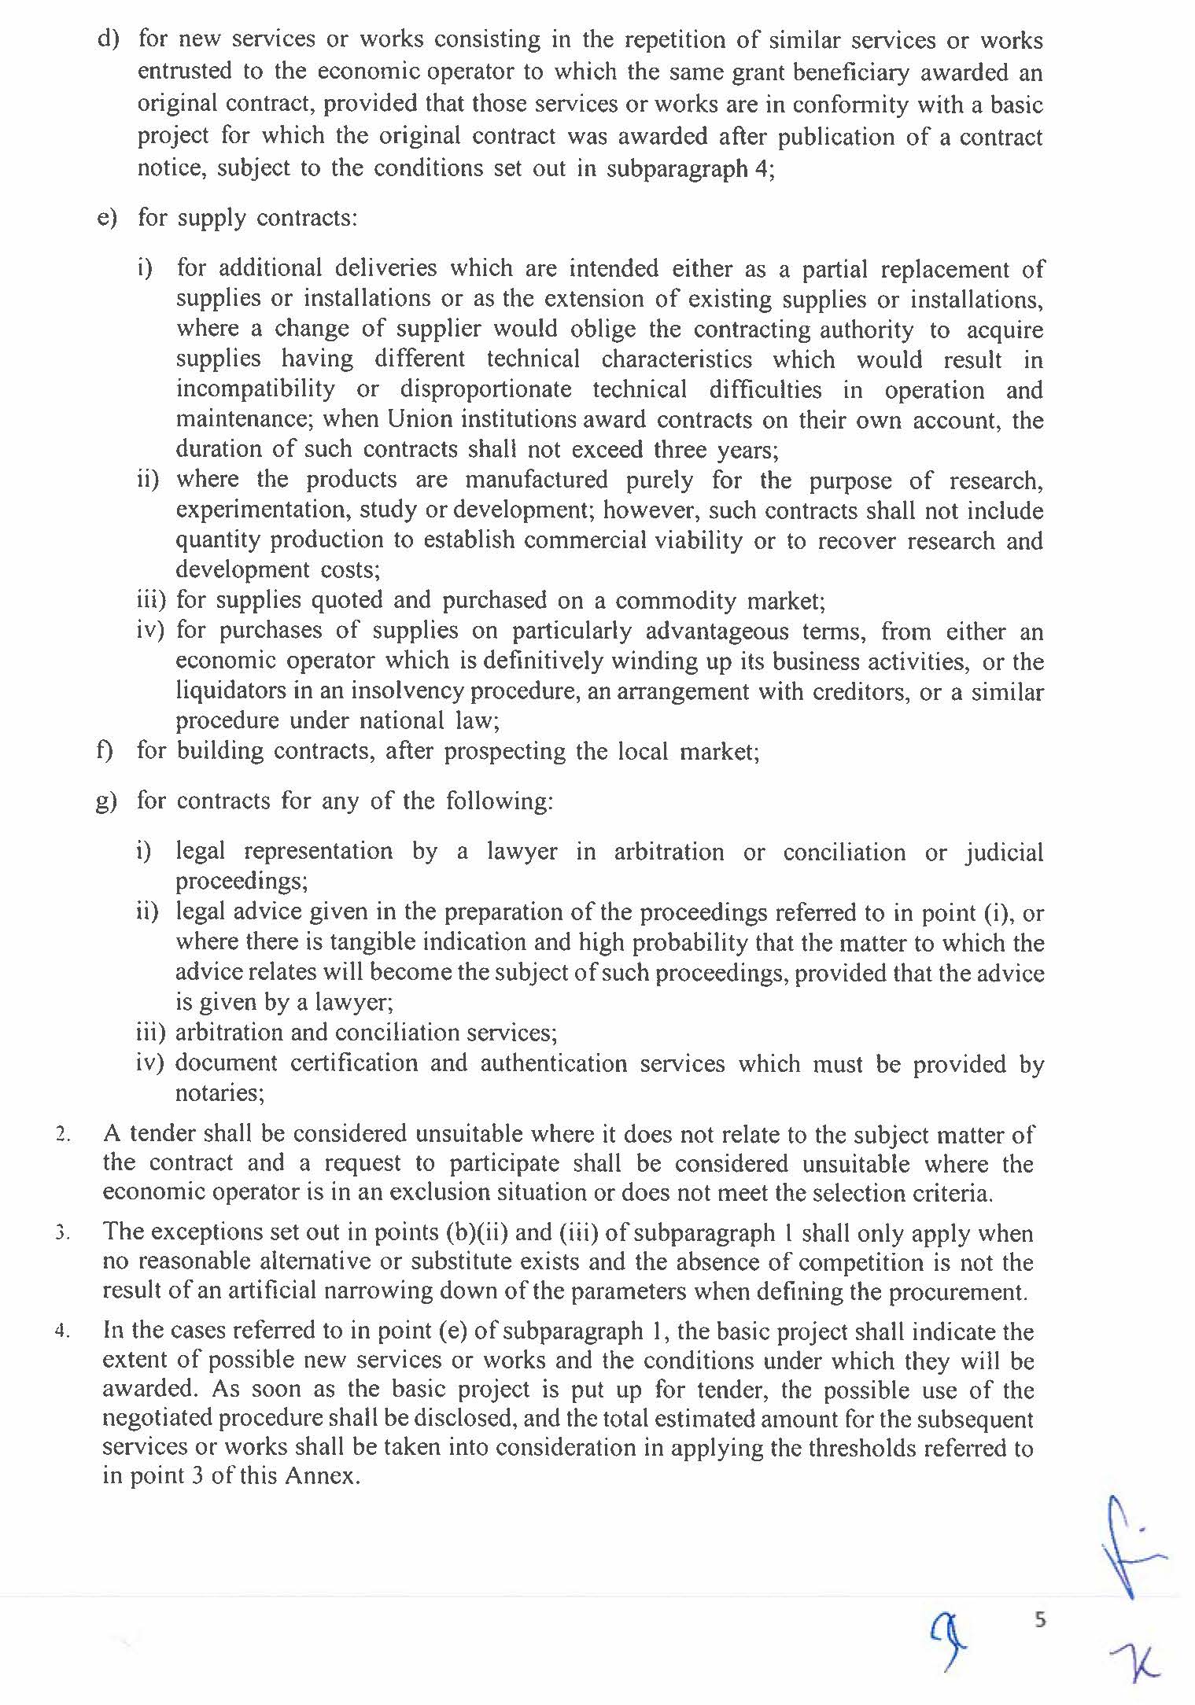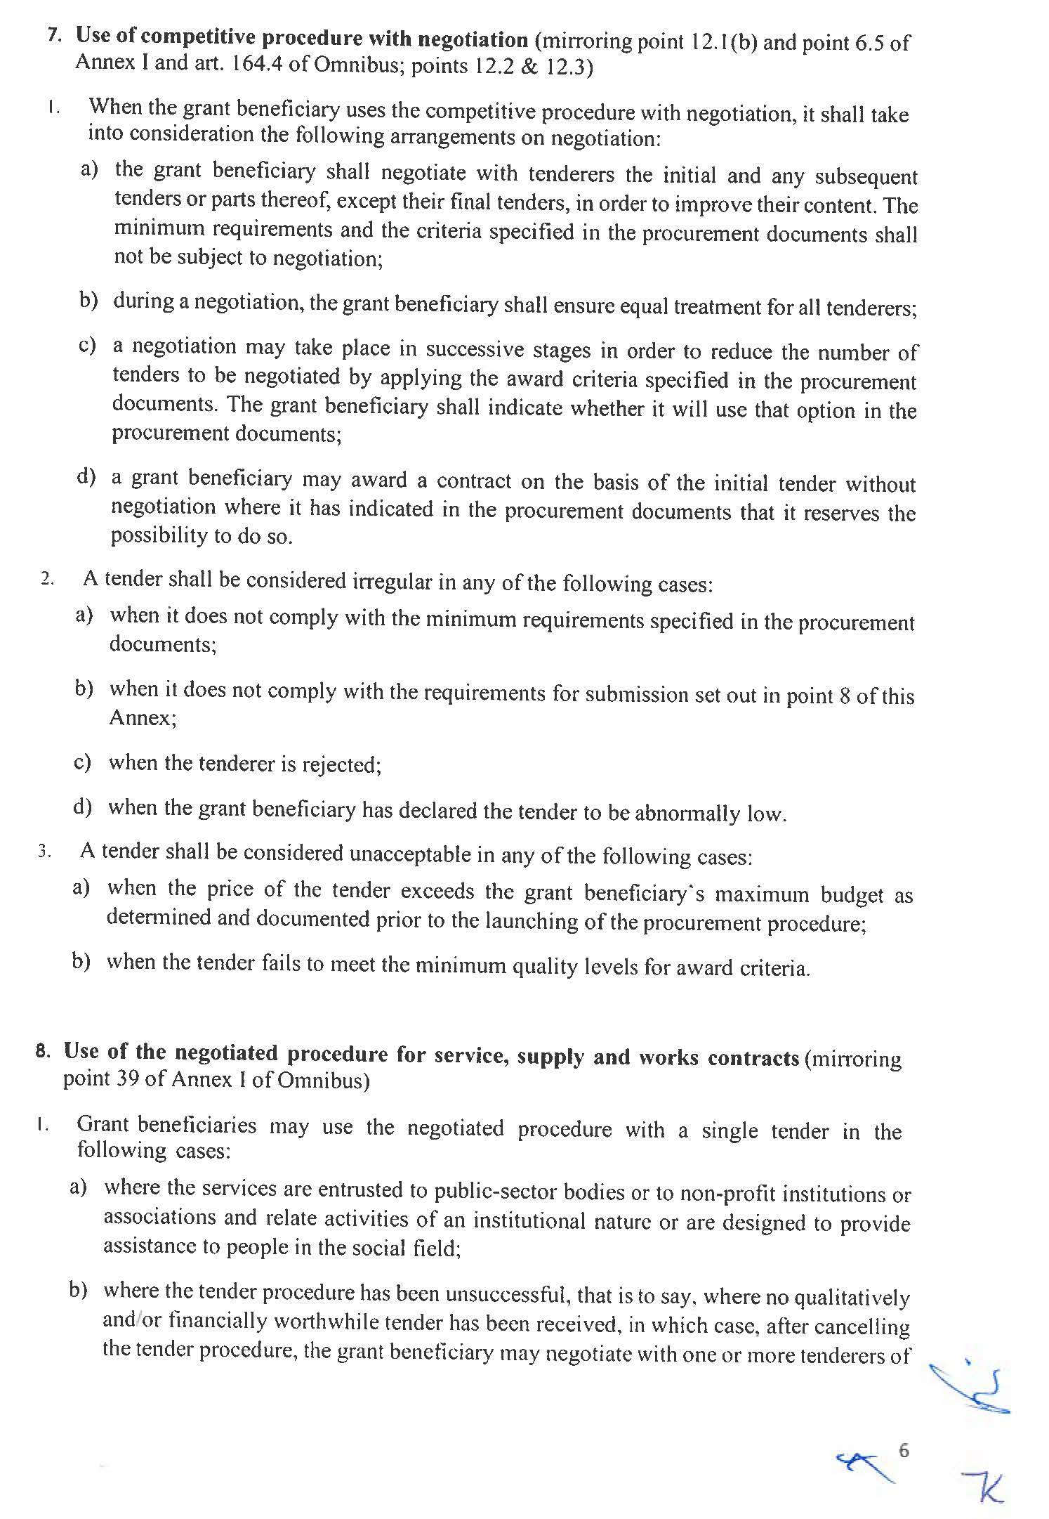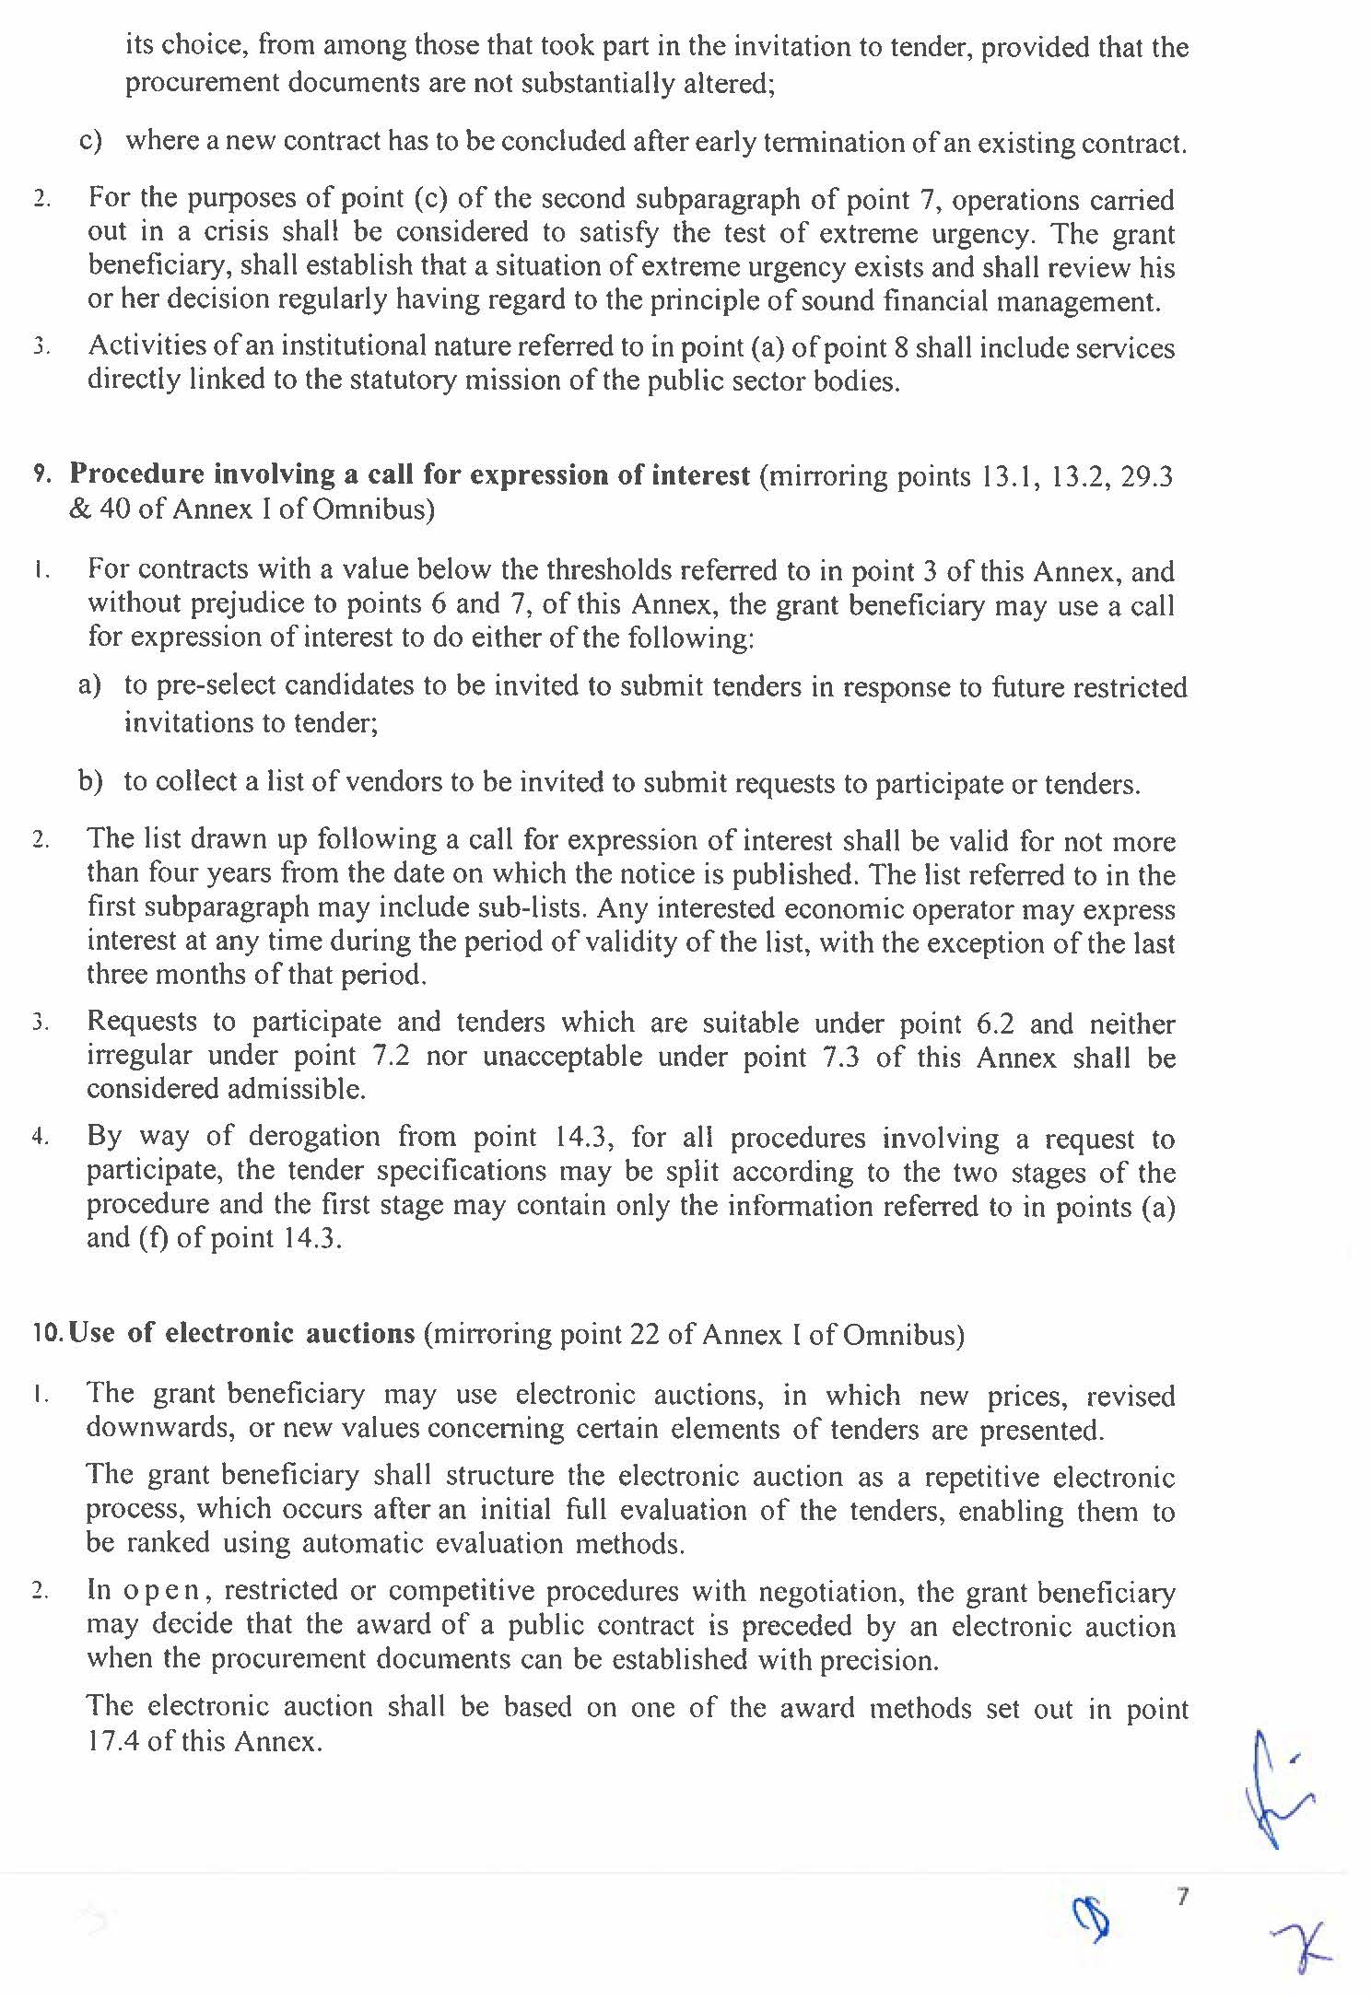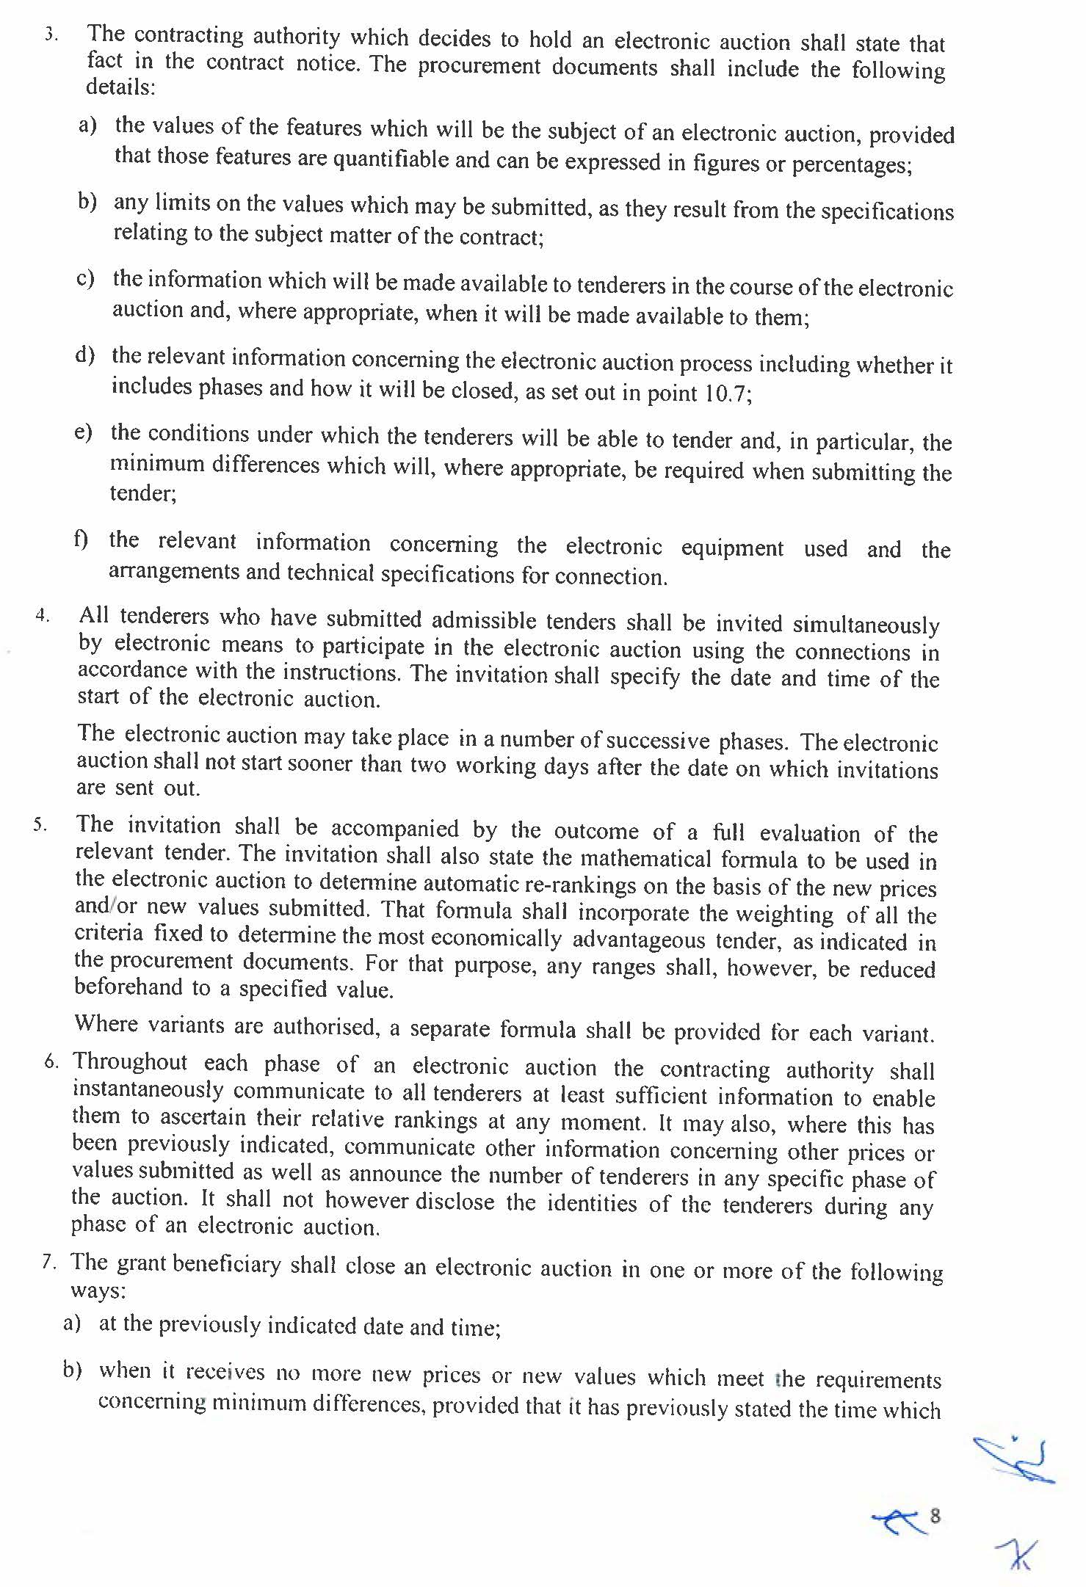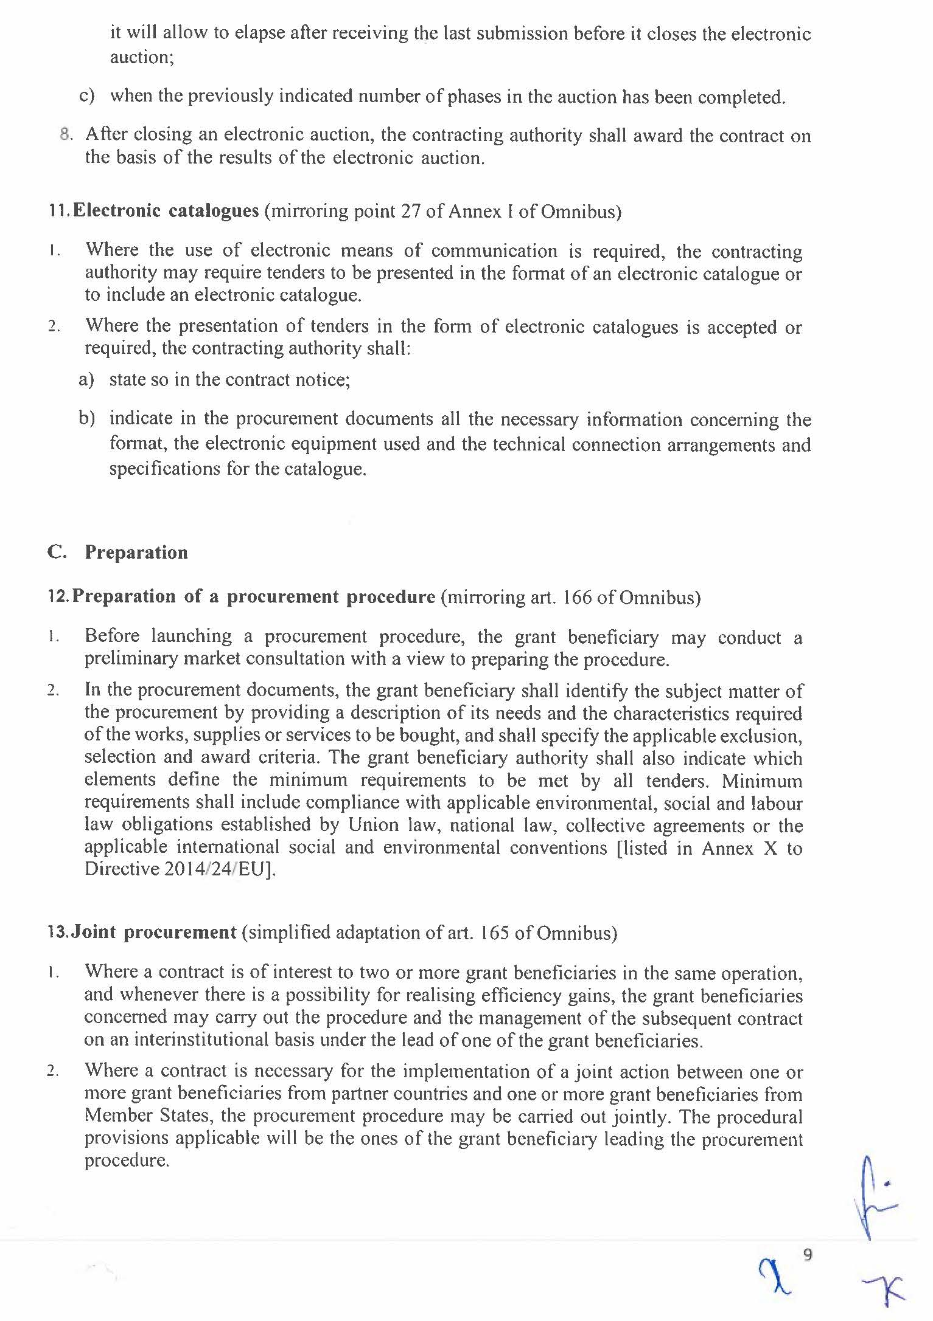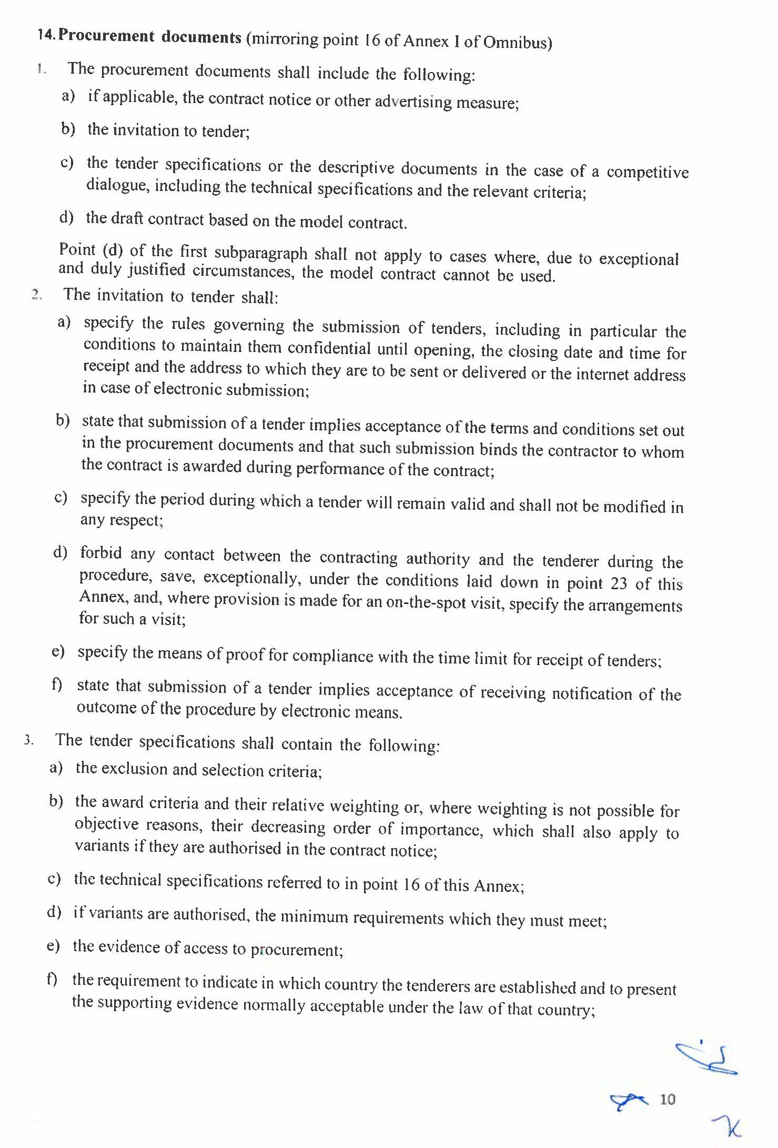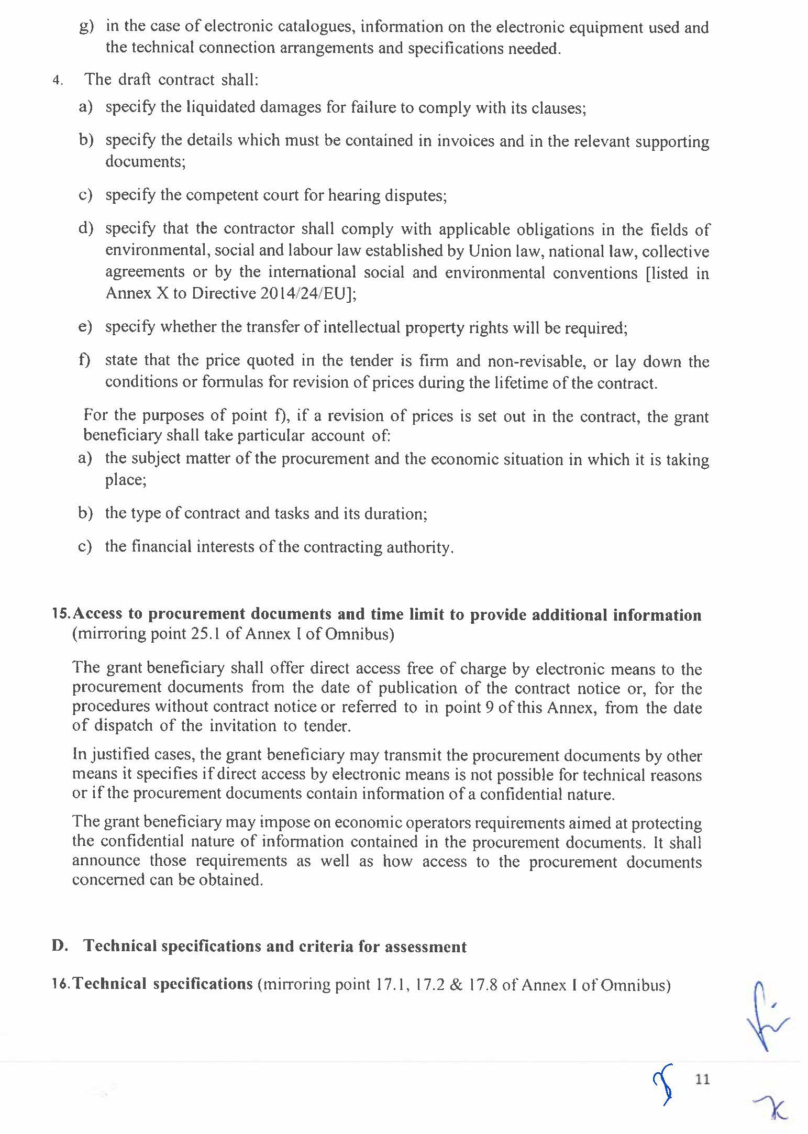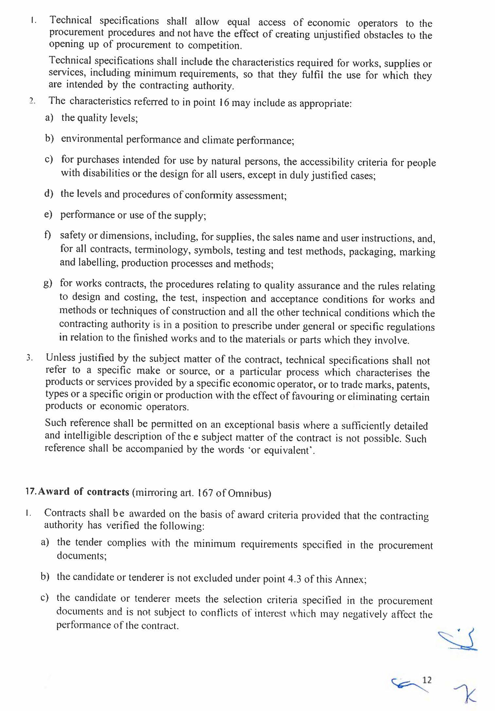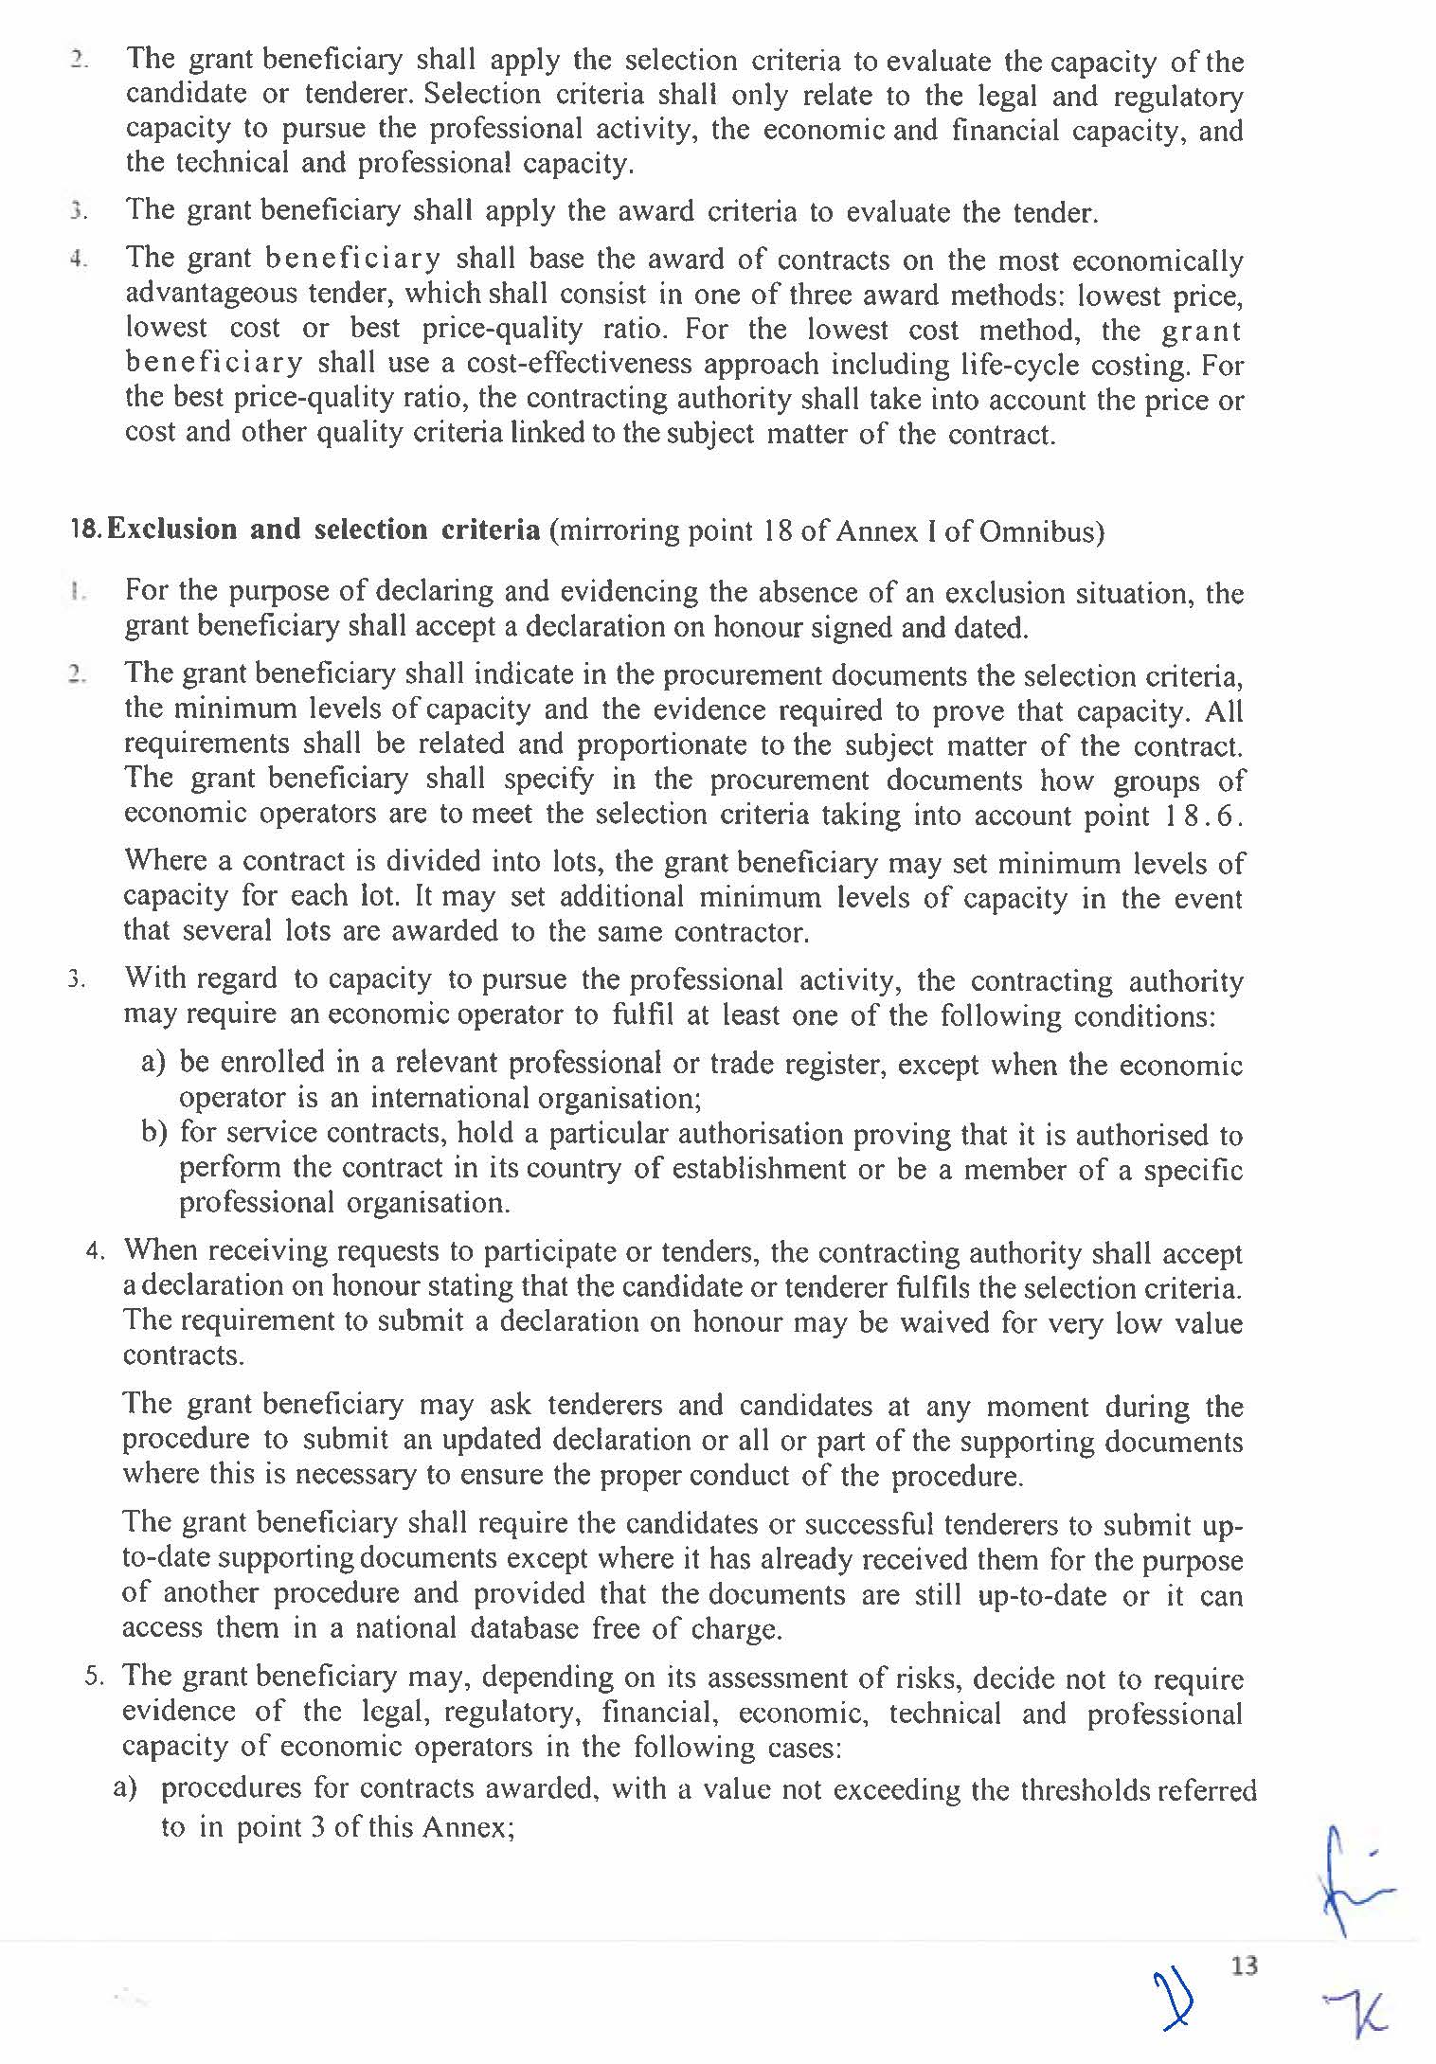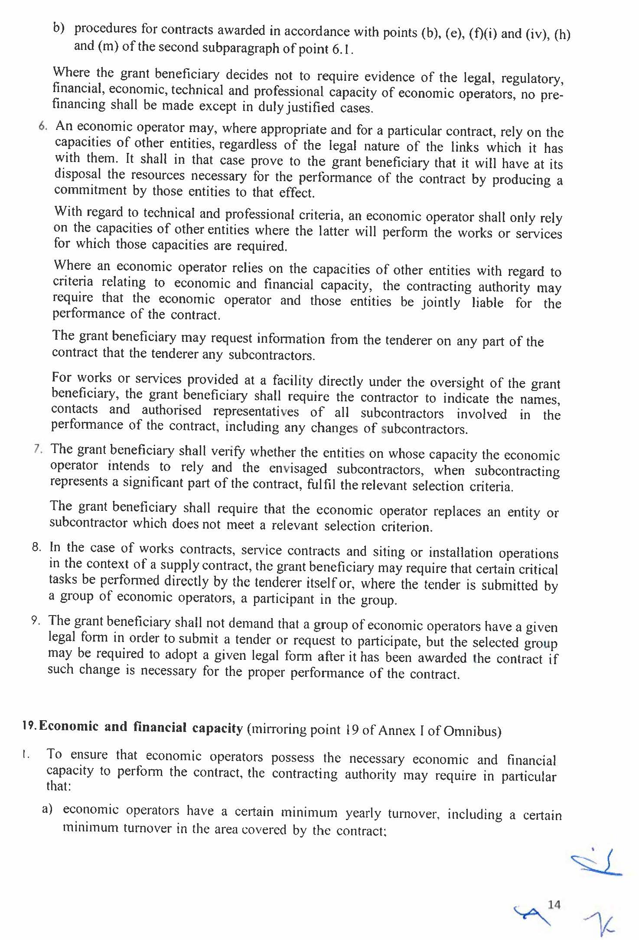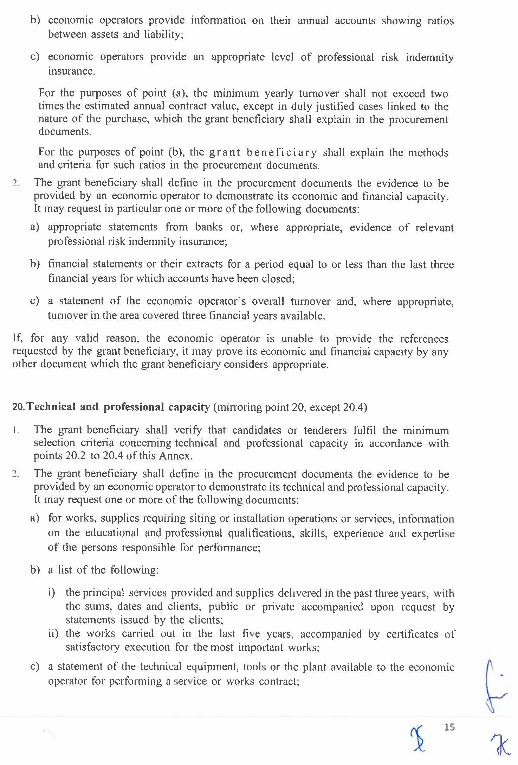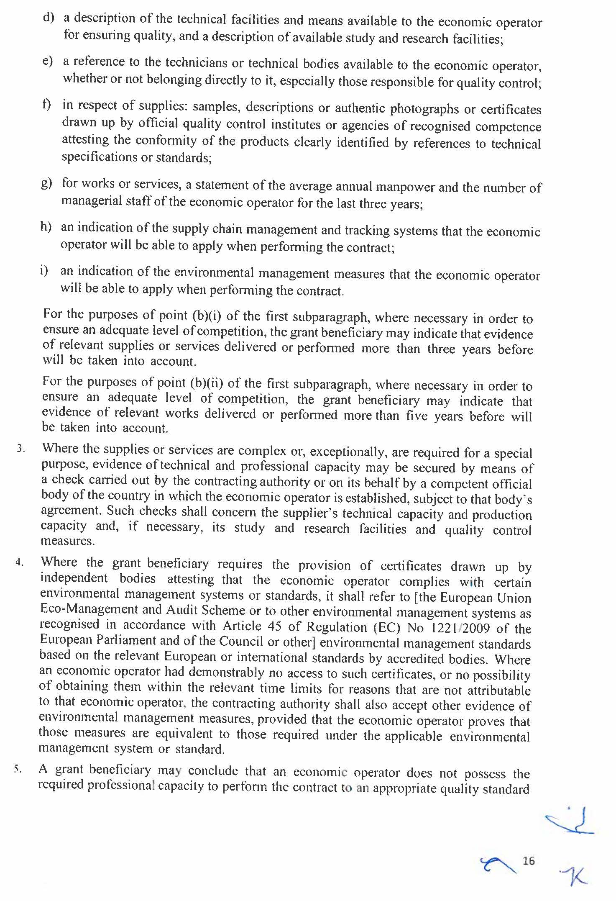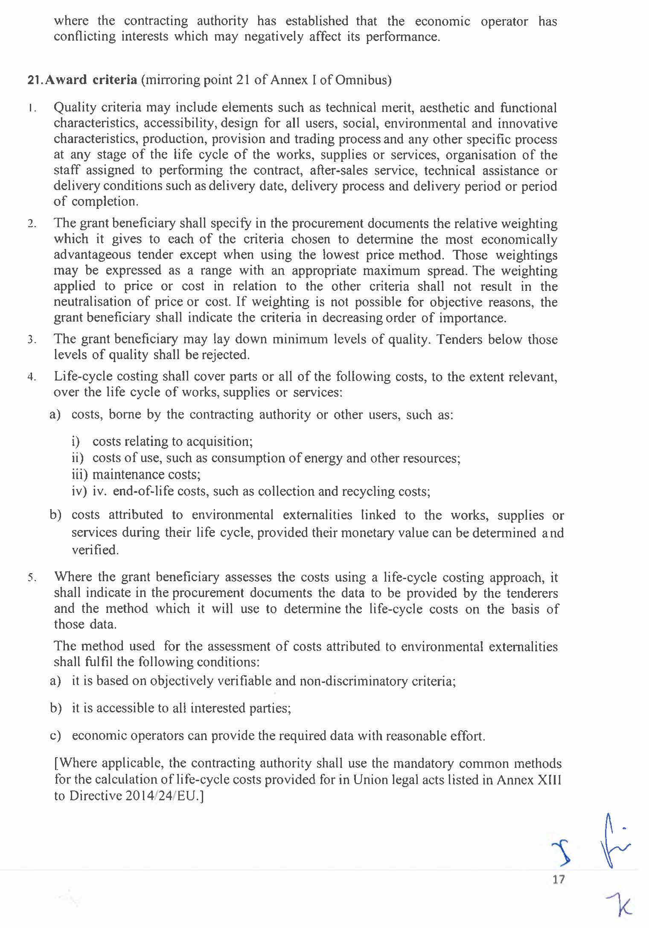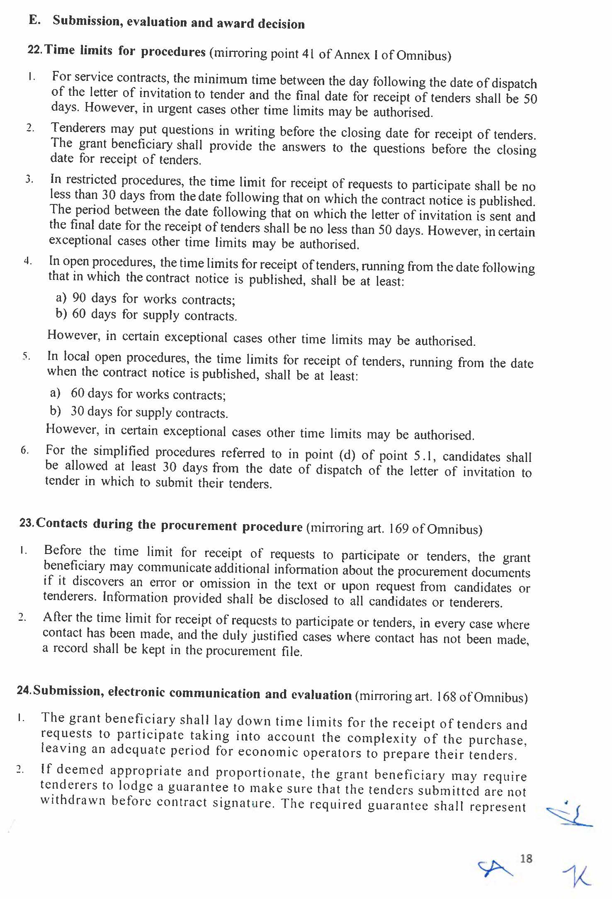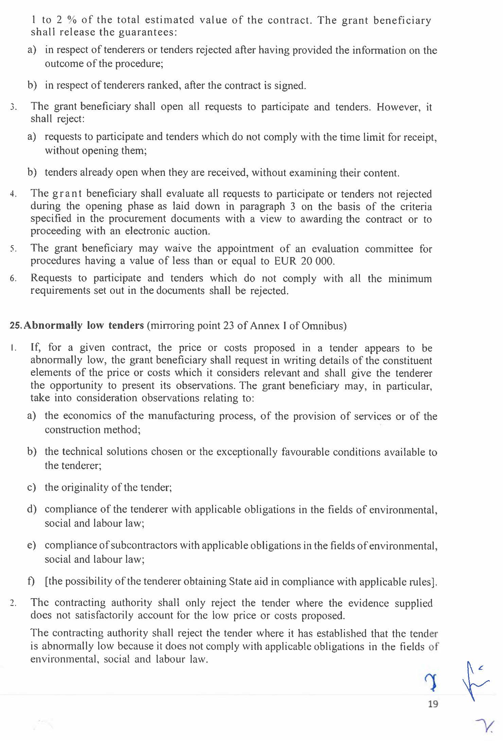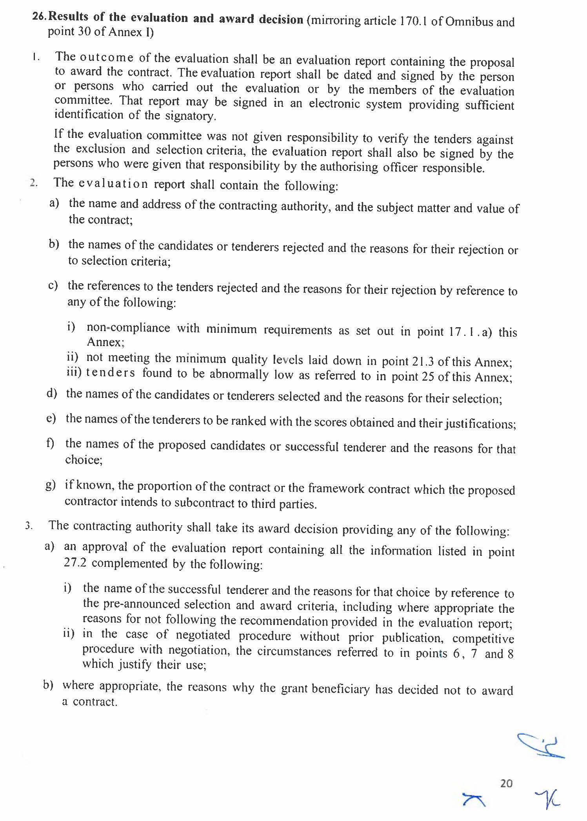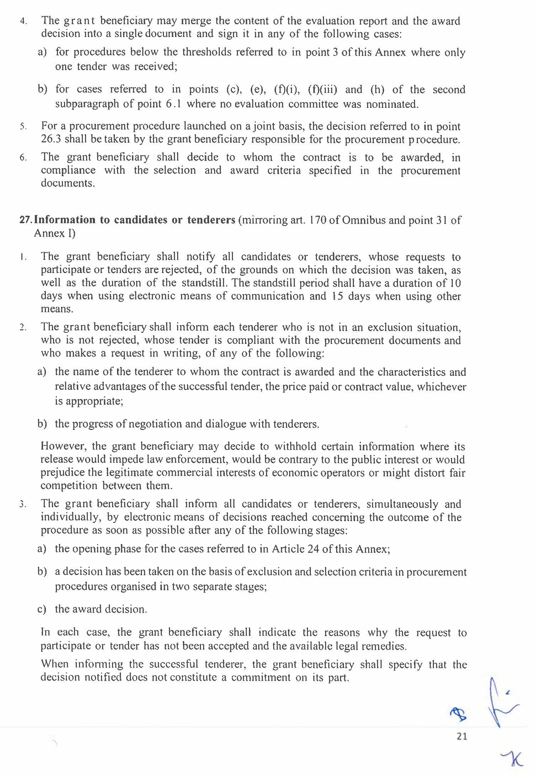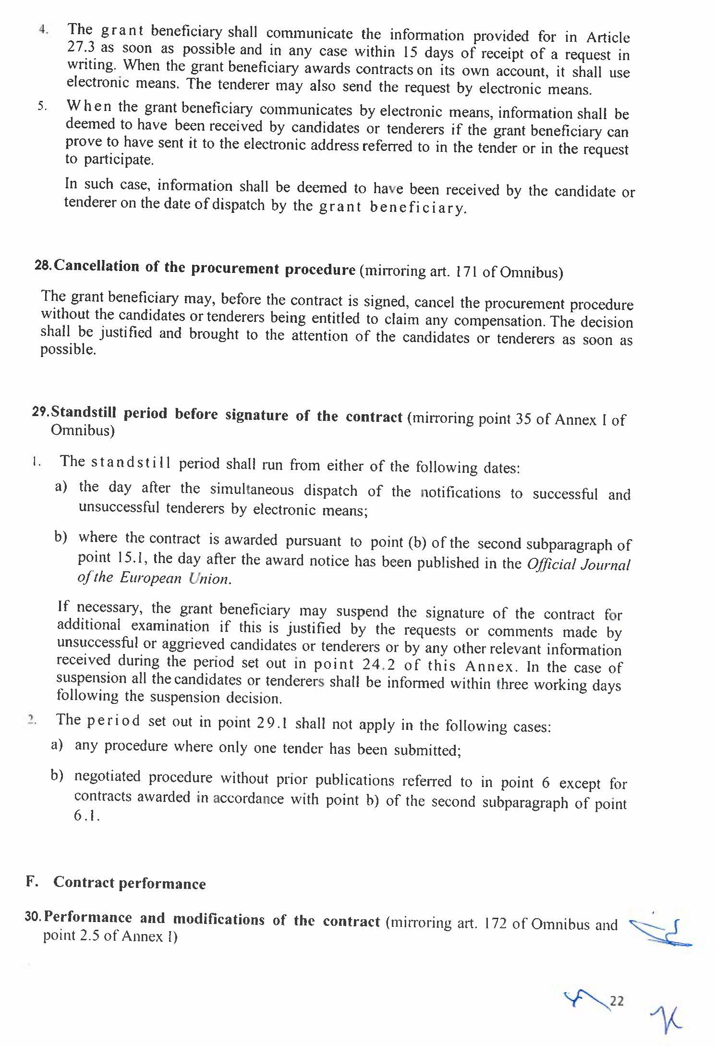

PROGRAMI INTERREG SFC2021

CCI | 2021TC16IPTN001
Titulli | (Interreg VI-B) IPA Adriatik Jon
Versioni | 1.1
Viti i parë | 2021
Viti i fundit | 2027
Zgjedhja e nenit 17/4/b | Shuma e vetme për ‘Fondet Interreg’
Fondi(et) në fjalë në një shumë të vetme | ERDF IPA III  (ERDF-Fondi Evropian i Zhvillimit Rajonal,  IPA- Instrumenti i Para-anëtarësimit)
E pranueshme nga | 1 janar 2021
E pranueshme deri në | 31 dhjetor 2029
Numri i vendimit të KE-së | C(2022) 8953
Data e vendimit të KE-së | 30 nëntor 2022
Rajonet NUTS të mbuluara nga programi | EL30 - Aττική (Attiki)  EL41 - Βόρειο Αιγαίο (Voreio Aigaio)  EL42 - Νότιο Αιγαίο (Notio Aigaio)  EL43 – Κρήτη (Kriti)  EL51 - Aνατολική Μακεδονία, Θράκη (Anatoliki  Makedonia, Thraki)  EL52 - Κεντρική Μακεδονία (Kentriki Makedonia)  EL53 - Δυτική Μακεδονία (Dytiki Makedonia)  EL54 - Ήπειρος (Ipeiros)  EL61 - Θεσσαλία Thessalia  EL62 - Ιόνια Νησιά Ionia Nisia  EL63 - Δυτική Ελλάδα Dytiki Elláda  EL64 - Στερεά Ελλάδα Sterea Elláda  EL65 - Πελοπόννησος Peloponnisos  HR02 - Panonska Hrvatska  HR03 - Jadranska Hrvatska  HR05 - Grad Zagreb  HR06 - Sjeverna Hrvatska  ITC4 - Lombardia  ITF1 - Abruzo  ITF2 - Molise  ITF4 - Pulia  ITF5 - Basilikata  ITF6 - Kalabria  ITG1 - Sicilia  ITH1 - Provincia Autonoma di Bolzano/Bozen  ITH2 - Provincia Autonoma di Trento  ITH3 - Veneto  ITH4 - Friuli-Venezia Giulia  ITH5 - Emilia-Romanja  ITI2 - Umbria  ITI3 - Marche  SI03 - Vzhodna Slloveni  SI04 - Zahodna Slovenija  AL - Shqipëria  BA - Bosnjë dhe Hercegovina  ME - Црна Гора/ Mali i Zi  MK – Maqedonia e Veriut  RS – Serbia  SM - San Marino
Fusha | Fusha B: Programi i Bashkëpunimit Ndërkombëtar TN (ETC)

Tabela e përmbajtjes:
1. Strategjia e programit të përbashkët: Sfidat kryesore të zhvillimit dhe përgjigjet përmes politikave
1.1 Zona e programit (nuk kërkohet për programet Interreg C)
1.2 Strategjia e programit të përbashkët: Përmbledhje e sfidave kryesore të përbashkëta, duke marrë në konsideratë pabarazitë dhe kontrastet ekonomike, sociale dhe territoriale, nevojat për investime të përbashkëta dhe plotësuese, si dhe sinergjitë me programe dhe instrumente të tjera financimi, mësime të nxjerra nga përvoja e kaluar dhe strategjitë makrorajonale, strategjitë e baseneve detare ku zona e programit mbulohet, plotësisht apo pjesërisht, nga një ose më shumë strategji
1.3 Arsyetimi për përzgjedhjen e objektivave të politikave dhe objektivave specifike të Interreg, prioriteteve përkatëse, objektivave specifike dhe formave të mbështetjes, duke adresuar, sipas rastit, hallkat që mungojnë në infrastrukturën ndërkufitare
Tabela 1
2. Prioritetet
2.1 Prioriteti 1 - Mbështetja e një rajoni Adriatiko-Jonian më “inteligjent” teknologjikisht
2.1.1 Objektivi specifik RSO1.1 Zhvillimi dhe rritja e kapaciteteve kërkimore dhe inovative, dhe përvetësimi i teknologjive të avancuara
2.1.1.1 Llojet e ngjashme të veprimeve dhe kontributi i tyre i pritshëm në ato objektiva specifikë dhe në strategjitë makrorajonale, si dhe në strategjitë e baseneve detare, sipas rastit
2.1.1.1b Përcaktimi i një përfituesi të vetëm apo i një liste të kufizuar përfituesish, si dhe procedurës së dhënies së ndihmës financiare
2.1.1.2 Treguesit
Tabela 2: Treguesit për çdo aktivitet
Tabela 3: Treguesit e rezultateve
2.1.1.3 Grupet kryesore të synuara
2.1.1.4 Evidentimi i territoreve specifike të synuara, duke përfshirë përdorimin e planifikuar të ITI-ve (Investimet e Integruara Territoriale), CLLD-ve (Strategjitë e zhvillimit lokal të udhëhequra nga komuniteti) apo mjeteve të tjera territoriale
2.1.1.5 Përdorimi i planifikuar i instrumenteve financiare
2.1.1.6 Zbërthimi sipas treguesve i burimeve të programit të BE-së, sipas llojit të ndërhyrjes
Tabela 4: Dimensioni 1 – Fusha e ndërhyrjes
Tabela 5: Dimensioni 2 – Forma e financimit
Tabela 6: Dimensioni 3 – Mekanizmi i zbatimit territorial dhe fokusi territorial
2.1.1 Objektivi specifik RSO1.4. Zhvillimi i aftësive për specializim teknologjik, tranzicion industrial dhe sipërmarrje
2.1.1.1 Llojet e ngjashme të veprimeve dhe kontributi i tyre i pritshëm në ato objektiva specifikë dhe në strategjitë makrorajonale, si dhe në strategjitë e baseneve detare, sipas rastit
2.1.1.1b Përcaktimi i një përfituesi të vetëm apo i një liste të kufizuar përfituesish dhe procedurës së dhënies së ndihmës financiare
2.1.1.2 Treguesit
Tabela 2: Treguesit për çdo aktivitet
Tabela 3: Treguesit e rezultateve
2.1.1.3 Grupet kryesore të synuara
2.1.1.4 Evidentimi i territoreve specifike të synuara, duke përfshirë përdorimin e planifikuar të ITI-ve, CLLD-ve apo mjeteve të tjera territoriale
2.1.1.5 Përdorimi i planifikuar i instrumenteve financiare
2.1.1.6 Zbërthimi sipas treguesve i burimeve të programit të BE-së, sipas llojit të ndërhyrjes
Tabela 4: Dimensioni 1 – Fusha e ndërhyrjes
Tabela 5: Dimensioni 2 – Forma e financimit
Tabela 6: Dimensioni 3 – Mekanizmi i zbatimit territorial dhe fokusi territorial
2.1 Prioriteti 2 - Mbështetja e një rajoni Adriatiko-Jonian më të gjelbër dhe më rezistent ndaj klimës
2.1.1 Objektivi specifik RSO2.4. Promovimi i përshtatjes ndaj ndryshimeve klimatike dhe parandalimi i rrezikut nga fatkeqësitë; rezistenca, duke marrë parasysh qasjet e bazuara në ekosistem
2.1.1.1 Llojet e veprimeve të ngjashme dhe kontributi i tyre i pritshëm në ato objektiva specifikë dhe në strategjitë makrorajonale, si dhe në strategjitë e baseneve detare, sipas rastit
2.1.1.1b Përcaktimi i një përfituesi të vetëm apo i një liste të kufizuar përfituesish dhe të procedurës së dhënies së ndihmës financiare
2.1.1.2 Treguesit
Tabela 2: Treguesit për çdo aktivitet
Tabela 3: Treguesit e rezultateve
2.1.1.3 Grupet kryesore të synuara
2.1.1.4 Evidentimi i territoreve specifike të synuara, duke përfshirë përdorimin e planifikuar të ITI-ve, CLLD-ve apo mjeteve të tjera territoriale
2.1.1.5 Përdorimi i planifikuar i instrumenteve financiare
2.1.1.6 Zbërthimi sipas treguesve i burimeve të programit të BE-së, sipas llojit të ndërhyrjes
Tabela 4: Dimensioni 1 – Fusha e ndërhyrjes
Tabela 5: Dimensioni 2 – Forma e financimit
Tabela 6: Dimensioni 3 – Mekanizmi i zbatimit territorial dhe fokusi territorial
2.1.1 Objektivi specifik RSO2.6 Promovimi i tranzicionit drejt një ekonomie qarkulluese dhe efikase për burimet
2.1.1.1 Llojet e veprimeve të ngjashme dhe kontributi i tyre i pritshëm në ato objektiva specifikë e në strategjitë makrorajonale, si dhe në strategjitë e baseneve detare, sipas rastit
2.1.1.1b Përcaktimi i një përfituesi të vetëm apo i një liste të kufizuar përfituesish dhe të procedurës së dhënies së ndihmës financiare
2.1.1.2 Treguesit
Tabela 2: Treguesit e rezultateve
Tabela 3: Treguesit e rezultateve
2.1.1.3 Grupet kryesore të synuara
2.1.1.4 Evidentimi i territoreve specifike të synuara, duke përfshirë përdorimin e planifikuar të ITI-ve, CLLD-ve apo mjeteve të tjera territoriale
2.1.1.5 Përdorimi i planifikuar i instrumenteve financiare
2.1.1.6 Zbërthimi sipas treguesve i burimeve të programit të BE-së, sipas llojit të ndërhyrjes
Tabela 4: Dimensioni 1 – Fusha e ndërhyrjes
Tabela 5: Dimensioni 2 - Forma e financimit
Tabela 6: Dimensioni 3 – Mekanizmi i zbatimit territorial dhe fokusi territorial
2.1.1 Objektivi specifik RSO2.7 Rritja e mbrojtjes dhe ruajtjes së natyrës, biodiversitetit dhe infrastrukturës së gjelbër, përfshirë në zonat urbane, dhe reduktimi i të gjitha formave të ndotjes
2.1.1.1 Llojet e veprimeve të ngjashme dhe kontributi i tyre i pritshëm në ato objektiva specifikë e në strategjitë makrorajonale, si dhe në strategjitë e baseneve detare, sipas rastit
2.1.1.1b Përcaktimi i një përfituesi të vetëm apo i një liste të kufizuar përfituesish dhe të procedurës së dhënies së ndihmës financiare
2.1.1.2 Treguesit
Tabela 2: Treguesit për çdo aktivitet
Tabela 3: Treguesit e rezultateve
2.1.1.3 Grupet kryesore të synuara
2.1.1.4 Evidentimi i territoreve specifike të synuara, duke përfshirë përdorimin e planifikuar të ITI-ve, CLLD-ve apo mjeteve të tjera territoriale
2.1.1.5 Përdorimi i planifikuar i instrumenteve financiare
2.1.1.6 Zbërthimi sipas treguesve i burimeve të programit të BE-së, sipas llojit të ndërhyrjes
Tabela 4: Dimensioni 1 – Fusha e ndërhyrjes
Tabela 5: Dimensioni 2 - Forma e financimit
Tabela 6: Dimensioni 3 – Mekanizmi i zbatimit territorial dhe fokusi territorial
2.1.1 Objektivi specifik RSO2.8 Promovimi i lëvizshmërisë së qëndrueshme dhe të shumëllojshme urbane, si pjesë e tranzicionit drejt një ekonomie neto me zero karbon
2.1.1.1 Llojet e veprimeve të ngjashme dhe kontributi i tyre i pritshëm në ato objektiva specifikë e në strategjitë makrorajonale, si dhe në strategjitë e baseneve detare, sipas rastit
2.1.1.1b Përcaktimi i një përfituesi të vetëm apo i një liste të kufizuar përfituesish dhe të procedurës së dhënies së ndihmës financiare
2.1.1.2 Treguesit
Tabela 2: Treguesit për çdo aktivitet
Tabela 3: Treguesit e rezultateve
2.1.1.3 Grupet kryesore të synuara
2.1.1.4 Evidentimi i territoreve specifike të synuara, duke përfshirë përdorimin e planifikuar të ITI-ve, CLLD-ve apo mjeteve të tjera territoriale
2.1.1.5 Përdorimi i planifikuar i instrumenteve financiare
2.1.1.6 Zbërthimi sipas treguesve i burimeve të programit të BE-së, sipas llojit të ndërhyrjes
Tabela 4: Dimensioni 1 – Fusha e ndërhyrjes
Tabela 5: Dimensioni 2 – Forma e financimit
Tabela 6: Dimensioni 3 – Mekanizmi i zbatimit territorial dhe fokusi territorial
2.1. Prioriteti 3 - Mbështetja e një rajoni Adriatiko-Jonian neutral ndaj karbonit dhe më të lidhur
2.1.1 Objektivi specifik RSO3.2 Zhvillimi dhe përmirësimi i lëvizshmërisë të qëndrueshme kombëtare, rajonale dhe lokale, rezistente ndaj klimës, teknologjike e të shumëllojshme, duke përfshirë përmirësimin e aksesit në TEN-T (Rrjeti Ndër-evropian i Transportit) dhe lëvizshmërinë ndërkufitare
2.1.1.1 Llojet e veprimeve të ngjashme dhe kontributi i tyre i pritshëm në ato objektiva specifikë dhe në strategjitë makrorajonale, si dhe në strategjitë e baseneve detare, sipas rastit
2.1.1.1b Përcaktimi i një përfituesi të vetëm apo i një liste të kufizuar përfituesish dhe të procedurës së dhënies së ndihmës financiare
2.1.1.2 Treguesit
Tabela 2: Treguesit për çdo aktivitet
Tabela 3: Treguesit e rezultateve
2.1.1.3 Grupet kryesore të synuara
2.1.1.4 Evidentimi i territoreve specifike të synuara, duke përfshirë përdorimin e planifikuar të ITI-ve, CLLD-ve apo mjeteve të tjera territoriale
2.1.1.5 Përdorimi i planifikuar i instrumenteve financiare
2.1.1.6 Zbërthimi sipas treguesve i burimeve të programit të BE-së, sipas llojit të ndërhyrjes
Tabela 4: Dimensioni 1 – Fusha e ndërhyrjes
Tabela 5: Dimensioni 2 - Forma e financimit
Tabela 6: Dimensioni 3 – Mekanizmi i të qëndrueshme territorial dhe fokusi territorial
2.1 Prioriteti 4 - Mbështetja e qeverisjes së rajonit Adriatiko-Jonian
2.1.1 Objektivi specifik ISO6.6 Veprime të tjera për të mbështetur një menaxhim më të mirë për bashkëpunim (të gjitha fushat)
2.1.1.1 Llojet e veprimeve të ngjashme dhe kontributi i tyre i pritshëm në ato objektiva specifikë dhe në strategjitë makrorajonale, si dhe në strategjitë e baseneve detare, sipas rastit
2.1.1.1b Përcaktimi i një përfituesi të vetëm apo i një liste të kufizuar përfituesish dhe të procedurës së dhënies së ndihmës financiare
2.1.1.2 Treguesit
Tabela 2: Treguesit për çdo aktivitet
Tabela 3: Treguesit e rezultateve
2.1.1.3. Grupet kryesore të synuara
2.1.1.4 Evidentimi i territoreve specifike të synuara, duke përfshirë përdorimin e planifikuar të ITI-ve (Investimet e Integruara Territoriale), CLLD-ve (Strategjitë e Zhvillimit Lokal të Udhëhequra nga Komuniteti) apo mjeteve të tjera territoriale
2.1.1.5 Përdorimi i planifikuar i instrumenteve financiare
2.1.1.6. Zbërthimi sipas treguesve i burimeve të programit të BE-së, sipas llojit të ndërhyrjes
Tabela 4: Dimensioni 1 – Fusha e ndërhyrjes
Tabela 5: Dimensioni 2 - Forma e financimit
Tabela 6: Dimensioni 3 – Mekanizmi i zbatimit territorial dhe fokusi territorial
3. Plani i financimit
3.1 Alokimet financiare sipas vitit
Tabela 7
3.2 Alokimet financiare totale sipas fondeve dhe bashkëfinancimeve kombëtare
Tabela 8
4. Veprimet e ndërmarra për përfshirjen e partnerëve përkatës të programit në përgatitjen e programit Interreg dhe roli i këtyre partnerëve në zbatim, monitorim dhe vlerësim
5. Qasja për komunikimin dhe vizibilitetin e programit Interreg (objektivat, audiencat e synuara, kanalet e komunikimit, duke përfshirë kontaktin me mediat sociale, sipas rastit, buxhetin e planifikuar dhe treguesit përkatës për monitorim dhe vlerësim)
6. Manifestimi i mbështetjes për projektet e shkallës së vogël, duke përfshirë projektet e vogla brenda fondeve për projekte të vogla
7. Dispozitat zbatuese
7.1 Autoritetet e programit
Tabela 9
7.2 Procedura për ngritjen e sekretariatit të përbashkët
7.3 Ndarja e detyrimeve midis shteteve anëtare pjesëmarrëse dhe, kur është e aplikueshme, vendeve të treta ose partnere dhe OCT-ve, në rast korrigjimesh financiare të vendosura nga Autoriteti Menaxhues apo Komisioni
8. Përdorimi i kostove për njësi, shumave të përgjithshme (lump sum), tarifave fikse (flat rate) dhe financimi që nuk lidhet me kostot
Tabela 10: Përdorimi i kostove për njësi, shumave të përgjithshme, tarifat fikse dhe financimi që nuk lidhet me kostot
Shtojca 1
A. Përmbledhje e elementeve kryesore
B. Detaje sipas llojit të veprimeve
C. Llogaritja e shkallës standarde të kostove për njësi, shumave të përgjithshme ose tarifave fikse
1. Burimi i të dhënave të përdorura për llogaritjen e shkallës standarde të kostove për njësi, shumave të përgjithshme ose tarifave fikse (kush i prodhoi, mblodhi dhe regjistroi të dhënat, ku ruhen të dhënat, datat e ndërprerjes, validimi, etj.)
2. Ju lutemi, specifikoni pse metoda dhe llogaritja e propozuar, bazuar në nenin 94(2), është e përshtatshme me llojin e veprimit
3. Ju lutemi, specifikoni se si janë kryer llogaritjet, veçanërisht duke përfshirë çdo supozim të bërë për sa i përket cilësisë ose sasisë. Aty ku është e nevojshme, duhet të përdoren evidencat statistikore dhe standardet dhe, nëse kërkohet, të paraqiten në një format që është i përdorshëm nga Komisioni
4. Ju lutemi, shpjegoni se si jeni siguruar që vetëm shpenzimet e pranueshme të jenë përfshirë në llogaritjen e shkallës standarde të kostos për njësi, shumës së përgjithshme apo tarifës fikse
5. Vlerësimi nga autoriteti/et e auditimit të metodologjisë së llogaritjes dhe shumave, dhe masave të zbatuara për të siguruar verifikimin, cilësinë, mbledhjen dhe ruajtjen e të dhënave
Shtojca 2
A. Përmbledhje e elementeve kryesore
B. Detaje sipas llojit të veprimit
Shtojca 3: Lista e veprimeve të planifikuara me rëndësi strategjike, së bashku me afatet kohore - neni 22(3) RPC
Dokumentet

1. Strategjia e programit të përbashkët: Sfidat kryesore të zhvillimit dhe reagimi përmes politikave
1.1 Zona e programit (nuk kërkohet për programet Interreg C)
Referenca: pika “a”, e nenit 17/3, pika “a”, e nenit 17/9.
Zona Adriatiko-Joniane e mbuluar nga (Interreg VI-B) programi IPA Adriatik–Jonian (në vijim: IPA ADRION) përfshin katër shtete anëtare të Bashkimit Evropian - Kroacia, Greqia, Italia (Friuli, Venezia, Giulia, Veneto, Lombardia, dy provincat autonome të Trentos dhe Bolzanos, Emilia-Romanja, Marke, Umbria, Abruzo, Molise, Pulia, Basilikata, Kalabria dhe Sicilia) dhe Sllovenia, pesë vende përfituese të IPA III - Shqipëria, Bosnjë dhe Hercegovina, Mali i Zi, Maqedonia e Veriut, Serbia dhe një vend të tretë, San Marino (në vijim: vendet pjesëmarrëse).
Zona e programit është e banuar nga mbi 70 milionë njerëz.
Në vitin 2014, vendet partnere Adriatiko-Joniane miratuan një strategji të përbashkët, Strategjinë e BE-së për rajonin Adriatiko-Jonian (EUSAIR), e shtrirë së fundmi në Maqedoninë e Veriut dhe San Marino; si pasojë e kësaj, perimetri IPA ADRION është përcaktuar në përputhje me rrethanat.
Shumëllojshmëria mjedisore, që përfshin një përzierje habitatesh kontinentale, alpine dhe mesdhetare, ofron një biodiversitet unik në Evropë. Kjo shkon paralel edhe me praninë e një trashëgimie të pasur historike dhe kulturore, siç konfirmohet nga numri i madh i vendeve të UNESCO-s, pra ruajtja brez pas brezi e trashëgimisë kulturore materiale dhe jomateriale.
Zona Adriatiko-Joniane kërcënohet nga degradimi progresiv i habitateve të saj natyrore, për shkak të aktiviteteve ekonomike njerëzore, ndikimeve të ndryshimeve klimatike dhe koordinimit të pakët me iniciativat e mbrojtjes dhe ruajtjes për të përballuar sfidat e përbashkëta. Në veçanti, industria e turizmit masiv dhe sezonal me zhvillim të shpejtë kontribuon në gjenerimin e pasojave negative, kryesisht në lidhje me mbishfrytëzimin e burimeve natyrore, rrezikimin e zonave të rëndësishme ekologjike, si dhe presionin mbi trashëgiminë kulturore dhe natyrore, rrjetet ekzistuese të infrastrukturës dhe shërbimet.
Përgjatë viteve, zona ka shfaqur një ekonomi dinamike dhe të ndërlidhur, duke bashkëpunuar e tregtuar mes tyre falë komplementariteteve dhe sinergjive ekzistuese afatgjatë. Për më tepër, detet Adriatik dhe Jon kanë përfaqësuar shpesh një nga shtytësit kryesorë për marrëdhënie tregtare dhe rritje, duke qenë një vektor për shkëmbimin tregtar dhe kulturor.

1.2 Strategjia e programit të përbashkët: Përmbledhje e sfidave kryesore të përbashkëta, duke marrë në konsideratë pabarazitë dhe kontrastet ekonomike, sociale dhe territoriale, nevojat për investime të përbashkëta dhe plotësuese, si dhe sinergjitë me programe dhe instrumente të tjera financimi, mësime të nxjerra nga përvoja e kaluar dhe strategjitë makrorajonale, strategjitë e baseneve detare ku zona e programit në tërësi ose pjesërisht mbulohet nga një ose më shumë strategji.

Referenca: pika “b”, e nenit 17/3, pika “b”, e nenit 17/9.
Kriza shëndetësore e shkaktuar nga pandemia COVID-19 vazhdon të ndikojë programimin, duke penguar tablonë e skenarëve të rinj.
Pandemia e COVID-19 ka pasur një ndikim të fortë në rajonin Adriatiko-Jonian: pasoja ekonomike dhe të tregut të punës.
Me përhapjen e shpejtë të koronavirusit, qeveritë vendosën masa kontrolli për të mbrojtur sistemet e tyre shëndetësore, shpesh të brishta. Bllokimet e lëvizjes dhe masat e izolimit të pjesshëm rezultuan në mbylljen e aeroporteve dhe kufijve, institucioneve arsimore, restoranteve dhe dyqaneve, ndalime të tubimeve të mëdha, kufizime në udhëtimet e brendshme dhe vendosjen e fashës orare.
Rregulloret e bllokimit u ndanë midis shërbimeve “thelbësore” dhe sektorëve prodhues (të tillë si: bujqësia dhe prodhimi farmaceutik, shërbimet publike, transporti, shëndetësia dhe disa forma të shitjes me pakicë), të cilat kanë vazhduar si “punë e vijës së parë”, si dhe shërbimet “jothelbësore”.
Shumica e masave qeveritare të vendeve pjesëmarrëse u përqendruan në ruajtjen e mbijetesës së kompanive në afat të shkurtër. Këto masa të përkohshme emergjente kanë pasur për qëllim kryesisht NVM-të (ndërmarrje të vogla apo të mesme) dhe ndërmarrjet e vogla; në disa vende është dhënë mbështetje edhe për ndërmarrjet me kapital mesatar dhe ndërmarrjet më të mëdha (p.sh. në Greqi dhe Itali), si aksesi në financa, shtyrja e pagesave, subvencione direkte.
Borxhi i tyre në shkallë PBB-je varion në të gjithë rajonin (duke filluar nga 210,1% në Greqi në 38,9% në Bosnjë dhe Hercegovinë), ndërsa Greqia dhe Italia janë gjerësisht mbi mesataren e BE-27 në shifrën 92,97% në vitin 2021, ndërsa Kroacia dhe Sllovenia dhe të gjithë përfituesit e IPA III janë ende relativisht më të ulëta se mesatarja e BE-së.
Pavarësisht subvencioneve të pagave dhe pezullimit të aftësisë paguese të biznesit, tregjet e punës në rajonin Adriatiko-Jonian janë nën presion të madh. Normat e papunësisë janë sërish në rritje. Pas vitesh uljeje, shkalla e papunësisë u rrit përsëri në 2020 dhe 2021 në shtetet anëtare dhe vendet përfituese të IPA III.
Industria e turizmit është ndër sektorët më të prekur të ekonomisë nga pandemia sepse u prek rëndë nga kriza shëndetësore dhe masat e mëvonshme për frenimin e saj, me një ndikim të gjatë për vitet e ardhshme: rënia e ardhjeve të turistëve ndërkombëtarë gjatë periudhës janar–dhjetor 2020 u vlerësua deri në -73%.
Ndërsa në nivel BE-je, shkalla e papunësisë së të rinjve u rrit nga 15% në 17,1%, në korrik 2021 shkalla e papunësisë tek të rinjtë në Greqi ishte 30,4%, në Itali 29,4%, në Kroaci 22,9%; papunësia e të rinjve në vendet përfituese të IPA III ishin ende ndër më të lartët në Evropë (rreth 25%).
Pandemia i ka dhënë një impuls të fortë transformimit digjital, duke përshpejtuar zhvillimin digjital në shtetet anëtare; Ky skenar është në kontrast të plotë me vendet përfituese të IPA III, ku masat e kontrollit dhe puna në distancë nxorën në pah sfidat e infrastrukturës digjitale, si mungesa e aksesit me shpejtësi të lartë dhe aftësi të mangët digjitale. Kjo gjithashtu goditi rëndë sistemin arsimor: vendet pjesëmarrëse vazhduan aktivitetet arsimore gjatë bllokimit përmes mësimit në distancë edhe nëse, në disa raste, me vështirësi për shkak të niveleve të ulëta të pajisjeve digjitale dhe aftësive teknologjike në institucionet arsimore.
Pandemia theksoi nevojën për një qasje gjithëpërfshirëse ndaj shëndetit të njeriut duke marrë parasysh gjithashtu shëndetin mjedisor, veçanërisht në lidhje me cilësinë e ajrit, ujin dhe kanalizimet, menaxhimin e mbetjeve dhe ruajtjen e biodiversitetit.
Të dhënat e paraqitura në faqet në vijim kanë të bëjnë me statusin e zonës Adriatik–Jon para shpërthimit të pandemisë. Zhvillimet e ardhshme u çmuan nga vlerësimet më të mira të mundshme, bazuar mbi njohuritë aktuale dhe informacionin bazë.
Ecuria ekonomike e rajonit Adriatiko–Jonian në vitet e fundit është karakterizuar nga tendenca konvergjente drejt mesatares së BE-së, megjithëse renditet ende më poshtë. Marrëdhëniet ekonomike brenda zonës janë të ngushta: vendet pjesëmarrëse janë në fakt ndër pesë partnerët e parë të eksportit.
Turizmi dhe industria janë shtytësit kryesorë të vlerës së shtuar bruto Adriatiko–Joniane, megjithëse rëndësia është e pabarabartë në nivel vendi partner (industria është më e rëndësishme p.sh. në: Slloveni (27%), Serbi (26%) dhe Maqedonia e Veriut (21%); tregtia, transporti dhe akomodimi (turizmi) janë më të rëndësishme në Mal të Zi (30%), Greqi (24%), Maqedonia e Veriut (23%), Kroaci (23%) dhe Itali (21%).
Specifikat territoriale ndikojnë në zhvillimin ekonomik: në harkun kohor 2012–2017, zonat bregdetare kishin mesatarisht një PBB për frymë më të lartë se ato të brendshme, edhe nëse këto të fundit përfshinin pjesën më të madhe të kryeqyteteve dhe zonat më të pasura, si pjesa veriore e Italisë. Në nivel vendi partner, pabarazitë e të ardhurave janë ende të rëndësishme: si shembull, në periudhën referuese 2007–2013, vetëm Italia mund të lavdërohet me një mesatare PBB-je më të lartë se mesatarja e BE-së, dhe PBB-ja mesatare e saj ishte 7 herë më e lartë se ajo shqiptare.
Sipas Tabelës Evropiane të Rezultateve të Inovacionit, zona Adriatiko–Joniane konsiderohet si novatore mesatare. Krahas zonave me performancë më të fortë (trekëndëshi i përfaqësuar nga Milano, Bolonja dhe Venecia në Itali, segmenti i zhvillimit të formës “S” në Greqi, nga Patras në Aleksandropolis, dhe kryeqytetet e pjesës tjetër të vendeve përfituese të IPA III), dimensioni i saj detar luan një rol thelbësor.
Kroacia, Greqia, Italia, Sllovenia dhe Serbia janë novatorë të moderuar, ndërsa Maqedonia e Veriut konsiderohet modeste; nuk ka të dhëna të mjaftueshme për Shqipërinë, Malin e Zi dhe Bosnjën e Hercegovinën. Në përgjithësi, investimi i zonës në sektorin kërkim & zhvillim është nën objektivin prej 3% të PBB-së që pritet nga vendet anëtare të BE-së në vitin 2020.
Lidhja digjitale nuk e ka treguar ende potencialin e saj të plotë: krahasuar me mesataren e BE-së, sipas së cilës 89% e familjeve kanë qasje në internet dhe 78,4% përfitojnë nga transmisioni me shpejtësi të lartë, në rajonin Adriatiko-Jonian mesatarja është pak më poshtë (përkatësisht 86% dhe 77,4%). Përfituesit e IPA III kanë përmirësuar ndjeshëm ofertën e tyre nga viti 2013 e në vazhdim; Bosnjë dhe Hercegovina renditet e fundit, me lidhje interneti në shtëpi deri në 69%. Mangësitë përkatëse urbane–rurale sa i përket qasjes në internet janë të pranishme në shumë vende pjesëmarrëse, veçanërisht në Greqi.
Përdorimi i zgjidhjeve digjitale si nga sektori publik ashtu edhe ai privat është një nga shtytësit kryesorë të tranzicionit digjital: Sllovenia dhe Greqia janë performuesit më të mirë, në lidhje me përdorimin e internetit për ndërveprimin e autoriteteve publike, ndërsa Italia, Mali i Zi dhe Bosnjë e Hercegovina janë më të dobëtit. NVM-të, pavarësisht nëse janë aktive në prodhim apo tregtinë me shumicë dhe pakicë, vuajnë nga transformimi i dobët digjital.
Në përgjithësi, investimet në kërkim & zhvillim (K&ZH) janë më të larta në sektorin privat sesa në atë publik: Serbia dhe Sllovenia kanë përqindjen më të lartë të ndërmarrjeve që ofrojnë trajnime për të zhvilluar ose përmirësuar aftësitë e TIK-ut (përkatësisht 29% dhe 28%), ndërsa Maqedonia e Veriut (14,1%), e ndjekur nga Greqia (15%), raportohen si me nivelet e performancës më të dobët në rajon. Për sa i përket personelit të K&Zh, nga numri i përgjithshëm i punonjësve, intensiteti më i lartë është regjistruar në Zahodna (Slloveni) (2,4%) dhe Emilia-Romanja (Itali) (2,2%); ndërsa në anën e kundërt qëndrojnë Maqedonia e Veriut (0,25%) dhe Mali i Zi (0,27%).
Investimi i ulët në K&Zh rëndohet më tej nga niveli i ulët i bashkëpunimit (lidhjet dhe sinergjitë) midis qendrave kërkimore, institucioneve të arsimit të lartë, administratës publike dhe kompanive private.
Në këtë drejtim, programi IPA ADRION mund të mbështesë dhe forcojë bashkëpunimin midis palëve të interesuara, në lidhje me lidhjet e katërfishta spirale, duke rritur shkëmbimin e njohurive dhe proceset e të mësuarit në zonë.
Sipas platformës Strategjitë e Specializimit Inteligjent (S3) të ngritur nga Qendra e Përbashkët Kërkimore e KE-së, të gjitha vendet pjesëmarrëse të Adriatiko-Jonit, me përjashtim të Bosnjës dhe Hercegovinës, kanë filluar procesin e tyre S3; prioritetet e identifikuara janë sistemet dhe teknologjitë e TIK-ut, agroushqimore dhe ushqimi i sigurt; energjia dhe mjedisi i qëndrueshëm, parandalimin e fatkeqësive, shëndeti dhe cilësia e jetës, turizmi i qëndrueshëm dhe ekonomia krijuese, lëvizshmëria inteligjente, prodhimi inovativ, teknologjitë dhe materialet e avancuara.
2014–2020 ADRION ka mbështetur themelimin e S3 të parë ndërkombëtar mbi rritjen në sektorin blu, si dhe zbatimin e projekteve pilot në akuakulturë, agroushqimore dhe prodhimin e përpunimin e qëndrueshëm të ushqimit, turizmin e qëndrueshëm dhe industrinë krijuese, lëvizshmërinë inteligjente.
IPA-ADRION gjithashtu mund të mbështesë shkëmbimin e përvojës dhe konkurrencës në sektorët kryesorë prodhues, duke nxitur krijimin dhe/ose mbështetjen e mëtejshme të grupimeve ndërkombëtare. Për më tepër, përmes qasjes së saj holistike, fillimi i bashkëpunimit mund të forcojë në mënyrë efektive krijimin e S3-ve ndërkombëtare.
Zona Adriatiko–Joniane është e njohur në mbarë botën për bukuritë e saj natyrore dhe kulturore. Para pandemisë, sektori i turizmit përfaqësonte një pjesë të rëndësishme të PBB-së Adriatiko–Joniane. Në disa vende pjesëmarrëse, personeli i punësuar në industrinë e turizmit ishte dukshëm më i lartë aty se mesatarja e BE-së (9,4%): si në rastin e Greqisë (23,9%), Kroacisë (12,2%) dhe Italisë (10,3%). Për shembull, në vitin 2017, 4 nga 5 rajonet me intensitetin më të lartë të turizmit në BE ishin në rajonin Adriatiko-Jonian: Notio Aigaio dhe Ionia Nisia (Greqi), Provinca e Bozen (Itali) dhe Jadranska Hrvatska (Kroaci). Rritja në këtë sektor ka ndodhur si në rajone me intensitet tashmë të lartë turistik, ashtu edhe në rajone të reja brenda zonës, p.sh.: Bosnjë dhe Hercegovina, Maqedonia e Veriut dhe Serbia.
Zonat më të njohura turistike karakterizohen nga turizmi me densitet të lartë dhe sezonal, ndërsa vendndodhjet në zhvillim kanë të bëjnë kryesisht me turizmin urban dhe kulturo-natyror. Vendet pjesëmarrëse të Adriatiko–Jonit po përjetojnë një tendencë udhëtimesh në zhvillim, të identifikuar si “Turizëm eksperimental”, i mbështetur kryesisht nga turizmi i qëndrueshëm gastronomik, i lidhur me (ri)zbulimin dhe mbrojtjen e trashëgimisë kulturore dhe promovimin e ruajtjen e prodhimit “0 kilometër”.
Atraksioni turistik mbështetet gjithashtu në njohjen në nivel ndërkombëtar nga UNESCO të 72 vendeve të trashëgimisë botërore (64 vende kulturore dhe vende kulturore-natyrore të përziera, dhe 8 natyrore), që përfaqësojnë rreth 15% të atyre të pranishëm në kontinentin Evropian, të 44 elementeve të përfshira në listën UNESCO të Trashëgimisë Jomateriale të njerëzimit dhe 29 nga 38 Rrugët Kulturore të certifikuara nga Këshilli i Evropës.
Mbrojtja dhe përdorimi i qëndrueshëm i vendeve natyrore dhe historike, duke përfshirë: aksesin, vizibilitetin dhe aspektet juridiko-administrative për mbrojtjen dhe menaxhimin e tyre, ndryshojnë shumë nga një vend partner në tjetrin.
Edhe pse një pikë e nxehtë turistike, zona Adriatiko–Joniane penalizohet nga vendndodhjet e saj të brishta, shërbimet infrastrukturore të papërshtatshme të papërgatitura për të mirëpritur turizmin masiv sezonal, mungesa e aksesit, nevojat e reja të lidhura p.sh. me: ndryshimet dhe tendencat shoqërore (të moshuarit, mirëqenia, turizmi i ngadaltë, turizmi sportiv), rreziqet dhe pasojat e biodiversitetit që rrjedhin nga ndryshimet klimatike, pasojat e COVID-19, mundësitë që ofron digjitalizimi.
Mjedisi dhe biodiversiteti: Potenciali i rritjes ekonomike duhet domosdoshmërish të shkojë paralelisht me mbrojtjen dhe ruajtjen e mjedisit. Zona karakterizohet nga 3.027 vende ‘Natura 2000’ (rrjeti i vendeve të mbrojtura të BE-së që synon të sigurojë mbijetesën afatgjatë të specieve dhe habitateve më të vlefshme dhe të kërcënuara, të listuara si nën Direktivën e Zogjve - 2009/147/EC – po ashtu edhe Direktivën e Habitateve - 92/43/EEC -) dhe 1.388 zona të mbrojtura natyrore në vendet përfituese të IPA III, sipas Rrjetit Emerald të Zonave të Mbrojtura me Interes të Veçantë (ASCIs), të krijuar nga Konventa e Bernës.
Pjesa e zonave të mbrojtura është dukshëm më e lartë midis shteteve anëtare sesa midis vendeve përfituese të IPA III, duke theksuar gjithashtu një qasje të ndryshme në përcaktimin dhe menaxhimin e zonave që duhet të mbrohen.
Sipas angazhimeve politike të përcaktuara nga Konventa për Diversitetin Biologjik, e nënshkruar nga të gjitha vendet pjesëmarrëse të IPA ADRION, të paktën 10% e zonave të tyre bregdetare dhe detare meritonin të përcaktoheshin si zona të mbrojtura detare brenda vitit 2020. Në fund të vitit 2016 (të dhënat e fundit të disponueshme), ato prekën 3% të detit Jon dhe 5,8% të detit Adriatik. Deti Egje-Levantine ka mbulimin më të ulët të zonës së mbrojtur detare në Evropë (2,6 %). Agjencia Evropiane e Mjedisit EEA (2018b) thekson se 70% e vendeve në detin Adriatik, pothuajse 50% e atyre në Jon dhe 40% në Detin Egje-Levantine janë shumë të vogla (më pak se 5 km²) për të mbajtur elasticitetin e ekosistemit.
Vendet bregdetare pjesëmarrëse në IPA ADRION kanë nënshkruar gjithashtu Konventën e Barcelonës së OKB-së, qëllimet e së cilës janë vlerësimi, parandalimi, reduktimi i ndotjes detare dhe mbrojtja e mjedisit nëpërmjet harmonizimit të protokolleve të monitorimit, shkëmbimit të të dhënave dhe informacionit.
Raporti i Statusit të Cilësisë, i publikuar në vitin 2017 nga Plani i Veprimit Mesdhetar, i vendosur nga Konventa e Barcelonës, identifikoi nivele më të larta të ndotësve në botën Adriatiko–Joniane sesa në basene të tjera nënmesdhetare. Përqindje shqetësuese e merkurit në sedimentet bregdetare u zbuluan si në detin Adriatik ashtu edhe në pellgjet e detit Egje, për shkak të shfrytëzimit industrial të minierave në ato zona (https://www.medqsr.org/).
Burimet detare (p.sh.: merluci evropian, peshku gjuhëz, karkalecat e ujërave të thellë, barbuni) vuajnë nga mbishfrytëzimi dhe pasojat e ndotjes.
Sektori i akuakulturës është zgjeruar për sa i përket prodhimit dhe shitjeve, gjatë dekadës së fundit. Ai ndikon në produktet detare, të butakëve dhe të ujërave të ëmbla. Italia dhe Greqia përbëjnë 25% të prodhimit të përgjithshëm të akuakulturës në BE. Në përgjithësi, sektorët e peshkimit dhe akuakulturës kontribuojnë në 17% të mbetjeve detare që gjenden në fund të detit (Vlakoxhani, Anastasopoulou, Fortibuoni, Ronki dhe Zeri 2017).
Së fundi, zonat detare vuajnë nga aktivitetet intensive të transportit detar: emetimet e anijeve dhe porteve, zhurma nënujore, ndotja nga substanca të rrezikshme dhe futja e specieve aliene pushtuese nëpërmjet shkarkimeve të ujit të çakëllit (Med-Iamer 2020). Infrastruktura në det për nxjerrjen e naftës dhe gazit mund të sjellë rreziqe të mëtejshme rrjedhjesh dhe aksidentesh.
Konsumi i shtresës së tokës për shkak të erozionit bregdetar është një tendencë shqetësuese në zonën Adriatiko-Joniane, e shkaktuar kryesisht nga sektori i turizmit. Shfrytëzimi ekonomik i kombinuar me rritjen e nivelit të detit për shkak të efekteve të ndryshimit të klimës do të ndryshojë rrënjësisht brigjet Adriatiko-Joniane deri në vitin 2050 (Vousdoukas 2020).
Megjithëse toka pyjore (d.m.th.: toka me një mbulesë pemësh mbi 10% në një sipërfaqe më të madhe se 0,5 hektarë) përbën të paktën mbi 34,7% të sipërfaqes (FAO, të dhënat e Eurostat, 2015) dhe është në përputhje me mesataren e BE-28 (36%), praktikat e shpyllëzimit dhe degradimi i pyjeve të shkaktuara nga dëmtimet natyrore, si zjarret (Greqi) dhe stuhitë (Alpe), janë një çështje shqetësuese që prek jo vetëm jetën njerëzore dhe të kafshëve të egra, por edhe ekonominë (turizëm, bujqësi).
Zbatimi horizontal i ekonomisë qarkore, ndonëse i pranishëm në shumicën e vendeve pjesëmarrëse, është zhvilluar në mënyrë të pabarabartë dhe mund të konsiderohet, në përgjithësi, në hapat e parë të zbatimit të tij.
Me përjashtim të Italisë dhe Sllovenisë, shkalla e riciklimit në zonë është nën mesataren e BE-së; disa vende, si: Bosnjë dhe Hercegovina, Maqedonia e Veriut dhe Serbia, kanë një shkallë riciklimi që priret drejt zeros. Për shembull, në vitin 2017 ekonomia qarkore gjeneroi mbi 18 BNEUR vlerë të shtuar në Itali kundrejt mbi ca. 2 BNEUR në vendet e mbetura pjesëmarrëse Adriatiko-Joniane.
Si pasojë e sa më sipër, lëndët e para “sekondare” (d.m.th.: mbetjet e riciklueshme të shndërruara në nënprodukt që përdoret për prodhimin e produkteve të reja, si: plastika, letra dhe kartoni, metali i çmuar, hekuri dhe çeliku, bakri, alumini dhe nikeli) eksportohen kryesisht nga zona. Në përgjithësi, landfilli është ende mënyra dominuese për asgjësimin e mbetjeve të grumbulluara në zonë.
Ekonomia qarkore dhe, në përgjithësi, ekonomia që mbështet objektivat e Marrëveshjes së Gjelbër mund të ndihmojë në kalimin nga ekonomia me karbon të ulët në ekonominë paskarbonit, si dhe drejt qasjeve të qëndrueshme dhe të integruara në bujqësi, pylltari, turizëm, energji dhe prodhim të përgjithshëm.
Shumica e vendeve pjesëmarrëse të Adriatiko-Jonit kanë investuar shumë në hidrocentrale: nëse kjo paraqet një avantazh në dekarbonizimin, nga njëra anë, ajo gjithashtu e bën zonën më të prekshme ndaj reshjeve të çrregullta për shkak të ndryshimeve klimatike, nga ana tjetër.
Qymyri ende përbën mbi gjysmën e prodhimit bruto të energjisë elektrike në Bosnjë dhe Hercegovinë, Serbi, Maqedoninë e Veriut dhe Mal të Zi. Maqedonia e Veriut njoftoi zhvendosjen drejt një ekonomie me karbon të ulët, duke miratuar një strategji kombëtare që e bën atë vendin e parë në gadishull që po shqyrton heqjen gradualisht të qymyrit, përpara vitit 2030.
Gjithashtu, rajoni Adriatiko-Jonian është një zonë me përqendrimin më të lartë të aktiviteteve të naftës dhe gazit në të gjithë Mesdheun. Shumica e aktiviteteve të nxjerrjes ndodhin në ujërat italiane, por vitet e fundit Greqia, Shqipëria, Mali i Zi dhe Kroacia kanë mbajtur raunde të ndryshme thirrjesh për koncesione në blloqe në det (offshore) dhe në tokë (onshore).
Diversifikimi i sektorit të energjisë do të ndihmojë vendet pjesëmarrëse të Adriatiko-Jonit të zhvillojnë burime indigjene të pashfrytëzuara me kosto të ulët dhe të realizojnë përfitimet nga bashkëpunimi rajonal, duke krijuar tregje të organizuara të energjisë elektrike.
Cilësia e ajrit është e dobët në shumë zona të rajonit Adriatiko-Jonian: megjithëse mbledhja e të dhënave për emetimet dhe ndotjen nuk është homogjene, për shkak të pranisë së pabarabartë të stacioneve të monitorimit të ndotjes në zonë, si dhe të metodave të pashpërndara e të pastandardizuara për llogaritjen e CO2. Cilësia më e ulët e ajrit regjistrohet në Bosnjë dhe Hercegovinë, Maqedoninë e Veriut, Serbi dhe në zona intensive të industrializuara, si lugina Po (Itali). Ndotja e shkaktuar nga ngrohja për shtëpitë e lëndëve djegëse të ngurta është e pranishme në vendet me të ardhura të ulëta; ndotja e jashtme për shkak të trafikut të lartë dhe aktiviteteve industriale është e pranishme në vendet pjesëmarrëse me të ardhura të ulëta deri në mesatare.
Vendet pjesëmarrëse në Adriatiko-Jon kanë qasje të ndryshme për menaxhimin e ujit. Përveç konsumit në përgjithësi të lartë, pjesërisht për shkak të çmimeve të ulëta të ujit dhe shkallës së ulët të arkëtimit, sistemet e furnizimit me ujë ndikohen nga mungesa e ujit, veçanërisht në zonat bregdetare dhe gjatë stinës së verës, si dhe nga mbulimi i pamjaftueshëm i zonave rurale. Cilësia e ujit të pijshëm është në përputhje me standardet e OBSH-së dhe BE-së.
Megjithëse popullsia e lidhur me, të paktën, trajtimin dytësor të ujërave të zeza (% e popullsisë rezidente kombëtare) u rrit në dekadën 2007–2017, gjendja aktuale nuk mund të konsiderohet e kënaqshme.
Shkarkimi i ujërave të zeza të përbashkëta dhe industriale në marrësit natyrorë, në disa raste, ende karakterizohet nga pothuajse asnjë trajtim tjetër përveç atij primar, dhe niveli i ulët i lidhjes së banesave me kanalizimet prek kryesisht zonat e thella.
Ndryshimet klimatike përkeqësojnë dhe intensifikojnë më tej shpeshtësinë dhe ashpërsinë e disa fatkeqësive natyrore, si: përmbytjet, zjarret, stuhitë dhe thatësirat, duke rezultuar në dëmtime të biodiversitetit dhe të ekonomisë. Pjesë të mëdha të zonës Adriatiko-Joniane janë identifikuar si ‘pika të nxehta’ (EEA, 2018).
Në 50 vitet e fundit, temperaturat mesatare janë rritur ndjeshëm në të gjithë rajonin, megjithëse jo në mënyrë homogjene. Rajonet e Adriatikut janë më të ekspozuara se ato të Jonit dhe duket se vetëm Greqia është prekur më pak (https://www.ecmwf.int/en/research/projects/uerra).
Masat e përbashkëta lehtësuese ndërkombëtare, përfshirë përdorimin e zgjidhjeve inovative dhe teknologjike dhe adoptimin e qasjeve holistike, mund të jenë avantazh për veprime të mëtejshme në nivel lokal, që synojnë të sigurojnë shfrytëzim të përgjegjshëm, të qëndrueshëm dhe afatgjatë të ekosistemit si një forcë shtytëse për rritje.
Zona Adriatiko-Joniane është një nga portat kryesore evropiane drejt kontinentit. Baseni i Detit Adriatik ka 352 porte të regjistruara. Aktivitetet tregtare janë të përqendruara në Adriatikun Verior, ndërsa portet jugore dominohen nga transporti roll on – roll off (anije mallrash për të transportuar ngarkesa me rrota, të tilla si makina, motoçikleta, kamionë, etj.).
Transporti i Shkurtër Detar (SSS) në lidhje me transportin e mallrave, ka prekur mbi 750 milion ton të transportuar nga portet kryesore të Adriatiko-Jonit në ato të tjera në Mesdhe në 2018, me një rritje prej 6% në një dekadë (Eurostat). Atë vit, Italia ishte vendi kryesor SSS në rajon, duke përbërë mbi 70% të tonazhit total.
Në të njëjtin vit referencë, pothuajse 200 milionë udhëtarë përdorën mjetet e transportit detar, pra: 40% e totalit të regjistruar në BE. Turizmi detar pësoi një rritje të ndjeshme, kryesisht falë turizmit të kroçerave (+7% nga 2017 në 2018), deri në shpërthimin e COVID-19.
Portet po rinovohen, duke filluar nga përdorimi i qëndrueshmërisë së energjisë deri tek përdorimi i prokurimit të gjelbër, performancës mjedisore dhe lidhjet efektive multimodale.
Transporti hekurudhor është i pranishëm në rajon në mënyrë të pabarabartë dhe, në shumë raste, zhvillimi i dobët i sistemit shkakton besueshmëri të dobët ndaj tij. Me përjashtim të Italisë, ku vëllimi i pasagjerëve është rritur, pasagjerët në hekurudha u përgjysmuan në Kroaci dhe u ulën me më shumë se 20% në Greqi dhe Slloveni për shkak të çmimeve të larta dhe shërbimeve jo optimale në vitet e fundit. Si shembull, distanca mesatare e mbuluar me tren, duke shpenzuar 1% të pagës mesatare mujore, ndryshon shumë: kilometrazhi i mbuluar në Slloveni dhe Itali është pothuajse dyfishi i atij në Kroaci dhe Greqi (EDJ Net 2020). Për sa i përket vendeve përfituese të IPA III, dhe në veçanti Shqipëria, gjendja e sistemit hekurudhor është më e dobëta, me një ulje të përgjithshme të performancës për sa i përket shpejtësisë, vëllimit të mallrave dhe numrit të pasagjerëve.
Si rezultat i sa më sipër, transporti rrugor është mjeti kryesor i transportit në zonë.
Sa i përket aeroporteve, prania e tyre varet nga dimensioni gjeografik i secilit vend pjesëmarrës dhe vëllimi i pasagjerëve: në vendet e vogla, si Sllovenia dhe Maqedonia e Veriut, aeroportet janë të vendosura kryesisht në kryeqytete. Greqia dhe Italia kanë zgjedhur një “qasje policentrike”, duke ofruar një shërbim të përhapur.
Kufizimet gjeografike dhe gjendja aktuale e transportit kërkojnë rritjen e transportit multimodal, si për pasagjerët ashtu edhe për mallrat. Vetëm disa porte të mëdha në rajonin e ADRION-it duket se shkojnë kundër tendencës negative (porti i Triestes në Itali, porti i Barit në Mal të Zi, porti i Durrësit në Shqipëri dhe - në të ardhmen - gjithashtu porti i Pireut në Greqi).
“Agjenda e lidhjes” është bërë një kapitull kyç i procesit të zgjerimit: tema si infrastruktura e transportit dhe energjisë që synojnë përmirësimin e lidhjeve me BE-në u rifilluan përgjatë procesit të Berlinit, një nismë diplomatike e lindur në 2014 për të rinovuar procesin e integrimit të rajonit.
Zona Adriatiko-Joniane është e angazhuar në zbatimin e konceptit “Autostradat e Detit”, i prezantuar në 2001 nga KE-ja si një alternativë ndaj transportit tokësor të tejzgjatur dhe synon përdorimin e plotë të burimeve detare dhe të rrugëve ujore të brendshme në zinxhirin logjistik. Autostradat e Detit të Evropës Juglindore lidhin Adriatikun me Detin Jon dhe me Mesdheun Lindor.
Në kuadrin e rrjetit të transportit ndërevropian (TEN-T), kanë kontribuar disa iniciativa për integrimin e përfituesve të IPA III në hapësirën evropiane të lëvizshmërisë: ky është rasti i sistemit hekurudhor në Serbi dhe Maqedoninë e Veriut drejt Korridorit Orient/lindje-Med, dhe i sistemit rrugor në Bosnjë dhe Hercegovinë deri në Korridorin Mesdhetar.
Së fundi, ‘Nisma Kineze Një Brez, Një Rrugë’ e krijuar rishtazi, e nisur zyrtarisht në vitin 2013, synon të lidhë ekonomitë kryesore euroaziatike me Evropën Juglindore. Investimet infrastrukturore janë të përqendruara kryesisht në Serbi dhe Greqi, dhe synojnë të lidhin portin e Pireut me Serbinë, Malin e Zi, Bosnjë dhe Hercegovinën dhe Maqedoninë e Veriut.
Sfidat shoqërore. Tendencat demografike tregojnë një plakje të popullsisë: mosha mesatare është rritur me 20% që nga viti 2000 në çdo vend, me përjashtim të Shqipërisë, ku rritja e saj ka qenë 35%.
Zona Adriatiko-Joniane karakterizohet, gjithashtu, shumë nga flukset e vazhdueshme të emigracionit që lidhen me imigrimin e brezave të rinj.
Vendet pjesëmarrëse janë gjithashtu vende destinacioni për migrantët që vijnë nga Lindja e Mesme, Azia Qendrore dhe Lindore, dhe Afrika Qendrore/Veriore. Përveç rrugës mesdhetare qendrore me Sicilinë si destinacion, rruga ballkanike nga Turqia në Kroaci dhe që kalon Greqinë, Maqedoninë e Veriut, Serbinë dhe Bosnjë-Hercegovinën është rruga tjetër kryesore për të hyrë në BE.
Rajoni Adriatiko–Jonian përballet me disa sfida në sferën sociale, si dhe me dallime akute të brendshme në aspektin e prosperitetit ekonomik. Ndërsa 21,9% e popullsisë ishte në rrezik varfërimi ose përjashtimi social në BE në vitin 2018, përqindja ishte 41,1% në Maqedoninë e Veriut, 31,8% në Greqi, 34,3% në Serbi, 27,3 në Itali, 24,8% në Kroaci dhe 16,2% në Slloveni. Si rezultat i kësaj, norma e pabarazisë, e llogaritur mbi bazën e shpenzimeve sociale, politikave të taksave progresive dhe të drejtat e punës, u rrit në përputhje me rrethanat.
Papunësia është subjekt i variacioneve të mëdha, nga 4,5% e Trentino Alto Adige (IT) në 27% e Rajonit të Maqedonisë Perëndimore (GR). Papunësia afatgjatë është një nga shqetësimet kryesore në zonë, veçanërisht në Mal të Zi, Maqedoninë e Veriut dhe Greqi. Në vitin 2018, përqindja e të rinjve 15–24 vjeç, as të punësuar dhe as me arsim e trajnim (NEET) ishte më e lartë se mesatarja e BE-së, me përjashtim të Sllovenisë; kulmi u regjistrua në Shqipëri dhe Maqedoninë e Veriut.
****
Menaxhimi Adriatiko-Jonian dhe nismat shumëkombëshe:
Vendet pjesëmarrëse Adriatiko-Joniane janë pjesë e disa institucioneve dhe nismave shumëkombëshe.
Brenda politikës rajonale të BE-së, strategjitë makrorajonale (SMR) fituan rëndësi të madhe gjatë viteve të fundit. SMR-të nuk janë instrumente financimi, por korniza të integruara funksionale, të cilat kërkojnë bashkëpunim të forcuar për të përballuar sfidat e përbashkëta dhe për të përmirësuar kohezionin. Komunikimi mbi Strategjinë e BE-së për rajonin e Adriatikut dhe Jonit (EUSAIR), e shoqëruar nga një Plan Veprimi, u miratua nga Komisioni më 17 qershor 2014 dhe u aprovua më tej nga Këshilli Evropian, në të njëjtin vit. EUSAIR përfshin strategjinë detare për detet Adriatik dhe Jon, të miratuar më 30 nëntor 2012. Vendet fillestare pjesëmarrëse, d.m.th.: Kroacia, Greqia, Italia, Sllovenia, Shqipëria, Bosnjë dhe Hercegovina, Mali i Zi dhe Serbia u pasuan nga Maqedonia e Veriut, më 2 prill 2020. Gjithashtu, më 14 shkurt 2022, Komisioni miratoi shtojcën në komunikatën e sipërpërmendur, duke përfunduar rrugën e San Marinos për t’u bërë vendi i dhjetë pjesëmarrës i EUSAIR-it.
Plani i Veprimit EUSAIR identifikon katër shtylla të ndërhyrjes:
Shtylla 1 – Rritja Blu, me fokus në:
Teknologjitë blu;
Peshkimi dhe akuakultura;
Qeverisja dhe shërbimet detare e të detit.
Shtylla 2 – Lidhja e rajonit me fokus në:
Transportin detar;
Lidhjet intermodale përtej brigjeve;
Rrjetet e energjisë.
Shtylla 3 – Cilësia e mjedisit, me fokus në:
Mjedisin detar;
Habitatet tokësore ndërkombëtare dhe biodiversiteti.
Shtylla 4 – Turizmi i qëndrueshëm, me fokus në:
Ofertat e larmishme turistike (produkte dhe shërbime);
Menaxhim i qëndrueshëm dhe i përgjegjshëm i turizmit (novacion dhe cilësi).
Vendet pjesëmarrëse Adriatiko-Joniane janë gjithashtu anëtare të disa institucioneve të tjera që synojnë forcimin e bashkëpunimit dhe lehtësimin e marrëdhënieve të mira brenda zone.
Iniciativa e Adriatikut dhe Jonit përfshin Italinë, Shqipërinë, Bosnjë dhe Hercegovinën, Kroacinë, Greqinë, Slloveninë, Serbinë, Malin e Zi, Maqedoninë e Veriut e San Marino, dhe synon forcimin e bashkëpunimit rajonal, duke promovuar stabilitetin politik dhe ekonomik, duke krijuar kështu një bazë solide për procesin e integrimit evropian. Duke pasur parasysh ndërvarësinë e shtuar të shteteve dhe në bazë të nevojës për të ofruar zgjidhje të përbashkëta për problemet që prekin të gjithë rajonin, bashkëpunimi ka përfshirë gradualisht rrjetet institucionale si: Forumi i Dhomave të Tregtisë së Adriatiko-Jonit, Forumi i Qyteteve dhe Qytezave të Adriatiko-Jonit, dhe Rrjeti i Universiteteve të Adriatiko-Jonit.
Iniciativa e Evropës Qendrore është një forum ndërqeveritar rajonal që përfshin 17 shtete anëtare të Evropës Qendrore, Lindore dhe Juglindore. Ai i dedikohet mbështetjes së integrimit evropian dhe zhvillimit të qëndrueshëm, përmes bashkëpunimit midis dhe nëpërmjet shteteve anëtare të tij me Bashkimin Evropian, organizatat ndërkombëtare dhe rajonale, si dhe me organizata të tjera joqeveritare publike dhe private. Ndërkohë që vepron si një platformë për dialogun politik, ka zhvilluar një qasje të fortë operacionale, të orientuar drejt rezultateve ndaj bashkëpunimit rajonal, duke kombinuar diplomacinë shumëpalëshe dhe fondet, menaxhimin e programeve dhe projekteve, si donator ashtu edhe si marrës.
Këshilli i Bashkëpunimit Rajonal përfshin 46 vende midis vendeve dhe donatorëve. Ai synon zhvillimin dhe ruajtjen e një klime politike dialogu, pajtimi e bashkëpunimi dhe nxitje për integrimin evropian të rajonit, me fokus në heqjen e pengesave ndaj lëvizshmërisë dhe ndërlidhjes, përmirësimin e konkurrencës dhe qeverisjes, funksionimin e shtetit ligjor dhe sigurisë në rajon.
Komuniteti i Transportit është një organizatë ndërkombëtare e përbërë nga BE-ja dhe Ballkani Perëndimor. Objektivi i tij kryesor është të shtrijë rregullat, parimet dhe politikat e tregut të transportit të BE-së në Ballkanin Perëndimor, përmes një kuadri ligjërisht të detyrueshëm. Ajo operon në fushat e transportit rrugor, hekurudhor, të rrugëve ujore tokësore dhe detare.
Në nivel mesdhetar, forumi politik Unioni për Mesdheun i krijuar në 1995 nxit zbatimin e politikave të zhvillimit, duke përfshirë edhe vendet përtej kufijve të BE-së, sipas perspektivës Mesdhetare.
ADRION 2014–2020, mësimet e nxjerra
Programi ADRION filloi gjatë periudhës së programimit 2014–2020, për të mbështetur zbatimin e strategjisë makrorajonale EUSAIR, të krijuar në vitin 2014.
ADRION-i ka financuar 82 projekte, duke bashkëpunuar në kuadrin e inovacionit, mjedisit, mbrojtjes së trashëgimisë natyrore dhe kulturore, temave të transportit, si dhe mbështetjes ndaj qeverisjes EUSAIR.
Programi ngjalli interes të lartë midis përfituesve potencialë në të gjitha akset prioritare tematike të përzgjedhura: për shembull, në thirrjen e parë për propozime kërkesa për burime financiare ishte rreth 10 herë më e lartë nga sa u alokua.
Ka disa mësime që meritojnë të analizohen: qasja holistike dhe horizontale e ADRION-it ndaj disa temave, si inovacioni dhe mjedisi, rezultoi efektive dhe për këtë arsye u konfirmua në 2021–2027.
Transferimi i përvojës, ngritja e kapaciteteve dhe forcimi i lidhjeve të bashkëpunimit nëpërmjet krijimit të rrjeteve, planeve të përbashkëta të veprimit dhe strategjive të përbashkëta janë rezultatet kryesore të projekteve të financuara: përveç rritjes së njohurive të përfituesve, ata kanë kontribuar pozitivisht në procesin e zgjerimit, duke përcaktuar qasje të përbashkëta dhe arritjen e qëllimeve të përbashkëta, duke shkuar kështu përtej temave të acquis communautaire. Për më tepër, zbatimi i projekteve pilot ka forcuar më tej zbatimin e zgjidhjeve të përbashkëta, si dhe maksimizimin e fondeve.
Për të kontribuar efektivisht në përhapjen e mëtejshme të ndjenjës së partneritetit dhe përkatësisë, ADRION-i është siguruar që përfituesit të jenë të lokalizuar në mënyrë të barabartë në zonën e Programit. Në programin e viteve 2014–2020, shumica e partnerëve ishin autoritetet publike (kombëtare, rajonale, lokale), qendrat e arsimit të lartë/qendrat kërkimore, agjencitë sektoriale dhe organizatat mbështetëse të biznesit.
Eksperiencat e suksesshme të kapitalizimit për të maksimizuar ndikimin e projekteve në zonën Adriatiko-Joniane duhet të përsëriten dhe të rriten, edhe nëpërmjet përcaktimit të grupimeve tematike.
Zbatimi i programit ka theksuar gjithashtu nevojën për të mbështetur më tej përfituesit e zonës përmes veprimeve që synojnë rritjen e aftësive, për të përmirësuar treguesit e performancës së projektit.
Falë përafrimit të ADRION 2014–2020 me Planin e Veprimit EUSAIR dhe deklaratat e tij vjetore, projektet e financuara kanë mbështetur në mënyrë efektive zbatimin makrorajonal dhe kanë kontribuar, në aspektin tematik, në lehtësimin e dialogut të drejtpërdrejtë me palët e interesuara makrorajonale. Për më tepër, ADRION-i ka qenë burimi më i dukshëm i financimit të strukturës menaxhuese EUSAIR.
Mbështetje për strategjinë makrorajonale EUSAIR
Konkluzionet e Këshillit Evropian për zbatimin e strategjive makrorajonale të BE-së (3 dhjetor 2020) citohen si më poshtë: “thekson urgjencën për të përfshirë më tej prioritetet e strategjive makrorajonale (SMR) në programet përkatëse të financimit të BE-së, për 2021–2027” dhe “i bën thirrje Komisionit dhe vendeve/rajoneve pjesëmarrëse që të vlerësojnë së bashku, deri në vitin 2022, rezultatet e procesit të përfshirjes në programet përkatëse kombëtare/rajonale të financimit të BE-së për 2021–2027 dhe të pasqyrojnë rezultatet e këtij vlerësimi në raportin e radhës për zbatimin e SMR-ve” (i ashtuquajtur proces i përfshirjes). Për më tepër, Këshilli u bën thirrje “vendeve/rajoneve pjesëmarrëse dhe Komisionit që të forcojnë sinergjitë ndërmjet SMR-ve përkatëse dhe procesit të zgjerimit të BE-së në rajonin e Ballkanit Perëndimor”, si dhe “të vazhdojnë përshtatjen e aktiviteteve të SMR-ve të tyre me kontekstin e pandemisë COVID-19, sipas rastit”.
Palët kryesore të interesit të EUSAIR janë zotuar të identifikojnë temat makrorajonale (flagships) për t’u zbatuar përmes programeve kombëtare dhe rajonale financuese të ESI dhe IPAIII.
IPA ADRION mbështet kryesisht zbatimin e SMR-ve EUSAIR: përafrimi i tij me temat makrorajonale “flagships” ishte në përputhje me përzgjedhjen e objektivave të politikës, objektivave të tyre specifike dhe veprimeve indikative të propozuara. Për më tepër, nëpërmjet Objektivit Specifik të Interreg (ISO1), IPA ADRION do të vazhdojë të mbështesë më tej qeverisjen dhe zbatimin e EUSAIR-it.
Të paktën, 80% e buxhetit të IPA ADRION, do t’i kushtohet zbatimit të temave flagships, në përputhje me nenin 15.3 të Rregullores Interreg.
Për më tepër, përmes ISO 1, IPA ADRION do të vazhdojë të mbështesë më tej menaxhimin dhe kohezionin e EUSAIR-it dhe të nxisë mekanizmat koordinues për zbatimin e projekteve dhe veprimeve në nivel lokal, rajonal, kombëtar, ndërkufitar dhe ndërkombëtar që lindin nga temat flagships, si dhe për shkëmbimin e praktikave dhe rezultateve të mira.
Kontributi IPA ADRION në politikat e BE-së
Efektiviteti i bashkëpunimit ndërkombëtar lidhet domosdoshmërish me sinergjitë e krijuara në shtresa të ndryshme, kryesisht përmes financimit të projekteve, rezultatet e të cilëve mund të transferohen tek të tjerë, qofshin ato të menaxhuara në nivel kombëtar/rajonal, apo në nivel ndërkufitar/ndërkombëtar/evropian/ndërkombëtar. Koordinimi dhe bashkëpunimi me këto institucione do të krijojë mundësi dhe mënyra preferenciale për të dhënë efektet e levës.
Temat e zgjedhura dhe veprimet treguese janë gjithashtu në sinergji me zhvillimet e fundit të politikës dhe ndërhyrjeve të mbështetura nga ERDF dhe IPA III: përveç mbështetjes për strategjitë kornizë 2021–2027 që adresojnë mjedisin, transformimin digjital, zgjerimin, kërkimin dhe inovacionin, rininë (p.sh.: referencë për Marrëveshjen e Gjelbër Evropiane, Evropa e Përshtatshme për Epokën Digjitale, Fondi i Tranzicionit të Drejtë, Fondi Social Evropian, NextGenerationEU (Gjenerata e Ardhshme e BE-së) dhe Agjenda e Ballkanit Perëndimor 2020 Komunikimi mbi Politikat e Zgjerimit të BE-së), EARDF, EMFAF, RFF dhe Planet Kombëtare të Rimëkëmbjes dhe Rezistencës), IPA ADRION gjithashtu kontribuon në zbatimin e strategjive dhe politikave sektoriale të BE-së, përkatësisht:
a) politikat e detit dhe detare (p.sh.: Komunikimi i BE-së për Ekonominë e Qëndrueshme Blu, planifikimi i hapësirës detare të BE-së, menaxhimi i integruar i zonës bregdetare);
b) politikat e inovacionit (me fokus në strategjitë inteligjente të specializimit, agjendën digjitale të BE-së dhe paketën e investimeve sociale);
c) politikat mjedisore që synojnë reduktimin e ndikimeve në ndryshimet klimatike (p.sh.: strategjia e BE-së për përshtatjen ndaj ndryshimeve klimatike; ligji i BE-së për klimën, Plani i Veprimit të BE-së drejt Ndotjes Zero të Ajrit, Ujit dhe Tokës; Misioni i BE-së për Përshtatjen ndaj Ndryshimeve Klimatike);
d) mbrojtjen e natyrës dhe burimeve të saj (p.sh.: Strategjia e BE-së për Biodiversitetin për vitin 2030; Plani i Veprimit Rural për vitin 2040, Strategjia e Pyjeve të BE-së për vitin 2030, Strategjia nga Ferma në Tryezë, për një sistem ushqimor të drejtë, të shëndetshëm dhe miqësor për mjedisin, Rekomandimi për zbatimin e Menaxhimit të Integruar të Zonës Bregdetare në Evropë, Plani i Veprimit për Ekonominë Qarkore; Strategjia e BE-së për Tokën për vitin 2030; Misionit i BE-së për Restaurimin e Oqeanit dhe Ujërave tona deri në vitin 2030, Misioni i BE-së Një marrëveshje mbi Tokën për Evropën) Direktiva për Speciet e Huaja Pushtuese);
e) politikat e transportit të qëndrueshëm (p.sh.: Plani i Veprimit i BE-së për Lëvizshmërinë Urbane, Strategjia e BE-së për Lëvizshmërinë e Qëndrueshme dhe Inteligjente; Misioni i BE-së 100 Qytetet me Klimë Neutrale dhe Inteligjent);
f) sinergjitë dhe përmirësimi i mekanizmit të mbrojtjes civile të BE-së (p.sh.: rezerva e burimeve ‘rescEU’ dhe Programi i Bashkimit Evropian mbi Bashkëpunimin për Mbrojtjen Civile me Vendet Kandidate dhe Kandidatët e Mundshëm);
g) Kontributi i ‘NextGenerationEU’ dhe Marrëveshjes së Gjelbër, përmes promovimit të iniciativës së re të BAUHAUS-it Evropian, që bën thirrje për “një përpjekje kolektive për të përfytyruar dhe ndërtuar një të ardhme që është e qëndrueshme, gjithëpërfshirëse dhe e bukur për mendjet dhe shpirtrat tanë” përmes hapësirave gjithëpërfshirëse dhe të aksesueshme, dhe përvojave e zgjidhjeve konstruktive.
Në lidhje me sa më sipër, projektet e financuara do të sigurojnë gjithashtu sinergji me programet që mbështesin politikat e lartpërmendura, p.sh.: Programi i Evropës Digjitale, Struktura Lehtësuese për Lidhjen e Evropës, Horizonti Evropë, Jetë, Investimet për Inovacion Ndërrajonal – I3, etj., si dhe me iniciativa të mbështetura nga institucione të tjera të BE-së.
Për më tepër, dhe në lidhje me sa më sipër, IPA ADRION është gjithashtu në përputhje me dokumentet përkatëse strategjike shumëvjeçare të atyre vendeve të mbështetura nga IPA III.
Veprimet indikative të identifikuara do të kontribuojnë gjithashtu në zbatimin e marrëveshjeve ndërkombëtare, si: mbrojtja e vendeve të përfshira në listën e Konventës së Trashëgimisë Botërore, Konventa për Mbrojtjen e Trashëgimisë Kulturore Jomateriale, Konventa e Barcelonës e promovuar nga Programi i Kombeve të Bashkuara për Mjedisin (UNEP).
Programi gjithashtu do të marrë në konsideratë pjesëmarrjen në projekte të koordinuara të ndërmarra në nivel Mesdhetar në fusha specifike të bashkëpunimit strategjik. Në veçanti, në lidhje me sinergjitë dhe komplementaritetet me programet e tjera ETC (Për Bashkëpunimin Territorial Evropian) që veprojnë në zonë, IPA ADRION ka filluar negociatat teknike me autoritetet menaxhuese të programeve ndërkombëtare EUROMED dhe NEXT MED: si fazë paraprake, është përcaktuar një standard minimal bashkëpunimi i përbashkët mbi tema që do të përfitojnë nga veprimet e përbashkëta.
Modalitetet do të përcaktohen sipas planit të zbatimit të programeve të ndryshme, ndërsa niveli i koordinimit (shumëpalësh ose dypalësh) mund të vendoset në bazë të:
a) Temave të bashkëpunimit të mundshëm (objektiva specifikë);
b) Aktiviteteve që mund të jenë të përbashkëta (p.sh. ngjarje të përbashkëta restituimi sipas temave të synuara ose bazuar në shkallën e mundshme të integrimit, thirrje për propozime të mbështetura nga projekte të tjera të financuara nga programe të ndryshme, etj...);
c) Orareve dhe afateve për zbatimin e objektivave të çdo programi;
d) Grupit të rregullave të përbashkëta mbi menaxhimin brenda çdo programi për të lehtësuar, sa më shumë që të jetë e mundur, një komunikim të thjeshtuar me përdoruesit dhe vendet pjesëmarrëse;
e) Modaliteteve të tjera që mund të lindin gjatë fazës së zbatimit të programeve, nëpërmjet çdo procesi integrues ende të paparashikuar apo të padiskutuar.

Sinergjitë dhe plotësimet do të ndodhin gjatë të gjithë zbatimit të programit
Vizioni dhe misioni IPA ADRION
Programi IPA ADRION duhet të adresojë disa inpute dhe qëllime. Popullsia e saj (në qytetet metropolitane, policentrike dhe zona me popullsi të rrallë) duhet të merret me specifika të ndryshme zhvillimi gjeografike (ishullore, malore, detare). Kriza pandemike ka rritur më tej pabarazitë sociale dhe ekonomike, e nxitur nga aksesi i pabalancuar në tregje, mungesa e fuqisë punëtore të kualifikuar, cilësi të ndryshme të menaxhimit dhe shërbimeve publike. Për më tepër, pasojat e ndryshimeve klimatike dhe shfrytëzimi i parregullt ekonomik i burimeve natyrore po vënë në rrezik zhvillimin e ardhshëm ekonomik dhe cilësinë e jetës.
Makro rajoni EUSAIR – për të cilin IPA ADRION është kryesuesi në mbështetjen e menaxhimit së tij – ka si objektiv të përgjithshëm: “promovimin e prosperitetit të qëndrueshëm ekonomik dhe social në rajon nëpërmjet rritjes dhe krijimit të vendeve të punës, dhe duke përmirësuar tërheqjen, konkurrencën dhe lidhjen, duke ruajtur mjedisin dhe duke siguruar ekosisteme të shëndetshme dhe të ekuilibruar detare dhe bregdetare”. Përfshirja e Maqedonisë së Veriut si në makrorajonin ashtu edhe në zonën e programit IPA ADRION mund të përfaqësojë momentin politik për vendosjen e masave të ardhshme që mbështesin politikën e zgjerimit të BE-së në Ballkanin Perëndimor dhe nxitjen e bashkëpunimit rajonal dhe marrëdhënieve të fqinjësisë së mirë.
Për sa i përket territorit, Maqedonia e Veriut do të forcojë më tej lidhjet midis basenit detar dhe brendësisë. Qendërzimi i procesit të zgjerimit në të gjitha veprimet e ardhshme konfirmohet nga prania e 5 përfituesve të IPA III dhe nga 4 shtete anëtare të BE-së. Për më tepër, hyrja e një vendi të tretë, San Marinos, mbyll hendekun territorial në anën perëndimore të basenit të detit Adriatik.
Në lidhje me sa më sipër, misioni i IPA ADRIO është i shumëfishtë, pasi synon:
a) të kontribuojë në injektimin e dinamizmit në procesin e zgjerimit, në lidhje me disa kapituj kyç të negociatave, si: kohezioni, rritja gjithëpërfshirëse, agjenda e gjelbër dhe lidhja e qëndrueshme nëpërmjet angazhimit të përfituesve dhe palëve të interesuara me përvojë;
b) të mbështesë forcimin e kohezionit në zonën Adriatiko-Joniane nëpërmjet zbatimit të MRS EUSAIR si në nivel qeverisjeje ashtu edhe nëpërmjet dhënies së projekteve që janë shprehje ndërkombëtare e pikave të rëndësishme të identifikuara;
c) të mbështesë drejtimin e EUSAIR, ndërtimin e kapaciteteve administrative dhe të inkurajojë shfrytëzimin e sinergjive dhe efektivitetin e bashkëpunimit;
d) të rrisë ndikimin e projekteve të dhëna nëpërmjet forcimit të kapitalizimit dhe aktiviteteve të grupimit dhe të inkurajojë ndërtimin e rrjeteve të katërfishta spirale.
Projektet ndërkombëtare të dhëna – falë përfshirjes së disa aktorëve nga vende të ndryshme pjesëmarrëse Adriatiko-Joniane – mund të konsiderohen si pararendës dhe avantazh për veprime të mëtejshme që do të zbatohen në nivel ndërkombëtar, ndërkufitar, kombëtar, rajonal dhe lokal.
Qëndrueshmëria mjedisore, qasjet inovative dhe elastike, gjithashtu në lidhje me krizën pandemike COVID-19, janë elementet ndërsektoriale të projekteve të dhëna në të ardhmen.
Organizimi administrativ i programit të ri do të zvogëlojë barrën burokratike nëpërmjet thjeshtimit dhe harmonizimit. Qasjet eksperimentale do të eksplorohen për të zgjeruar interesin për programin dhe temat e bashkëpunimit të tij nga aktorët dhe palët e interesuara të nënpërfaqësuara në periudhën e programimit 2014–2020.
Rezultatet e IPA ADRION 2021–2027 ka të ngjarë të prodhojnë efekte afatmesme dhe afatgjata. Mbjellja e farave të bashkëpunimit afatgjatë, rrënjosja e rrjeteve dhe promovimi i ndërtimit të kapaciteteve duhet të konsiderohen si gurë themeli.
Parimet horizontale
Në përputhje me nenin 9 i RPC dhe nenit 22.2 i Rregullores Interreg, IPA ADRION do të respektojë të drejtat themelore në përputhje me Kartën e të Drejtave Themelore të Bashkimit Evropian.

Për më tepër, sigurimi i barazisë midis burrave dhe grave, integrimi gjinor dhe mosdiskriminimi si një udhëzues për të gjitha projektet e dhëna gjatë të gjithë ciklit të projektit dhe zbatimit të programit. Gjithashtu do të jepen kritere specifike në përzgjedhjen e projekteve dhe kontrolle të mëtejshme gjatë monitorimit të tyre. Në mënyrë të ngjashme, analiza specifike do t’u kushtohet këtyre temave gjatë vlerësimit të programit.
Zhvillimi i qëndrueshëm
Sipas nenit 9(4) RPC, dhe recitalit 5 të Rregullores Interreg, objektivat specifike dhe llojet e veprimeve të zgjedhura do të kontribuojnë në zbatimin e Objektivave të Zhvillimit të Qëndrueshëm të OKB-së: nr. 3 - Sigurimi i një jete të shëndetshme dhe promovimi i mirëqenies për të gjithë, në të gjitha moshat, nr. 4 - Sigurimi i arsimit cilësor gjithëpërfshirës dhe të barabartë dhe promovimi i mundësive të të mësuarit gjatë të gjithë jetës për të gjithë; nr. 8 - Promovimi i rritjes ekonomike konstante, gjithëpërfshirëse dhe të qëndrueshme, punësimi i plotë dhe produktiv dhe puna e denjë për të gjithë; nr. 11 - T’i bëjë qytetet dhe vendbanimet njerëzore gjithëpërfshirëse, të sigurta, elastike dhe të qëndrueshme; nr. 12 - Sigurimi i modeleve të qëndrueshme të konsumit dhe prodhimit, nr. 13 - Ndërmarrja e veprimeve urgjente për të luftuar ndryshimin klimatik dhe ndikimet e tij; nr. 14 - Ruajtja dhe përdorimi i qëndrueshëm i oqeaneve, deteve dhe burimeve detare për zhvillim të qëndrueshëm; nr. 15 - Mbrojtja, rivendosja dhe promovimi i përdorimit të qëndrueshëm të ekosistemeve tokësore, administrimi i qëndrueshëm i pyjeve, luftimi i shkretëtirëzimit dhe ndalimi i degradimit dhe kthimi i rigjallërimit të tokës, dhe ndalimi i humbjes së biodiversitetit; nr. 17 - Forcimi i mjeteve të zbatimit dhe rigjallërimi i partneritetit global për zhvillim të qëndrueshëm.
Procedura e Ekzaminimit të VSM-së dhe Vlerësimi Parimor “Mos bëni dëm të konsiderueshëm (DNSH)” kanë raportuar se IPA ADRION nuk pritet të prodhojë efekte të rëndësishme negative në mjedis. Vlerësimi i kryer sipas kritereve të renditura në aneksin II të direktivës VSM (Direktiva 2001/42/EC) ka treguar se:
1. Ambientet e IPA ADRION janë të tilla që nuk do të gjenerojnë ndikime negative në mjedis. Edhe pse prek një zonë të gjerë, programi nuk do të ndërhyjë apo ndikojë në plane, apo programe të tjera, pasi ai përfaqëson një mjet për zbatimin e politikave specifike mjedisore dhe të qëndrueshme. IPA ADRION nuk parashikon mbështetje për infrastrukturat, pasi dispozitat i dedikohen kryesisht koordinimit ndërkufitar, promovimit të planifikimit të qëndrueshëm, masave të menaxhimit dhe organizimit, mbledhjes dhe ndarjes së të dhënave dhe, në përgjithësi, veprimeve jomateriale.
2. Analiza e efekteve të mundshme dhe pasojave të tyre ka treguar se programi do të ketë një ndikim pozitiv, duke kontribuar në objektivat kryesore të mbrojtjes dhe qëndrueshmërisë së mjedisit. Efektet kumulative priten të jenë gjithashtu pozitive, pasi prioritetet e ndryshme të programit do të veprojnë në sinergji drejt zbatimit të politikave të qëndrueshme në sektorë të ndryshëm.
Në përgjithësi, shqyrtimi mjedisor ka treguar se programi IPA ADRION do të kontribuojë pozitivisht në objektivat mjedisore, veçanërisht në fushën e ndryshimeve klimatike dhe përdorimin efektiv të burimeve, të cilat janë shtyllat e Marrëveshjes së Gjelbër Evropiane.
Rezultatet e procedurës së shqyrtimit mjedisor konkludojnë se nuk ka nevojë për një Vlerësim Strategjik Mjedisor.
Për më tepër, llojet treguese të veprimeve të IPA ADRION vlerësohen në përputhje me: Parimin e ‘Mos bëni dëm të konsiderueshëm’ (DNSH) në përputhje me nenin. 9.4 i RPC-së dhe Njoftimi i Komisionit (C/2021/1054), “Udhëzues teknik mbi aplikimin e “mos bëni dëm të konsiderueshëm” sipas Rregullores së Mjetit të Rimëkëmbjes dhe Rezistencës”- 2021/C 58/01: analiza është kryer në Nivel specifik objektiv të grumbullimit duke marrë parasysh veprimet e tyre treguese. Rezultatet e analizës raportojnë se IPA ADRION nuk shkakton dëme të konsiderueshme në mjedis dhe është në përputhje me nenin 9 të RPC-së dhe nenin 17 të Rregullores së Taksonomisë.
Udhëzimet specifike të vendosura nga Autoriteti Menaxhues, në lidhje me vlerësimin dhe monitorimin e projektit duhet të miratohen më parë nga Komiteti i Monitorimit sipas nenit. 30 i Rregullores Interreg.

Mbështetje për objektivat e klimës, mjedisit dhe biodiversitetit
Në përputhje me sfidat e përbashkëta të identifikuara bazuar në analizën territoriale, IPA ADRION do t’i kushtojë pjesën më të madhe të burimeve të saj objektivit të politikës 2 (një tranzicion më i gjelbër dhe më pak karbon drejt një ekonomie neto me zero karbon dhe Evropës elastike) përmes përzgjedhjes së katër prej tetë objektivave specifikë dhe shpërndarjen e më shumë se 50% të buxhetit të saj të BE-së.
Në lidhje me sa më sipër, dhe sipas nenit 6 dhe shtojcës 1 të RPC, dhe Recitalit 5 të Rregullores Interreg, buxheti i BE-së IPA ADRION do të kontribuojë, përkatësisht, me 30% në ndryshimin e klimës dhe me 30% në objektivat mjedisore. Për më tepër, ai do të kontribuojë në adresimin e objektivit të biodiversitetit të vendosur në paragrafin 11 të RPC me 18% të buxhetit të BE-së.
Kohezioni elektronik
Monitorimi i programit mbështetet, në përputhje me nenin. 69.8 të RPC-së dhe 32.1 i Rregullores Interreg me anë të shkëmbimit elektronik të të dhënave (JEMS), që synon të sigurojë që të gjitha shkëmbimet të kryhen ndërmjet përfituesve dhe të gjitha autoriteteve të programit. Shkëmbimi i të dhënave përdoret gjithashtu për të ndarë informacionin me përfituesit potencialë dhe financiarë gjatë të gjithë ciklit të projektit. Shkëmbimi elektronik i të dhënave është plotësisht funksional.
Prokurimi publik
Gjatë zbatimit të Programit, Autoriteti Menaxhues do të promovojë përdorimin strategjik të prokurimit publik për të mbështetur objektivat e politikës (duke përfshirë përpjekjet për profesionalizim për të adresuar boshllëqet e kapaciteteve). Përfituesit duhet të inkurajohen të përdorin më shumë kritere të lidhura me cilësinë dhe koston e ciklit të jetës.
Kur është e mundur, në procedurat e prokurimit publik duhet të përfshihen konsideratat mjedisore (p.sh. kriteret e prokurimit publik të gjelbër) dhe ato sociale, si dhe stimujt e inovacionit.
Aksesueshmëria e të dhënave
Projektet duhet të vënë në dispozicion grupet e të dhënave që rezultojnë nga veprimet si të dhëna të hapura, sipas kushteve të përcaktuara në Direktivën për të Dhënat e Hapura (Direktiva (BE) 2019/1024 e 20 qershorit 2019), aty ku është e nevojshme. Përveç kësaj, përmbajtjet në internet duhet të jenë të aksesueshme për të gjithë, duke përfshirë personat me aftësi të kufizuara, siç parashikohet në Direktivën e BE-së për aksesueshmërinë në ueb (Direktiva (EU) 2016/2102 e 26 tetorit 2016).

1.3 Arsyetimi për përzgjedhjen e objektivave të politikave dhe objektivave specifikë të Interreg, prioriteteve përkatëse, objektivave specifikë dhe formave të mbështetjes, duke adresuar, aty ku është e përshtatshme, hallkat që mungojnë në infrastrukturën ndërkufitare
Referenca: pika “c”, e nenit 17/3).
Tabela 1:
Objektivi i zgjedhur i politikës ose objektivi specifik i zgjedhur Interreg | Objektivi specifik i zgjedhur | Prioriteti | Arsyetimi për përzgjedhjen
1. Një Evropë më konkurruese dhe më inteligjente, duke promovuar transformimin ekonomik inovativ dhe inteligjent, dhe lidhjen rajonale të TIK-ut | RSO1.1 Zhvillimi dhe rritja e kapaciteteve kërkimore dhe inovative, dhe përvetësimi i teknologjive të avancuara | 1. Mbështetja e një rajoni më inteligjent Adriatik Jon | Arsyetimi për përzgjedhjen e PO1  Rajoni Adriatiko-Jonian nuk shquhet për kapacitetet e tij të inovacionit dhe kërkimit, dhe zhvillimit: shumica e territoreve të tij janë në fakt prapa për sa i përket performancës së inovacionit. Për të forcuar konkurrencën, territoret e zonës duhet të menaxhojnë kalimin në një ekonomi më të gjelbër, blu dhe të digjitalizuar, pa harruar mësimet e nxjerra gjatë krizës pandemike dhe synimet e përgjithshme të Agjendës Territoriale 2030. Arsyetimi për përzgjedhjen e SO1i: strategjitë inteligjente të specializimit dhe potencialet e grupimeve janë ende embrionale; indi prodhues vuan nga një nivel ende i ulët digjitalizimi si në sektorin privat ashtu edhe në atë publik. Sektorët kryesorë që lidhen me ekonominë blu dhe të gjelbër mund të përfitojnë fuqishëm nga bashkëpunimi ndërkombëtar, veçanërisht falë mbështetjes së programit në forcimin e lidhjeve të ngushta për të ndërtuar partneritete spirale të katërfishta. Për më tepër, mbështetja ndërkombëtare për inovacionin do të ketë një qasje ndërsektoriale dhe do të ndihmojë zonat që mbeten prapa të përfitojnë nga përvoja të reja dhe shanse të reja për të hartuar dhe zbatuar zgjidhje të reja, si dhe për të nxjerrë në pah pikat e forta të zonës. Kjo SO do të kontribuojë në: a) forcimin e bashkëpunimit dhe konsolidimin e rrjeteve të komuniteteve të kërkimit dhe biznesit, që synojnë rritjen e njohurive ekzistuese dhe përcaktimin e bazës për konkurrencë më të mirë brenda dhe jashtë zonës së programit; b) nxitjen e nivelit të bashkëpunimit ndërmjet qendrave kërkimore, sektorit të arsimit të lartë, autoriteteve publike dhe kompanive private, për të lejuar transferimin e teknologjisë dhe ngritjen e kapaciteteve në zonë; c) rritjen e shkallës së bashkëpunimit dhe nivelit të përvetësimit të zgjidhjeve digjitale.  Forma e mbështetjes: grantet janë forma më e përshtatshme e mbështetjes, në lidhje me llojet e parashikuara të veprimeve.
1. Një Evropë më konkurruese dhe më inteligjente, duke promovuar transformimin ekonomik, inovativ dhe inteligjent, dhe lidhjen rajonale të TIK-ut | RSO1.4 Zhvillimi i aftësive për specializim inteligjent, tranzicion industrial dhe sipërmarrje | 1. Mbështetja e një rajoni më inteligjent Adriatik Jon | Arsyetimi për zgjedhjen e PO1 (shih më lart)  Arsyetimi për përzgjedhjen e SO1/“iv”: zhvillimi i aftësive është thelbësor për rritjen dhe sigurimin e kalimit të nevojshëm drejt një ekonomie më të digjitalizuar. Në veçanti, kërkesa për zbatimin e specializimit smart dhe tranzicionit industrial kërkon njohuri dhe mënyra të reja se si të bëhet biznes. Rajoni Adriatiko-Jonian vuan nga nivele të larta pabarazie, veçanërisht midis zonave urbane dhe rurale. Bashkëpunimi ndërkombëtar do të kontribuojë në shkëmbimin e përvojës dhe praktikave, në lidhje me aftësitë e nevojshme për hartimin dhe zbatimin e strategjive të specializimit smart ndërkombëtar, grupeve dhe formave të reja të shërbimeve elektronike.  Forma e mbështetjes: grantet janë forma më e përshtatshme e mbështetjes, në lidhje me llojet e parashikuara të veprimeve.
2. Një tranzicion më i gjelbër dhe me karbon të ulët drejt një ekonomie neto me karbon zero dhe Evropës elastike, duke promovuar tranzicionin e energjisë së pastër dhe të drejtë, investimit të gjelbër dhe blu, ekonominë qarkore, zbutjen e ndryshimeve klimatike dhe parandalimin, dhe menaxhimin e rrezikut të përshtatjes, dhe lëvizshmërinë e qëndrueshme urbane | RSO2.4 Promovimi i përshtatjes ndaj ndryshimeve klimatike dhe parandalimi i rrezikut nga fatkeqësitë, elasticiteti, duke marrë parasysh qasjet e bazuara në ekosistemin | 2. Mbështetja e një rajoni Adriatiko-Jonian më të gjelbër dhe më rezistent ndaj klimës | Arsyetimi për përzgjedhjen e PO2  Rajoni Adriatiko-Jonian është një zonë unike e biodiversitetit që ka numrin më të madh të siteve të UNESCO-s.  Trashëgimia natyrore dhe kulturore janë shenjë dalluese e saj me famë botërore, pavarësisht kërcënimit në rritje të ndryshimit të klimës - zona është një pikë e nxehtë. E njëjta zonë është e njohur për fat të keq edhe për aktivitetet e saj të parregullta prodhuese dhe ndotjen e madhe. Konteksti i tij i brishtë mjedisor është gjithashtu subjekt i fatkeqësive natyrore (p.sh.: tërmetet) dhe fatkeqësive të shkaktuara nga njeriu, të lidhura, gjithashtu, me trafikun e dendur të detit (p.sh.: derdhjet e naftës, ndotjen e ajrit, tokës dhe detit). Në përputhje me Marrëveshjen e Gjelbër të BE-së, rajoni Adriatiko-Jonian duhet t’i përgjigjet sfidave të degradimit të mjedisit dhe ndryshimeve klimatike nëpërmjet një mbrojtjeje dhe rivendosjeje efektive të biodiversitetit, si dhe reduktimit të ndotjes.  Arsyetimi për përzgjedhjen e SO2iv: ngjarjet e pafavorshme ekstreme të motit, për shkak të ndryshimeve klimatike po rriten me shpejtësi në zonën Adriatiko-Joniane. Valët e gjata të të nxehtit, thatësira, zjarret dhe reshjet e mëdha janë të gjitha ngjarje që kërcënojnë biodiversitetin, aktivitetet prodhuese dhe shëndetin e zonës. Zona duhet të vendosë masa urgjente elastike ndërkombëtare të bazuara në natyrë, si dhe një gatishmëri dhe menaxhim të përmirësuar për rrezikun. Bashkëpunimi ndërkombëtar është vlera e shtuar që do të kontribuojë vërtet në adresimin e nevojës për rritjen e rezistencës së rajonit ndaj ndryshimeve klimatike, identifikimin dhe zbatimin e politikave përkatëse të përshtatjes, si dhe rritjen e ndërgjegjësimit për rrezikun, gatishmërinë dhe parashikimin e rrezikut, në lidhje me natyrën dhe fatkeqësitë e shkaktuara nga njeriu.  Forma e mbështetjes: grantet janë forma më e përshtatshme e mbështetjes, në lidhje me llojet e parashikuara të veprimeve.
2. Një tranzicion më i gjelbër dhe me karbon të ulët drejt një ekonomie neto me karbon zero dhe Evropës elastike, duke promovuar tranzicionin e pastër dhe të drejtë të energjisë, investimet e gjelbra dhe blu, ekonominë qarkore, zbutjen e ndryshimeve klimatike dhe parandalimin dhe menaxhimin e rrezikut të përshtatjes, dhe lëvizshmërinë e qëndrueshme urbane | RSO2.6 Promovimi i tranzicionit drejt një ekonomie qarkulluese dhe efikase në burime | 2. Mbështetja e një rajoni Adriatiko-Jonian më të gjelbër dhe më rezistent ndaj klimës | Arsyetimi për përzgjedhjen e PO2 (shih më lart) Arsyetimi për përzgjedhjen e SO2/“v”: zona karakterizohet nga boshllëqe në menaxhimin e mbetjeve dhe përdorimin e materialit të ricikluar si burim primar.  Rritja e ndërgjegjësimit është hapi i parë drejt ekonomisë qarkore: bashkëpunimi ndërkombëtar mund të mbështesë këtë hap thelbësor paraprak përmes promovimit të praktikave të mira dhe përhapjes së qasjeve të pararendësve. Për më tepër, bashkëpunimi ndërkombëtar mund të kontribuojë në vendosjen në vend të politikave dhe strategjive që synojnë, në veçanti, identifikimin e zgjidhjeve të përbashkëta për problemet e përbashkëta (p.sh.: mbeturinat detare plastike dhe riciklimin e lidhur) dhe lehtësimin e bashkëpunimit ndërmjet sektorëve publikë dhe privatë.  Forma e mbështetjes: grantet janë forma më e përshtatshme e mbështetjes, në lidhje me llojet e parashikuara të veprimeve.

Objektivi i zgjedhur i politikës ose objektivi specifik i zgjedhur Interreg | Objektivi specifik i zgjedhur | Prioriteti | Arsyetimi për përzgjedhjen
2. Një tranzicion më i gjelbër dhe me karbon të ulët drejt një ekonomie neto me karbon zero dhe Evropës elastike, duke promovuar tranzicionin e pastër dhe të drejtë të energjisë, investimet e gjelbra dhe blu, ekonominë qarkore, zbutjen e ndryshimeve klimatike dhe parandalimin, dhe menaxhimin e rrezikut të përshtatjes, dhe lëvizshmërinë e qëndrueshme urbane | RSO2.7 Rritja e mbrojtjes dhe ruajtjes së natyrës, biodiversitetit dhe infrastrukturës së gjelbër, përfshirë në zonat urbane, dhe reduktimi i të gjitha formave të ndotjes | 2. Mbështetja e një rajoni Adriatiko-Jonian më të gjelbër dhe më rezistent ndaj klimës | Arsyetimi për përzgjedhjen e PO2 (shih më lart) Arsyetimi për përzgjedhjen e SO2/“vii”: biodiversiteti unik i njohur botëror i rajonit Adriatiko-Jonian kërcënohet nga mbishfrytëzimi i parregullt i burimeve të tij. Aktivitetet e paqëndrueshme ekonomike dhe turizmi masiv sezonal kanë çuar në ndotje të ujit, tokës dhe ajrit dhe humbje të përgjithshme të biodiversitetit. Bashkëpunimi ndërkombëtar mund të sigurojë një bazë efektive për qasje të përbashkëta, politika dhe masa të përhapura gjerësisht për të rritur ndërgjegjësimin mbi rëndësinë e biodiversitetit dhe ruajtjen e tij, si dhe për të reduktuar format e ndotjes që ndikojnë në mbrojtjen e tij.  Forma e mbështetjes: grantet janë forma më e përshtatshme e mbështetjes në lidhje me llojet e parashikuara të veprimeve.
2. Një tranzicion më i gjelbër dhe me karbon të ulët drejt një ekonomie neto me karbon zero dhe Evropës elastike duke promovuar tranzicionin e pastër dhe të drejtë të energjisë, investimet e gjelbra dhe blu, ekonominë qarkore, zbutjen e ndryshimeve klimatike dhe parandalimin dhe menaxhimin e rrezikut të përshtatjes, dhe lëvizshmërinë e qëndrueshme urbane | RSO2.8 Promovimi i lëvizshmërisë së qëndrueshme multimodale urbane, si pjesë e tranzicionit në një ekonomi neto me karbon zero | 2. Mbështetja e një rajoni Adriatiko-Jonian më të gjelbër dhe më rezistent ndaj klimës | Arsyetimi për zgjedhjen e PO2 (shih më lart) Arsyetimi për zgjedhjen e SO2/“viii”: Lëvizshmëria urbane Adriatiko-Joniane duhet të merret me sfidat e njëjta të qyteteve të tjera evropiane. Zona karakterizohet nga prania e qyteteve metropolitane dhe policentrike. Do të inkurajohet promovimi i koncepteve të reja të lëvizshmërisë urbane që synojnë lehtësimin e tranzicionit drejt emetimeve zero të karbonit. Këto masa të propozuara do të kenë efekte të shumëfishta: përtej kontributit në zgjidhjet e testimit për përmirësimin e cilësisë së ajrit, do të inkurajojnë gjithashtu testimin e zgjidhjeve inteligjente të sistemit të transportit. Bashkëpunimi ndërkombëtar do të rrisë përhapjen e praktikave të mira, rritjen e ndërgjegjësimit dhe promovimin e qasjeve të përbashkëta duke zgjeruar efektet e tyre.  Forma e mbështetjes: grantet janë forma më e përshtatshme e mbështetjes, në lidhje me llojet e parashikuara të veprimeve.
3. Një Evropë më e lidhur, duke rritur lëvizshmërinë | RSO3.2. Zhvillimi dhe përmirësimi i lëvizshmërisë kombëtare, rajonale dhe lokale të qëndrueshme, rezistente ndaj klimës, inteligjente dhe intermodale, duke përfshirë aksesin e përmirësuar në TEN-T dhe lëvizshmërinë ndërkufitare | 3. Mbështetja e një rajoni me karbon neutral dhe më të lidhur Adriatiko-Jonian | Arsyetimi për përzgjedhjen e PO3  Zona e Jonit të Adriatikut është një nga rrugët hyrëse në Evropën Jugore. Transporti detar por edhe tokësor e bën zonën strategjike për lëvizjen e mallrave dhe njerëzve. Megjithatë, lidhja është e rëndësishme brenda zonës për të rritur kohezionin dhe për të rritur prosperitetin ekonomik. Ndryshimet klimatike dhe mbrojtja mjedisore kërkojnë përmirësimin e transportit të qëndrueshëm intermodal.  Arsyetimi për zgjedhjen e SOC/“ii”: Megjithëse zona Adriatiko-Joniane është shumë strategjike për sa i përket transportit të mallrave dhe njerëzve për shkak të vendndodhjes së saj, kritikalet e saj gjeografike nuk janë kapërcyer ende plotësisht, duke penguar avantazhet dhe përfitimet e saj potenciale socio-ekonomike dhe mjedisore. Dimensioni detar luan qartazi një rol kyç dhe lidhjet që mungojnë në lidhjet e miljes së fundit ndërmjet porteve dhe terminaleve intermodale ndikojnë në sistemin rajonal të transportit. Bashkëpunimi ndërkombëtar synon të promovojë testimin e zgjidhjeve që synojnë përmirësimin e transportit multimodal, veçanërisht në portet detare, duke nxitur përdorimin e karburanteve alternative të pastra, duke forcuar përdorimin e TIK-ut, për të mbështetur flukset e automjeteve dhe menaxhimin e trafikut. Programi nuk jep infrastrukturë transporti.  Forma e mbështetjes: grantet janë forma më e përshtatshme e mbështetjes, në lidhje me llojet e parashikuara të veprimeve.

Objektivi i zgjedhur i politikës ose objektivi specifik i zgjedhur Interreg | Objektivi specifik i zgjedhur | Prioriteti | Arsyetimi për përzgjedhjen
6. Interreg: Një qeverisje më e mirë e bashkëpunimit | ISO6.6. Veprime të tjera për të mbështetur një qeverisje më të mirë të bashkëpunimit (të gjitha drejtimet) | 4. Mbështetja e drejtimit të rajonit Adriatiko-Jonian | Arsyetimi për zgjedhjen e ISO 1  Përtej mbështetjes për temat e identifikuara nga EUSAIR, makrorajoni EUSAIR ka nevojë për mbështetje për drejtimin dhe zbatimin e tij. Kontributet për të minimizuar ndarjen e kohezionit, duke rritur kapacitetin institucional të autoriteteve publike, si dhe duke inkurajuar procesin e zgjerimit përfaqësojnë gurët e themelit për një qeverisje më të mirë në të ardhmen në rajonin Adriatiko-Jonian.  Forma e mbështetjes: grantet janë forma më e përshtatshme e mbështetjes, në lidhje me llojet e parashikuara të veprimeve.

2. Prioritetet
Referenca: pikat “d” dhe “e, të nenit 17/3
2.1 Prioriteti 1 – Mbështetja e një rajoni më inteligjent Adriatik Jon
Referenca: pika “d”, e nenit 17/3.
2.1.1 Objektivi specifik: RSO1.1. Zhvillimi dhe rritja e kapaciteteve kërkimore dhe inovative, dhe përvetësimi i teknologjive të avancuara
Referenca: pika “e”, e nenit 17/3.
Zhvillimi dhe rritja e kapaciteteve kërkimore dhe inovative, dhe përvetësimi i teknologjive të avancuara
2.1.1.1 Llojet e ndërlidhura të veprimeve dhe kontributi i tyre i pritshëm në ato objektiva specifikë dhe në strategjitë makrorajonale, dhe strategjitë e baseneve detare, kur është e përshtatshme
Referenca: pika e/“i”, e nenit 17/3, pika c/“ii”, e nenit 17/9.

Forcimi i kapaciteteve inovative në rajonin Adriatiko-Jonian
Bazuar në gjetjet territoriale, rajoni Adriatiko-Jonian nuk shquhet për kapacitetet e tij inovative dhe K&Zh, nivelin e digjitalizimit në sektorin privat dhe publik apo gatishmërinë për ndërkombëtarizim. Në veçanti ndërmarrjet e vogla, të mesme dhe mikro, që ndërtojnë gurthemelin e ekonomive lokale janë, në të gjithë sektorët, të ekspozuara ndjeshëm ndaj transformimit digjital. Për më tepër, zona është e prekur nga një nivel i lartë i konkurrencës ekonomike dhe boshllëqeve sociale midis rajoneve të ndryshme, me ndikim të drejtpërdrejtë në kapacitetin e rajonit për të bashkëpunuar, veçanërisht kur bëhet fjalë për inovacionin dhe shërbimet intensive të njohurive, duke përfshirë inovacionin social. Peizazhi i grupeve është ende embrional, ndërsa qendrat kërkimore, autoritetet publike dhe kompanitë private nuk përfitojnë plotësisht nga avantazhet e bashkëpunimit në sektorët kyç të lidhur. Kjo pengon shkëmbimin e synuar midis komuniteteve të kërkimit dhe biznesit, si dhe transferimin e teknologjisë dhe ndërtimin e kapaciteteve. Një rrjet dhe bashkëpunim i tillë janë parakushte për rritjen e zhvillimit dhe konkurrencës përmes zgjidhjeve inovative dhe inteligjente.
Kështu, masat e përbashkëta për të përmirësuar aftësitë e inovacionit dhe për të përdorur më mirë potencialet e proceseve të transformimit digjital dhe ekonomik janë të një rëndësie të madhe. Veprime të tilla përfshijnë promovimin e Strategjive të Specializimit smart (S3), për të bashkuar kapacitetet ekzistuese dhe për të siguruar masën kritike me fokus në fusha me interes të ndërsjellë si ekonomia blu e qëndrueshme, shëndeti dhe cilësia e jetës, agroushqimore dhe ushqimi i sigurt, energjia, ekonomia kreative dhe turizmi i qëndrueshëm, TIK, energjia dhe mjedisi i qëndrueshëm, lëvizshmëria inteligjente, teknologjitë inovative të prodhimit dhe materialet e avancuara. Veprimet e propozuara do të kontribuojnë gjithashtu, ndër të tjera, në harmonizimin e standardeve, krijimin e vendeve të punës dhe bashkëpunimin më të mirë të K&Zh ndërmjet akademisë dhe bizneseve private në nivel ndërrajonal.
Për t’i kthyer këto strategji në praktikë, duhet të mbështeten strukturat e menaxhimit me shumë nivele që mundësojnë bashkëpunimin ndërrajonal, duke theksuar specifikat tokësore dhe detare Adriatiko-Joniane. Grupet, partneritetet strategjike ndërkombëtare, rrjetet e inovacionit dhe përpjekjet e ngjashme që synojnë të grumbullojnë aktorë të katërfishtë spiralë përgjatë zinxhirëve të rëndësishëm të vlerave, janë mjete të rëndësishme për të lehtësuar bashkëpunimin ndërkombëtar që do të forcohet. Ndërsa përpjekjet e sipërpërmendura do të përmirësojnë kushtet kuadër të palëve të interesuara, do të zbatohen veprime të dedikuara për të promovuar dhe rritur përdorimin e teknologjive të avancuara dhe për të inkurajuar zhvillimin e produkteve, dhe shërbimeve të dizajnuara në mënyrë ndërkombëtare me preferencë të qartë të fushave prioritare S3. Rritja e përdorimit të shërbimeve elektronike, duke filluar nga qeverisja elektronike e mësimi elektronik deri në marketingun elektronik, do të përmirësojë më tej kushtet kuadër për inovacion dhe transformim.
Kontributi i bashkëpunimit ndërkombëtar
IPA ADRION do të mbështesë veprimet në fushat tematike të mëposhtme:
- S3 në fushat e përbashkëta të specializimit;
- Ekonomia blu e qëndrueshme;
- Inovacioni i gjelbër;
- Teknologjitë e pastra;
- Industria 4.0 dhe teknologjitë digjitale;
- Inovacioni social;
- Shëndeti;
-Industria krijuese dhe kulturore;
- Inovacioni i turizmit.
Veprimet e dhëna do të kontribuojnë në zbatimin e politikave përkatëse të kuadrit së BE-së, d.m.th.: Marrëveshja e Gjelbër Evropiane, Komunikimi i KE-së mbi Ekonominë Blu të Qëndrueshme për një të ardhme të qëndrueshme, strategjitë e specializuara inteligjente, Komunikimi i KE-së që formëson të ardhmen digjitale të Evropës, si dhe paketat e investimeve sociale.
Ato do të synojnë gjithashtu inkurajimin e sinergjive dhe komplementariteteve me iniciativat e financuara nga IPA III, ERDF, ESF+, EAFRD, EMFAF, RRF dhe Planet Kombëtare të Rimëkëmbjes dhe Rezistencës, dhe instrumente të tjera të BE-së, si: Horizon Europe, Instrumentet Ndërrajonale të Inovacionit – I3, etj.
Përdorimi i këtyre komplementariteteve, gjithashtu, me fonde të dhëna nga burime të tjera financimi, p.sh.: nga Kombet e Bashkuara, Korniza e Investimeve të Ballkanit Perëndimor, duhet të synojë rritjen e rezultateve dhe shfrytëzimin e financimeve dhe investimeve të mëtejshme.
Prandaj, do të demonstrojnë gjithashtu kontributin e tyre në strategjinë makrorajonale. Priten gjithashtu sinergji me PO1/“iv”, PO2/“vi” dhe “vii” të programit aktual.
Për shkak të natyrës së veprimeve indikative të propozuara, supozohet se NVM-të kryesisht do të përfitojnë në mënyrë indirekte nga mbështetja e programit. Në rast të mbështetjes së drejtpërdrejtë dhe për të minimizuar rreziqet e mundshme që ndikojnë në kapacitetin e tyre, mbështetja e NVM-ve do të bëhet përmes grantit, në përputhje me kërkesat e ndihmës shtetërore.
Llojet e veprimeve vlerësohen në përputhje me parimin DNSH-së, pasi për shkak të natyrës së tyre nuk pritet të kenë ndikim të konsiderueshëm në mjedis.
Veprimet indikative të propozuara (lista joshteruese):
1. Zhvillimi i strategjive ndërkombëtare të specializimit smart në fushat kryesore të specializimit të zonës Adriatiko-Joniane, si: shëndeti dhe cilësia e jetës, ushqimi agroushqimor dhe i sigurt, energjia, turizmi i qëndrueshëm dhe ekonomia krijuese, sistemet dhe teknologjitë TIK, energjia dhe mjedisi i qëndrueshëm, parandalimi i fatkeqësive, lëvizshmëria inteligjente, teknologjitë inovative të prodhimit dhe materialet e avancuara, ekonomia blu;
2. Nxitja dhe ngritja e skemave të menaxhimit me shumë nivele për të lehtësuar modelet e bashkëpunimit ndërkombëtar për të adresuar sfidat në fushat e përbashkëta të specializimit;
3. Përvetësimi, përmirësimi dhe testimi i teknologjive të avancuara përmes veprimeve pilot dhe të përbashkëta, politikave, mjeteve, proceseve, veçanërisht në, por pa u kufizuar në, fushat kryesore të interesit të S3 dhe inovacionit social;
4. Promovimi dhe inkurajimi i zhvillimit të inovacioneve të dizajnuara në mënyrë ndërkombëtare (novacionet teknike dhe joteknike, duke përfshirë shërbimet) përmes veprimeve pilot dhe të përbashkëta që kontribuojnë në përballimin e sfidave shoqërore dhe mjedisore, si: ndryshimi demografik, efikasiteti i energjisë ose ndryshimet klimatike;
5. Promovimi i zhvillimit të partneriteteve ndërkombëtare, bashkëpunimit grup-në-grup, rrjeteve inovative dhe iniciativave të ngjashme;
6. Promovimi i reduktimit të ndarjes digjitale, duke përmirësuar zgjidhjet digjitale në sektorin privat dhe publik, dhe ngritjen e kapaciteteve digjitale;
7. Mbështet reduktimin e ndarjes digjitale, duke adresuar zhvillimin e qëndrueshëm, elasticitetin ndaj ndryshimeve klimatike, si dhe adresimin e mirëqenies - duke përfshirë shëndetin për të rinjtë dhe të moshuarit, spitalin dhe kujdesin në shtëpi - dhe tendencat demografike;
8. Zhvillon dhe zbaton shërbime elektronike të tilla si: e-government (qeverisja elektronike), e-learning (mesimin elektronik) ose e-marketing (marketing elektronik), ose mjete digjitale për prodhim industrial dhe kreativ;
9. Mbështet zhvillimin e grupimeve ndërkombëtare dhe makrorajonale në sektorët në zhvillim, si: paketim i avancuar, biofarmaceutikë, industri të ekonomisë blu, industri krijuese dhe digjitale, shërbimet logjistike, pajisjet mjekësore, teknologjia e lëvizshmërisë, industritë e mjedisit, si dhe turizmi i qëndrueshëm, etj.;
10. Promovimi i veprimeve dhe masave që mbështesin zhvillimin dhe modernizimin e NVM-ve, duke përfshirë pronësinë intelektuale, çështjet teknike dhe financiare, testimi i zgjidhjeve më afër tregut (d.m.th.: vërtetimi i mekanizmave të konceptit, etj.), si dhe futja e kërkesave cilësore dhe të qëndrueshme.
Rezultatet e pritshme
Nëpërmjet dhënies së zhvillimit të përbashkët të strategjive, planeve të veprimit, planeve pilot dhe veprimi, si dhe forcimit të bashkëpunimit ndërkombëtar ndërmjet organizatave, IPA ADRION synon të kontribuojë në vendosjen e një kuadri të favorshëm për fushat e përbashkëta strategjike me interes.
Shfrytëzimi i plotë i potencialeve të strategjive inteligjente të specializimit do të lejojë lojtarët e inovacionit të rrisin kapacitetet dhe potencialet e tyre.
Mbështetja për digjitalizimin dhe teknologjitë e gjelbra pritet, në veçanti, për të rinovuar sektorët tradicionalë dhe për t’i dhënë formë atyre në zhvillim.
Rezultatet e dhëna do të veprojnë gjithashtu si avantazh për veprime të mëtejshme të mundshme në nivel ndërkufitar dhe kombëtar/rajonal/lokal, duke lehtësuar mbylljen e boshllëqeve të inovacionit dhe duke mbështetur transferimin e teknologjisë, dhe përdorimin e teknologjive të reja.

2.1.1.1b Përcaktimi i një përfituesi të vetëm ose i një liste të kufizuar përfituesish dhe procedura e dhënies
Referenca: pika c/“i”, e nenit 17/9.

2.1.1.2 Treguesit
Referenca: pika e/“ii”, e nenit 17/3, pika c/“iii”, e nenit 17/9.
Tabela 2: Treguesit për çdo aktivitet
Prioriteti | Objektivi specifik | ID | Treguesi | Njësia matëse | Pika historike (2024) | Synimi  (2029)
1 | RSO1.1 | RCO83 | Planet e strategjisë/ veprimeve të zhvilluara së bashku | Plani i strategjisë/ veprimit | 0 | 22
1 | RSO1.1 | RCO84 | Veprimet pilot të zhvilluara së bashku dhe të zbatuara në projekte | Veprimet pilot | 0 | 44
1 | RSO1.1 | RCO87 | Organizatat që bashkëpunojnë përtej kufijve | Organizatat | 0 | 132
1 | RSO1.1 | RCO116 | Zgjidhje të zhvilluara së bashku | Zgjidhjet | 0 | 22

Tabela 3: Treguesit e rezultateve
Prioriteti | Objektivi specifik | ID | Treguesi | Njësia matëse | Baza | Viti referues | Synimi  (2029) | Burimi i të dhënave | Komente
1 | RSO1.1 | RCR79 | Planet e përbashkëta të veprimit dhe strategjitë e ndërmarra nga organizatat | Strategjia/plani i veprimit përbashkët | 0.00 | 2021 | 17.00 | Sistemi i monitorimit të programit
1 | RSO1.1 | RCR84 | Organizatat që bashkëpunojnë përtej kufijve pas përfundimit të projektit | Organizatat | 0.00 | 2021 | 66.00 | Sistemi i monitorimit të programit
1 | RSO1.1 | RCR104 | Zgjidhjet e marra ose të përmirësuara nga organizatat | Zgjidhjet | 0.00 | 2021 | 17.00 | Sistemi i monitorimit të programit

2.1.1.3 Grupet kryesore të synuara
Referenca: pika e/“iii”, e nenit 17/3, pika c/“iv”, e nenit 17/9.
Grupet e synuara të adresuara nga veprimet e propozuara do të përfshijnë të gjitha institucionet publike dhe private, dhe palët e interesuara që mund të kontribuojnë në përmbushjen e objektivave të programit, në lidhje me objektivin specifik “Zhvillimi dhe rritja e kapaciteteve kërkimore dhe inovative dhe adoptimi i teknologjive të avancuara”.
Grupet e synuara përfshijnë sistemin spiral të trefishtë ose të katërfishtë të inovacionit të aftë për procese gjeneruese të inovacionit (industri, universitet, qeveri, shoqëri civile) dhe ndërveprim që synon përshpejtimin e transferimit të rezultateve të kërkimit dhe inovacionit për të nxitur rritjen rajonale, p.sh.: autoritetet publike lokale, rajonale dhe kombëtare, organizatat përgjegjëse për kërkimin dhe zhvillimin, inovacionin, institucionet e transferimit të teknologjisë të krijuara dhe të menaxhuara nga autoritetet publike, agjencitë e zhvillimit sektorial dhe rajonal, rrjetet, iniciativat dhe shoqatat e grupimeve, universitetet dhe objektet kërkimore, organizatat mbështetëse të biznesit (p.sh.: dhomat e tregtisë, biznesi qendrat e inovacionit, qendrat e informacionit teknologjik), arsimi i lartë, qendrat dhe shkollat ​​e arsimit/trajnimit, OJQ-të, organizatat jofitimprurëse, NMV-të, qendrat dhe parqet industriale dhe teknologjike.

2.1.1.4 Evidentimi i territoreve specifike të synuara, duke përfshirë përdorimin e planifikuar të ITI-ve, CLLD-ve ose mjeteve të tjera territoriale
Referenca: pika e/“iv”, e nenit 17/3.
Veprimet e zbatuara në të gjithë rajonin Adriatiko-Jonian do të trajtojnë të gjitha territoret, në përputhje me temat që prekin grupimet, strategjitë inteligjente të specializimit dhe do të inkurajojnë bashkëpunimin midis territoreve të ngjashme dhe atyre që karakterizohen nga shkallë të ndryshme inovacioni, duke përfshirë territoret që mbeten prapa duke theksuar potencialet e tyre.

2.1.1.5. Përdorimi i planifikuar i instrumenteve financiare
Referenca: pika e/“v”, e nenit 17/3.
Nuk ka
2.1.1.6 Zbërthimi sipas treguesve i burimeve të programit të BE-së sipas llojit të ndërhyrjes
Referenca: pika e/“vi”, e nenit 17/3, pika c/“v”, e nenit 17/9.
Tabela 4: Përmasa 1 – Fusha e ndërhyrjes

Table 4 - Dimension 1 – intervention field
Prioritet |  | Objektivi specifik | Fondet | Kodi |  | Shuma  (euro)
1 |  | RSO1.1 | Fondet Interreg | 016. Zgjidhjet qeveritare TIK, shërbimet elektronike, aplikacionet |  | 3,459,462.00
1 |  | RSO1.1 | Fondet Interreg | 027. Proceset e inovacionit në NVM-të (procesi, organizativ, marketingu, bashkëkrijimi, inovacioni i drejtuar nga përdoruesit dhe kërkesa) |  | 2,306,308.00
1 |  | RSO1.1 | Fondet Interreg | 013. Digjitalizimi i NVM-ve (përfshirë tregtinë elektronike, biznesin elektronik dhe proceset e biznesit në rrjet, qendrat e inovacionit digjital, living labs, sipërmarrësit në ueb dhe bizneset e reja të TIK-ut, B2B) |  | 3,459,462.00
1 |  | RSO1.1 | Fondet Interreg | Aktivitetet e kërkimit dhe inovacionit në ndërmarrjet mikro duke përfshirë rrjetëzimin (kërkim industrial, zhvillim eksperimental, studime realizueshmërie) |  | 1,729,732.00
1 |  | RSO1.1 | Fondet Interreg | Aktivitete kërkimore dhe inovative në NVM-të, duke përfshirë rrjetëzimin |  | 1,729,731.00
1 |  | RSO1.1 | Fondet Interreg | 026. Mbështetje për grupet e inovacionit duke përfshirë midis bizneseve, organizatave kërkimore dhe autoriteteve publike dhe rrjeteve të biznesit që përfitojnë kryesisht NVM-të |  | 6,918,924.00
1 |  | RSO1.1 | Fondet Interreg | 028. Transferimi i teknologjisë dhe bashkëpunimi ndërmjet ndërmarrjeve, qendrave kërkimore dhe sektorit të arsimit të lartë |  | 6,342,347.00
1 |  | RSO1.1 | Fondet Interreg | 012. Aktivitetet e kërkimit dhe inovacionit në qendrat kërkimore publike, arsimin e lartë dhe qendrat e kompetencës duke përfshirë rrjetëzimin (kërkim industrial, zhvillim eksperimental, studime realizueshmërie) |  | 2,882,885.00

Tabela 5: Dimensioni 2 – Forma e financimit
Prioriteti | Objektivi specifik | Fondi | Kodi | Shuma  (euro)
1 | RSO1.1 | Fondet Interreg | 01. Grant | 28,828,851.00

Tabela 6: Dimensioni 3 - Mekanizmi i ofrimit territorial dhe fokusi territorial
Prioriteti | Objektivi specifik | Fond | Kodi | Shuma  (euro)
1 | RSO1.1 | Fondet Interreg | 33. Qasje të tjera - Nuk ka grup të synuar territorial | 28,828,851.00

2.1.1 Objektivi specifik: RSO1.4 Zhvillimi i aftësive për specializimin inteligjent, tranzicionin industrial dhe sipërmarrjen
Referenca: pika “e”, e nenit 17/3.
Zhvillimi i aftësive për specializim inteligjent, tranzicionin industrial dhe sipërmarrjen.
2.1.1.1 Llojet e ndërlidhura të veprimit dhe kontributi i tyre i pritshëm në ato objektiva specifikë dhe në strategjitë makrorajonale, dhe strategjitë e baseneve detare, kur është e përshtatshme
Referenca: pika e/“i”, e nenit 17/3, pika c/“ii”, e nenit 17/9.

Mbështetja e zhvillimit të aftësive në rajonin Adriatiko-Jonian
Zhvillimi i aftësive është një shqetësim i madh në kohën e transformimit digjital dhe ekonomik. Kuptohet që mungesa e fuqisë punëtore të kualifikuar është një nga barrierat mbizotëruese për rritjen ekonomike dhe konkurrencën në Evropë, jo vetëm në rajonin Adriatiko-Jonian. Për më tepër, modelet e reja të specializimit inteligjent, tranzicionit industrial dhe mbështetjes ndaj formave të reja të sipërmarrjes kërkojnë jo vetëm njohuri të reja, por edhe mendësi të re dhe mënyra të reja se si të bësh biznes. Modelet ekzistuese të tregut zhduken dhe zinxhirët e furnizimit pësojnë transformim të vazhdueshëm. Hyjnë aktorë të rinj dhe modelet e reja të biznesit bëhen çelësi i suksesit. Modernizimi i aftësive ndikon në tema ndërsektoriale, si: digjitalizimi, kalimi në industrinë 4.0, ekonomia e gjelbër dhe inovacioni social. Përveç kësaj, zbatimi i strategjive dhe grupeve të specializimit inteligjent ndërkombëtar kërkon aftësi që lidhen me planifikimin dhe menaxhimin ndërkombëtar. Në përgjithësi, zhvillimi i aftësive të bazuara në vend do të kontribuojë gjithashtu në reduktimin e pabarazive në rajon (p.sh.: zonat e zhvilluara kundrejt atyre të pazhvilluara, urbane kundrejt zonave rurale ose territore në brendësi të vendit kundrejt zonave bregdetare).
Kontributi i bashkëpunimit ndërkombëtar
IPA ADRION do të mbështesë veprimet në fushat tematike të mëposhtme:
- Aftësi për sektorë të rëndësishëm për S3, ekonominë blu, inovacionin e gjelbër, efikasiteti i gjelbër, teknologjitë e pastra, industrinë 4.0 dhe teknologjitë digjitale, industrinë krijuese dhe kulturore, turizmin e qëndrueshëm dhe inovativ, inovacionin social, shëndetin, si dhe për sektorët në zhvillim si paketim i avancuar; biofarmaceutikë, industri kreative dhe digjitale; shërbimet logjistike, pajisjet mjekësore, teknologjia e lëvizshmërisë.
- Menaxhimi S3
Veprimet e dhëna do të kontribuojnë në zbatimin e politikave kuadër të BE-së: p.sh.: Plani Next GenerationEU që synon të riparojë dëmin e menjëhershëm ekonomik dhe social të shkaktuar nga pandemia COVID-19, Marrëveshja e Gjelbër e BE-së, Komunikata e BE-së për Ekonominë e Qëndrueshme Blu për një të ardhme e qëndrueshme, strategji specializimi inteligjente, tranzicion digjital, Agjenda e Ballkanit Perëndimor 2020 Komunikimi mbi politikën e zgjerimit të BE-së.
Ato do të synojnë inkurajimin e sinergjive dhe komplementariteteve me iniciativat e financuara nga IPA III, ERDF, ESF+, EAFRD, EMFAF, RFF dhe planet kombëtare të rimëkëmbjes dhe qëndrueshmërisë, dhe instrumente të tjera të BE-së, si: Erasmus+, Horizon Europe, Investimet Ndërrajonale të Inovacionit - I3, Plani i Veprimit për Arsimin Digjital dhe Fondi i Drejtësisë së Tranzicionit (i cili pjesërisht fokusohet në zhvillimin e aftësive për grupet vulnerabël). Përdorimi i këtyre komplementariteteve, gjithashtu, me fonde të dhëna nga burime të tjera financimi, p.sh.: nga Kombet e Bashkuara dhe Korniza e Investimeve të Ballkanit Perëndimor, duhet të synojë rritjen e rezultateve dhe shfrytëzimin e financimit të mëtejshëm dhe investimet.
Prandaj, ata do të demonstrojnë gjithashtu kontributin e tyre në strategjinë makrorajonale.
Pritet të ketë sinergji me temat e përzgjedhura të PO 1/“i”, PO 2/“vi” të këtij programi.
Për shkak të llojit të veprimeve indikative të propozuara, NVM-të ka shumë të ngjarë të përfitojnë në mënyrë indirekte nga mbështetja e programit. Në rast të mbështetjes së drejtpërdrejtë dhe për të minimizuar rreziqet e mundshme që ndikojnë në kapacitetin e tyre, mbështetja e SME-ve ofrohet me grant, në përputhje me kërkesat e ndihmës shtetërore.
Llojet e veprimeve të vlerësuara në përputhje me parimin DNSH nuk pritet të kenë ndikim të madh në mjedis.
Veprimet indikative të propozuara (lista joshteruese):
1. Promovimi i veprimeve për ngritjen e kapaciteteve dhe të mësuarit institucional drejtuar palëve të interesuara dhe aktorëve kryesorë të përfshirë në procesin e hartimit, zbatimit dhe monitorimit të strategjive të specializimit smart.
2. Promovimi i zhvillimit të politikave rajonale dhe kombëtare që adresojnë ndryshimet demografike, largimin e trurit, shoqërinë në plakje, migrimin, pabarazitë rajonale të kapitalit njerëzor.
3. Mbështetja e zhvillimit të veprimeve që synojnë rritjen e kompetencave/aftësive të palëve të interesuara dhe aktorëve kryesorë, duke përfshirë konceptet e edukimit dhe trajnimit për adoptimin dhe përhapjen e digjitalizimit, dekarbonizimit, ekonomisë blu, energjisë së rinovueshme, ekonomisë qarkore dhe inovacionit social, gjithashtu përmes Kërkuesve dhe PhD. kandidatët në rajonin Adriatiko-Jonian, si dhe zhvillimin e qendrave dhe platformave të njohurive (p.sh., laboratorët e të mësuarit; platformat e mësimit elektronik (e-learning) etj., që lidhen me sektorët e identifikuar nga S3 dhe sektorët e përcaktuar në PO1/“i”.
Në mënyrë indikative, rreth katër master universitar transnacional, në lidhje me ekonominë blu, energjinë e rinovueshme, ekonominë rrethore dhe inovacionin social do të jepen si vazhdim i projekteve përgatitore të dhëna në kuadër të programimit 2014–2020 dhe konsiderohen si operacione me rëndësi strategjike (OSI).
Rezultatet e pritshme
Duke dhënë zhvillimin e përbashkët të veprimeve pilot, si dhe forcimin e bashkëpunimit ndërkombëtar midis organizatave, IPA ADRION synon të kontribuojë në krijimin e një kuadri të favorshëm që synon përmirësimin e aftësive të punonjësve, sipërmarrësve dhe palëve të tjera të interesuara në temat e identifikuara. Projektet e dhëna do të kontribuojnë gjithashtu në nxitjen e të mësuarit të politikave rajonale për ofrimin e shërbimeve të reja dhe më të mira për zhvillimin e aftësive dhe reduktimin e boshllëqeve territoriale dhe ekonomike nëpërmjet përfshirjes dhe kohezionit.
Rezultatet e dhëna do të veprojnë gjithashtu si avantazh për veprime të mëtejshme të mundshme në nivel ndërkufitar dhe kombëtar/rajonal/lokal.

2.1.1.1b Përcaktimi i një përfituesi të vetëm ose i një liste të kufizuar përfituesish dhe procedura e dhënies
Referenca: pika c/“i”, e nenit 17/9.

2.1.1.2 Treguesit
Referenca: pika e/“ii”, e nenit 17/3, pika c/“iii”, e nenit 17/9.
Tabela 2: Treguesit për çdo aktivitet
Prioritetet | Objektivi specifik | ID | Treguesi | Njësia matëse | Pika historike (2024) | Të synuarit (2029)
1 | RSO1.4 | RCO85 | Pjesëmarrje në skema të përbashkëta trajnimi | Pjesëmarrjet | 0 | 720
1 | RSO1.4 | RCO87 | Organizatat që bashkëpunojnë përtej kufijve | Organizatat | 0 | 36

Tabela 3: Treguesit e rezultateve
Prioriteti | Objektivi specifik | ID | Treguesi | Njësia matëse | Linja bazë | Viti referues | Synimi  (2029) | Burimi i të dhënave | Komentet
1 | RSO1.4 | RCR84 | Organizatat që bashkëpunojnë përtej kufijve pas përfundimit të projektit | Organizatat | 0.00 | 2021 | 18.00 | Sistemi i monitorimit të programit
1 | RSO1.4 | RCR81 | Përfundimi i skemave të përbashkëta të trajnimit | Pjesëmarrës | 0.00 | 2021 | 648.00 | Sistemi i monitorimit të programit

2.1.1.3 Grupet kryesore të synuara
Referenca: pika e/“iii”, e nenit 17/3, pika c/“iv”, e nenit 17/9.
Grupet e synuara përfshijnë, sipas fushës së tyre tematike, aktorë publikë dhe privatë, si autoritetet publike në nivel lokal, rajonal dhe kombëtar, organizatat e arsimit dhe trajnimit, ndërmarrjet, grupet e organizatave dhe organizatave pjesë e strategjive të specializimit smart, institucione kërkimore private dhe publike, agjencitë e zhvillimit dhe inovacionit rajonal, dhomat e tregtisë, institucionet e transferimit të teknologjisë, OJQ-të, organizatat jofitimprurëse, inkubatorët e biznesit, NMV-të.

2.1.1.4 Evidentimi i territoreve specifike të synuara, duke përfshirë përdorimin e planifikuar të ITI-ve, CLLD-ve ose mjeteve të tjera territoriale
Referenca: pika e/“iv”, e nenit 17/3.
Veprimet që do të zbatohen në të gjithë rajonin Adriatiko-Jonian mund të adresojnë të gjitha territoret, duke përfshirë rajonet më të avancuara dhe novatore, si dhe ato më të dobëta, të penalizuara nga gjeografia, shpopullimi, flukset migratore, që mund të përfitojnë nga veprimet e propozuara.

2.1.1.5 Përdorimi i planifikuar i instrumenteve financiare
Referenca: pika e/“v”, e nenit 17/3.
Nuk ka

2.1.1.6 Zbërthimi sipas treguesve i burimeve të programit të BE-së sipas llojit të ndërhyrjes
Referenca: pika e/“vi” e nenit 17/3, pika c/“v”, e nenit 17/9.
Tabela 4: Dimensioni 1 – Fusha e ndërhyrjes
Prioriteti | Objektivi specifik | Fondi | Kodi |  | Shuma  (euro)
1 | RSO1.4 | Fondet Interreg | 018. Shërbimet dhe aplikacionet e TI-së për aftësitë digjitale dhe përfshirjen digjitale |  | 1,441,446.00
1 | RSO1.4 | Fondet Interreg | 023. Zhvillimi i aftësive për specializimin inteligjent, tranzicionin industrial, sipërmarrjen dhe përshtatshmërinë e ndërmarrjeve ndaj ndryshimit |  | 5,765,767.00

Tabela 5: Dimensioni 2 – Forma e financimit
Prioriteti | Objektivi specifik | Fond | Kodi | Shuma  (euro)
1 | RSO1.4 | Fondet Interreg | 01. Grant | 7,207,213.00

Tabela 6: Dimensioni 3 - Mekanizmi i ofrimit territorial dhe fokusi territorial
Prioriteti | Objektivi specifik | Fond | Kodi | Shuma  (euro)
1 | RSO1.4 | Fondet Interreg | 33. Qasje të tjera - nuk ka grup të synuar territorial | 7,207,213.00

2.1 Prioriteti 2 - Mbështetja e një rajoni Adriatiko-Jonian më të gjelbër dhe më elastik ndaj klimës
Referenca: pika “d’, e nenit 17/3.
2.1.1 Objektivi specifik RSO2.4: Promovimi i përshtatjes ndaj ndryshimeve klimatike dhe parandalimi i rrezikut nga fatkeqësitë, elasticiteti duke marrë parasysh qasjet e bazuara në ekosistemin
Referenca: pika “e”, e nenit 17/3.
Promovimi i përshtatjes ndaj ndryshimeve klimatike dhe rrezikut nga fatkeqësitë
2.1.1.1 Llojet e veprimeve të ngjashme dhe kontributi i tyre i pritshëm në ato objektiva specifikë dhe në strategjitë makrorajonale, dhe strategjitë e baseneve detare, kur është e përshtatshme
Referenca: pika e/“i”, e nenit 17/3, pika c/“ii”, e nenit 17/9.
Rritja e rezistencës ndaj ndryshimeve klimatike, fatkeqësive natyrore dhe të shkaktuara nga njeriu në rajonin Adriatiko-Jonian
Brishtësia është fjala që përshkruan më së miri zonën Adriatiko-Joniane nga pikëpamja mjedisore. Parashikimet konfirmojnë se zona është një pikë e nxehtë e ndryshimeve klimatike. Temperaturat kanë thyer vazhdimisht rekorde afatgjata vitet e fundit: rritja e tyre varion nga 0,3 – 0,35 në 0,35 – 0,45 gradë për dekadë gjatë periudhës 1960–2019.
Efektet e ndryshimeve klimatike janë qartësisht të dukshme nga rritja e nivelit të detit, ulja e akullnajave dhe rezervave ujore, valët e gjata të të nxehtit, thatësirat, si dhe ngjarjet ekstreme të motit me pasoja negative në ekosistemet, shëndetin e popullsisë dhe trashëgiminë kulturore, me pasojë të rënda ndikimet në sektorët kryesorë prodhues si turizmi.
Zona Adriatiko-Joniane është gjithashtu objekt i fatkeqësive natyrore, struktura e saj gjeomorfologjike është një tjetër shkaktar i rrezikut të lartë dhe të shpeshtë sizmik të rajonit.
Zona, duke qenë një udhëkryq mallrash dhe udhëtarësh që lidh Evropën me vendet lindore dhe jugore, denduria e fatkeqësive të shkaktuara nga njeriu, veçanërisht në lidhje me derdhjet e naftës në det, është në mënyrë të pashmangshme më e lartë në krahasim me basenet detare. Për më tepër, rritja e numrit të zjarreve të shkaktuara nga praktikat e paligjshme, çlirimi i substancave të rrezikshme nga proceset industriale, si në det ashtu edhe në tokë, ndotja e ujit të pijshëm etj., janë të gjitha çështje shqetësuese.
Kjo situatë komplekse kërkon urgjentisht një ndërgjegjësim më të fortë dhe njohuri më të mirë të gjendjes së teknologjisë, politikëbërje më efektive drejt njohjes, të kuptuarit, parashikimit dhe planifikimit të masave elastike ndaj ndryshimeve klimatike, si dhe miratimin e menaxhimit efektiv dhe veprimeve emergjente për përshtatjen, elasticitetin, parandalimin e fatkeqësive natyrore dhe të shkaktuara nga njeriu.
Kontributi i bashkëpunimit ndërkombëtar
IPA ADRION do të mbështesë veprimet në fushat tematike të mëposhtme:
- Ndryshimet klimatike;
- Fatkeqësitë natyrore dhe të shkaktuara nga njeriu.
Veprimet e dhëna do të kontribuojnë gjithashtu në zbatimin e politikave përkatëse të kuadrit të BE-së, si: Marrëveshja e Gjelbër Evropiane, strategjia e BE-së për përshtatjen ndaj ndryshimeve klimatike dhe planifikimi hapësinor detar, Rekomandimi për zbatimin e Menaxhimit të Integruar të Zonës Bregdetare në Evropë dhe iniciativat e solidaritetit të BE-së (p.sh.: RescEU dhe Programi i Bashkimit Evropian për Mbrojtjen Civile, Bashkëpunimi me Vendet Kandidate dhe Kandidatët e Mundshëm).
Ato do të synojnë të inkurajojnë sinergjitë dhe plotësimet me iniciativat e financuara nga IPA III, ERDF, ESF+, EAFRD, EMFAF, RRF dhe Planet Kombëtare të Rimëkëmbjes dhe Rezistencës, dhe instrumente të tjera të BE-së, si Life, Horizon Europe, veprimet e dhëna nga Mbrojtja Civile e BE-së. Mekanizmi ose institucione të tjera, p.sh.: Korniza e Investimeve në Ballkanin Perëndimor, EIB, OKB etj. për të siguruar vlerë të shtuar dhe përdorim efektiv të burimeve publike.
Prandaj, ata do të demonstrojnë gjithashtu kontributin e tyre në strategjinë makrorajonale.
Priten gjithashtu sinergji me PO 2/“vii” të këtij programi, veçanërisht në lidhje me masat e dedikuara për mbrojtjen e biodiversitetit.
Për shkak të natyrës së veprimeve indikative të propozuara, ka të ngjarë që NVM-të të përfitojnë indirekt nga mbështetja e programit. Në rast të mbështetjes së drejtpërdrejtë dhe për të minimizuar rreziqet e mundshme që ndikojnë në kapacitetin e tyre, mbështetja e NVM-ve do të bëhet përmes grantit, në përputhje me kërkesat e asistimit shtetëror.
Llojet e veprimeve të vlerësuara në përputhje me parimin DNSH nuk pritet të kenë ndikim të madh në mjedis.
Veprimet indikative të propozuara (lista joshteruese):
1. Të zhvillohen, zbatohen dhe promovohen strategji ndërkombëtare të përshtatjes ndaj ndryshimeve klimatike, plane dhe zgjidhje testuese me fokus në shëndetin e njerëzve, ruajtjen e trashëgimisë natyrore dhe kulturore dhe zonat urbane;
2. Të zhvillohen dhe zbatohen strategji dhe masa të integruara të përbashkëta ndërkombëtare që synojnë rritjen e qëndrueshmërisë ndaj ndryshimeve klimatike të zonave bregdetare, baseneve lumore, zonave rurale dhe malore, përmes një kuadri të harmonizuar standardesh dhe treguesish dhe përdorimit të rezultateve ekzistuese të kërkimit dhe kontributeve në platformat e BE-së p.sh.: EU Risk Data Hub (Qendra e të dhënave të rrezikut të BE-së), Climate-ADAPT (Përshtatja ndaj Klimës).
3. Në kuadër të aktiviteteve të Planifikimit Hapësinor Detar, të zhvillohen plane të përbashkëta ndërkombëtare dhe veprime pilot për të rritur elasticitetin ndaj ndryshimeve klimatike në ekosistemet detare;
4. Të zhvillohen dhe zbatohen plane të përbashkëta ndërkombëtare të veprimit për të koordinuar masat e adresuara për parandalimin e fatkeqësive natyrore dhe të shkaktuara nga njeriu dhe reagimet e standardizuara (p.sh.: reshje intensive, përmbytje, rrëshqitje të dheut, valë të nxehtit, ishuj të nxehtë, rryma të nxehta, zjarre, derdhje nafte, plastikë në det, ndotja e lumenjve etj.);
5. Të mblidhen informacione bindëse dhe të përdoren për të zhvilluar materiale advokuese për të forcuar sinergjitë dhe për të rritur gatishmërinë midis organeve lokale/rajonale/kombëtare të mbrojtjes civile për rreziqet natyrore dhe të shkaktuara nga njeriu;
6. Të hartohen dhe zbatohen strategji dhe plane të veprimit në nivel lokal, rajonal dhe kombëtar për ruajtjen e burimeve ujore (menaxhimi i ujërave të shiut, mbajtja e ujit të lumenjve dhe liqeneve, mungesa e ujit, uji i pijshëm, disponueshmëria e ujit, parashikimi bujqësor, mbarështimi, industria dhe popullsia);
7. Të zbatohen veprime pilot për një përdorim të përbashkët dhe të koordinuar të të dhënave të mëdha për modelimin, parashikimin e hershëm dhe sistemet e paralajmërimit për të reduktuar rreziqet e ndryshimeve klimatike.
Rezultatet e pritshme
Nëpërmjet mbështetjes së strategjive, planeve të veprimit dhe zgjidhjeve testuese për përshtatjen ndaj ndryshimeve klimatike dhe parandalimin e rreziqeve, IPA ADRION do të kontribuojë në krijimin e veprimeve të përbashkëta ndërkombëtare dhe makrorajonale për të përballuar ndryshimet klimatike dhe për të parandaluar fatkeqësitë natyrore dhe të shkaktuara nga njeriu, për të nxitur mësimin e politikave, të përmirësojë ndërgjegjësimin dhe të forcojë dialogun ndërkombëtar.
Rezultatet e dhëna do të veprojnë avantazh për veprime të mëtejshme të mundshme në nivel ndërkufitar dhe kombëtar/rajonal/lokal.

2.1.1.1b Përcaktimi i një përfituesi të vetëm ose i një liste të kufizuar përfituesish dhe procedura e dhënies
Referenca: pika c/“i”, e nenit 17/9.

2.1.1.2 Treguesit
Referenca: pika e/“ii”, e nenit 17/3, pika c/“iii”, e nenit 17/9.
Tabela 2: Treguesit për çdo aktivitet
Prioriteti | Objektivi specifik | ID | Treguesi | Njësia matëse | Milestone (2024) | Synimi (2029)
2 | RSO2.4 | RCO116 | Zgjidhje të zhvilluara së bashku | Zgjidhjet | 0 | 9
2 | RSO2.4 | RCO84 | Veprimet pilot të zhvilluara së bashku dhe të zbatuara në projekte | Veprimet pilot | 0 | 18
2 | RSO2.4 | RCO83 | Planet e strategjisë/ veprimeve të zhvilluara së bashku | Plani i veprimit /strategjisë | 0 | 28
2 | RSO2.4 | RCO87 | Organizatat që bashkëpunojnë përtej kufijve | Organizatat | 0 | 114

Tabela 3: Treguesit e rezultateve
Prioriteti | Objektivi specifik | ID | Treguesi | Njësia matëse | Linja bazë | Viti referues | Synimi  (2029) | Burimi i të dhënave | Komentet
2 | RSO2.4 | RCR104 | Zgjidhjet e marra ose të përmirësuara nga organizatat | Zgjidhjet | 0.00 | 2021 | 9.00 | Sistemi i monitorimit të programit
2 | RSO2.4 | RCR84 | Organizatat që bashkëpunojnë përtej kufijve pas përfundimit të projektit | Organizatat | 0.00 | 2021 | 21.00 | Sistemi i monitorimit të programit
2 | RSO2.4 | RCR79 | Strategjitë dhe planet e përbashkëta të veprimit të ndërmarra nga organizatat | Strategji/  veprim i përbashkët | 0.00 | 2021 | 57.00 | Sistemi i monitorimit të programit

2.1.1.3 Grupet kryesore të synuara
Referenca: pika e/“iii” e nenit 17/3, pika c/“iv”, e nenit 17/9.
Grupet e synuara, të adresuara nga veprimet e propozuara, janë kryesisht popullsia Adriatiko-Joniane, e cila do të përfitojë drejtpërdrejt nga masat e propozuara. Grupet e synuara përfshijnë politikëbërësit e autoriteteve publike lokale, rajonale dhe kombëtare, OJQ-të, organizatat jofitimprurëse, agjencitë publike dhe private të inovacionit dhe zhvillimit, institucionet kërkimore, organizatat e shpëtimit dhe emergjencave, organizatat trajnuese, NMV-të.

2.1.1.4 Evidentimi i territoreve specifike të synuara, duke përfshirë përdorimin e planifikuar të ITI-ve, CLLD-ve ose territoreve të tjera
Referenca: pika e/“iv” e nenit 17/3.
Veprimet mund të zbatohen në të gjithë rajonin Adriatiko-Jonian, pavarësisht nga lloji i territorit (malor, në brendësi dhe detar).

2.1.1.5 Përdorimi i planifikuar i instrumenteve financiare
Referenca: pika e/“v”, e nenit 17/3.
Nuk ka

2.1.1.6 Zbërthimi sipas treguesve i burimeve të programit të BE-së sipas llojit të ndërhyrjes
Referenca: pika e/“vi” e nenit 17/3, pika c/“v”, e nenit 17/9.
Tabela 4: Dimensioni 1 – Fusha e ndërhyrjes
Prioriteti | Objektivi specifik | Fondi | Kodi | Shuma  (euro)
2 | RSO2.4 | Fondet Interreg | 064. Menaxhimi i ujit dhe ruajtja e burimeve ujore (përfshirë menaxhimin e baseneve lumore, masat specifike të përshtatjes ndaj ndryshimeve klimatike, ripërdorimin, reduktimin e rrjedhjeve). | 3,623,487.00
2 | RSO2.4 | Fondet Interreg | 0.59 Përshtatja ndaj masave të ndryshimeve klimatike dhe parandalimi, dhe menaxhimi i rreziqeve të lidhura me klimën: zjarret (përfshirë rritjen e ndërgjegjësimit, mbrojtjen civile dhe sistemet e menaxhimit të fatkeqësive, infrastrukturat dhe qasjet e bazuara në ekosistemin). | 2,415,658.00
2 | RSO2.4 | Fondet Interreg | 0.61 Parandalimi i rrezikut dhe menaxhimi i rreziqeve natyrore që nuk lidhen me klimën (për shembull tërmetet) dhe rreziqet që lidhen me aktivitetet njerëzore (për shembull aksidentet teknologjike), duke përfshirë rritjen e ndërgjegjësimit, mbrojtjen civile dhe sistemet e menaxhimit të fatkeqësive, infrastrukturës dhe qasjeve të bazuara në ekosistem. | 3,623,486.00
2 | RSO2.4 | Fondet Interreg | 029. Proceset e kërkimit dhe inovacionit, transferimi i teknologjisë dhe bashkëpunimi midis ndërmarrjeve, qendrave kërkimore dhe universiteteve, duke u fokusuar në ekonominë me karbon të ulët, elasticitetin dhe përshtatjen ndaj ndryshimeve klimatike. | 6,039,154.00
2 | RSO2.4 | Fondet Interreg | 0.60 Përshtatja ndaj masave të ndryshimeve klimatike dhe parandalimi, dhe menaxhimi i rreziqeve të lidhura me klimën: të tjera, p.sh. stuhitë dhe thatësira (përfshirë rritjen e ndërgjegjësimit, mbrojtjen civile dhe sistemet e menaxhimit të fatkeqësive, infrastrukturat dhe qasjet e bazuara në ekosistem). | 6,039,154.00
2 | RSO2.4 | Fondet Interreg | 058. Përshtatja ndaj masave të ndryshimeve klimatike dhe parandalimi, dhe menaxhimi i rreziqeve të lidhura me klimën: përmbytjet dhe rrëshqitjet e dheut (përfshirë rritjen e ndërgjegjësimit, mbrojtjen civile dhe sistemet e menaxhimit të fatkeqësive, infrastrukturat dhe qasjet e bazuara në ekosistem). | 2,415,658.00

Tabela 5: Dimensioni 2 – Forma e financimit
Prioriteti | Objektivi specifik | Fondi | Kodi | Shuma  (euro)
2 | RSO2.4 | Fondet Interreg | 01. Grant | 24,156,597.00

Tabela 6: Dimensioni 3 - Mekanizmi i ofrimit territorial dhe fokusi territorial
Prioriteti | Objektivi specifik | Fondi | Kodi | Shuma  (euro)
2 | RSO2.4 | Fondet Interreg | 33. Qasje të tjera - Nuk ka grup të synuar territorial | 24,156,597.00

2.1.1 Objektivi specifik RSO2.6: Promovimi i tranzicionit drejt një ekonomie qarkulluese dhe efikase të burimeve
Referenca: pika “e’, e nenit 17/3.
Promovimi i tranzicionit në një ekonomi qarkore dhe ekonomi efikase në burime
2.1.1.1 Llojet e veprimeve të ngjashme dhe kontributi i tyre i pritshëm në ato objektiva specifikë dhe në strategjitë makrorajonale, dhe strategjitë e baseneve detare, kur është e përshtatshme
Referenca: pika e/“i”, e nenit 17/3, pika c/“ii”, e nenit 17/9.
Mbështetja e zhvillimit të ekonomisë qarkore në rajonin Adriatiko-Jonian
Megjithëse përkufizimi i ekonomisë qarkore, në krahasim me ekonominë lineare aktuale, është i njohur për ne sot, praktikat, mjetet, mundësitë dhe oportunitetet e saj janë shumë më pak dhe zbatimi i saj është mjaft i pabarabartë në zonë.
Ekonomia qarkore nënkupton një ndryshim mendësie: produktet dhe materialet përdoren dhe ripërdoren sa më gjatë që të jetë e mundur; shfrytëzimi i minimizuar i burimeve të reja, mbetjet dhe materialet e përdorura janë burime të vlefshme. Përparësitë e kësaj qasjeje janë të shumëfishta: nga krijimi i mundësive të reja të punës në përmirësimin e shëndetit të popullatës (p.sh.: reduktimi i landfilleve), tek ulja e çmimit të mallrave, etj.
Rajoni Adriatiko-Jonian ka ende boshllëqe të konsiderueshme në kapacitetet e menaxhimit të mbetjeve dhe në përdorimin e burimeve efikase, duke ndikuar në mundësitë e bashkëpunimit dhe sinergjive të prodhimit industrial.
Bashkëpunimi ndërkombëtar mund të ndihmojë vendet pjesëmarrëse të rajonit Adriatiko-Jonian të rrisin ekonominë qarkore, duke lehtësuar përhapjen e përvojave dhe praktikave të kandidatëve kryesorë drejt aktorëve kryesorë ekonomikë në fushat e mëposhtme: shkëmbimi i njohurive, praktika dhe zhvillimi i aftësive për të integruar dhe qasjet sistematike për riciklimin e mbetjeve të shërbimeve publike dhe detare për të rritur shkallën dhe cilësinë e materialeve të ricikluara (p.sh.: organike, plastikë, metale, qelq, pajisje elektronike, etj.).
Kontributi i bashkëpunimit ndërkombëtar
IPA ADRION do të mbështesë veprimet në fushat tematike të mëposhtme:
- Ekonomi qarkore dhe me efikasitet të burimeve;
- Menaxhimi i mbetjeve;
- Fuqizimi dhe ndryshimet e sjelljes së konsumatorëve dhe blerësve.
Veprimet e dhëna do të kontribuojnë në zbatimin e politikave përkatëse të kuadrit së BE-së, d.m.th.: Marrëveshja e Gjelbër Evropiane, Plani i Veprimit për Ekonominë Qarkore të BE-së dhe Komunikata mbi Ekonominë Blu për një të ardhme të qëndrueshme.
Ato do të synojnë inkurajimin e sinergjive dhe komplementariteteve me iniciativat e financuara nga IPA III, ERDF, ESF+, EAFRD, EMFAF, RRF dhe Planet Kombëtare të Rimëkëmbjes dhe Rezistencës, dhe instrumente të tjera të BE-së, si Life, Horizon Europe, si dhe veprime të dhëna nga të tjera institucionet, p.sh.: Korniza e Investimeve të Ballkanit Perëndimor, EIB, OKB etj. për të siguruar vlerë të shtuar dhe përdorim efektiv të burimeve publike.
Prandaj, veprimet e dhëna do të zgjerojnë kontributin e tyre në politikat makrorajonale, kombëtare dhe rajonale.
Priten, gjithashtu, sinergji me PO 1/“i” dhe SO 1/“iv”, SO 2/“vii” dhe SO3/“ii”, të programit aktual, me fokus në masat kushtuar mbrojtjes së biodiversitetit.
Për shkak të natyrës së veprimeve indikative të propozuara, NVM-të kryesisht do të përfitojnë në mënyrë indirekte nga mbështetja e programit. Në rast të mbështetjes së drejtpërdrejtë dhe për të minimizuar rreziqet e mundshme që ndikojnë në kapacitetin e tyre, mbështetja e NMV-ve do të ofrohet me grant, në përputhje me kërkesat e ndihmës shtetërore.
Llojet e veprimeve vlerësohen në përputhje me parimin DNSH, pasi për shkak të natyrës së tyre nuk pritet të kenë ndikim të konsiderueshëm në mjedis.
Veprimet indikative të propozuara (lista joindikative):
1. Të mblidhet informacion bindës, të zbatohet shkëmbimi i përvojës dhe të testohen veprime për të zhvilluar materiale advokimi për të rritur njohuritë dhe gatishmërinë e politikëbërësve dhe administratorëve publikë për potencialet e ekonomisë qarkore dhe testimi i veprimeve/shkëmbimit të përvojës për zbatimin praktik;
2. Të identifikohen dhe zbatohen plane dhe strategji ndërkombëtare veprimi për të rritur dhe/ose për të ngritur ekonominë qarkore në nivel rajonal/kombëtar/makrorajonal (p.sh. ngritja e rrjeteve ndërkombëtare për lëndët e para dytësore, krijimi i tregjeve ndërkombëtare për riciklim/ripërdorim krijues të produkteve);
3. Rritja e bashkëpunimit ndërmjet sektorit publik dhe privat, dhe krijimi i rrjeteve për parandalimin, përpunimin dhe riciklimin e mbetjeve dhe testimin e tyre nëpërmjet nismave pilot;
4. Të zhvillohen dhe testohen zgjidhje për rikuperimin dhe riparimin e produkteve të përdorura që përfshijnë zejtarinë vendase dhe qytetarët;
5. Të vendosen dhe testohen zgjidhjet digjitale për ekonominë qarkore duke përfshirë aplikacione dhe shërbime (p.sh.: hartëzimi i burimeve, sistemet e gjurmimit dhe informacioni i konsumatorëve);
6. Të zhvillohet dhe zbatohet kuadri ndërkombëtar dhe testimi i veprimeve pilot për të drejtuar politikat publike të mbetjeve drejt qarkullimit (p.sh.: përmes qasjeve të integruara dhe sistematike në sistemet e menaxhimit të mbetjeve);
7. Të vendosen veprime të përbashkëta dhe rrjete inovacioni për të testuar zgjidhje të bazuara në shkencë që synojnë mbledhjen dhe riciklimin e mbeturinave detare (p.sh. mbeturinat plastike, pajisjet plastike të peshkimit etj.);
Rezultatet e pritshme
Nëpërmjet mbështetjes së strategjive ndërkombëtare, planeve të veprimit, zgjidhjeve testuese dhe rrjeteve inovative, IPA ADRION do të rezultojë në rritjen e ndërgjegjësimit, ndryshimin e sjelljes së qytetarëve, konsumatorëve dhe politikëbërësve, si dhe në përmirësimin e kuadrit të politikave përkatëse.
Rezultatet e dhëna do të veprojnë gjithashtu si avantazh për veprime të mëtejshme të mundshme në nivel ndërkufitar dhe kombëtar/rajonal/lokal, që prekin palët e interesuara, publike dhe private.

2.1.1.1b Përcaktimi i një përfituesi të vetëm ose i një liste të kufizuar përfituesish dhe procedura e dhënies
Referenca: pika c/“i”, e nenit 17/9.

2.1.1.2 Treguesit
Referenca: pika e/“ii”, e nenit 17/3, pika c/“iii”, e nenit 17/9.
Tabela 2: Treguesit për çdo aktivitet
Prioriteti | Objektivi specifik | ID | Treguesi | Njësia matëse | Pika historike (2024) | Synimi (2029)
2 | RSO2.6 | RCO83 | Planet e strategjisë/veprimeve të zhvilluara së bashku | Plani i strategjisë/ veprimit | 0 | 12
2 | RSO2.6 | RCO84 | Veprimet pilot të zhvilluara së bashku dhe të zbatuara në projekte | Veprimet pilot | 0 | 24
2 | RSO2.6 | RCO87 | Organizatat që bashkëpunojnë përtej kufijve | Organizatat | 0 | 48
2 | RSO2.6 | RCO116 | Zgjidhje të zhvilluara së bashku | Zgjidhjet | 0 | 8

Tabela 3: Treguesit e rezultateve
Prioriteti | Objektivi specifik | ID | Treguesi | Njësia matëse | Linja bazë | Viti referues | Synimi  (2029) | Burimi i të dhënave | Komentet
2 | RSO2.6 | RCR84 | Organizatat që bashkëpunojnë përtej kufijve pas përfundimit të projektit | Organizatat | 0.00 | 2021 | 24.00 | Sistemi i monitorimit të programit
2 | RSO2.6 | RCR79 | Planet e përbashkëta të strategjisë dhe të veprimit të ndërmarra nga organizatat | Plani i përbashkët i strategjisë/ veprimit | 0.00 | 2021 | 9.00 | Sistemi i monitorimit të programit
2 | RSO2.6 | RCR104 | Zgjidhjet e marra ose të përmirësuara nga organizatat | Zgjidhjet | 0.00 | 2021 | 6.00 | Sistemi i monitorimit të programit

2.1.1.3 Grupet kryesore të synuara
Referenca: pika e/“iii”, e nenit 17/3, pika c/“iv”, e nenit 17/9.
Përfshirja në masat e ekonomisë qarkore prek si popullsinë Adriatiko-Joniane ashtu edhe institucionet publike dhe private që përfitojnë drejtpërdrejt nga rezultatet e masave të parashikuara, duke vepruar si në kërkesë ashtu edhe në ofertë të tregut.
Grupet e synuara përfshijnë autoritetet publike në nivel lokal, rajonal dhe kombëtar, politikëbërësit, agjencitë, organizatat kërkimore, agjencitë e inovacionit dhe zhvillimit, organizatat mbështetëse të biznesit, OJQ-të, organizatat jofitimprurëse, universitetet dhe institucionet e trajnimit, NMV-të.

2.1.1.4 Evidentimi i territoreve specifike të synuara, duke përfshirë përdorimin e planifikuar të ITI-ve, CLLD-ve ose mjeteve të tjera territoriale
Referenca: pika e/“iv”, e nenit 17/3.
Veprimet e zbatuara në të gjithë rajonin Adriatiko-Jonian do të adresojnë të gjitha territoret, pavarësisht shkallës së tyre të zhvillimit dhe territorit.

2.1.1.5 Përdorimi i planifikuar i instrumenteve financiare
Referenca: pika e/“v”, e nenit 17/3.
Nuk ka

2.1.1.6 Zbërthimi sipas treguesve i burimeve të programit të BE-së sipas llojit të ndërhyrjes
Referenca: pika e/“vi”, e nenit 17/3, pika c/“v”, e nenit 17/9.
Tabela 4: Dimensioni 1 – Fusha e ndërhyrjes
Prioriteti | Objektivi specifik | Fondi | Kodi | Shuma  (euro)
2 | RSO2.6 | Fondet Interreg | 075. Mbështetje për proceset e prodhimit miqësore me mjedisin dhe efikasitetin e burimeve në NVM-të | 2,013,049.00
2 | RSO2.6 | Fondet Interreg | 071. Promovimi i përdorimit të materialeve të ricikluara si lëndë të para | 2,013,049.00
2 | RSO2.6 | Fondet Interreg | 067. Menaxhimi i mbetjeve shtëpiake: parandalimi, minimizimi, klasifikimi, ripërdorimi, masat e riciklimit | 2,013,049.00
2 | RSO2.6 | Fondet Interreg | 069. Menaxhimi i mbetjeve tregtare, industriale: parandalimi, minimizimi, klasifikimi, ripërdorimi, masat e riciklimit | 2,013,049.00
2 | RSO2.6 | Fondet Interreg | 030. Proceset e kërkimit dhe inovacionit, transferimi i teknologjisë dhe bashkëpunimi ndërmjet ndërmarrjeve, me fokus ekonominë qarkore | 2,013,049.00

Tabela 5: Dimensioni 2 – Forma e financimit
Prioriteti | Objektivi specifik | Fond | Kodi | Shuma  (euro)
2 | RSO2.6 | Fondet Interreg | 01. Grant | 10,065,245.00

Tabela 6: Dimensioni 3 – Mekanizmi i ofrimit territorial dhe fokusi territorial
Prioriteti | Objektivi specifik | Fondi | Kodi | Shuma (euro)
2 | RSO2.6 | Fondet Interreg | 33. Qasje të tjera - nuk ka grup të synuar territorial | 10,065,245.00

2.1.1 Objektivi specifik RSO2.7: Rritja e mbrojtjes dhe ruajtjes së natyrës, biodiversitetit dhe infrastrukturës së gjelbër, përfshirë në zonat urbane, dhe reduktimi i të gjitha formave të ndotjes
Referenca: pika “e”, e nenit 17/3
Rritja e mbrojtjes dhe ruajtjes së natyrës, biodiversitetit dhe infrastrukturës së gjelbër, përfshirë në zonat urbane, dhe reduktimi i të gjitha formave të ndotjes
2.1.1.1 Llojet e veprimeve të ngjashme dhe kontributi i tyre i pritshëm në ato objektiva specifikë dhe në strategjitë makrorajonale, dhe strategjitë e baseneve detare, kur është e përshtatshme
Referenca: pika e/“i”, e nenit 17/3, pika c/“ii”, e nenit 17/9.
Mbështetja e ruajtjes dhe mbrojtjes së mjedisit në rajonin Adriatiko-Jonian
Biodiversiteti në zonën e Adriatiko-Jonit është padyshim një nga burimet më të mëdha ekonomike me shumë potencial: vendet pjesëmarrëse mbështeten në PBB-në e gjeneruar të saj. Megjithatë, biodiversiteti është seriozisht në rrezik, deri në pikën e parikuperimit, për shkak të praktikave të gjera bujqësore që kërcënojnë mbrojtjen e prodhimit tradicional dhe turizmit masiv sezonal, të përkeqësuar më tej nga pasojat e ndryshimeve klimatike.
Sipas strategjisë së BE-së për biodiversitetin, imperativat morale, ekonomike dhe mjedisore nuk janë pohuar ende mjaft qartë për të parandaluar gjendjen e krizës me të cilën po përballet natyra: pesë faktorët kryesorë të humbjes së biodiversitetit: ndryshimet në përdorimin e tokës dhe detit, mbishfrytëzimi, klima, ndryshimi, ndotja dhe speciet invazive të huaja - po vrasin ekosistemet tona dhe po zhdukin me shpejtësi botën tonë natyrore.
Degradimi i tokës është një shkak alarmi, pasi është një ekosistem thelbësor që lidhet me prodhimin e ushqimit, energjinë, lëndët e para, sekuestrimin e karbonit, pastrimin e ujit dhe rregullimin e lëndëve ushqyese.
Mbrojtja dhe ruajtja e natyrës kërkon zgjidhje inovative për të rritur mbrojtjen e kafshëve të egra tokësore dhe detare: p.sh.: në lidhje me të parën, mishngrënësit e mëdhenj (në krye të zinxhirit ushqimor), insektet polenizuese (zhdukja e të cilëve kërcënon zinxhirët trofikë natyrorë dhe furnizimin me ushqim) dhe zogjtë shtegtarë (ndalimi i përkohshëm i të cilëve në zonën Adriatiko-Jonian duhet të mbështetet edhe jashtë siteve Natura 2000 në rajonin Adriatiko-Jonian dhe zonat e mbrojtura natyrore në përfituesit e IPA III dhe vendet e treta). Masa të tilla si ngritja e korridoreve ekologjike për të parandaluar izolimin gjenetik, lejimi i migrimit të specieve, ruajtja dhe përmirësimi i ekosistemeve të shëndetshme, përveç promovimit të më shumë investimeve në infrastrukturën të gjelbër dhe blu, sigurisht që do të ndihmonin.
Në mënyrë të ngjashme, mjediset detare janë subjekt i mbishfrytëzimit të specieve kyçe si peshku gjuhëz, karkalecat e ujërave të thella dhe barbuni; rritja e temperaturave të detit dhe prania e specieve të huaja që ushtrojnë presion mbi speciet në fundit e detit dhe specieve të vogla pelagjike.
Ndotja detare, në veçanti plastika, mikroplastika detare dhe mbeturinat, ndikojnë jo vetëm në mjedis, por edhe në ekonomi (reputacionin turistik dhe ushqimor të zonës, komunitetet lokale që varen nga këta sektorë për jetesën e tyre) dhe, më në përgjithësi, te shëndeti i njerëzve, duke u futur në zinxhirin ushqimor (WWF).
Turizmi i pakontrolluar tradicional paraqet kërcënime potenciale për disa elemente natyrore, pasojat e të cilëve prekin jo vetëm ekosistemet (p.sh.: erozioni i tokës, ndotja e ajrit, reduktimi i burimeve ujore, shtimi i mbetjeve të ngurta dhe mbeturinave, lëshimi i ujërave të zeza në det), por edhe peizazhet dhe habitatet natyrore.
Kontributi i bashkëpunimit ndërkombëtar
IPA ADRION do të mbështesë veprimet në fushat tematike të mëposhtme:
1. Mbrojtja dhe ruajtja e biodiversitetit, duke përfshirë zonat dhe zonat e mbrojtura sipas Direktivave për Habitatet dhe Zogjtë;
2. Infrastrukturat e gjelbra dhe blu, dhe shërbimet e ekosistemit;
3. Menaxhimi i qëndrueshëm i tokës, peshkimit dhe akuakulturës;
4. Reduktimi i ndotjes së mjedisit dhe ndikimet në shëndetin e popullatës;
5. Ndikimi mjedisor i turizmit.
Veprimet e dhëna do të kontribuojnë në zbatimin e politikave përkatëse të kuadrit të BE-së, d.m.th.: Fondi i Tranzicionit të Drejtë, Marrëveshja e Gjelbër Evropiane, Strategjia e BE-së për Pyjet, Strategjia “Nga ferma në tryezë”, Strategjia e Përshtatjes së BE-së, Ekonomia Blu, Planifikimi Hapësinor Detar, Rekomandimi mbi zbatimin e Menaxhimit të Integruar të Zonës Bregdetare në Evropë, Plani i Veprimit të BE-së për ndotjen zero.
Ato do të synojnë inkurajimin e sinergjive dhe komplementariteteve me iniciativat e financuara nga IPA III, ERDF, ESF+, EAFRD, EMFAF, RRF dhe Planet Kombëtare të Rimëkëmbjes dhe Rezistencës, dhe instrumente të tjera të BE-së, si Life, Horizon Europe, si dhe veprime të dhëna nga institucione të tjera, p.sh.: nga Korniza e Investimeve të Ballkanit Perëndimor, OKB etj. për të siguruar vlerë të shtuar dhe përdorim efektiv të burimeve publike.
Prandaj, ata do të japin kontributin e tyre në politikat makrorajonale, kombëtare dhe rajonale.
Priten sinergji me PO/“i”, PO2/“iv”, “vi”, “viii”, dhe PO3/“ii”, të programit aktual, kjo e fundit, në veçanti, në lidhje me mbetjet plastike detare.
Për shkak të natyrës së veprimeve indikative të propozuara, NVM-të ka shumë të ngjarë të përfitojnë kryesisht në mënyrë indirekte nga mbështetja e programit. Në rast të mbështetjes së drejtpërdrejtë dhe për të minimizuar rreziqet e mundshme që ndikojnë në kapacitetin e tyre, mbështetja e NVM-ve do të bëhet përmes grantit, në përputhje me kërkesat e asistimit shtetëror.
Lloji i veprimeve të vlerësuara në përputhje me parimin e DNSH, për shkak të natyrës së tyre, nuk pritet të kenë ndikim të konsiderueshëm në mjedis.
Veprimet indikative të propozuara (lista joshteruese):
1. Të përcaktohet dhe zbatohet kuadri i politikave, strategjitë dhe zbatimi përkatës për të mbrojtur dhe përmirësuar habitatet natyrore tokësore dhe detare, duke përfshirë zonat dhe zonat e mbrojtura sipas Direktivave të Habitateve dhe Zogjve;
2. Të testohen zgjidhjet për mbrojtjen dhe rivendosjen e florës dhe faunës (me vëmendje të veçantë për algat/poseidonia oceanica, mishngrënësit e mëdhenj, insektet pjalmuese, migruesit, peshqit), duke parashikuar gjithashtu përdorimin e infrastrukturës blu dhe të gjelbër;
3. Të Identifikohen dhe transferohen praktikat e mira dhe zgjidhjet novatore që adresojnë praninë e specieve të huaja detare dhe mjediseve tokësore për ruajtjen e florës dhe faunës vendase;
4. Të mblidhen informacione bindëse dhe të përdoren për të zhvilluar materiale advokuese për të forcuar sinergjitë dhe për të rritur gatishmërinë midis politikëbërësve dhe administratorëve lokalë/rajonalë/kombëtarë për të vendosur veprime që synojnë përmirësimin e kuadrit të politikave, menaxhimit dhe skemave të menaxhimit të zonave të mbrojtura detare/natyrore ekzistuese ose në zhvillim;
5. Të përcaktohen planet e veprimit për të përforcuar zbatimin e Menaxhimit të Integruar të Zonës Bregdetare ekzistuese, Planifikimit Hapësinor Detar, si dhe zbatimin e Konventës së Barcelonës të OKB-së, veçanërisht në lidhje me menaxhimin dhe monitorimin e zonave të mbrojtura detare;
6. Të shkëmbehen praktikat e mira dhe testimi i zgjidhjeve për turizmin e qëndrueshëm nëpërmjet qasjeve pjesëmarrëse dhe menaxhimit në shumë nivele;
7. Të përcaktohen dhe zbatohen marrëveshjet ligjërisht të detyrueshme me aktorët kryesorë për të reduktuar shkarkimin e plastikës në det;
8. Të identifikohen dhe testohen veprimet e përbashkëta për të siguruar produkte bujqësore e ushqimore të qëndrueshme dhe tradicionale (p.sh.: mbrojtja e farave të vjetra, mbarështimi tradicional i kafshëve etj.) për të mbështetur zinxhirin ushqimor me zero km, sigurinë dhe cilësinë e ushqimit;
9. Të prodhohen ndikime pozitive në shëndetin e popullsisë Adriatiko-Joniane, nëpërmjet identifikimit të praktikave të mira dhe zbatimit të veprimeve pilot që synojnë reduktimin e ndotjes së ajrit, ujit dhe tokës;
10. Të identifikohen veprime të përbashkëta për të përmirësuar ruajtjen e tokës dhe ujit, duke siguruar mbledhjen e të dhënave dhe disponueshmërinë e tyre publike (p.sh.: ushqyerja e rrjeteve të BE-së, si Rrjeti i të Dhënave (EMODnet), hapësira e të dhënave bujqësore);
11. Në kuadrin e Planifikimit Hapësinor Detar, të zhvillohen dhe zbatohen strategji të përbashkëta në detet Adriatik dhe Jon për të mbrojtur biodiversitetin, duke marrë parasysh gjithashtu shfrytëzimin konfliktual të detit: turizmin, transportin tregtar dhe rekreativ, impiantet e akuakulturës, vendosjet e parqeve me erë larg detit, nxjerrja e gazit dhe naftës etj.
Rezultatet e pritshme
Nëpërmjet mbështetjes së strategjive, planeve të veprimit dhe zgjidhjeve testuese, IPA ADRION do të kontribuojë në vendosjen e kuadrit për veprime të përbashkëta ndërkombëtare dhe makrorajonale, duke ripozicionuar mbrojtjen dhe ruajtjen e natyrës në rolin e saj qendror. Rezultatet e dhëna do të veprojnë gjithashtu si avantazh për veprime të mëtejshme të mundshme në nivel ndërkufitar dhe kombëtar/rajonal/lokal.

2.1.1.1b Përcaktimi i një përfituesi të vetëm ose i një liste të kufizuar përfituesish dhe procedura e dhënies
Referenca: pika c/“i”, e nenit 17/9.

2.1.1.2 Treguesit
Referenca: pika e/“ii”, e nenit 17/3, pika c/“iii”, e nenit 17/9.
Tabela 2: Treguesit për çdo aktivitet
Prioriteti | Objektivi specifik | Fondi | Treguesi | Njësia matëse | Pika historike (2024) | Synimi (2029)
2 | RSO2.7 | RCO83 | Planet e strategjisë/veprimeve të zhvilluara së bashku | Plani i strategjisë/ veprimit | 0 | 38
2 | RSO2.7 | RCO84 | Veprimet pilot të zhvilluara së bashku dhe të zbatuara në projekte | Veprimet pilot | 0 | 38
2 | RSO2.7 | RCO87 | Organizatat që bashkëpunojnë përtej kufijve | Organizatave | 0 | 114
2 | RSO2.7 | RCO116 | Zgjidhje të zhvilluara së bashku | Zgjidhjet | 0 | 19

Tabela 3: Treguesit e rezultateve
Prioriteti | Objektivi specifik | Fond | Treguesi | Njësia matëse | Baza | Viti referues | Synimi (2029) | Burimi i të dhënave | Komente
2 | RSO2.7 | RCR79 | Planet e strategjisë/veprimeve të përbashkëta të ndërmarra nga organizatat | Plani i përbashkët i strategjisë/ veprimit | 0.00 | 2021 | 28.00 | Sistemi i monitorimit të programit
2 | RSO2.7 | RCR84 | Organizatat që bashkëpunojnë përtej kufijve pas përfundimit të projektit | Organizatat | 0.00 | 2021 | 57.00 | Sistemi i monitorimit të programit
2 | RSO2.7 | RCR104 | Zgjidhjet e marra ose të përmirësuara nga organizatat | Zgjidhjet | 0.00 | 2021 | 14.00 | Sistemi i monitorimit të programit

2.1.1.3 Grupet kryesore të synuara
Referenca: pika e/“iii”, e nenit 17/3, pika c/“iv”, e nenit 17/9.
Grupet e synuara, të adresuara nga veprimet e propozuara, janë popullsia Adriatiko-Joniane, që do të përfitojë nga zbatimi i aktiviteteve të propozuara, si dhe organizatat publike dhe private, që përfitojnë nga efekti i avantazheve të veprimeve të zbatuara, p.sh.: autoritetet publike kombëtare, rajonale dhe lokale, politikëbërësit, institucionet kërkimore, OJQ-të, organizatat jofitimprurëse, shoqatat, organizatat kërkimore, universitetet, ofruesit e shërbimeve publike, institucionet arsimore dhe qendrat e trajnimit, NMV-të etj.

2.1.1.4 Evidentimi i territoreve specifike të synuara, duke përfshirë përdorimin e planifikuar të ITI-ve, CLLD-ve ose mjeteve të tjera territoriale
Referenca: pika e/“iv”, e nenit 17/3.
Veprimet mund të zbatohen në të gjithë rajonin Adriatiko-Jonian, pavarësisht nga lloji i territorit (në brendësi, ujor, detar).

2.1.1.5 Përdorimi i planifikuar i instrumenteve financiare
Referenca: pika e/“v”, e nenit 17/3.
Nuk ka

2.1.1.6 Zbërthimi sipas treguesve i burimeve të programit të BE-së sipas llojit të ndërhyrjes
Referenca: pika e/“vi”, e nenit 17/3, pika c/“v”, e nenit 17/9.
Tabela 4: Dimensioni 1 – Fusha e ndërhyrjes
Prioriteti | Objektivi specifik | Fondi | Kodi | Shuma  (euro)
2 | RSO2.7 | Fondet Interreg | 077. Masat për cilësinë e ajrit dhe uljen e zhurmës | 3,623,488.00
2 | RSO2.7 | Fondet Interreg | 079. Mbrojtja e natyrës dhe biodiversitetit, trashëgimia dhe burimet natyrore, infrastruktura të gjelbra dhe blu | 16,909,611.00
2 | RSO2.7 | Fondet Interreg | 167. Mbrojtja, zhvillimi dhe promovimi i trashëgimisë natyrore dhe ekoturizmit, përveç vendeve të Natura 2000 | 3,623,488.00

Tabela 5: Dimensioni 2 – Forma e financimit
Prioriteti | Objektivi specifik | Fond | Kodi | Shuma  (euro)
2 | RSO2.7 | Fondet Interreg | 01. Grant | 24,156,587.00

Tabela 6: Dimensioni 3 - Mekanizmi i ofrimit territorial dhe fokusi territorial
Prioriteti | Objektivi specifik | Fond | Kodi | Shuma  (euro)
2 | RSO2.7 | Fondet Interreg | 33. Qasje të tjera - nuk ka grup të synuar territorial | 24,156,587.00

2.1.1 Objektivi specifik RSO2.8: Promovimi i lëvizshmërisë së qëndrueshme multimodale urbane, si pjesë e tranzicionit në një ekonomi neto me karbon zero
Referenca: pika “e”, e nenit 17/3.
Promovimi i lëvizshmërisë së qëndrueshme multimodale urbane, si pjesë e tranzicionit në një ekonomi neto me karbon zero
2.1.1.1 Llojet e veprimeve të ngjashme dhe kontributi i tyre i pritshëm në ato objektiva specifikë dhe në strategjitë makrorajonale, dhe strategjitë e baseneve detare, kur është e përshtatshme
Referenca: pika e/“i”, e nenit 17/3, pika c/“ii”, e nenit 17/9.
Mbështetja e lëvizshmërisë së qëndrueshme multimodale urbane në rajonin Adriatiko-Jonian
Lëvizshmëria urbane në qytetet Adriatiko-Joniane, si në shumë qytete të tjera evropiane, karakterizohet nga probleme të ngjashme, si bllokimi i trafikut dhe ndotja e ajrit; në të njëjtën mënyrë, qytetet Adriatiko-Joniane po pranojnë gjithashtu tendencat e inovacionit në lëvizshmëri, të tilla si digjitalizimi i infrastrukturës dhe përhapja e mënyrave të përbashkëta të transportit (p.sh. ndarja e biçikletave, ndarja e makinave, bashkimi i makinave), si dhe (më pak ndotës) veturat elektrike. Inovacioni në infrastrukturë dhe shërbime përfaqëson një mundësi për të përmirësuar shërbimet dhe integrimin e transportit publik, për të promovuar lëvizshmëri të qëndrueshme multimodale në qytetet IPA ADRION, si dhe në vendbanime të tjera policentrike, si zonat bregdetare gjatë sezonit turistik dhe në zonat urbane funksionale, d.m.th.: një qytet me popullsi të dendur dhe një zonë udhëtimi me popullsi më pak të dendur, tregu i punës të së cilës është shumë i integruar me qytetin (OECD, 2012).
Për të përballuar sfidat e tranzicionit drejt emetimeve të transportit me zero karbon, mund të miratohen një gamë e gjerë zgjidhjesh dhe iniciativash të lëvizshmërisë ndërkombëtare, për të promovuar një zhvendosje modale drejt transportit publik, si dhe formave të lëvizshmërisë aktive (p.sh.: çiklizmit). Lëvizshmëria e përbashkët duhet të perceptohet si pjesë e një sistemi transporti multimodal me rolin kryesor të zgjerimit të zonës ujëmbledhëse të tranzitit masiv të shpejtë (p.sh.: hekurudhat, metro, sistemet e tramvajit) që i shërbejnë zonave urbane funksionale. Me zbatimin e zgjidhjeve të mësipërme, transporti publik do të bëhej mjaft i aksesueshëm dhe jo vetëm në qendrat e qyteteve. Për më tepër, pikat e shkëmbimit (d.m.th. stacionet) do të shërbenin si ndërlidhje ndërmjet shërbimeve të transportit në distanca të gjata dhe lokale, duke ofruar nivele më të larta aksesi edhe për bizneset rajonale dhe kombëtare dhe për destinacionet turistike.
Kjo skemë lëvizshmërie do të siguronte një rol të rëndësishëm për sistemet inteligjente të transportit, nga njëra anë, duke lehtësuar operatorët që të krijojnë shkëmbime të pandërprera nga një lloj transporti në tjetrin, p.sh. duke sinkronizuar oraret në nyjat e shkëmbimit, duke ofruar tarifa të integruara për udhëtarët që përdorin mënyra të ndryshme (p.sh. tren dhe autobus) dhe, nga ana tjetër, duke ofruar zgjidhje të reja udhëtimi të personalizuara dhe duke ofruar informacion mbi opsionet e ndryshme të disponueshme të udhëtimit.
Veprimet për promovimin e shërbimeve të integruara dhe multimodale të lëvizshmërisë duhet të përfshijnë nevojat reale dhe të perceptuara të komuniteteve. Për këtë qëllim, një përfshirje aktive e qytetarëve dhe palëve të interesuara është e dëshirueshme, veçanërisht drejtuar atyre udhëtarëve që mund të zhvendosen drejt transportit publik dhe formave të lëvizshmërisë aktive (p.sh.: çiklizmit), siç janë banorët që nuk zotërojnë një automjet privat ose “përdoruesit e qytetit”, turistë ose vizitorë që vijnë nga jashtë zonës urbane (lëvizshmëri rajonale ose kombëtare).
Një hap tjetër i rëndësishëm drejt arritjes së qëndrueshmërisë në rajon është kalimi gradual drejt elektromobilitetit. Në këtë drejtim, rajoni Adriatiko-Jonian duhet të identifikojë rrugën më të mirë drejt një lëvizshmërie urbane plotësisht elektrike.
Kontributi i bashkëpunimit ndërkombëtar
IPA ADRION do të mbështesë veprimet në fushat tematike të mëposhtme:
- Zgjidhje inteligjente të sistemit të transportit për lëvizshmëri urbane multimodale;
- Tranzicioni drejt një flote urbane private/publike me zero karbon;
- Lëvizshmëria si shërbim (MaaS).
Veprimet e dhëna do të kontribuojnë në zbatimin e politikave përkatëse të kuadrit të BE-së, d.m.th.: Marrëveshja e Gjelbër Evropiane, Fondi i Përbashkët i Tranzicionit, Plani i Veprimit i BE-së për Iniciativën Urbane të BE-së.
Ato do të synojnë inkurajimin e sinergjive dhe komplementariteteve me iniciativat e financuara nga IPA III, ERDF, ESF+, EMFAF, RRF dhe Planet Kombëtare të Rimëkëmbjes dhe Rezistencës, dhe instrumente të tjera të BE-së, si Horizon Europe, URBACT, etj., si dhe veprimet e dhëna nga institucione të tjera. p.sh.: Korniza e Investimeve të Ballkanit Perëndimor, OKB etj. për të siguruar vlerën e shtuar dhe përdorimin efektiv të burimeve publike.
Prandaj, ata do të demonstrojnë gjithashtu kontributin e tyre në strategjinë makrorajonale. Priten gjithashtu sinergji me PO2/“vii” dhe PO3/“ii” të programit aktual.
Për shkak të natyrës së veprimeve indikative të propozuara, NVM-të kryesisht do të përfitojnë në mënyrë indirekte nga mbështetja e programit. Në rast të mbështetjes së drejtpërdrejtë dhe për të minimizuar rreziqet e mundshme që ndikojnë në kapacitetin e tyre, mbështetja e NMV-ve do të bëhet përmes grantit, në përputhje me kërkesat e ndihmës shtetërore.
Llojet e veprimeve të vlerësuara, në përputhje me parimin DNSH, për shkak të natyrës së tyre, nuk pritet të kenë ndikim të konsiderueshëm në mjedis.
Veprimet indikative të propozuara (lista joshteruese)
1. Përpunimi i veprimeve të përbashkëta për të zhvilluar dhe zbatuar zgjidhje inteligjente të sistemit të transportit kushtuar një përdorimi më të mirë të infrastrukturës dhe shërbimeve të reja të lëvizshmërisë, për të përmirësuar sistemet e lëvizshmërisë të qëndrueshme, të pastra dhe inteligjente, dhe menaxhimin smart të flukseve të trafikut për qytetet dhe zonat urbane funksionale;
2. Vendosja e veprimeve të përbashkëta që synojnë nxitjen e përfshirjes aktive të qytetarëve, aktorëve të turizmit dhe operatorëve ekonomikë në zhvillimin e planeve të lëvizshmërisë urbane të qëndrueshme (SUMPs), si në qytete ashtu edhe në zonat urbane funksionale;
3. Mbështetja e zhvendosjes drejt transportit publik urban të qëndrueshëm dhe të aksesueshëm dhe mënyrave aktive (p.sh.: çiklizëm, ecje) përmes zbatimit të aksioneve të përbashkëta pilot, duke përfituar gjithashtu nga mundësitë e ofruara nga revolucioni i elektro-lëvizshmërisë.
Rezultatet e pritshme
Nëpërmjet zhvillimit dhe zbatimit të veprimeve të përbashkëta, bashkëpunimi ndërkombëtar do të çojë në një vendosje dhe testim më të gjerë të zgjidhjeve të reja për të promovuar multimodalitetin, miratimin e zgjidhjeve të integruara të udhëtimit dhe për ta bërë transportin publik të qetë dhe tërheqës për segmente të ndryshme të popullsisë, veçanërisht për të moshuarit dhe qytetarët që jetojnë në zonat periferike të qyteteve dhe në zonat urbane funksionale.
Veprimet e propozuara do të kontribuojnë gjithashtu në rritjen e ndërgjegjësimit dhe njohurive midis administratave të qyteteve se si të menaxhojnë tranzicionin drejt objektivit të lëvizshmërisë me zero karbon dhe cilat strategji duhet të miratohen për të kontribuar në qëllimet e Marrëveshjes së Gjelbër të BE-së.
Rezultatet e dhëna do të veprojnë gjithashtu si avantazh për veprime të mëtejshme të mundshme në nivel ndërkufitar dhe kombëtar/rajonal/lokal.

2.1.1.1b Përcaktimi i një përfituesi të vetëm ose i një liste të kufizuar përfituesish dhe procedura e dhënies
Referenca: pika c/“i”, e nenit 17/9.

2.1.1.2 Treguesit
Referenca: pika e/“ii” e nenit 17/3, pika c/“iii’, e nenit 17/9.
Tabela 2: Treguesit për çdo aktivitet

Prioriteti | Objektivi specifik | ID | Treguesi | Njësia matëse | Pika historike (2024) | Synimi (2029)
2 | RSO2.8 | RCO84 | Veprimet pilot të zhvilluara së bashku dhe të zbatuara në projekte | Veprimet pilot | 0 | 14
2 | RSO2.8 | RCO87 | Organizatat që bashkëpunojnë përtej kufijve | Organizatat | 0 | 42

Tabela 3: Treguesit e rezultateve
Prioriteti | Objektivi specifik | ID | Treguesi | Njësia matëse | Linja bazë | Viti referues | Synimi (2029) | Burimi i të dhënave | Komentet
2 | RSO2.8 | RCR104 | Zgjidhjet e marra ose të përmirësuara nga organizatat | Zgjidhjet | 0.00 | 2021 | 10.00 | Sistemi i monitorimit të programit
2 | RSO2.8 | RCR84 | Organizatat që bashkëpunojnë përtej kufijve pas përfundimit të projektit | Organizatat | 0.00 | 2021 | 21.00 | Sistemi i monitorimit të programit

2.1.1.3 Grupet kryesore të synuara
Referenca: pika e/“iii”, e nenit 17/3, pika c/“iv”, e nenit 17/9.
Grupet e synuara janë kryesisht banorë dhe organizma që operojnë në zonat përfituese nga projektet e dhëna. Ato përfshijnë gjithashtu autoritetet publike lokale, rajonale dhe kombëtare, politikëbërësit, universitetet dhe institucionet e trajnimit, institucionet kërkimore, operatorët turistikë, operatorët dhe agjencitë e transportit, agjencitë e zhvillimit rajonal, shoqatat, ndërmarrjet private duke përfshirë NMV-të, OJQ-të dhe organizatat jofitimprurëse.

2.1.1.4 Evidentimi i territoreve specifike të synuara, duke përfshirë përdorimin e planifikuar të ITI-ve, CLLD-ve ose mjeteve të tjera territoriale
Referenca: pika e/“iv”, e nenit 17/3.
Veprimet mund të zbatohen në të gjitha qytetet Adriatiko-Joniane, vendbanimet policentrike, si zonat bregdetare gjatë sezonit turistik dhe në zonat urbane funksionale.

2.1.1.5 Përdorimi i planifikuar i instrumenteve financiare
Referenca: pika e/“v”, e nenit 17/3.
Nuk ka

2.1.1.6 Zbërthimi sipas treguesve i burimeve të programit të BE-së sipas llojit të ndërhyrjes
Referenca: pika e/“vi”, e nenit 17/3, pika c/“v”, e nenit 17/9.
Tabela 4: Dimensioni 1 – fusha e ndërhyrjes
Prioriteti | Objektivi specifik | Fondi | Kodi | Shuma (euro)
2 | RSO2.8 | Fondet  Interreg | 84. Digjitalizimi i transportit urban | 2,180,803.00
2 | RSO2.8 | Fondet  Interreg | 85. Digjitalizimi i transportit kur i kushtohet pjesërisht reduktimit të emetimeve të gazeve serrë: transporti urban | 2,180,803.00
2 | RSO2.8 | Fondet  Interreg | 86. Infrastruktura e karburanteve alternative | 2,180,803.00
2 | RSO2.8 | Fondet  Interreg | 083. Infrastruktura e çiklizmit | 2,180,803.00

Tabela 5: Dimensioni 2 – Forma e financimit
Prioriteti | Objektivi specifik | Fond | Kodi | Shuma  (euro)
2 | RSO2.8 | Fondet Interreg | 01. Grant | 8,723,212.00

Tabela 6: Dimensioni 3 - Mekanizmi i ofrimit territorial dhe fokusi territorial
Prioriteti | Objektivi specifik | Fondi | Kodi | Shuma  (euro)
2 | RSO2.8 | Fondet  Interreg | 30. Qasje të tjera - Ishujt dhe zonat bregdetare | 2,180,803.00
2 | RSO2.8 | Fondet  Interreg | 26. Qasje të tjera - Qytete, qyteza dhe periferi | 2,180,803.00
2 | RSO2.8 | Fondet  Interreg | 25. Qasje të tjera - Lagje urbane | 2,180,803.00
2 | RSO2.8 | Fondet  Interreg | 27. Qasje të tjera - Zonat urbane funksionale | 2,180,803.00

2.1 Prioriteti 3 - Mbështetja e një rajoni neutral karboni dhe më bashkëpunues të rajonit Adriatiko-Jonian
Referenca: pika “d”, e nenit 17/3.
2.1.1 Objektivi specifik RSO3.2: Zhvillimi dhe përmirësimi i lëvizshmërisë kombëtare, rajonale dhe lokale të qëndrueshme, rezistente ndaj klimës, inteligjente dhe intermodale, duke përfshirë aksesin e përmirësuar në TEN-T dhe lëvizshmërinë ndërkufitare
Referenca: pika “e”, e nenit 17/3
Zhvillimi dhe përmirësimi i lëvizshmërisë kombëtare, rajonale dhe lokale të qëndrueshme, rezistente ndaj klimës, inteligjente dhe intermodale, duke përfshirë aksesin e përmirësuar në TEN-T dhe lëvizshmërinë ndërkufitare.
2.1.1.1 Llojet e veprimeve të ngjashme dhe kontributi i tyre i pritshëm në ato objektiva specifikë dhe në strategjitë makrorajonale dhe strategjitë e baseneve detare, kur është e përshtatshme
Referenca: pika e/“i”, e nenit 17/3, pika c/“ii”, e nenit 17/9.

Pozicioni i rajonit Adriatiko-Jonian është shumë strategjik për sa i përket transportit dhe lëvizshmërisë, si për njerëzit ashtu edhe për mallrat. Megjithatë, rajoni ende karakterizohet nga disa ndërprerje territoriale që janë pasojë e drejtpërdrejtë e strukturës dhe historisë së tij gjeomorfologjike, dhe pengojnë shfrytëzimin e plotë të potencialit të tij shoqëroro-ekonomik dhe mjedisor.
Një rol qendror në rajon luan padyshim dimensioni i tij detar. Në fakt, detet Adriatik dhe Jon, me më shumë se 350 porte të regjistruara, mund të përbëjnë potencialisht një qendër të rëndësishme ndërlidhjeje, veçanërisht për transportin e mallrave. Pothuajse të gjitha portet janë të vendosura së bashku me korridoret rajonale të transportit multimodal (përfshirë Korridoret e Rrjetit Bazë TEN-T) dhe, për rrjedhojë, përfaqësojnë nyjet kryesore për zhvillimin e lidhjeve të integruara detare, hekurudhore dhe rrugore. Mungesa e një sistemi hekurudhor të besueshëm në një pjesë të madhe të rajonit Adriatiko-Jonian pengon krijimin e një infrastrukture transporti të integruar dhe elastike. Transporti multimodal është veçanërisht i kufizuar, duke frenuar shkëmbimin e mundshëm të mallrave nga bregu në brendësi dhe anasjelltas. Lidhjet që mungojnë në lidhjet e miljes së fundit midis porteve dhe terminaleve intermodalë dhe përgjatë rrjetit ndikojnë, gjithashtu, në kapacitetin e përgjithshëm të sistemit të transportit.
Gjithashtu, transporti ndërkombëtar – si midis vendeve Adriatiko-Jonian ashtu edhe atyre fqinje – ngadalësohet më tej nga procedurat e gjata të zhdoganimit në kufi.
Kontributi i bashkëpunimit ndërkombëtar
IPA ADRION do të mbështesë veprimet në fushat tematike të mëposhtme:
- Lidhjet intermodale të miljes së fundit;
- Objektet alternative të furnizimit me lëndë djegëse të pastra, veçanërisht në portet detare;
- Teknologji/zgjidhje inteligjente të sistemit të transportit për transportin multimodal;
- Dematerializimi i procedurave të transportit.
Veprimet e dhëna do të kontribuojnë në zbatimin e kornizës përkatëse të politikave të BE-së, d.m.th.: Marrëveshja e Gjelbër Evropiane, Fondi i Përbashkët i Tranzicionit, Strategjia e BE-së për Lëvizshmërinë e Qëndrueshme dhe Inteligjente.
Ato do të synojnë inkurajimin e sinergjive dhe komplementariteteve me iniciativat e financuara nga IPA III, ERDF, ESF+, EMFAF, RRF dhe Planet Kombëtare të Rimëkëmbjes dhe Rezistencës, dhe instrumente të tjera të BE-së, si Horizon Europe, Connecting Europe Facility (Programi i lidhjes së Europës) etj., si dhe veprimet e dhëna nga institucione të tjera, p.sh.: Korniza e Investimeve të Ballkanit Perëndimor, OKB-ja etj., për të siguruar vlerë të shtuar dhe përdorim efektiv të burimeve publike.
Prandaj, ata do të demonstrojnë, gjithashtu, kontributin e tyre në strategjinë makrorajonale. Priten gjithashtu sinergji me PO2/“vii” dhe “viii” të programit aktual.
Për shkak të natyrës së veprimeve indikative të propozuara, NVM-të kryesisht do të përfitojnë në mënyrë indirekte nga mbështetja e programit. Në rast të mbështetjes së drejtpërdrejtë dhe për të minimizuar rreziqet e mundshme që ndikojnë në kapacitetin e tyre, mbështetja e NMV-ve do të bëhet përmes grantit, në përputhje me kërkesat e ndihmës shtetërore.
Lloji i veprimeve të vlerësuara, në përputhje me parimin DNSH, për shkak të natyrës së tyre, nuk pritet të kenë ndikim të konsiderueshëm në mjedis.
Veprimet e propozuara të mbështetura (lista joshteruese):
1. Të vendosen veprime të bashkëpunimit ndërkombëtar për të zhvilluar dhe/ose përmirësuar sisteme të qëndrueshme të lëvizshmërisë inteligjente, për të forcuar lidhjet urbane-rurale dhe për të zbatuar zgjidhje inovative të transportit të qëndrueshëm, duke përfshirë format e menaxhimit me pjesëmarrje, për të përmirësuar lëvizshmërinë multimodale dhe me karbon të ulët për pasagjerët, turistët dhe udhëtarët të rajonit Adriatiko-Jonian;
2. Të zhvillohen dhe testohen mjete e zgjidhje novatore të planifikimit që parashikojnë kërkesën e ardhshme për transport publik, në funksion të ndikimit të shkaktuar nga ndryshimet aktuale socio-demografike dhe situatën aktuale pandemike në lëvizshmërinë intermodale kombëtare, rajonale dhe lokale;
3. Të mbështetet performanca mjedisore dhe eficienca e energjisë për sistemet e porteve me karbon të ulët dhe infrastrukturat përkatëse – të tilla si reduktimi i zhurmës, cilësia e ajrit, ulja e emetimeve të CO2 – përmes miratimit të veprimeve pilot që testojnë teknologjitë inovative, qëndrueshmërinë e energjisë dhe standardet rregullatore të harmonizuara për transportin detar/lumor;
4. Të forcohet roli i sektorit të transportit Adriatiko-Jonian brenda politikës së ardhshme TEN-T përmes veprimeve pilot dhe zbatimit të zgjidhjeve të përbashkëta që synojnë rritjen e rolit të TIK-ut, veçanërisht, në lidhje me dematerializimin e procedurave të transportit, veçanërisht në zonat portuale detare;
5. Të rritet zhvillimi i konceptit të Autostradave Detare (MoS) si një alternativë ndaj transportit tokësor të tejzgjatur, përmes strategjive të synuara dhe planeve të veprimit, që synojnë përdorimin e plotë të burimeve të transportit detar, si dhe të rrugëve ujore të brendshme në zinxhirin logjistik;
6. Të zbatohen planet ndërkombëtare të veprimit të integruara, që mbështesin zhvillimin e transportit hekurudhor-detar të destinuar si mënyrë transporti intermodal dhe multimodal;
7. Të mbështetet rritja e Transportit të Shkurtër Detar (SSS) në basenin e detit Adriatiko-Jonian, si një mënyrë e qëndrueshme transporti nëpërmjet veprimeve të zhvilluara të përbashkëta, duke përfshirë promovimin e përdorimit të lëndëve djegëse/modaliteteve alternative dhe zgjidhjeve miqësore me mjedisin;
8. Të hartohen boshllëqet infrastrukturore, teknologjike, legjislative dhe barrierat për qarkullimin e mallrave, duke përfshirë ndryshimet ligjore dhe administrative që pengojnë efikasitetin e transportit të qetë ndërkombëtar, në mënyrë që të krijohet një kuadër i përbashkët i politikave të transportit ndërkombëtar;
9. Të përmirësohet aksesi brenda rajonit Adriatiko-Jonian, me fokus në zonat periferike, në rrjetin TEN-T nëpërmjet zbatimit të planeve të veprimit, duke trajtuar pengesat që pengojnë rritjen e sektorit të transportit dhe zhvillimin ekonomik.
Rezultatet e pritshme
Veprimet e propozuara ndërkombëtare do të kontribuojnë në identifikimin e zgjidhjeve të reja, të përbashkëta, të qëndrueshme për mjedisin e transportit multimodal dhe në reduktimin e hendeqeve në distancë që karakterizojnë disa zona/destinacione. Për më tepër, ata do të inkurajojnë koncepte të reja transporti pas krizës pandemike.
Bashkëpunimi ndërkombëtar do të inkurajojë, gjithashtu, mënyra për të minimizuar pengesat ligjore ose administrative që aktualisht ngadalësojnë procedurat e transportit, veçanërisht në portet detare.
Së fundi, bashkëpunimi do të rrisë numrin e porteve që bashkëpunojnë mes tyre dhe përfshihen në zgjidhje që synojnë rritjen e tyre, veçanërisht në lidhje me ndikimin e tyre mjedisor.
Veprimet e propozuara do të kontribuojnë, gjithashtu, në rritjen e ndërgjegjësimit dhe njohurive midis organizatave përkatëse, në veçanti porteve detare, dhe në identifikimin e strategjive të reja për të kontribuar në qëllimet e Marrëveshjes së Gjelbër të BE-së.
Rezultatet e dhëna do të veprojnë gjithashtu si avantazh për potencialin e mëtejshëm.

2.1.1.1b Përcaktimi i një përfituesi të vetëm ose i një liste të kufizuar përfituesish dhe procedura e dhënies
Referenca: pika c/“i”, e nenit 17/9.

2.1.1.2 Treguesit
Referenca: pika e/“ii”, e nenit 17/3, pika c/“iii”, e nenit 17/9.
Tabela 2: Treguesit për çdo aktivitet
Prioriteti | Objektivi specifik | ID | Treguesi | Njësia matëse | Pika historike (2024) | Synimi (2029)
3 | RSO3.2 | RCO83 | Planet e strategjisë/veprimeve të zhvilluara së bashku | Plani i strategjisë/ veprimit | 0 | 22
3 | RSO3.2 | RCO84 | Veprimet pilot të zhvilluara së bashku dhe të zbatuara në projekte | Veprimet pilot | 0 | 18
3 | RSO3.2 | RCO87 | Organizatat që bashkëpunojnë përtej kufijve | Organizatat | 0 | 54
3 | RSO3.2 | RCO116 | Zgjidhje të zhvilluara së bashku | Zgjidhjet | 0 | 9
3 | RSO3.2 | RCO117 | Zgjidhje për pengesat ligjore ose administrative përtej kufirit të identifikuar | Zgjidhjet | 0 | 5

Tabela 3: Treguesit e rezultateve
Prioriteti | Objektivi specifik | ID | Treguesi | Njësia matëse | Baza | Viti referencë | Synimi  (2029) | Burimi i të dhënave | Komentet
3 | RSO3.2 | RCR84 | Organizatat që bashkëpunojnë përtej kufijve pas përfundimit të projektit | Organizatat | 0.00 | 2021 | 27.00 | Sistemi i monitorimit të programit
3 | RSO3.2 | RCR79 | Planet e përbashkëta të veprimit dhe strategjive të ndërmarra nga organizatat | Plani i përbashkët i strategjisë/  veprimit | 0.00 | 2021 | 16.00 | Sistemi i monitorimit të programit
3 | RSO3.2 | RCR104 | Zgjidhjet e marra ose të përmirësuara nga organizatat | Zgjidhjet | 0.00 | 2021 | 7.00 | Sistemi i monitorimit të programit
3 | RSO3.2 | RCR82 | Lehtësohen ose zgjidhen pengesat ligjore ose administrative përtej kufijve | Pengesa ligjore ose administrative | 0.00 | 2021 | 3.00 | Sistemi i monitorimit të programit

2.1.1.3 Grupet kryesore të synuara
Referenca: pika e/“iii”, e nenit 17/3, pika c/“iv”, e nenit 17/9.
Grupet e synuara të aksioneve të financuara janë kryesisht pasagjerët dhe turistët, si dhe institucionet dhe organizatat që merren me sektorët e prodhimit, logjistikës dhe transportit. Ato përfshijnë sektorin publik, duke përfshirë autoritetet lokale, rajonale dhe kombëtare, politikëbërësit, institucionet kërkimore, operatorët turistikë, autoritetet portuale dhe operatorët logjistik, agjencitë e zhvillimit rajonal, shoqatat, OJQ-të, organizatat jofitimprurëse, organizatat e arsimit dhe trajnimit, NMV-të.

2.1.1.4 Evidentimi i territoreve specifike të synuara, duke përfshirë përdorimin e planifikuar të ITI-ve, CLLD-ve ose mjeteve të tjera territoriale
Referenca: pika e/“iv”, e nenit 17/3.
Veprimet mund të zbatohen në të gjithë rajonin Adriatiko-Jonian.

2.1.1.5 Përdorimi i planifikuar i instrumenteve financiare
Referenca: pika e/“v”, e nenit 17/3.
Nuk ka

2.1.1.6 Zbërthimi sipas treguesve i burimeve të programit të BE-së sipas llojit të ndërhyrjes
Referenca: pika e/“vi”, e nenit 17/3, pika c/“v”, e nenit 17/9.
Tabela 4: Dimensioni 1 – Fusha e ndërhyrjes
Prioriteti | Objektivi specifik | Fondi | Kodi | Shuma (euro)
3 | RSO3.2 | Fondet Interreg | 110. Portet detare (TEN-T) | 1,342,032.00
3 | RSO3.2 | Fondet Interreg | 112. Portet e tjera detare | 894,688.00
3 | RSO3.2 | Fondet Interreg | 119. Digjitalizimi i transportit: Mënyra të tjera transporti | 1,118,360.00
3 | RSO3.2 | Fondet Interreg | 114. Rrugët ujore dhe portet e brendshme (TEN‑T) | 894,688.00
3 | RSO3.2 | Fondet Interreg | 116. Rrugët ujore dhe portet e brendshme (rajonale dhe lokale) | 782,852.00
3 | RSO3.2 | Fondet Interreg | 109. Transporti multimodal (jourban) | 1,565,704.00
3 | RSO3.2 | Fondet Interreg | 120. Digjitalizimi i transportit kur i kushtohet pjesërisht reduktimit të emetimeve të gazeve serrë: mënyra të tjera transporti | 1,118,360.00
3 | RSO3.2 | Fondet Interreg | 113. Portet e tjera detare, me përjashtim të objekteve të dedikuara për transportin e lëndëve djegëse fosile | 559,180.00
3 | RSO3.2 | Fondet Interreg | 108. Transporti multimodal (TEN-T) | 1,565,710.00
3 | RSO3.2 | Fondet Interreg | 111. Portet detare (TEN-T) me përjashtim të objekteve të dedikuara për transportin e lëndëve djegëse fosile | 1,342,032.00

Tabela 5: Dimensioni 2 – Forma e financimit
Prioriteti | Objektivi specifik | Fond | Kodi | Shuma  (euro)
2 | RSO3.2 | Fondet Interreg | 01. Grant | 11,183,607.00

Tabela 6: Dimensioni 3 - Mekanizmi i ofrimit territorial dhe fokusi territorial
Prioriteti | Objektivi specifik | Fond | Kodi | Shuma  (euro)
2 | RSO3.2 | Fondet Interreg | 33. Qasje të tjera - nuk ka grup të synuar territorial | 11,183,607.00

2.1. Prioriteti 4: Mbështetja e menaxhimit së rajonit Adriatiko-Jonian
Referenca: pika “d”, e nenit 17/3.
2.1.1 Objektivi specifik ISO6.6: Veprime të tjera për të mbështetur qeverisjen më të mirë të bashkëpunimit (të gjitha drejtimet)
Referenca: pika “e”, e nenit 17/3.
Një qeverisje më e mirë bashkëpunimi.
2.1.1.1 Llojet e veprimeve të ngjashme dhe kontributi i tyre i pritshëm në ato objektiva specifikë dhe në strategjitë makrorajonale, dhe strategjitë e baseneve detare, kur është e përshtatshme
Referenca: pika e/“i”, e nenit 17/3, pika c/“ii’, e nenit 17/9.
Mbështetja e menaxhimit të rajonit Adriatiko-Jonian
Zona Adriatiko-Joniane përfshin 10 vende partnere, katër shtete anëtare (Kroacia, Greqia, Italia dhe Sllovenia), pesë vende kandidate dhe kandidate potenciale (Shqipëria, Bosnjë dhe Hercegovina, Mali i Zi, Maqedonia e Veriut dhe Serbia) dhe një vend i tretë (San Marino).
Zona gjeografike e Jonit të Adriatikut është në mënyrë të pashmangshme një laborator politik për një Evropë të ardhshme të zgjeruar dhe terren për testimin e politikave të jashtme të BE-së, në lidhje me sfidat që prekin tregtinë, energjinë, migrimet dhe mjedisin, vetëm për të përmendur disa.
Për shkak të rëndësisë politike, kulturore dhe natyrore të zonës Adriatiko-Joniane, vendet e saj partnere nisën një rrugë të përbashkët, e cila solli miratimin e strategjisë së BE-së për rajonin Adriatiko-Jonian (EUSAIR) nga Komisioni Evropian më 17 qershor 2014, dhe miratuar më tej nga Këshilli Evropian në të njëjtin vit; EUSAIR-i përfshin strategjinë detare për detet Adriatik dhe Jon të miratuar më 30 nëntor 2012.
Strategjia makrorajonale është një nga kornizat më të fundit dhe inovative të politikave të BE-së, e cila nxit vendet e vendosura në të njëjtin rajon, për të trajtuar së bashku sfidat dhe për të gjetur zgjidhje për problemet ose për të përdorur më mirë potencialin që kanë të përbashkët (p.sh.: ndotja, natyrore dhe trashëgimia kulturore, konkurrenca e biznesit në mbarë botën, etj.). Makrorajoni do të përfitojë dhe do të jetë promotor aktiv i bashkëpunimit të përforcuar, me synimin për t’i bërë politikat e tyre më efikase sesa nëse do t’i kishin trajtuar çështjet në mënyrë të izoluar.
EUSAIR-i është një partneritet solid që përfaqëson të gjitha vendet e përfshira dhe një mekanizëm efikas bashkëpunimi, që synon të kontribuojë në një mjedis bashkëpunimi harmonik dhe koheziv.
Përtej mbështetjes për bashkëpunimin tematik të përbashkët ndërkombëtar, të raportuar në objektivat specifikë të përzgjedhura të identifikuara, veprimet për të reduktuar ndarjen e kohezionit që karakterizon zonën Adriatiko-Jonian duhet t’u drejtohen kategorive kryesore të mëposhtme të përfituesve, përkatësisht administratorëve publikë, shoqërisë civile dhe të rinjve; për të rrënjosur dhe konsoliduar më tej bashkëpunimin dhe sjelljet solidare.
Kontributi i bashkëpunimit ndërkombëtar
IPA ADRION do të mbështesë veprimet në fushat tematike të mëposhtme:
- Qeverisja ndërkombëtare e bashkëpunimit shumënivelësh dhe shumësektorial;
- Perspektiva evropiane e vendeve partnere IPA;
- Rritja e ndërgjegjësimit/inkurajimi i diskutimit mbi temat që synojnë sjelljen e diskutimit strategjik në zonë;
- Reduktimi i barrierave administrative dhe zbatimi i kapaciteteve administrative.
Veprimet e dhëna kryesisht do të kontribuojnë në zbatimin e EUSAIR-it, manifestit për të rinjtë nga të rinjtë për të formësuar Politikën e Bashkëpunimit Evropian, Marrëveshjen e Gjelbër të BE-së, Strategjinë e BE-së për Ballkanin Perëndimor, agjendën e Ballkanit Perëndimor për inovacionin, kërkimin, arsimin, kulturës, rinisë dhe sportit, procesi i zgjerimit të BE-së.
Prandaj, ata do të demonstrojnë gjithashtu kontributin e tyre në politikat kombëtare dhe rajonale. Priten sinergji me temat e përzgjedhura të PO1, PO2 dhe PO3 të programit aktual.
Priten sinergji me temat e përzgjedhura të PO1, PO2 dhe PO3 të programit aktual.
Veprimet e propozuara të mbështetura (lista joshteruese):
1. Rritja e kapacitetit institucional të autoriteteve publike dhe palëve të interesuara për të zbatuar EUSAIR gjithashtu duke mbështetur mekanizmat e tij qeverisës (siç përshkruhet në Shtojcën 3).
Veprimet e propozuara do të zbatohen përmes dhënies së tre operacioneve me rëndësi strategjike (OSI):
I. Pika e objektit EUSAIR. Ky projekt, i koordinuar nga një organ slloven, do të sigurojë zbatimin e:
a) Mbështetje administrative dhe teknike për takimet e qeverisjes EUSAIR të të gjitha niveleve;
b) Komunikimi dhe koordinimi;
c) Mbështetje për vendimmarrjen dhe zhvillimin e kapaciteteve të zbatuesve në nivelet e tyre;
d) Monitorimi dhe vlerësimi i EUSAIR-it.
II. Pika e palëve të interesuara të EUSAIR-it. Ky projekt, i koordinuar nga një organ italian, do të sigurojë zbatimin e:
a) përfshirjes dhe angazhimit të palëve të interesuara;
b) mbështetjes së dialogut financiar dhe krijimit të bashkërendimit të rrjeteve të Autoriteteve Menaxhuese.
III. Zbatimi strategjik EUSAIR. Ky projekt, i koordinuar nga një organ kroat, do të sigurojë zbatimin e:
a) Mbështetjes për zhvillimin dhe zbatimin e formateve strategjike të zbatimit.
Mbështetja për zbatimin e projekteve të sipërpërmendura mund të sigurohet nga institucione të paraidentifikuara të emëruara nga vendet partnere Adriatiko-Joniane.
2. Promovimi i shkëmbimeve dhe ngritjes së kapaciteteve, veçanërisht ndërmjet administratës publike për të mbështetur procesin e zgjerimit, qëllimet kryesore të BE-së, si: Agjenda e Gjelbër e BE-së, Strategjia e BE-së për Ballkanin Perëndimor, agjenda e Ballkanit Perëndimor për inovacionin, kërkimin shkencor, arsimin, kulturën, rininë dhe sporti, procesi i zgjerimit të BE-së, Agjenda Digjitale, si dhe tema të tjera përkatëse makrorajonale (p.sh.: temat horizontale, temat teknike të lidhura me planin e veprimit EUSAIR).
3. Mbështetja e rrjeteve, platformave dhe grupeve të krijuara gjithashtu nga projekte të financuara nga ADRION-i, për të lehtësuar shfrytëzimin dhe përhapjen e njohurive, përvojave, si dhe për të inkurajuar bashkëpunimin me programet kryesore, Interreg ose programe të financuara drejtpërdrejt nga Komisioni Evropian.
Rezultatet e pritshme
Projektet e dhëna nga njëra anë do të mbështesin dhe lehtësojnë funksionimin e strukturës qeverisëse të EUSAIR dhe do të rrisin ndikimin e veprimeve të EUSAIR-it në rajonin Adriatiko-Jonian dhe do të kontribuojnë në kohezionin Adriatiko-Jonian, duke iu drejtuar një spektri të gjerë popullsie, duke nxitur mësimin e politikave rajonale, duke inkurajuar qasje të menaxhimit me shumë nivele nga ana tjetër.
Rezultatet e dhëna do të veprojnë, gjithashtu, si avantazh për veprime të mëtejshme të mundshme në nivel ndërkufitar dhe kombëtar/rajonal/lokal, që prekin palët e interesuara publike dhe private, dhe grupet e synuara.
Llojet e veprimeve të vlerësuara në përputhje me parimin DNSH, për shkak të natyrës së tyre, nuk pritet të kenë ndikim të konsiderueshëm në mjedis.

2.1.1.1b Përcaktimi i një përfituesi të vetëm ose i një liste të kufizuar përfituesish dhe procedura e dhënies
Referenca: pika c/“i”, e nenit 17/9.
2.1.1.2 Treguesit
Referenca: pika e/“ii”, e nenit 17/3, pika c/“iii”, e nenit 17/9.
Tabela 2: Treguesit për çdo aktivitet
Prioriteti | Objektivi specifik | ID | Treguesi | Njësia matëse | Pika historike (2024) | Synimi (2029)
4 | ISO6.6 | RCO81 | Pjesëmarrje në aksione të përbashkëta përtej kufijve | Pjesëmarrjet | 0 | 2160
4 | ISO6.6 | RCO115 | Ngjarjet publike përtej kufijve të organizuara së bashku | Ngjarjet | 0 | 156
4 | ISO6.6 | RCO118 | Organizatat që bashkëpunojnë për qeverisjen në shumë nivele të strategjive makrorajonale | Organizatat | 0 | 50

Tabela 3: Treguesit e rezultateve
Prioriteti | Objektivi specifik | ID | Treguesi | Njësia matëse | Linja bazë | Viti referues | Target (2029) | Burimi i të dhënave | Komentet
4 | ISO6.6 | RCR84 | Organizatat që bashkëpunojnë përtej kufijve pas përfundimit të projektit | Organizata | 0.00 | 2021 | 25.00 | Sistemi i monitorimit të programit
4 | ISO6.6 | RCR85 | Pjesëmarrje në veprime të përbashkëta përtej kufijve pas përfundimit të projektit | Pjesëmarrje | 0.00 | 2021 | 1,080.00 | Sistemi i monitorimit të programit

2.1.1.3 Grupet kryesore të synuara
Referenca: pika e/“iii’, e nenit 17/3, pika c/“iv”, e nenit 17/9.
Grupet e synuara të veprimeve të financuara janë të gjitha ato organizata të përfshira ose të prekura pozitivisht nga veprimet e dhëna, p.sh.: banorët, autoritetet publike, universitetet dhe institucionet e hartimit të politikave, institucionet kërkimore, agjencitë e zhvillimit rajonal, organizatat mbështetëse të biznesit, agjencitë sektoriale, agjencitë e zhvillimit rajonal, ndërmarrjet private, duke përfshirë NMV-të, OJQ-të dhe organizatat jofitimprurëse, EGTC-të, etj.

2.1.1.4 Evidentimi i territoreve specifike të synuara, duke përfshirë përdorimin e planifikuar të ITI-ve, CLLD-ve ose mjeteve të tjera territoriale
Referenca: pika e/“iv”, e nenit 17/3.
Veprimet mund të zbatohen në të gjithë rajonin Adriatiko-Jonian.

2.1.1.5 Përdorimi i planifikuar i instrumenteve financiare
Referenca: pika e/“v”, e nenit 17/3.
Nuk ka

2.1.1.6 Zbërthimi sipas treguesve i burimeve të programit të BE-së sipas llojit të ndërhyrjes
Referenca: pika e/“vi”, e nenit 17/3, pika c/“v”, e nenit 17/9.
Tabela 4: Dimensioni 1 – Fusha e ndërhyrjes
Prioriteti | Objektivi specifik | Fondi | Kodi | Shuma (euro)
4 | ISO6.6 | Fondet Interreg | 173. Rritja e kapacitetit institucional të autoriteteve publike dhe palëve të interesuara për të zbatuar projekte dhe nisma të bashkëpunimit territorial në një kontekst ndërkufitar, ndërkombëtar, detar dhe ndërrajonal | 4,970,491.00
4 | ISO6.6 | Fondet Interreg | 171. Rritja e bashkëpunimit me partnerët brenda dhe jashtë shtetit anëtar | 4,970,492.00

Tabela 5: Dimensioni 2 – Forma e financimit
Prioriteti | Objektivi specifik | Fondi | Kodi | Shuma (euro)
4 | ISO6.6 | Fondet Interreg | 01. Grant | 9,940,983.00

Tabela 6: Dimensioni 3 - Mekanizmi i ofrimit territorial dhe fokusi territorial
Prioriteti | Objektivi specifik | Fond | Kodi | Shuma (euro)
2 | ISO6.6 | Fondet Interreg | 33. Qasje të tjera - nuk ka grup të synuar territorial | 9,940,983.00

3. Plani i financimit
Referenca: pika “f”, e nenit 17/3.
3.1 Ndarjet financiare sipas vitit, tabela 7
Referenca: pika g/“i”, e nenit 17/3, pikat “a” deri “d”, të nenit 17/4.

3.2 Ndarjet financiare totale sipas fondeve dhe bashkëfinancimit kombëtar
Referenca: pika f/“ii”, e nenit 17/3, pikat “a” deri në “d”, të nenit 17/4.

Tabela 8
Objektivi i politikës | Prioriteti | Fondi | Baza për llogaritjen e mbështetjes së BE-së (kostoja totale e pranueshme ose kontributi publik) | Kontributi i BE-së (a)=(a1)+(a2) | Zbërthimi sipas treguesve i kontributit të BE-së |  | Kontributi kombëtar (b)=(c)+(d) | Zbërthimi tregues i homologut kombëtar |  | Total (e)=(a)+(b) | Norma e bashkëfinancimit (f)=(a)/(e) | Kontributet nga vendet e treta
 |  |  |  |  | Pa AT në përputhje me nenin 27(1) (a1) | Për AT në përputhje me nenin 27(1) (a2) | Kontributi kombëtar (b)=(c)+(d) | Publik kombëtar (c) | Private kombëtare (d) | Total (e)=(a)+(b) | Norma e bashkëfinancimit (f)=(a)/(e) | Kontributet nga vendet e treta
1 | 1 | Fondet Interreg | Totali | 39,639,670.00 | 36,036,063.00 | 3,603,606.00 | 6,995,236.00 | 5,596,189.00 | 1,399,047.00 | 46,634,906.00 | 84.9999997856% | 0.00
2 | 2 | Fondet Interreg | Totali | 73,811,797.00 | 67,101,634.00 | 6,710,163.00 | 13,025,612.00 | 10,420,490.00 | 2,605,122.00 | 86,837,409.00 | 84.9999992515% | 0.00
3 | 3 | Fondet Interreg | Totali | 12,301,967.00 | 11,183,607.00 | 1,118,360.00 | 2,170,936.00 | 1,736,749.00 | 434,187.00 | 14,472,903.00 | 84.9999961998% | 0.00
6 | 4 | Fondet Interreg | Totali | 10,935,081.00 | 9,940,983.00 | 994,098.00 | 1,929,721.00 | 1,929,721.00 | 0.00 | 12,864,802.00 | 84.9999945588% | 0.00
 | Totali | Fondet Interreg |  | 136,688,515.00 | 124,262,288.00 | 12,426,227.00 | 24,121,505.00 | 19,683,149.00 | 4,438,356.00 | 160,810,020.00 | 84.9999987563% | 0.00
 | Total i përgjithshëm |  |  | 136,688,515.00 | 124,262,288.00 | 12,426,227.00 | 24,121,505.00 | 19,683,149.00 | 4,438,356.00 | 160,810,020.00 | 84.9999987563% | 0.00

4. Veprimet e ndërmarra për të përfshirë partnerët përkatës të programit në përgatitjen e programit Interreg dhe rolin e këtyre partnerëve të programit në zbatimin, monitorimin dhe vlerësimin
Referenca: pika “g”, e nenit 17/3.

Përgatitja e programit Interreg
Në përputhje me nenin 8 të RPC-së, veprimet e miratuara për përgatitjen e IPA ADRION 2024–27 i janë adresuar një game të gjerë institucionesh përkatëse në vendet pjesëmarrëse.
U krijua një Task-Forcë ad hoc për programimin ku përfaqësohej secili vend partner. Task-Forca i dha vetes rregullat e procedurës dhe vendosi me konsensus.
Temat dhe dokumentacioni i çdo takimi të Task-Forcës të përpunuara nga Autoriteti Menaxhues dhe Sekretariati i Përbashkët u diskutuan më parë në nivel kombëtar nga përfaqësuesit e Task-Forcës me aktorë të paraidentifikuar (p.sh.: komitetet kombëtare). Vendimet e Task-Forcës ishin shprehje e menaxhimit kombëtar në shumë nivele.
Një analizë territoriale e përditësuar është hartuar dhe miratuar nga Task-Forca e caktuar për programim. Bazuar në gjetjet territoriale, u identifikuan politika tematike, objektiva specifikë dhe veprime treguese.
Task-Forca zgjodhi gjithashtu palët e interesuara të ftuara në takime të synuara, për të paraqitur rezultatet e analizës territoriale dhe zgjedhjet paraprake tematike të IPA ADRION 2024–27.
Ngjarjet u zhvilluan online në:
- 28 tetor 2020 – ngjarje kushtuar PO3 – 108 pjesëmarrës të regjistruar;
- 4 nëntor 2020 – ngjarje kushtuar PO2 – 108 pjesëmarrës të regjistruar;
- 12 nëntor 2020 – ngjarje kushtuar PO1 - 99 pjesëmarrës të regjistruar.
Reagimet (feedback) mbi politikat tematike të zgjedhura dhe objektivat specifike u mblodhën përmes anketave drejtuar publikut të gjerë përmes një pyetësori në internet të disponueshëm në faqen e internetit të programit dhe palëve të interesuara të parazgjedhura përmes pyetësorëve të synuar, përkatësisht:
- 1.644 adresues, në lidhje me objektivin e politikës 1;
- 1.629 adresues, në lidhje me objektivin e politikës 2;
- 1.431 adresues, në lidhje me objektivin e politikës 3.
Për më tepër, një anketë e dedikuar u nis në lidhje me ISO1 dhe iu drejtua kryesisht palëve të interesuara makrorajonale të EUSAIR-it. Anketa iu drejtua 360 institucioneve.
Shkëmbimi i informacionit u zhvillua, gjithashtu, me përfaqësuesit e grupeve drejtuese tematike EUSAIR në dimër/pranverë 2021. Takimet synuan të rrisin ndërgjegjësimin për programin dhe të ofrojnë përditësime mbi gjendjen e IPA ADRION 2024–27, mbledhjen e informacionit shtesë për flagships-at e identifikuar, forcimin koordinimi.
Së fundi, IPA ADRION MA/JS përfitoi gjithashtu nga rezultatet e rrjetit të grupimeve tematike të vendosura në fund të vitit 2019 mbi temat e mëposhtme: Rritja Blu dhe rritja inteligjente e lidhur; Menaxhimi i Mjedisit Bregdetar dhe Detar; drejt qëndrueshmërisë në destinacionet turistike kulturore dhe natyrore; transport i integruar multimodal i qëndrueshëm ujor dhe tokësor; lëvizshmëri intermodale urbane dhe ndërurbane me karbon të ulët për pasagjerët. Inputet relevante të mbledhura dhe dokumentet e hartuara të politikave janë përdorur si burim i mëtejshëm i informacionit së bashku me planifikimin e aktiviteteve programore.
Për të siguruar shkëmbimin e pikëpamjeve dhe opinioneve mbi tema tematike dhe teknike, përfaqësuesit e Autoritetit Menaxhues të IPA ADRION dhe sekretariatit të përbashkët morën pjesë, gjithashtu, në takimet e organizuara nga INTERACT, me programe të tjera ndërkombëtare dhe me ato programe ndërkufitare që operojnë në zonën Adriatiko-Joniane.
Roli i partnerëve të programit në zbatimin, monitorimin dhe vlerësimin e programit
Që nga miratimi zyrtar i ADRION 2014–2020 në fund të vitit 2015, programi inkurajoi fuqishëm përfshirjen e përfituesve të mundshëm. Përtej shpërndarjes së gjerë të aktiviteteve të zbatuara drejtpërdrejt nga Autoriteti Menaxhues dhe sekretariati i përbashkët, vendet partnere vazhduan të jenë aktive në nivel kombëtar, duke organizuar ngjarje përmes pikave të tyre kombëtare të kontaktit.
Vendet pjesëmarrëse të ADRION-it kanë vendosur mekanizma në nivel kombëtar (p.sh.: komitetet kombëtare) për të mbledhur informacione direkt nga palët e interesuara dhe përfituesit përkatës. Informacioni dhe qëndrimet e mbledhura u prezantuan në mbledhjet e Komitetit të Monitorimit. Nëpërmjet këtij zakoni të testuar dhe të konsoliduar, procesi i vendimmarrjes është rezultat i një qasjeje nga poshtë-lart dhe menaxhimit që përfshin nivelin lokal, rajonal dhe kombëtar.
Kjo qasje, në përputhje me nenin 8 të RPC-së do të vazhdojë në IPA ADRION 2021–2027: Komiteti i Monitorimit - dhe komitetet kombëtare mbështetëse të tyre - do të përfshihen në përgatitjen e thirrjeve për propozime dhe në monitorimin, dhe vlerësimin e programit.
Komiteti Monitorues do të ketë gjithashtu të drejtë të përfshijë, me rol vëzhgues dhe me ftesë, institucionet dhe organizatat përkatëse të BE-së/ndërkombëtare.
IPA ADRION pritet gjithashtu të vendosë mjete zbatimi për të lejuar sigurimin e rregullt të informacionit mbi arritjet e programit, duke përfshirë raportin përfundimtar të performancës, sipas nenit 33 të rregullores Interreg. Kontaktet e rregullta me Bordin Drejtues të EUSAIR-it, do të sigurojnë një përhapje të gjerë të mëtejshme të informacionit dhe do të forcojnë dialogun brenda zonës. Programi parashikon gjithashtu studime dhe shkëmbime tematike të dedikuara.
Masat e parashikuara do të kontribuojnë në rritjen e pronësisë mbi programin dhe do të nxisin shkëmbimet për një koordinim më të mirë të përdorimit të fondeve.
Programi do të sigurojë gjithashtu që të gjitha veprimet të synojnë shmangien e çdo konflikti interesi, në përputhje me Udhëzuesin e Njoftimit të Komisionit për shmangien dhe menaxhimin e konfliktit të interesit, sipas rregullores financiare (2021/C 121/01).

5. Qasja ndaj komunikimit dhe dukshmërisë për programin Interreg (objektivat, audiencat e synuara, kanalet e komunikimit, duke përfshirë shtrirjen e mediave sociale, aty ku është e përshtatshme, buxhetin e planifikuar dhe treguesit përkatës për monitorim dhe vlerësim)
Referenca: pika “h” e nenit 17/3
Duke u mbështetur në mësimet e nxjerra dhe përvojën nga periudha e mëparshme e programimit, të gjitha aktivitetet e komunikimit dhe të dukshmërisë, për 2021–2027, do të bazohen në masat strategjike dhe të synuara të zbatuara për të përmirësuar dhe mbështetur arritjet, si dhe të gjitha aspektet e ciklit jetësor të programit.
Bazuar në qëllimet kryesore të programit, objektivat e komunikimit janë:
Rritja e njohurive dhe ndërgjegjësimi për qëllimet dhe pikat kryesore të programit, duke ofruar informacion të qartë mbi kulturën dhe pritshmëritë e programit, thirrjet për propozime dhe dokumentacionin përkatës; ofrimi i mbështetjes së vazhdueshme për aplikantët dhe përfituesit, duke përfshirë asistencën e synuar për projektet, në lidhje me aktivitetet e komunikimit.
Rezultatet e pritshme: rritje e njohurive mbi mundësitë e programit, përmirësim i cilësisë së aplikacioneve të pranuara, rritje e numrit të përfituesve potencialë dhe palëve të interesuara, mbështetje për përfituesit.
- Rritja e cilësisë dhe dukshmërisë së kapitalit të programit (projektet e financuara, grupimet tematike), duke mbështetur shpërndarjen e rezultateve të projektit, duke ndihmuar përfituesit në arritjen e audiencës së synuar dhe politikëbërësve dhe duke lehtësuar grupimin dhe transferimin e rezultateve përmes veprimeve të kapitalizimit.
Rezultati i pritshëm: rritje e cilësisë dhe dukshmërisë së projekteve ADRION dhe grupimeve tematike.
Kontributi në ndryshimin e politikave dhe mbështetja e menaxhimit në rajonin Adriatiko-Jonian, duke ndikuar në debatin e politikave, nëpërmjet konsolidimit të një komuniteti të palëve të interesuara dhe aktorëve kryesorë; duke nxitur shkëmbime me programe të tjera Interreg, rrjete institucionale dhe organizata ndërkombëtare përmes iniciativave financuese, ngjarjeve tematike dhe aktiviteteve të kapitalizimit.
Rezultati i pritshëm: ndikimi i shtuar i programit në komunitetin Adriatiko-Jonian dhe përtej kufijve ndërkombëtarë të programit.
Audiencat e synuara të programit përfshijnë aplikantët e mundshëm, përfituesit, agjencitë sektoriale dhe akademinë, institucionet publike në nivel kombëtar, rajonal dhe lokal, deri tek përfaqësuesit dhe komunitetin e EUSAIR-it, institucionet, shoqëria civile, organizatat ndërkombëtare, programe të tjera të financuara nga BE-ja dhe Interreg gjithashtu, si çdo rrjet tjetër përkatës.
Kutia e mjeteve të komunikimit
Programi do të identifikojë veprimet dhe kanalet e synuara për çdo objektiv komunikimi, me përpjekje të veçanta drejt promovimit të projekteve strategjike të raportuara në shtojcën 3, duke siguruar organizimin e sesioneve dhe ngjarjeve informative të dedikuara që përfshijnë Komisionin Evropian dhe organet kryesore të interesuara.
Programi do të përdorë kanale dhe taktika të shumta për të siguruar kthim maksimal në aspektin e shikueshmërisë dhe ndikimit ndaj një spektri të gjerë audiencash. Njohja dhe dukshmëria e programit do të mbështetet nga një identitet solid i markës, duke përfshirë pamjet vizuale dhe mesazhet kryesore. Në përgjithësi, komunikimi do të bazohet në kombinimin e aktiviteteve online dhe offline, përmes llojeve të ndryshme të formateve. Faqja e internetit do të jetë burimi kryesor i informacionit për qëllimet dhe aktivitetet e programit, si dhe përmbajtje të zgjeruar për mediat dhe palët e interesuara institucionale. Një strategji digjitale do të zhvillohet për të ndërtuar praninë në internet të programit, përmes postimeve të drejtpërdrejta, buletineve, përditësimeve të vazhdueshme të faqes së internetit dhe llogarive të mediave sociale (p.sh. Twitter, LinkedIn, YouTube), duke përdorur fushata të synuara tregimi. Aktivitetet e komunikimit do të përfshijnë ngjarje online dhe fizike, për të ndihmuar në gjenerimin e pronësisë mundësive të rrjetëzimit të programit.
Monitorimi dhe vlerësimi
Aktivitetet e komunikimit do të monitorohen rregullisht përmes mbledhjes së të dhënave të bazuara në trafikun e internetit, analizat e mediave sociale, anketat. Rezultatet e dedikuara dhe treguesit e rezultateve do të monitorojnë dhe matin progresin dhe arritjet. Për shembull, treguesit e identifikuar do të përfshijnë: kënaqësinë e përfituesve, palëve të interesuara dhe aplikantëve ndaj aktiviteteve të dedikuara të komunikimit (ngjarjet, cilësia e materialeve informative, mbështetja e programit), shtrirja e mediave sociale, numri i vizitave në uebsajtin e programit, pjesëmarrja në event.
Burimet
Komunikimi është një përpjekje e përbashkët, prandaj ndihma e drejtpërdrejtë do t’u jepet projekteve, pikave kombëtare të kontaktit dhe të tjerëve për të komunikuar rreth programit. Zbatimi i aktiviteteve të komunikimit do të mbështetet nga të gjitha organet e programit dhe pikat kombëtare të kontaktit. Buxheti total i komunikimit të Interreg IPA ADRION do të arrijë të paktën 0,3% të buxhetit total të programit, duke përjashtuar kostot e personelit. Plani i zbatimit të programit do të përcaktojë më tej buxhetin dhe burimet e nevojshme.
Në përputhje me nenin 46, shkronja “b” të RPC-së, faqja e internetit e programit do të lidhet me portalin e vetëm të internetit që ofron akses në të gjitha programet e shtetit anëtar.

6. Tregimi i mbështetjes për projektet në shkallë të vogël, duke përfshirë projektet e vogla brenda fondeve të projekteve të vogla
Referenca: pika “i”, e nenit 17/3, neni 24.
Gjatë periudhës së programimit 2021–2027, IPA ADRION nuk do të llogarisë financimin e projekteve me fonde të vogla projektesh, në përputhje me nenin 25 të Rregullores Interreg. Megjithatë, ai synon të eksplorojë mundësinë e financimit të projekteve me një vëllim të kufizuar financiar, në përputhje me nenin 24.1/“a”, të rregullores së lartpërmendur. Këto projekte do të kenë qëllime pioniere dhe/ose kohezive (p.sh.: kapitalizimi dhe aktivitetet e shpërndarjes; shfrytëzimi i rezultateve dhe lidhjet me programet dhe institucionet e tjera të BE-së; mbështetje për rrjetet dhe platformat e krijuara nga projektet). Në mënyrë treguese, kontributi financiar maksimal i BE-së do të jetë 500.000 euro.
Projektet me volum të kufizuar financiar mund të jepen në të gjitha akset prioritare.

7. Dispozitat zbatuese
7.1 Autoritetet e programit
Referenca: pika “a”, e nenit 17/6.
Tabela 9
Autoritetet e programit | Emri i institucionit | Emri i kontaktit | Pozicioni | E-mail
Autoriteti menaxhues | Regione Emilia-Romagna Direzione Generale Risorse, Europa, Innovazione e Istituzioni (Burimet e Drejtorisë së Përgjithshme, Evropë, Inovacioni dhe Institucionet) Itali | Francesco Raphael Frieri |  | adrion@regione.emilia- romagna.it
Autoriteti i auditimit | Regione Emilia-Romagna - Kabineti i Presidentit të Qeverisë Rajonale Departamenti i Autoritetit të Auditimit IPA ADRION | Marcello Bonaccurso |  | adrionAA@regione.emilia- romagna.it
Autoriteti kombëtar (për programet me vende të treta ose partnere pjesëmarrëse) | Shqipëri - Kryeministria - Agjencia Shtetërore për Programimin Strategjik dhe Koordinimin e Ndihmës | Ilir Beqaj | Drejtor i Përgjithshëm/Koordinator Kombëtar IPA | info@saspac.gov.al
Autoriteti kombëtar (për programet me vende të treta ose partnere pjesëmarrëse) | Bosnjë dhe Hercegovina -Drejtoria për Integrim Evropian | Nada Bojanić | Asistent Drejtori, Divizioni për Programet e Bashkëpunimit Territorial | nada.bojanic@dei.gov.ba
Autoriteti kombëtar (për programet me vende të treta ose partnere pjesëmarrëse) | Kroaci - Ministria e Zhvillimit Rajonal dhe Fondeve të BE-së,  Drejtoria për Bashkëpunim Territorial Evropian | Mislav Kovač | Shef Sektori për Koordinimin e Bashkëpunimit Territorial Evropian dhe strategjive makrorajonale | Mislav.kovac@mrrfeu.hr
Autoriteti kombëtar (për programet me vende të treta ose partnere pjesëmarrëse) | Departamenti i Punëve të Jashtme të Republikës së San Marinos | Lino Zonzini |  | lino.zonzini@esteri.sm
Autoriteti kombëtar (për programet me vende të treta ose partnere pjesëmarrëse) | Greqi - Ministria e Zhvillimit dhe Investimeve Autoriteti Menaxhues Evropian | Angeliki Bouziani | Kreu i M.A. i  Programeve E.T.C. | abouziani@mou.gr
Autoriteti kombëtar (për programet me vende të treta ose partnere pjesëmarrëse) | Itali – Kryesia e Këshillit të Ministrave - Departamenti i Politikës së Kohezionit | Ivana Sacco |  | i.sacco@governo.it
Autoriteti kombëtar (për programet me vende të treta ose partnere pjesëmarrëse) | Mali i Zi - Ministria e Çështjeve Evropiane | Miodrag Račeta |  | miodrag.raceta@gsv.gov.me
Autoriteti kombëtar (për programet me vende të treta ose partnere pjesëmarrëse) | Republika e Maqedonisë së Veriut - Sekretariati për Çështjet Evropiane | Zuica Zmejkovska |  | Zuica.Zmejkovska@sep.gov.mk
Autoriteti kombëtar (për programet me vende të treta ose partnere pjesëmarrëse) | Serbi - Ministria e Integrimeve Evropiane e Republikës së Serbisë | Sanda Simic |  | sanda.simic@mei.gov.rs
Autoriteti kombëtar (për programet me vende të treta ose partnere pjesëmarrëse) | Zyra e Qeverisë së Sllovenisë për Zhvillimin dhe Politikën e Kohezionit të BE-së | Dimitrij Kuzmic |  | dimitrij.kuzmic@gov.si
Grupi i përfaqësuesve të auditëve | Shqipëri – Agjencia e Auditimit për Programet e Asistencës të Akredituara të BE-së | Geisa Greca | Drejtor Drejtoria e Auditimit për programet IPA | geisa.greca@aapaa.gov.al
Grupi i përfaqësuesve të auditëve | Bosnjë dhe Hercegovina - Ministria e Financave dhe Thesarit të Bosnjës dhe Hercegovinës; | Dana Šarčević (anëtar) - Katarina Puljić (zëvendësuese) kpuljic@mft.gov.ba | Këshilltar ekspert për kontrollin financiar, Departamenti i Fondit Kombëtar (anëtar) | dsarcevic@mft.gov.ba
Grupi i përfaqësuesve të auditëve | Kroaci – Agjencia për Auditimin e Sistemit të Zbatimit të Programeve të Bashkimit Evropian | Neven Sprlje Ana  Srdinić Kovačić | neven.sprlje@arpa.hr | neven.sprlje@arpa.hr
Grupi i përfaqësuesve të auditëve | Greqi – Ministria e Financave, Zyra e Përgjithshme Shtetërore e Kontabilitetit, Sekretariati i Përgjithshëm i Politikës Fiskale, Drejtoria e Përgjithshme e auditimeve financiare, Komiteti i Auditimit Financiar (FAC-EDEL) | Markella Kolarou (m.kolarou@edel.gr) - Travlou Anastasia (n.travlou@edel.gr) | Audit | m.kolarou@edel.gr
Grupi i përfaqësuesve të auditëve | Mali i Zi – Autoriteti i Auditimit të Malit të Zi | Stana Gačević | Audit | stana.gacevic@revizorskotijelo.me
Grupi i përfaqësuesve të auditëve | Autoriteti i Maqedonisë së Veriut për Auditimin e Instrumentit për Asistencën e Para-Aderimit | Adem Curi |  | adem.curi@aaipa.gov.mk
Grupi i përfaqësuesve të auditëve | Serbia - Zyra e Autoritetit të Auditimit të Fondeve të BE-së e Qeverisë së Republikës së Serbisë | Ljubinko Stanojevic | Drejtor | ljubinko.stanojevic@aa.gov.rs
Grupi i përfaqësuesve të auditëve | Slloveni - Ministria e Financave, Zyra e Mbikëqyrjes së Buxhetit të Republikës së Sllovenisë | Mirjam Novakovic | Audit | mirjam.novakovic@gov.si
Organi të cilit do t’i bëhen pagesat nga Komisioni | Ministria e Ekonomisë dhe Financave  Politikat Komunitare të Fondit Rrotullues | Paolo Zambuto |  | paolo.zambuto@mef.gov.it

7.2 Procedura për ngritjen e sekretariatit të përbashkët
Referenca: pika “b”, e nenit 17/6.
Duke iu referuar nenit 17.6, pika “b”, të rregullores Interreg dhe duke pasur parasysh zbatimin e programit IPA ADRION në periudhën 2014–2020, Autoriteti Menaxhues do të sigurojë vazhdimësinë e sekretariatit të përbashkët aktual dhe fuqizimin e tij në lidhje me rritjen e buxhetit të programit.
Sekretariati i Përbashkët i krijuar në Bolonjë (Itali) vazhdon të organizohet nga ART-ER, një kompani e brendshme e rajonit Emilia-Romanja.
Në përputhje me nenin 46.2 të Rregullores Interreg, do të ndihmojë Autoritetin Menaxhues dhe Komitetin Monitorues në kryerjen e funksioneve të tyre përkatëse; gjithashtu, duke ofruar informacion për përfituesit potencialë për mundësitë e financimit në kuadër të IPA ADRION dhe duke ndihmuar përfituesit dhe partnerët në procesin e zbatimit.
Vendet pjesëmarrëse mund të konsultohen për rekrutimin e personelit shtesë dhe të përfshihen në procesin e rekrutimit, duke vepruar në përputhje me parimet e transparencës, mosdiskriminimit dhe mundësive të barabarta. MA, në koordinim me ART-ER, do të koordinojë të gjithë procesin.
7.3 Shpërndarja e detyrimeve ndërmjet shteteve anëtare pjesëmarrëse dhe kur është e aplikueshme, vendeve të treta ose partnere dhe OCT-ve, në rast të korrigjimeve financiare të vendosura nga Autoriteti Menaxhues ose Komisioni
Referenca: pika “c”, e nenit 17/6.
Me përjashtim të nenit. 74.1 (a) e RPC-së, shtetet anëtare, përfituesit e IPA III, dhe aty ku është e aplikueshme, vendet e treta, do të sigurojnë verifikimet e menaxhimit nëpërmjet identifikimit të një organi ose personash përgjegjës për këtë verifikim në territoret e tyre, që do të kryhen dhe rregullohen në përputhje me nenin 69.2 i RPC. Verifikimet e menaxhimit do të parandalojnë, zbulojnë dhe trajtojnë në mënyrë efektive çdo parregullsi, duke përfshirë mashtrimin e kryer nga operatorët ekonomikë.
Rekomandimet dhe masat korrigjuese mund të rezultojnë nga çdo lloj kontrolli i zbatuar (verifikimet e menaxhimit nga shtetet anëtare/përfituesit e IPA III dhe, sipas rastit, vendet e treta, kontrollet nga Autoriteti Menaxhues, auditimet e sistemit dhe operacioneve, auditimet nga Komisioni Evropian dhe nga Gjykata Evropiane e Llogarive).
Sipas nenit 52 të rregullores Interreg, Autoriteti Menaxhues do të sigurojë që çdo shumë e paguar si rezultat i parregullsive të rikuperohet nga projekti.
Shuma e parregullt rikuperohet nga partneri kryesor; në rast se parregullsia është brenda një ortaku, ky i fundit do të shlyejë ortakun kryesor.
Nëse Autoriteti Menaxhues nuk arrin të sigurojë rimbursimin nga përfituesi, shteti anëtar/përfituesi IPA III dhe, sipas rastit, vendet e treta në territorin e të cilit ndodhet përfituesi në fjalë, do t’i rimbursojnë Autoritetit Menaxhues shumën e paguar në mënyrë të paligjshme atij përfituesi.
Detajet mbi procedurën e rikuperimit do të përfshihen në përshkrimin e sistemit të menaxhimit dhe kontrollit.
Paralelisht me/pas rimbursimit të shumës së parikuperueshme nga shteti anëtar/përfituesi i IPA III dhe, sipas rastit, vendet e treta, tek Autoriteti Menaxhues, shteti anëtar/përfituesi i IPA III dhe, sipas rastit, vendet e treta kanë të drejtën për të siguruar shlyerje nga përfituesi që ndodhet në territorin e tyre, nëse është e nevojshme, me veprime ligjore. Për këtë qëllim, Autoriteti Menaxhues dhe partneri kryesor do t’i caktojnë të drejtat e tyre që rrjedhin nga kontrata e subvencionit dhe marrëveshja e partneritetit përfituesit të shtetit anëtar/IPA III dhe, sipas rastit, vendeve të treta në fjalë.
Autoriteti Menaxhues do të jetë përgjegjës për rimbursimin e shumave në fjalë në buxhetin e përgjithshëm të bashkimit, në përputhje me ndarjen e detyrimeve ndërmjet shteteve anëtare/përfituesve të IPA III dhe, sipas rastit, vendeve të treta, siç përcaktohet në programin e bashkëpunimit dhe në nenin 52 të rregullores Interreg.
Në rast se një shtet anëtar/përfitues i IPA III dhe, sipas rastit, vendet e treta nuk i kanë rimbursuar autoritetit menaxhues ndonjë shumë të paguar në mënyrë të paligjshme ndaj një partneri, sipas nenit 52(5) këto shuma do t’i nënshtrohen një urdhri rikuperimi të lëshuar nga Komisioni, i cili do të ekzekutohet, kur është e mundur, duke kompensuar shtetin anëtar/përfituesin IPA III dhe, sipas rastit, vendet e treta. Një rikuperim i tillë nuk do të përbëjë korrigjim financiar dhe nuk do të reduktojë mbështetjen nga fondet Interreg për programin. Shuma e rikuperuar do të përbëjë të ardhura të caktuara në përputhje me nenin 21(3) të rregullores financiare. Në lidhje me shumat që nuk i rimbursohen autoritetit menaxhues nga një shtet anëtar/përfitues i IPA III dhe, sipas rastit, nga vendet e treta, kompensimi ka të bëjë me pagesat e mëvonshme për programin. Autoriteti Menaxhues do të kompensojë më pas, në lidhje me atë shtet anëtar/IPA III dhe, sipas rastit, përfitues të vendeve të treta në rast të korrigjimeve financiare të vendosura nga Autoriteti Menaxhues ose Komisioni.
Në rast të parregullsive sistematike siç përcaktohet nga neni 2(33) i RPC-së, ose një korrigjim financiar (i vendosur ose nga autoritetet menaxhuese ose të auditimit ose nga Komisioni Evropian), shteti anëtar/përfituesi i IPA III dhe, sipas rastit, vendet e treta do të bartin pasojat financiare në përpjesëtim me parregullsitë përkatëse të zbuluara në territorin e tyre. Në rast se parregullsia sistemike ose korrigjimi financiar nuk mund të lidhet me një shtet anëtar specifik/përfitues të IPA III dhe, aty ku është e aplikueshme, e treta vendeve, përgjegjësia do të përballohet bashkërisht nga të gjitha shtetet anëtare/përfituesit e IPA III dhe, sipas rastit, vendet e treta në përpjesëtim me fondet Interreg të kërkuara nga Komisioni Evropian gjatë periudhës së prekur nga parregullsia sistemike ose korrigjimi financiar.
Parimet e mësipërme të përgjegjësisë zbatohen gjithashtu për korrigjimet e Asistencës Teknike (AT) të llogaritura në përputhje me nenin 27 të rregullores Interreg, pasi korrigjimet e tilla do të ishin pasojë e drejtpërdrejtë e parregullsive të lidhura me projektin (qoftë sistematike ose jo).
Autoriteti Menaxhues dhe LP nuk do të rikuperojnë një shumë të paguar në mënyrë të paligjshme nëse nuk i kalon 250 euro fondet Interreg (pa përfshirë interesin) për një operacion në një vit të caktuar kontabël sipas nenit 52(2) i Rregullores Interreg.
Në përputhje me nenin 69.12 i RPC, shtetet anëtare/përfituesit e IPA III dhe, sipas rastit, vendet e treta do të raportojnë për parregullsitë në përputhje me kriteret për përcaktimin e rasteve të parregullsive që duhet raportuar, të dhënat që duhet të jepen dhe formatin për raportim (aneksi 12 i RPC-së).
Detajet mbi procedurat do të raportohen në përshkrimin e sistemit të menaxhimit dhe kontrollit në përputhje me nenin. 69(11) të RPC-së.

8. Përdorimi i kostove për njësi, shumat e përgjithshme, tarifat fikse dhe financimi që nuk lidhet me kostot
Referenca: nenet 94 dhe 95 të rregullores (BE) 2021/1060 (RPC).
Tabela 10: Përdorimi i kostove për njësi, shumat e përgjithshme, tarifat e sheshta dhe financimi që nuk lidhet me kostot

Përdorimi i synuar i neneve 94 dhe 95 RPC | Po | Jo
Që nga miratimi, programi do të përdorë rimbursimin e kontributit të Bashkimit bazuar në kostot për njësi, shumat e përgjithshme dhe tarifat fikse sipas prioritetit sipas nenit 94 RPC
Që nga miratimi, programi do të përdorë rimbursimin e kontributit të Bashkimit bazuar në financimin që nuk lidhet me kostot sipas nenit 95 RPC

Shtojca 1
A. Përmbledhje e elementeve kryesore

Prioriteti | Fondi | Objektivi specifik | Përqindja e vlerësuar e alokimit total financiar brenda prioritetit për të cilin do të zbatohet opsioni i kostos së thjeshtuar në % | Lloji(et) e operacionit të mbuluar |  | Treguesi që shkakton rimbursimin |  | Njësia matëse për treguesin që shkakton rimbursimin | Lloji i opsionit të kostos së thjeshtuar (shkalla standarde e kostove për njësi, shuma të përgjithshme ose tarifa fikse | Shuma (në euro) ose përqindja (në rast të tarifave fikse) e opsionit të kostos së thjeshtuar
 |  |  |  | Kodi (1) | Përshkrimi | Kodi (2) | Përshkrimi | Njësia matëse për treguesin që shkakton rimbursimin

1. Kjo i referohet kodit për dimensionin e fushës së ndërhyrjes në tabelën 1, të shtojcës 1 të RPC-së.
Kjo i referohet kodit të një treguesi të përbashkët, nëse është e aplikueshme.

Shtojca 1
A. Detaje sipas llojit të veprimit.
B. Llogaritja e shkallës standarde të kostove për njësi, shumave të përgjithshme ose tarifave fikse.
1. Burimi i të dhënave të përdorura për llogaritjen e shkallës standarde të kostove për njësi, shumave të përgjithshme ose tarifave fikse (kush prodhoi, mblodhi dhe regjistroi të dhënat, ku ruhen të dhënat, datat e ndërprerjes, vlefshmëria, etj.).
2. Ju lutemi specifikoni pse metoda dhe llogaritja e propozuar bazuar në nenin 94(2) është e përshtatshme për llojin e operacionit:

3. Ju lutemi specifikoni sesi janë kryer llogaritjet, veçanërisht duke përfshirë çdo supozim të bërë për sa i përket cilësisë ose sasisë. Aty ku është e nevojshme, evidenca statistikore dhe standardet duhet të përdoren dhe, nëse kërkohet, të sigurohen në një format që është i përdorshëm nga Komisioni

4. Ju lutemi shpjegoni se si jeni siguruar që vetëm shpenzimet e pranueshme janë përfshirë në llogaritjen e shkallës standarde të kostos për njësi, shumës së përgjithshme ose tarifës fikse:

5. Vlerësimi i autoritetit ose autoriteteve të auditimit të metodologjisë dhe shumave të llogaritjes dhe masave për të siguruar verifikimin, cilësinë, mbledhjen dhe ruajtjen e të dhënave:

Shtojca 2
Përmbledhje e elementeve kryesore

Prioriteti | Fondi | Objektivi specifik | Shuma e mbuluar nga financimi nuk lidhet me kostot | Lloji(et) e operacionit të mbuluar |  | Kushtet që duhen përmbushur/rezultatet që duhen arritur duke shkaktuar rimbursim nga Komisioni | Treguesi |  | Njësia matëse për kushtet që duhet të plotësohen/rezultatet që duhen arritur duke shkaktuar rimbursim nga Komisioni | Lloji i parashikuar i metodës së rimbursimit të përdorur për të rimbursuar përfituesin ose përfituesit
 |  |  |  | Kodi (1) | Përshkrimi |  | Kodi (2) | Përshkrimi

1. Kjo i referohet kodit për dimensionin e fushës së ndërhyrjes në tabelën 1, të shtojcës 1 të RPC-së dhe shtojcës IV të rregullores EMFAF.
2. Kjo i referohet kodit të një treguesi të përbashkët, nëse është e aplikueshme.
B. Detaje sipas llojit të veprimit

Shtojca 3: Lista e operacioneve të planifikuara me rëndësi strategjike me një plan kohor - neni 22(3) RPC
Shtojca 3 – për shkak të numrit të kufizuar të karaktereve, një përshkrim i detajuar i operacioneve me rëndësi strategjike përfshihet në një dokument të veçantë të dorëzuar në Komision me dokumentin kryesor të programit.

Dokumentet

Titulli i dokumentit | Lloji i dokumentit | Data e dokumentit | Referenca lokale | Referenca e Komisionit | Skedarët | Data e dërgimit | Dërguar nga
“IPA ADRION MAP” | Harta e zonës së programit | 18 tetor 2022 |  |  | IPA ADRION MAP

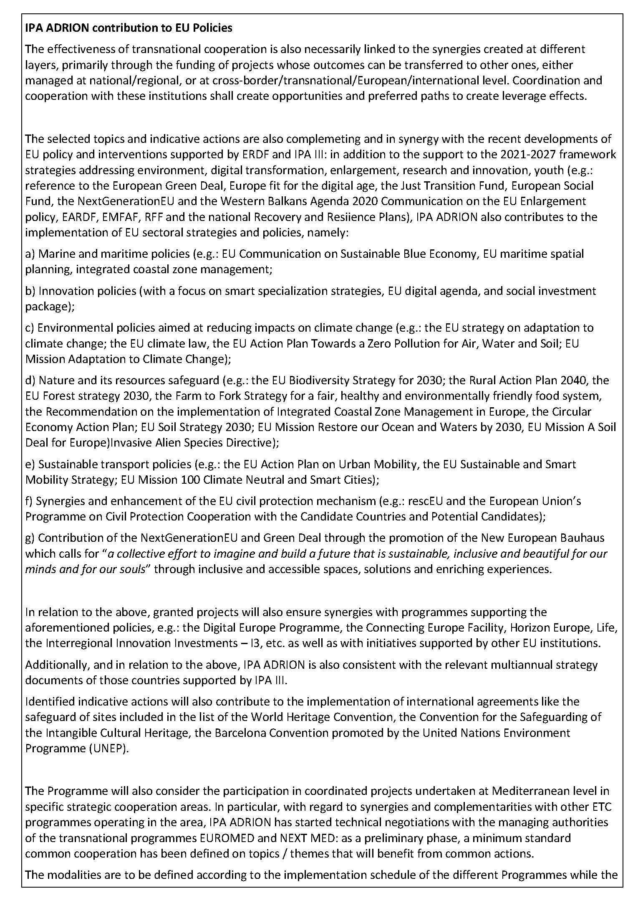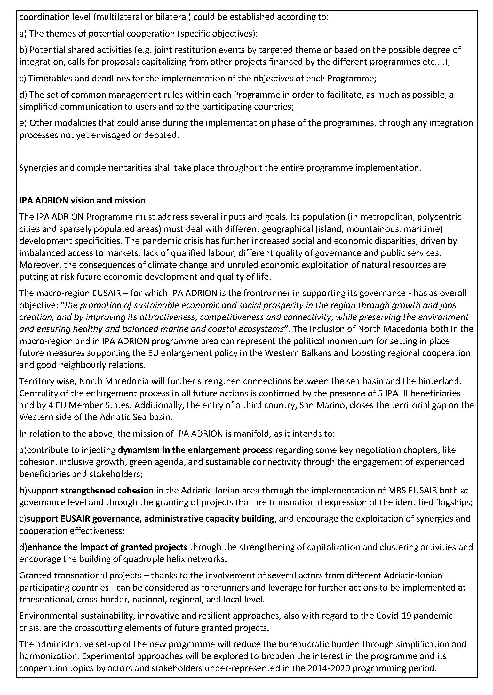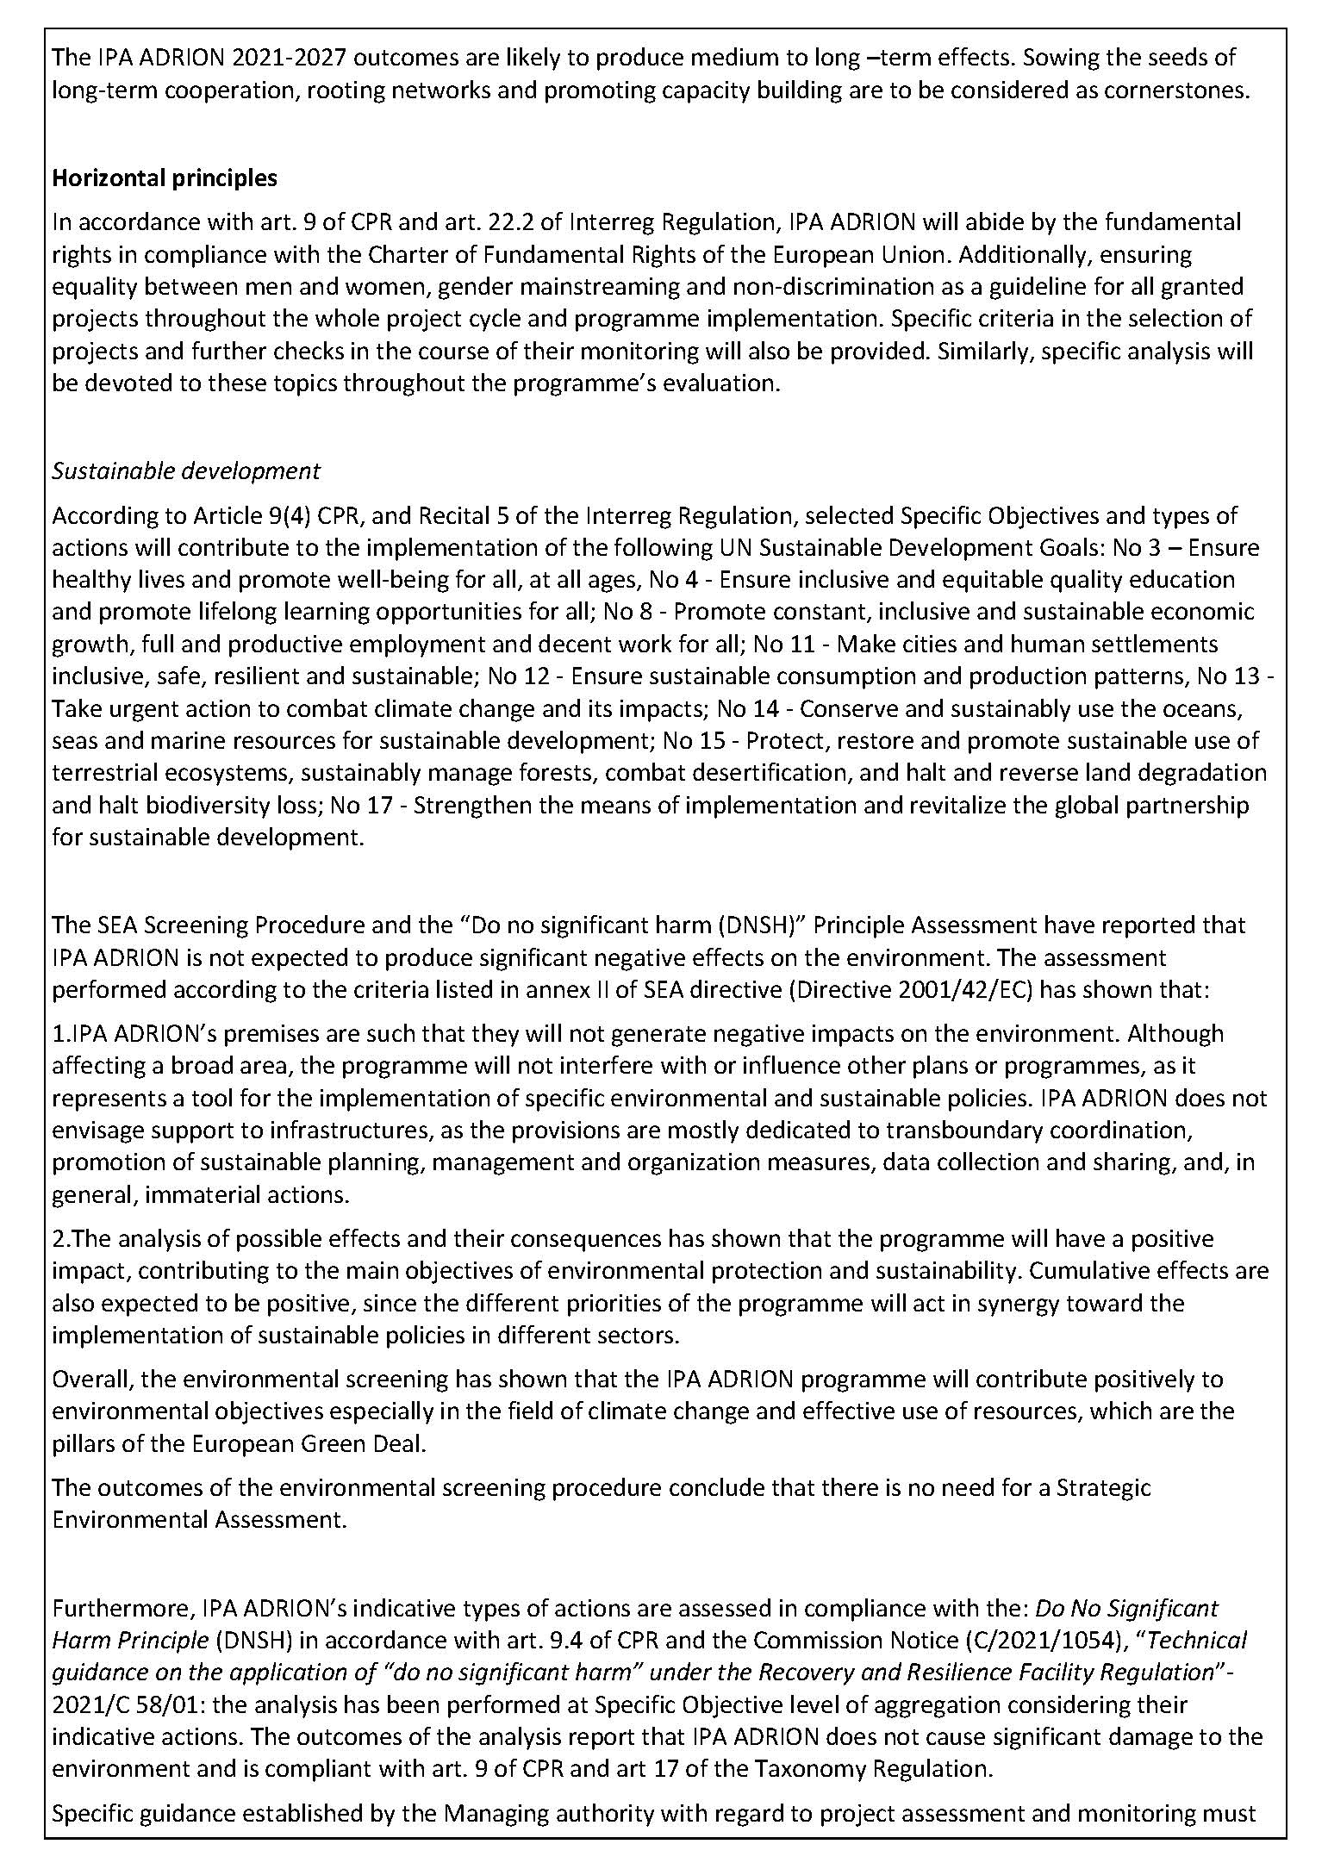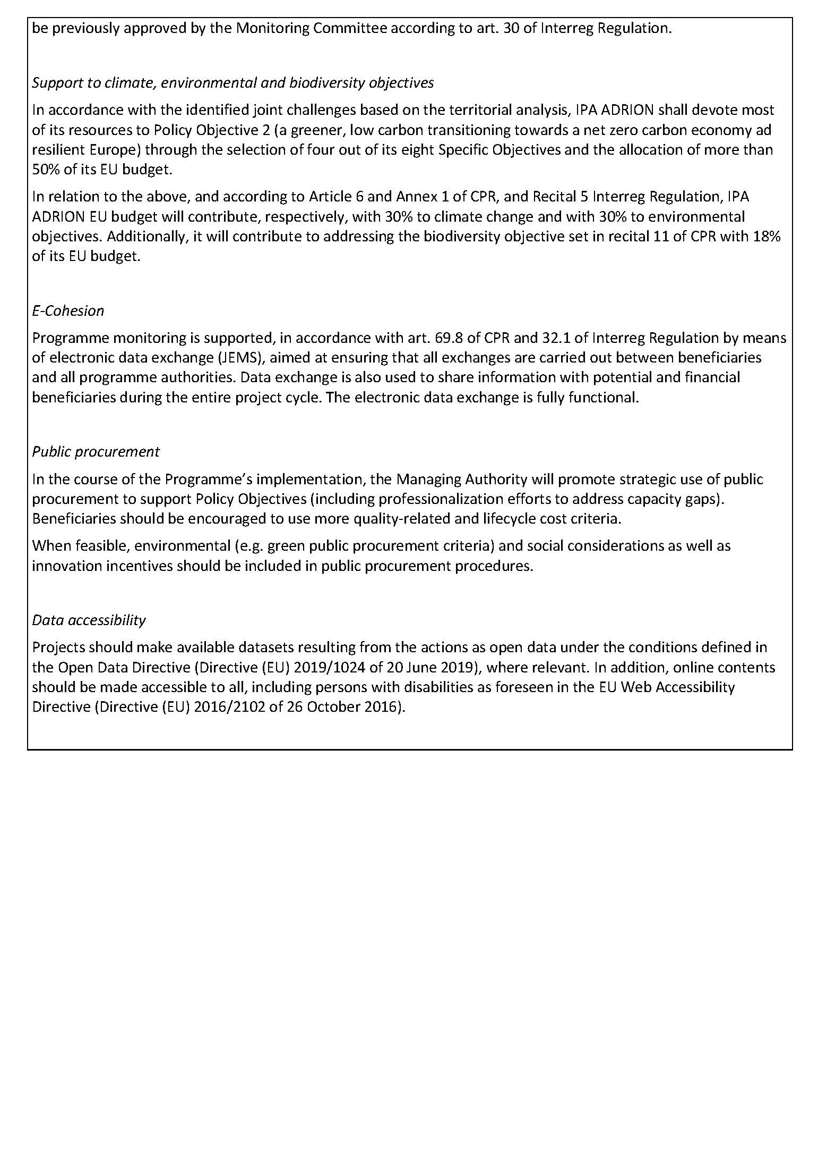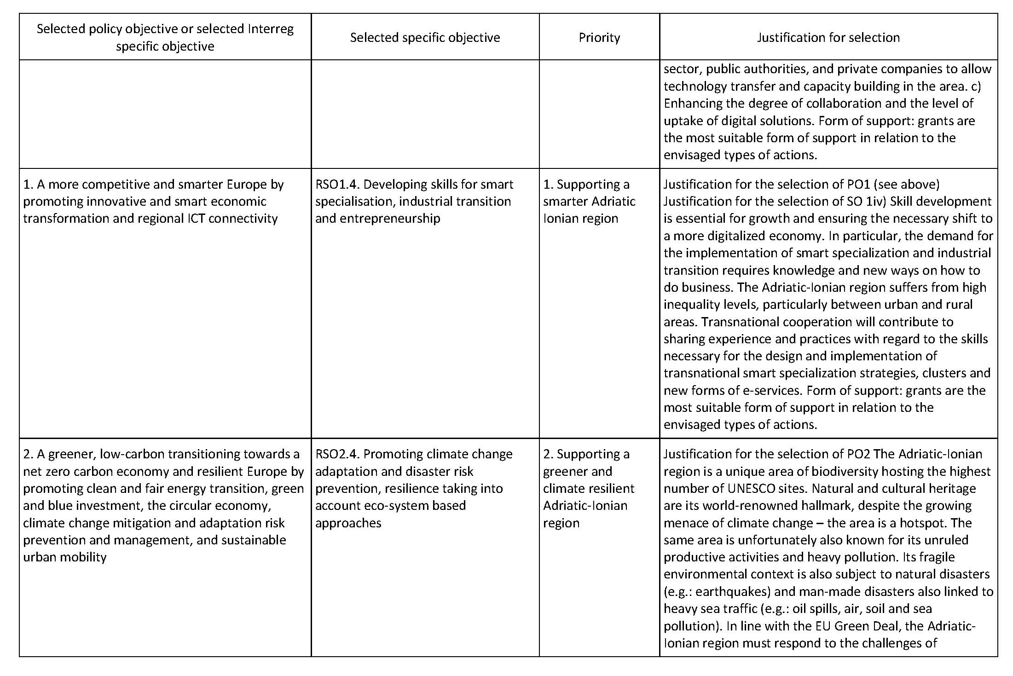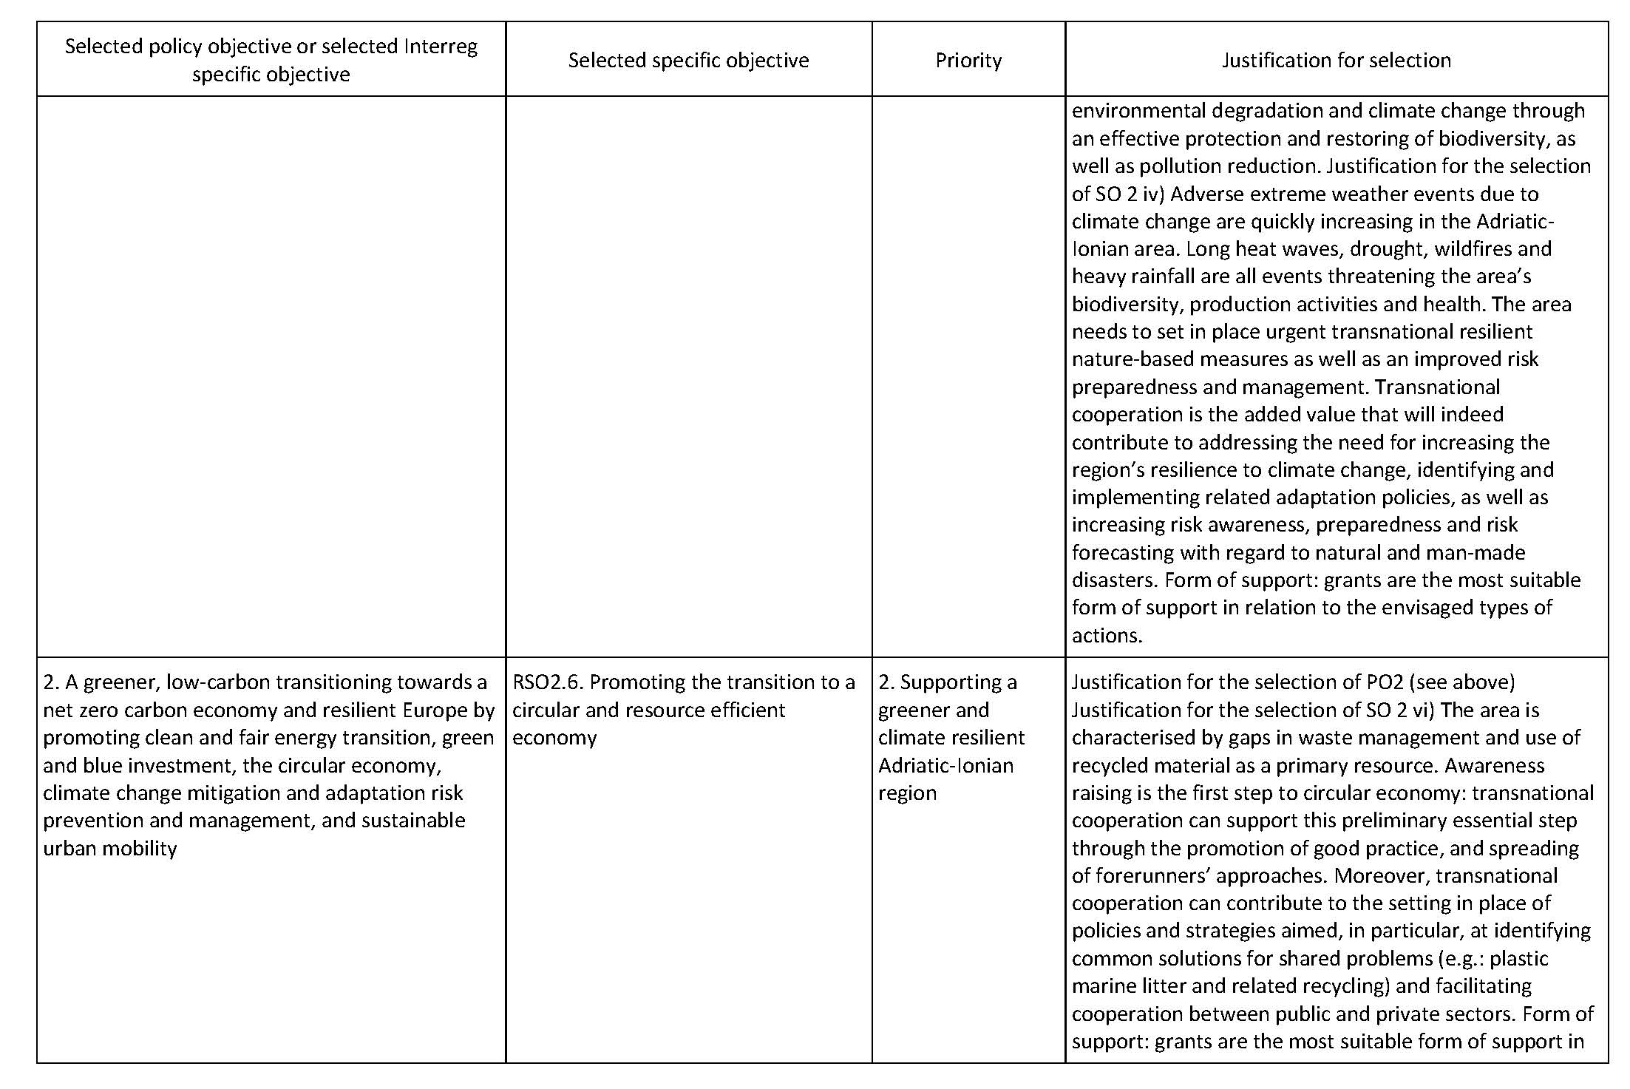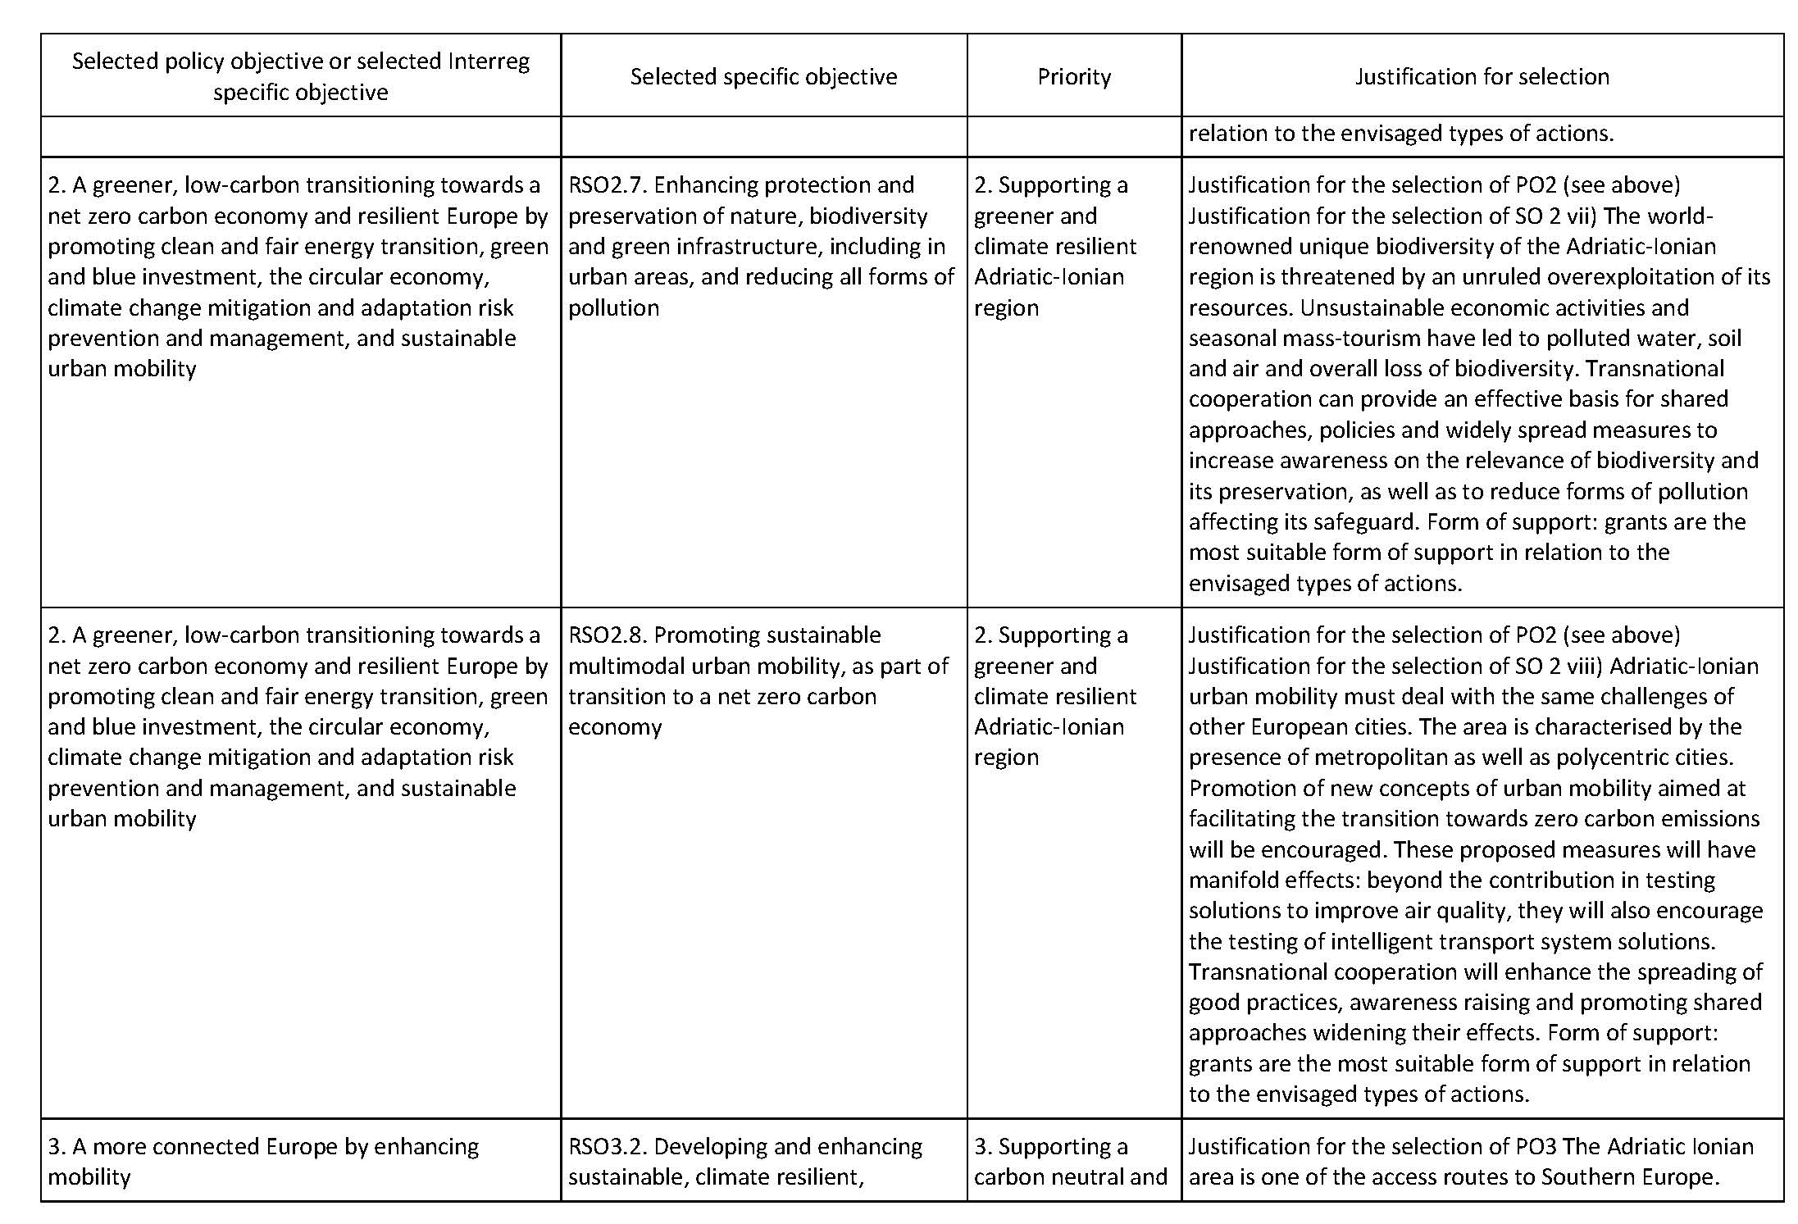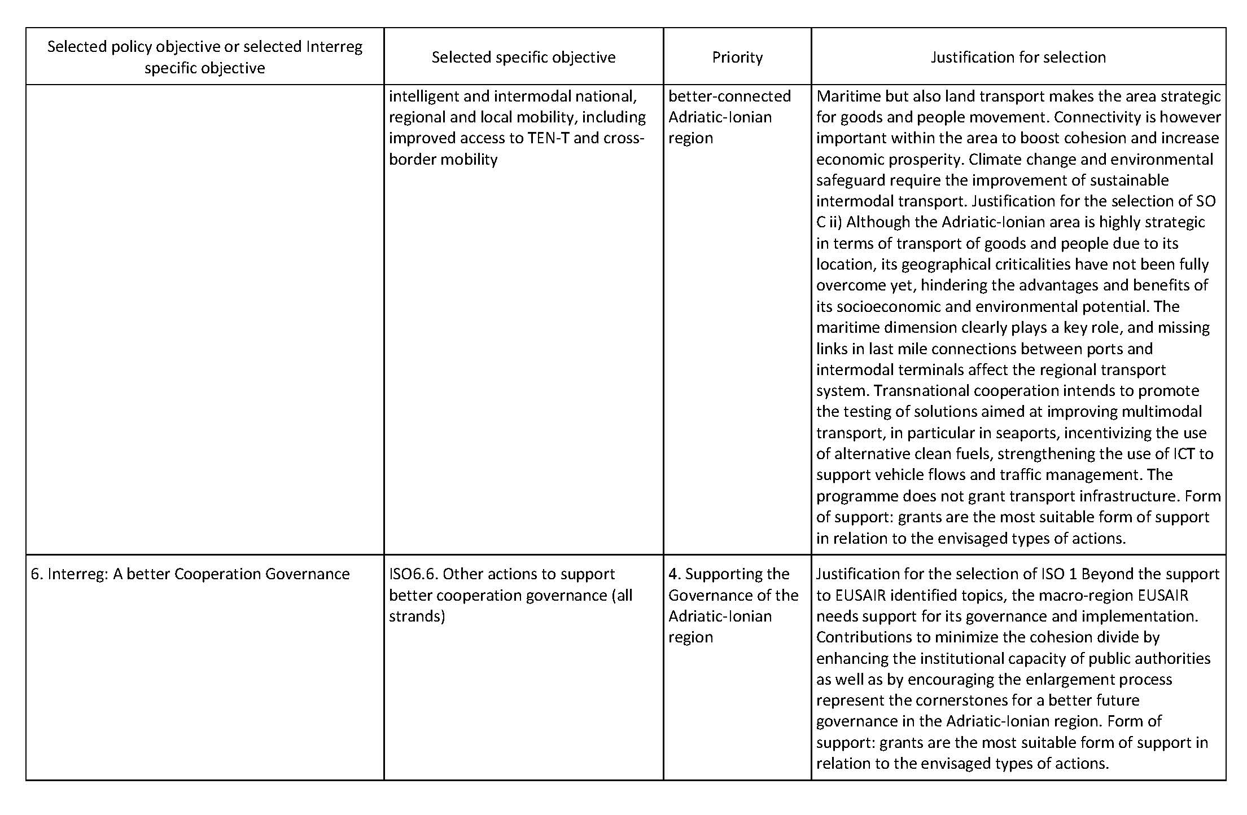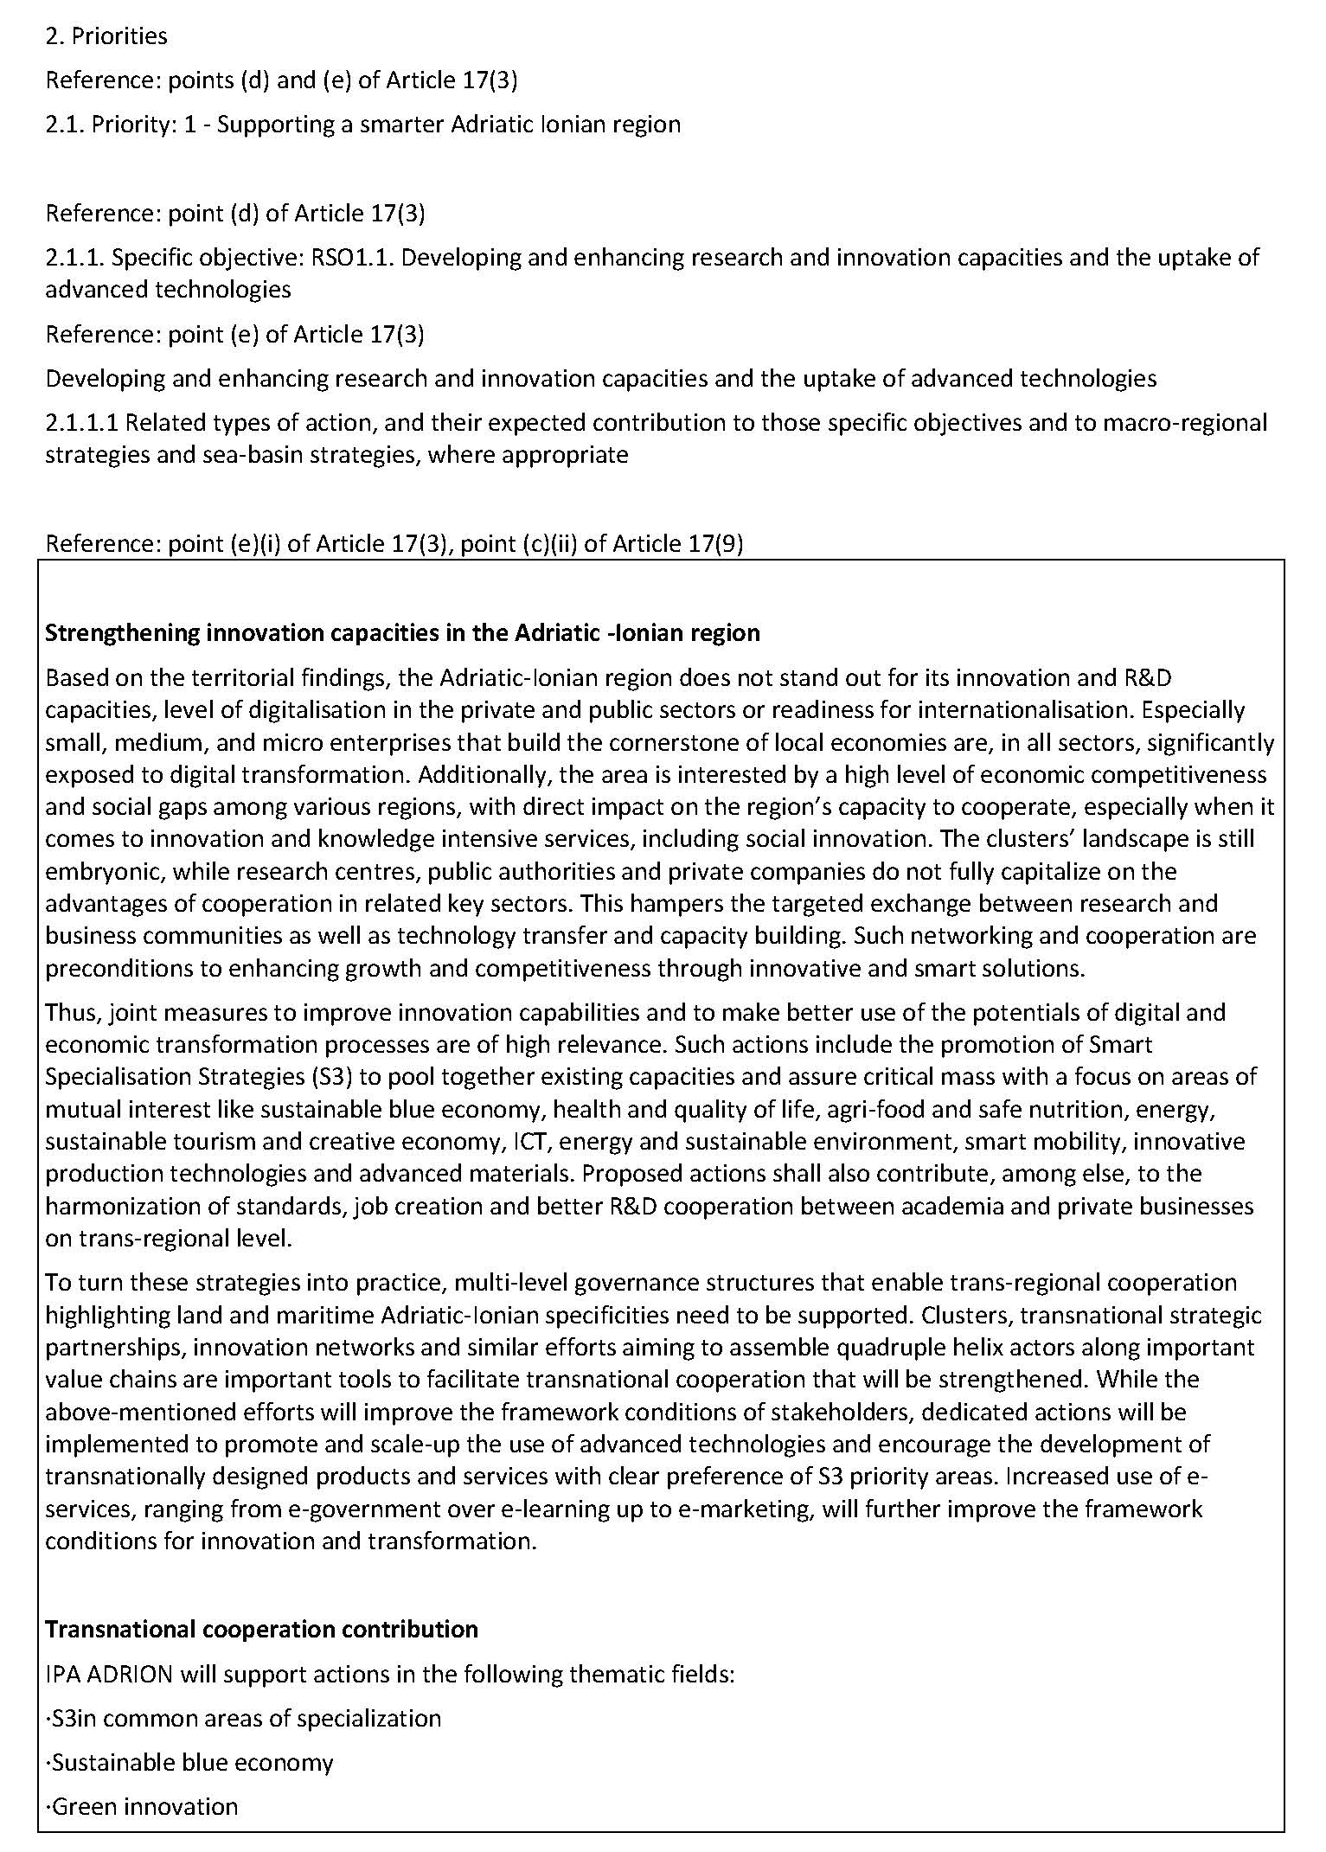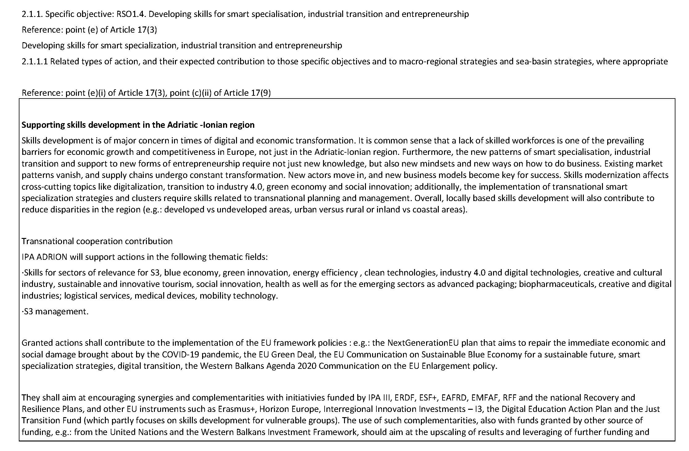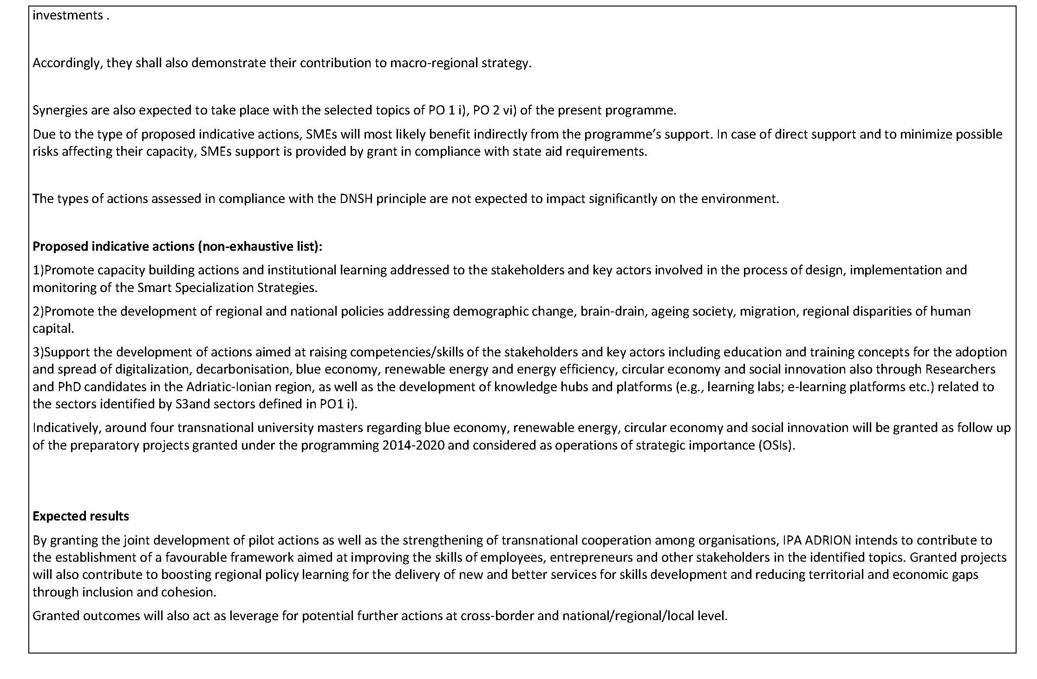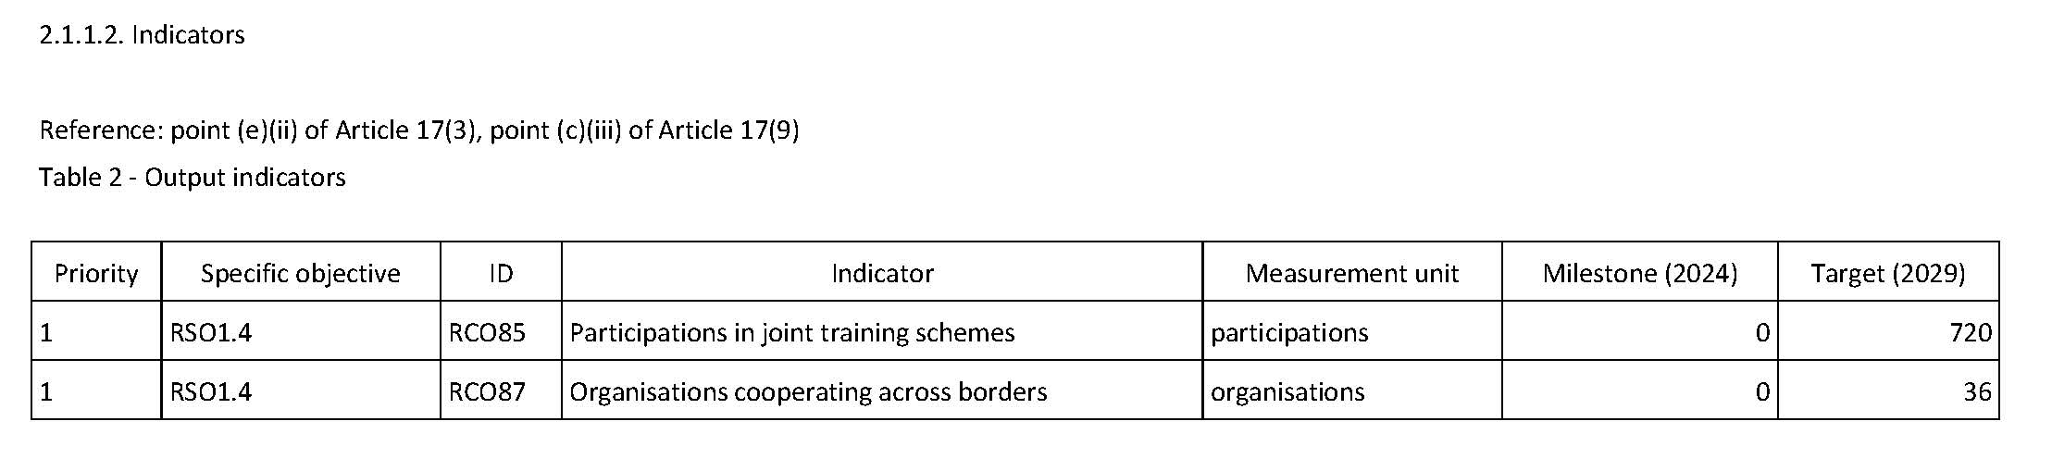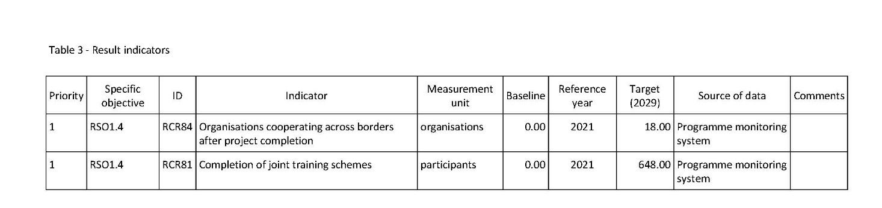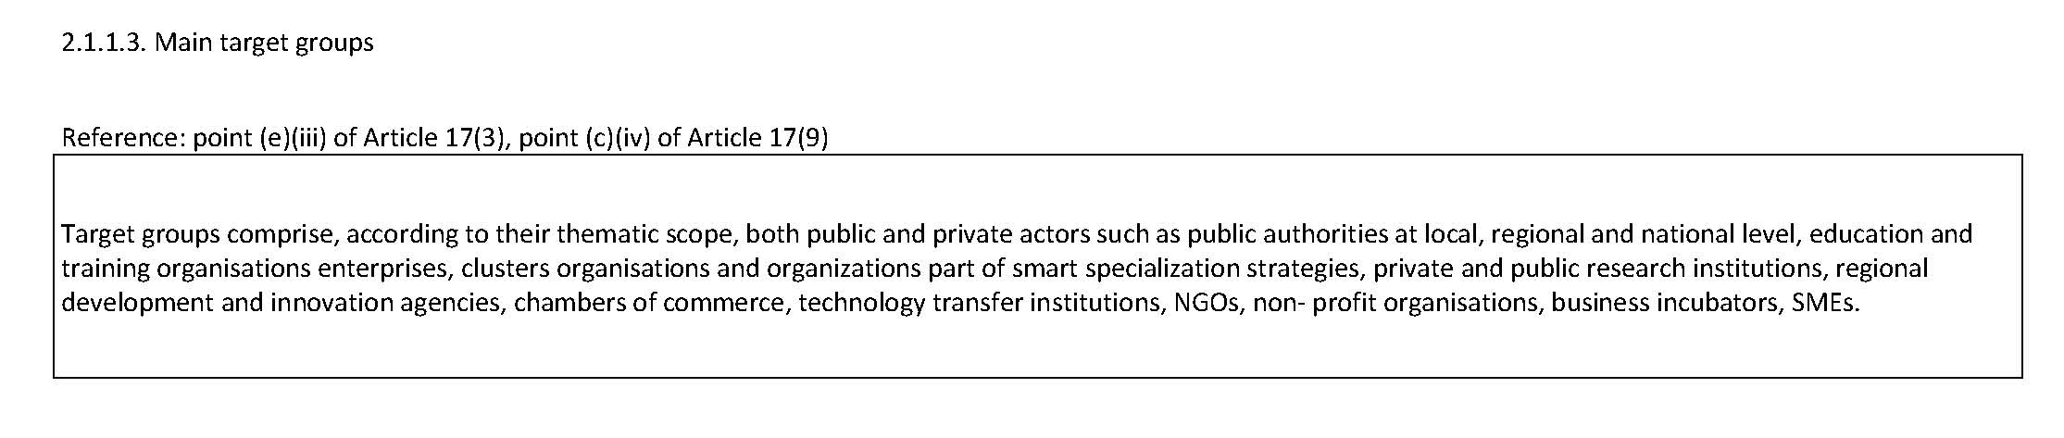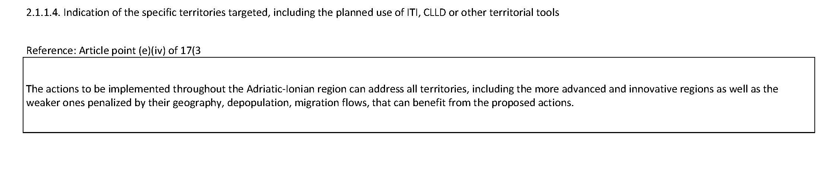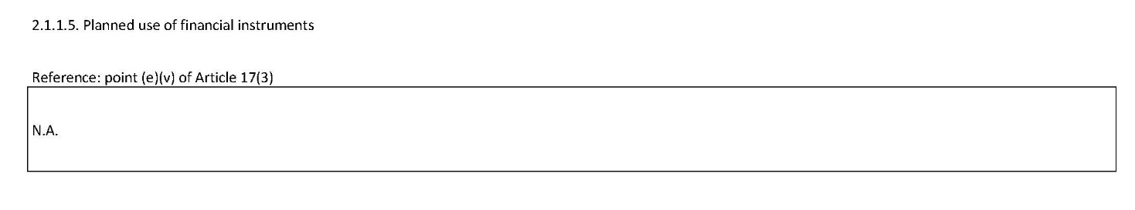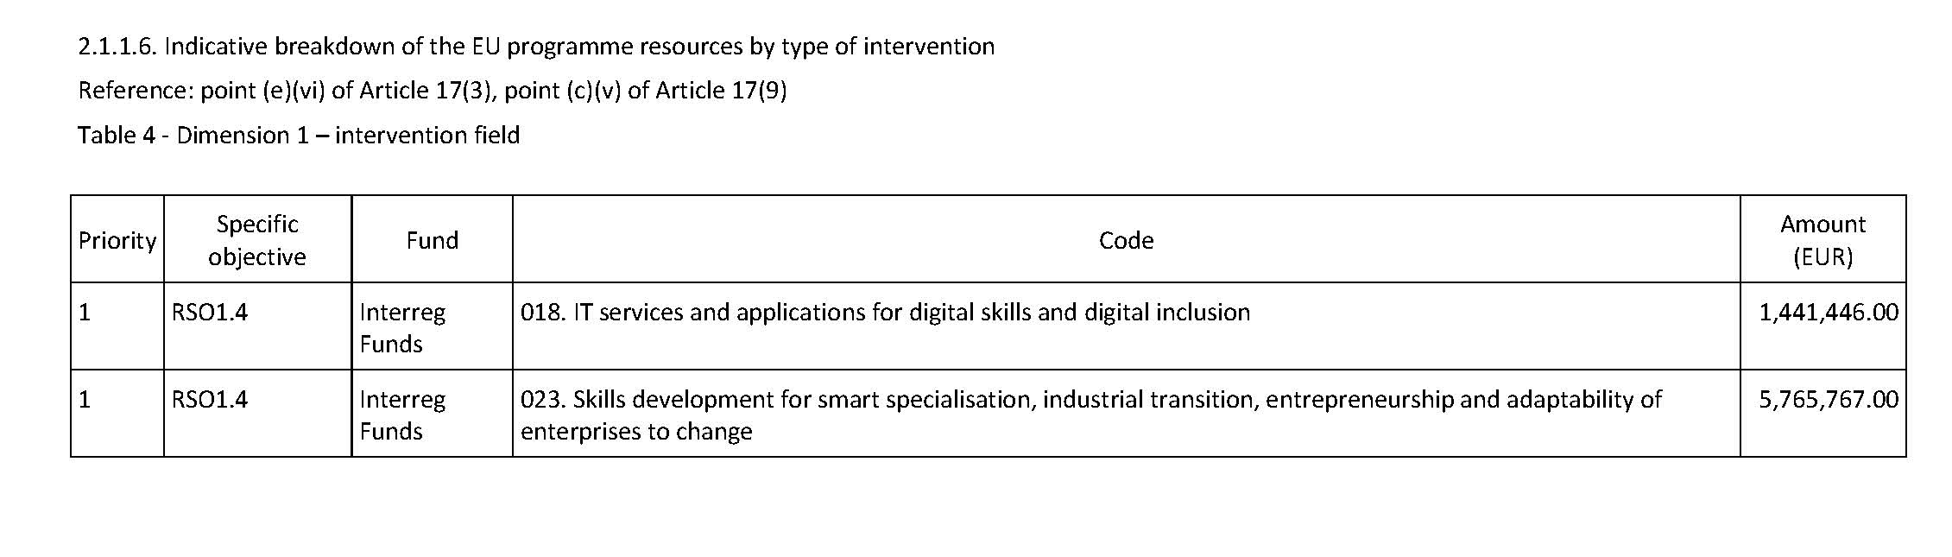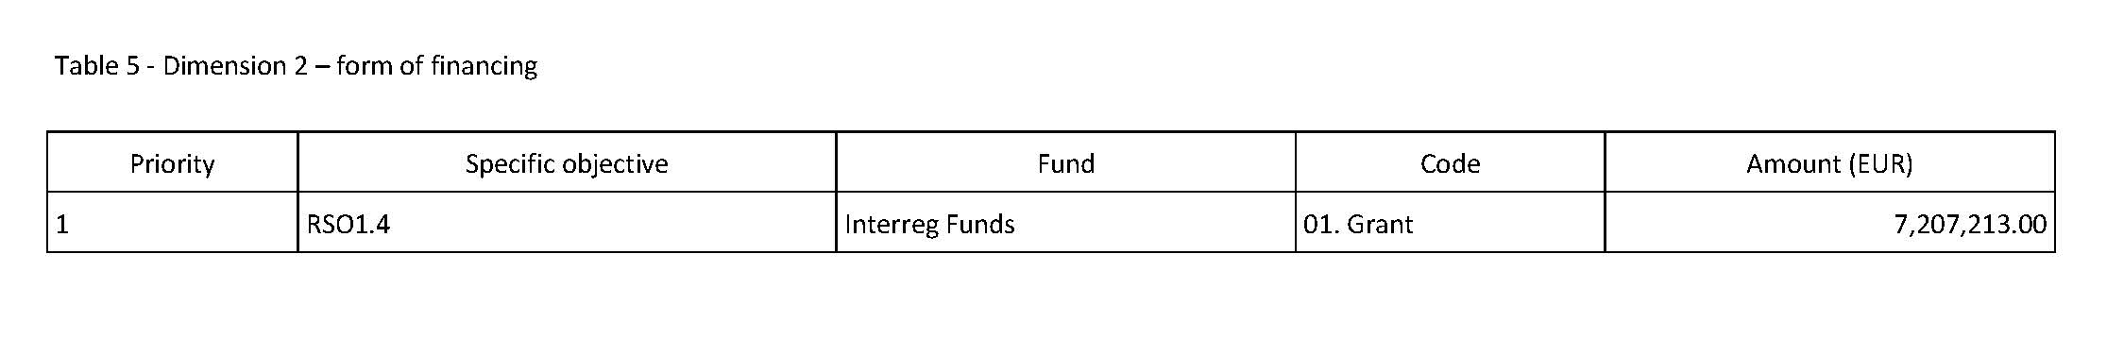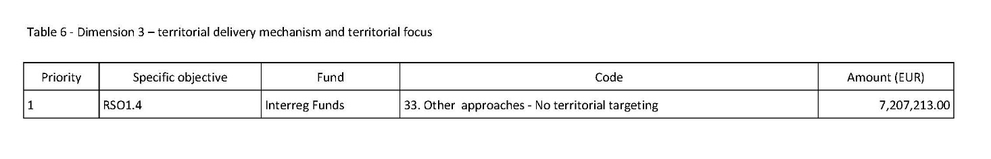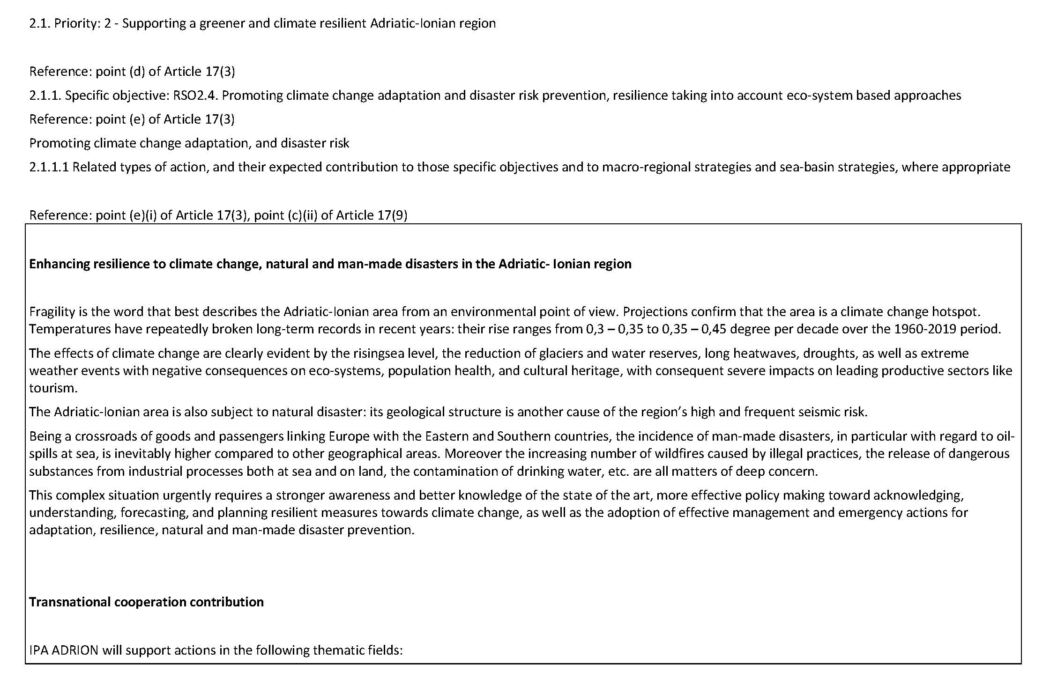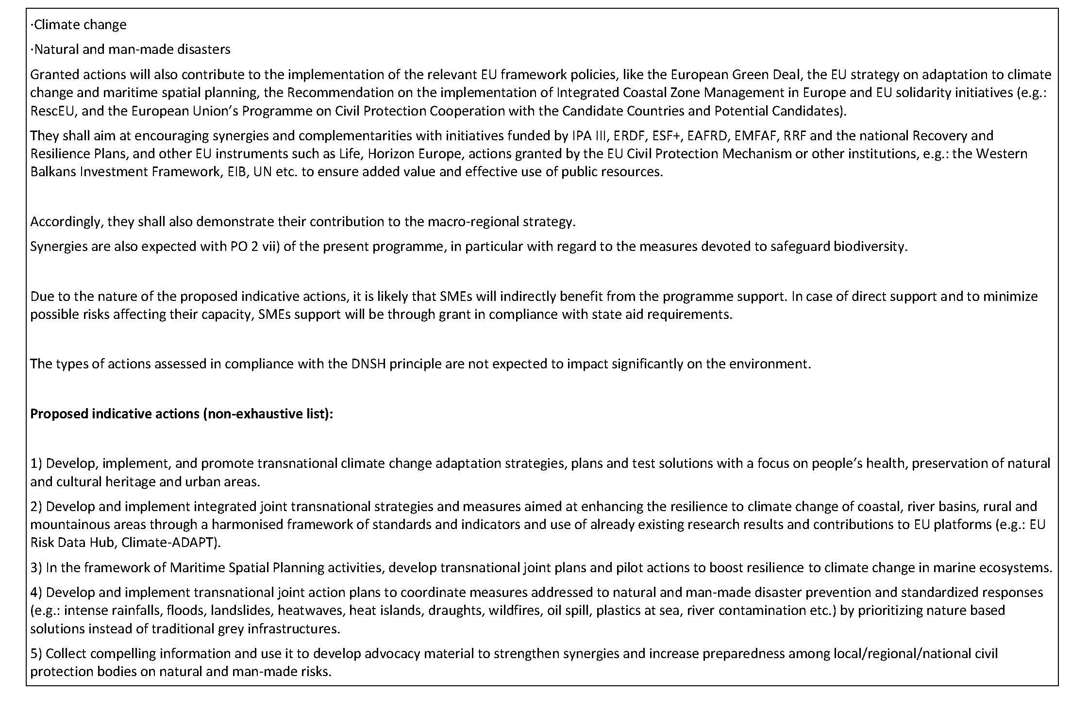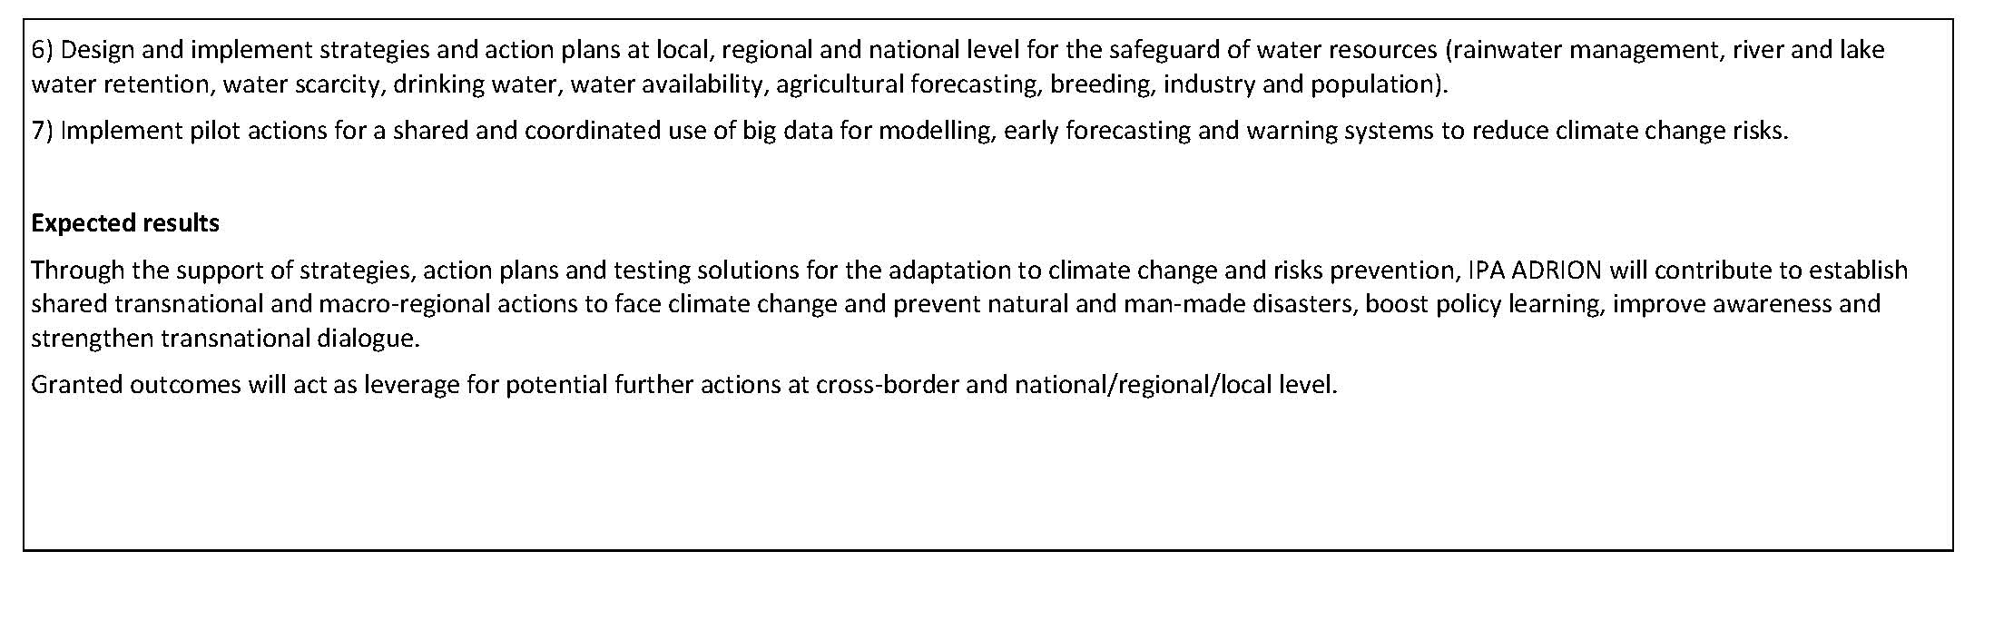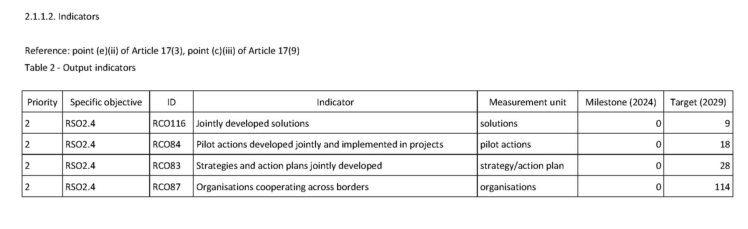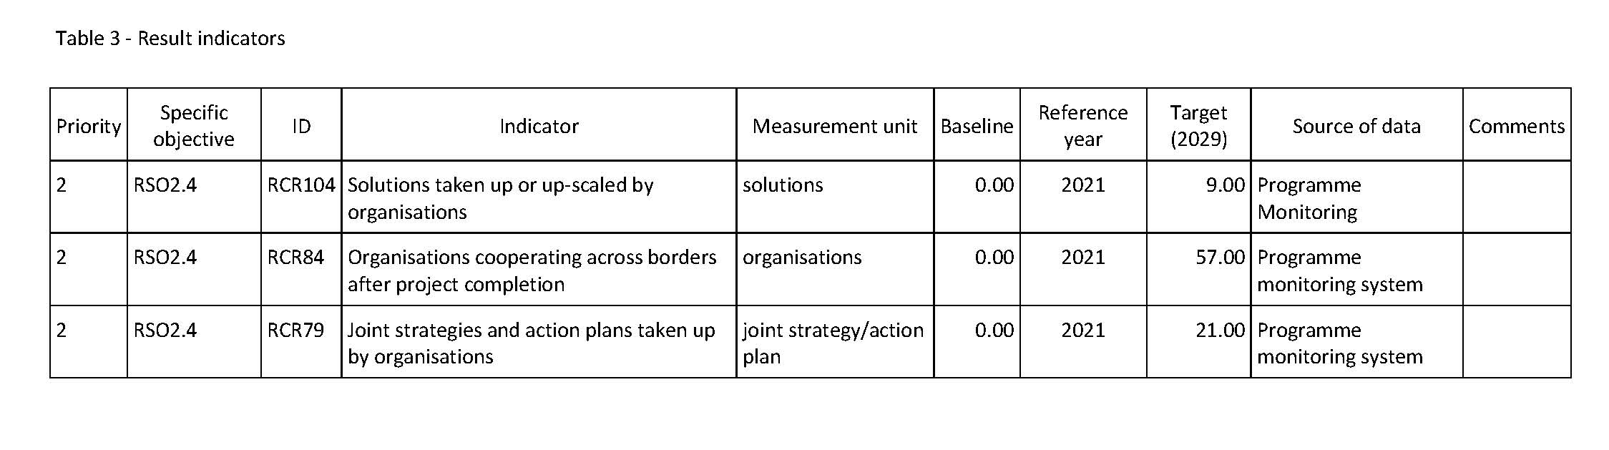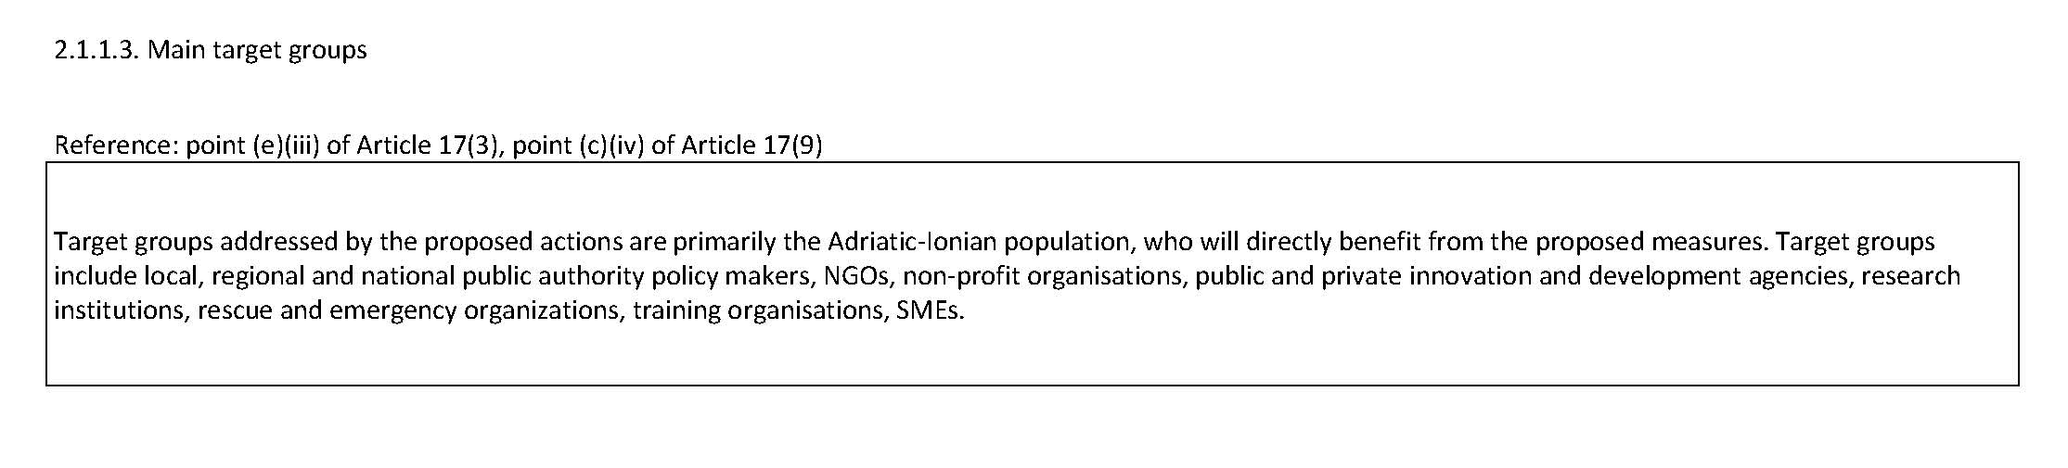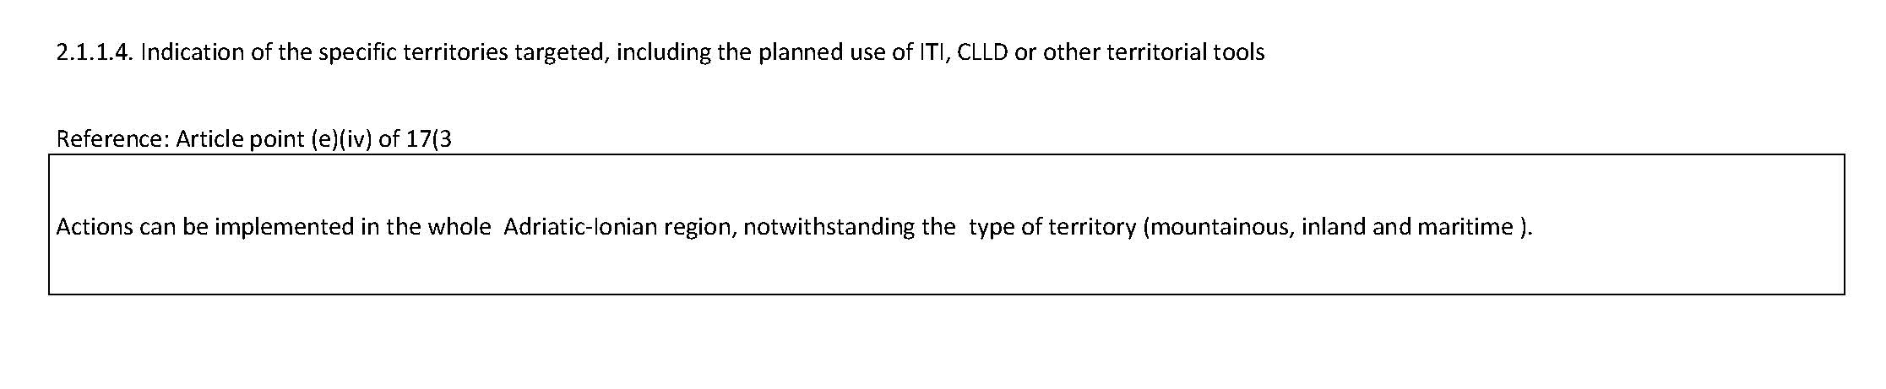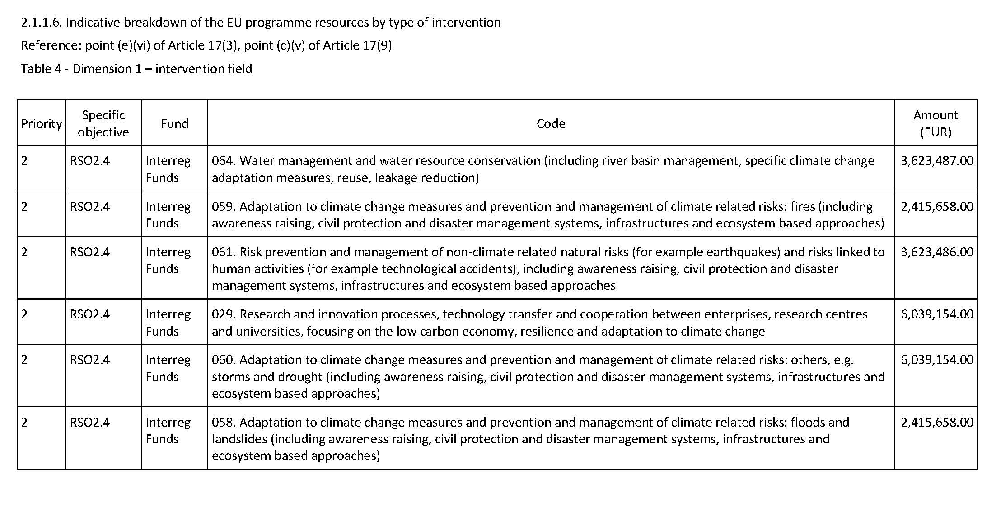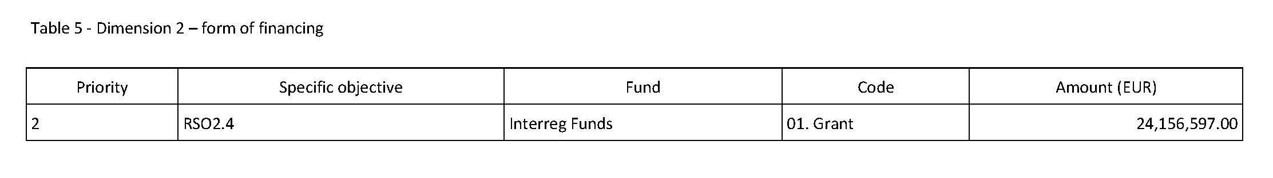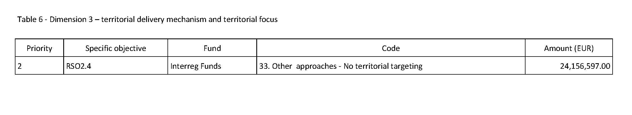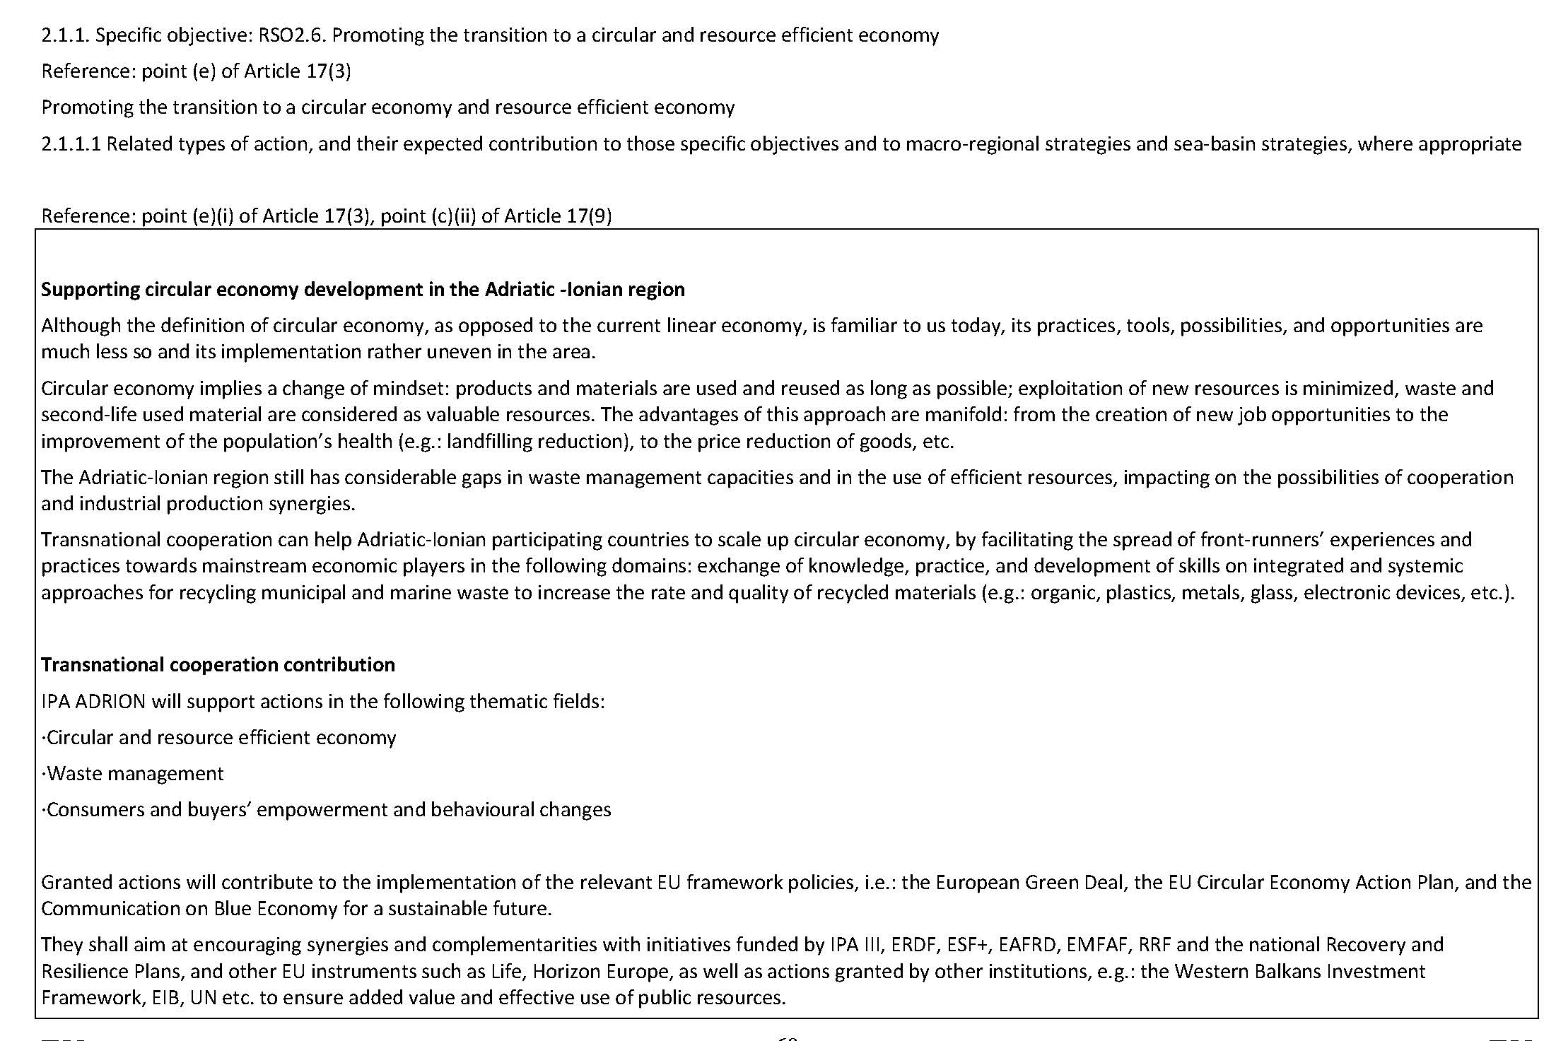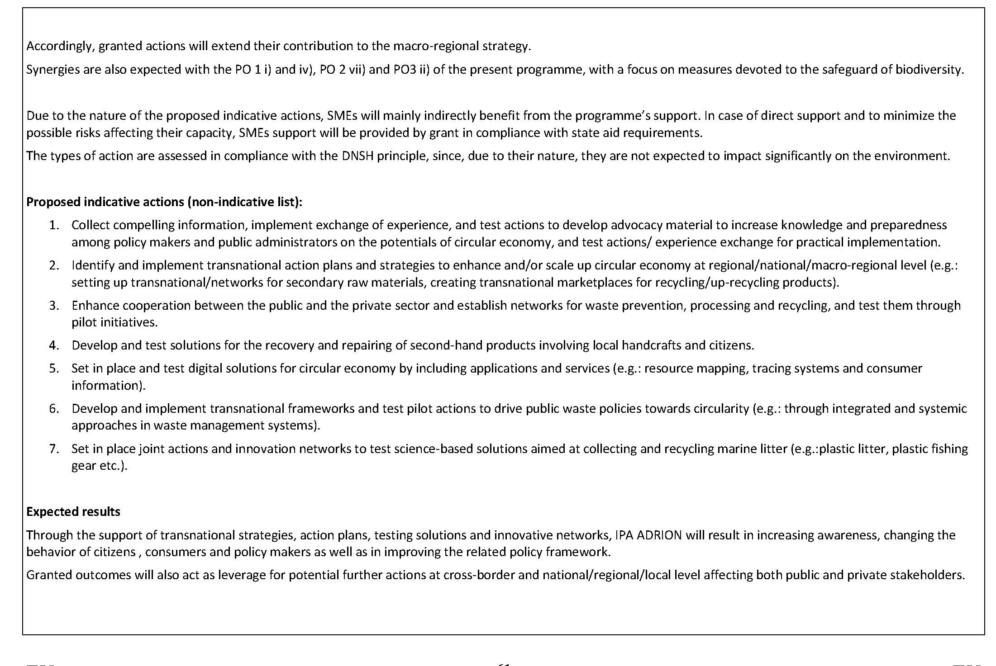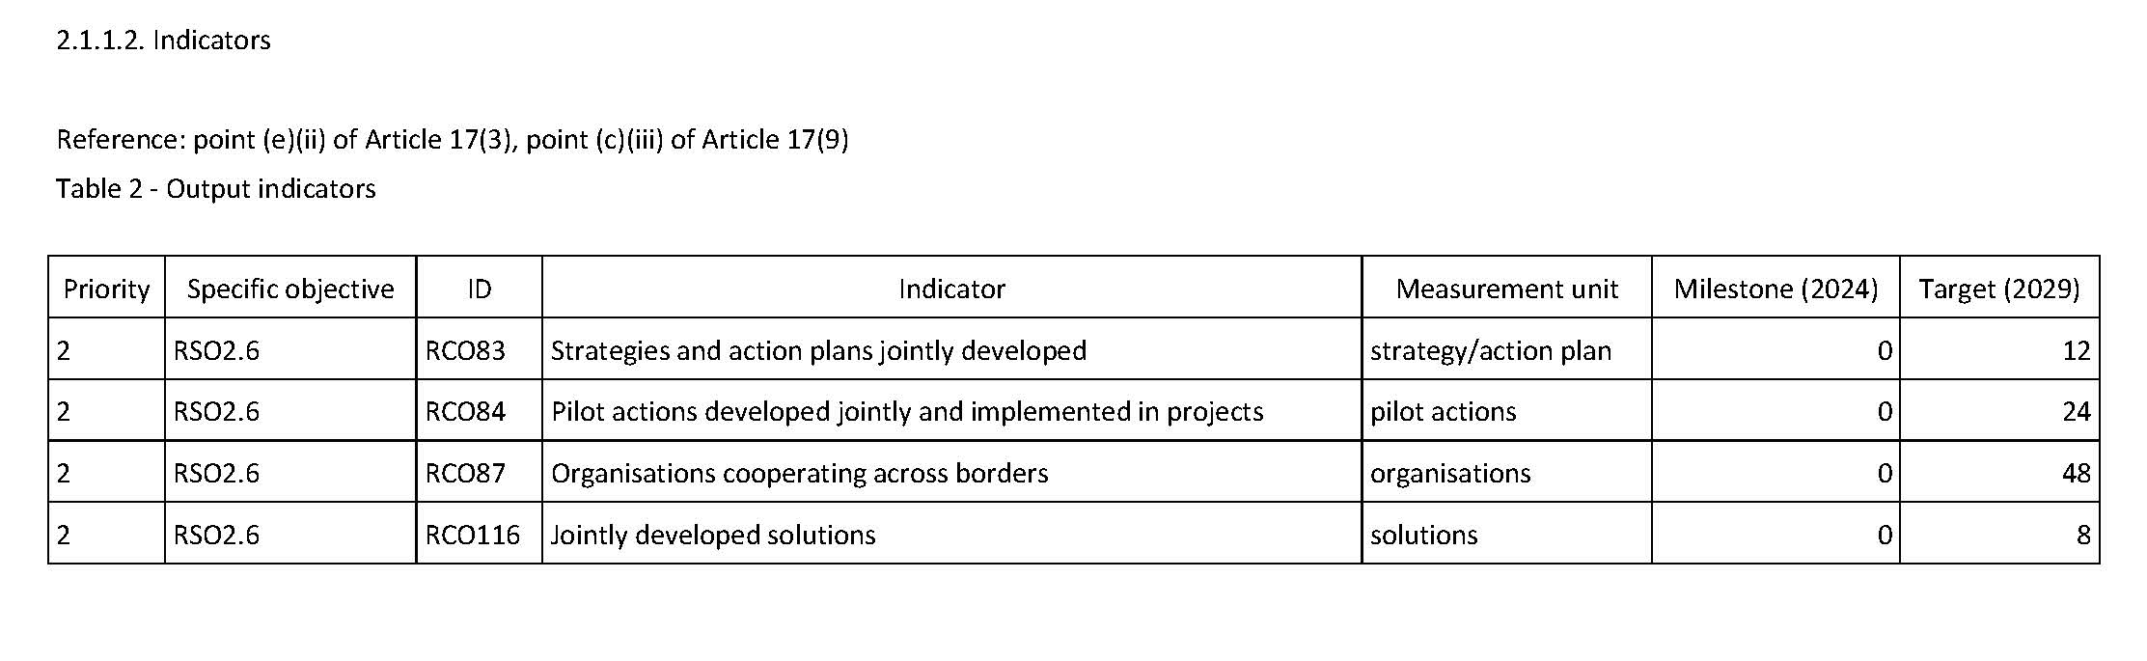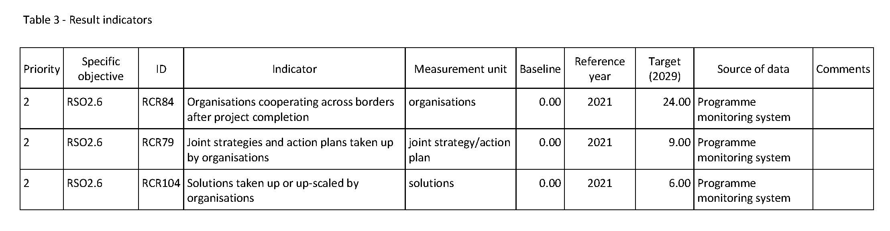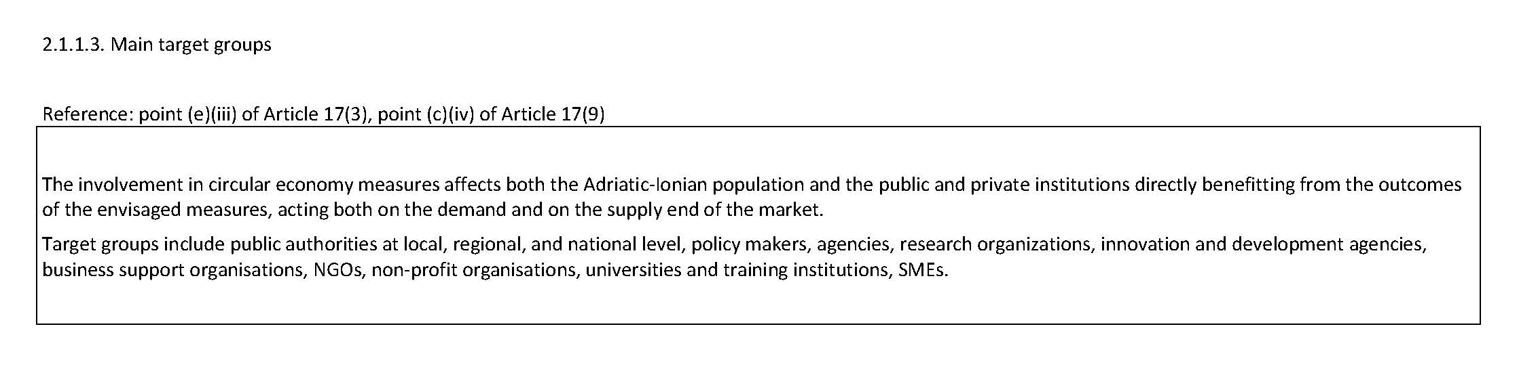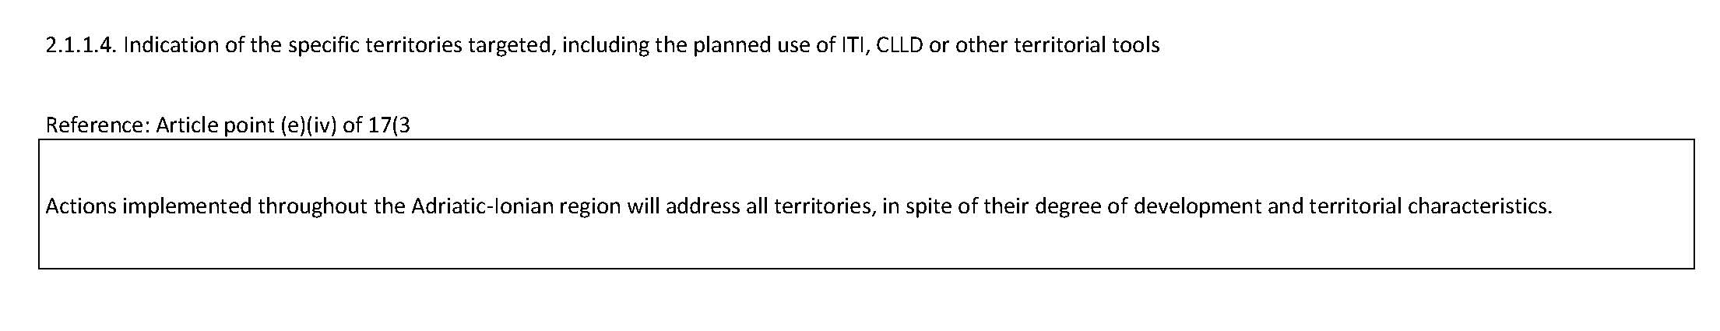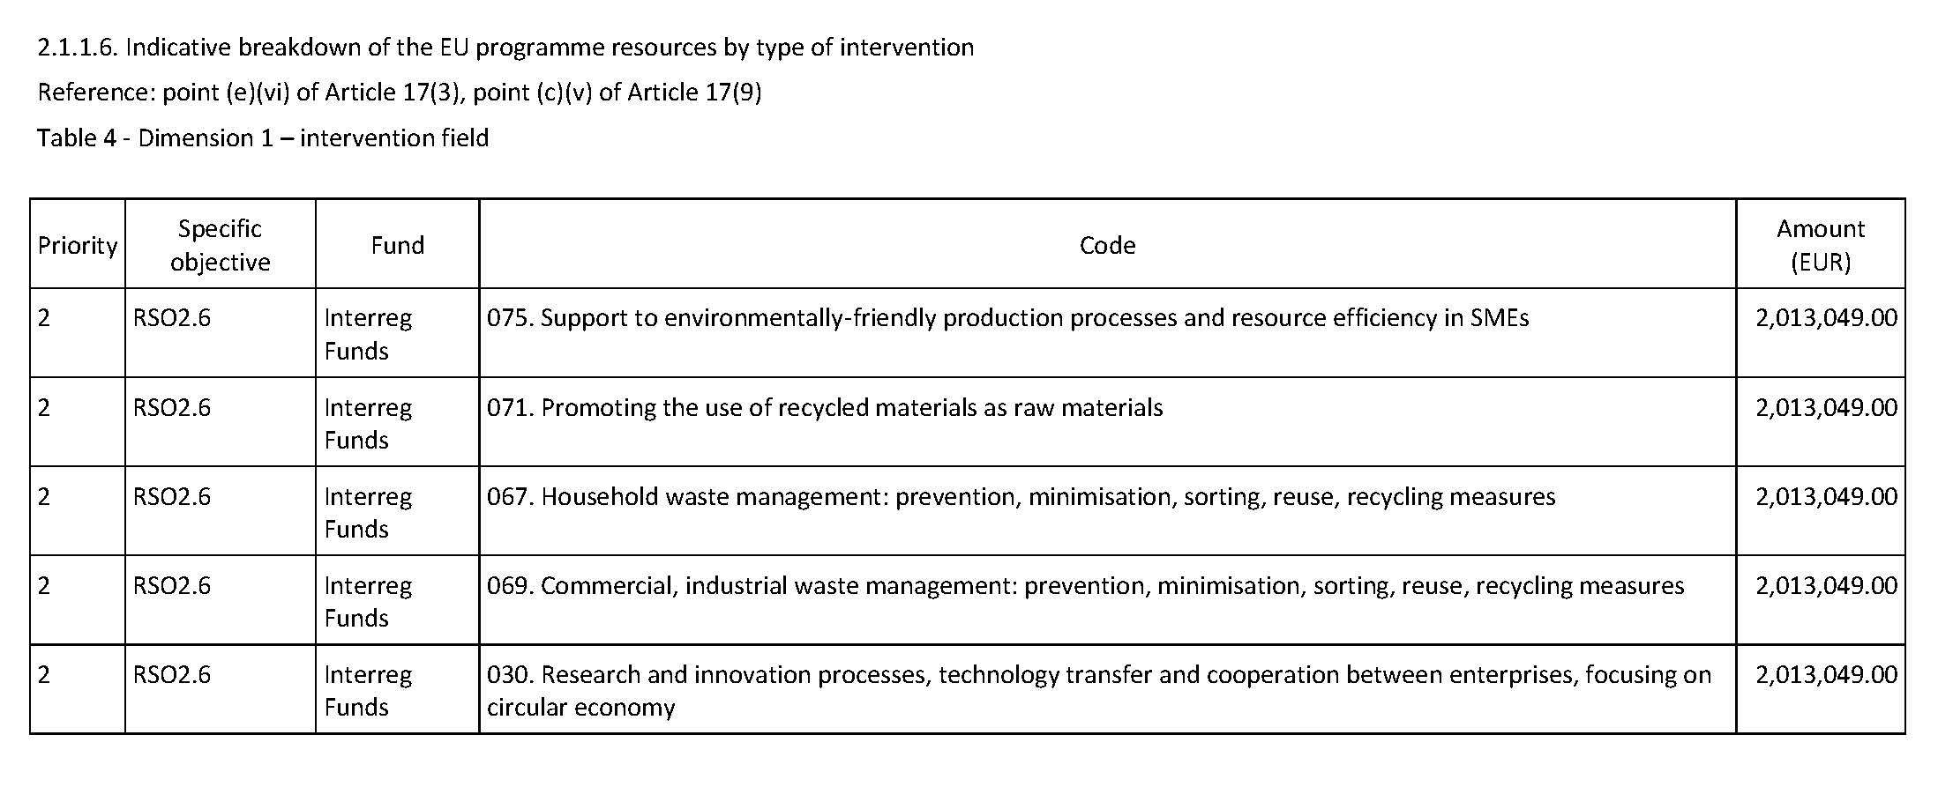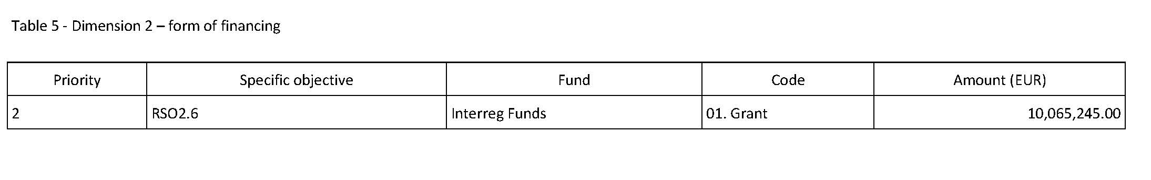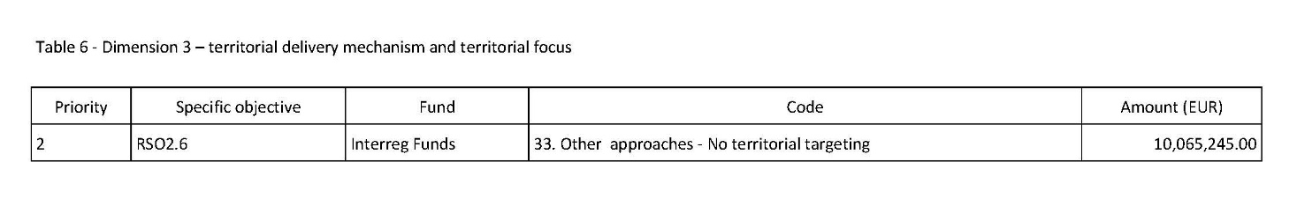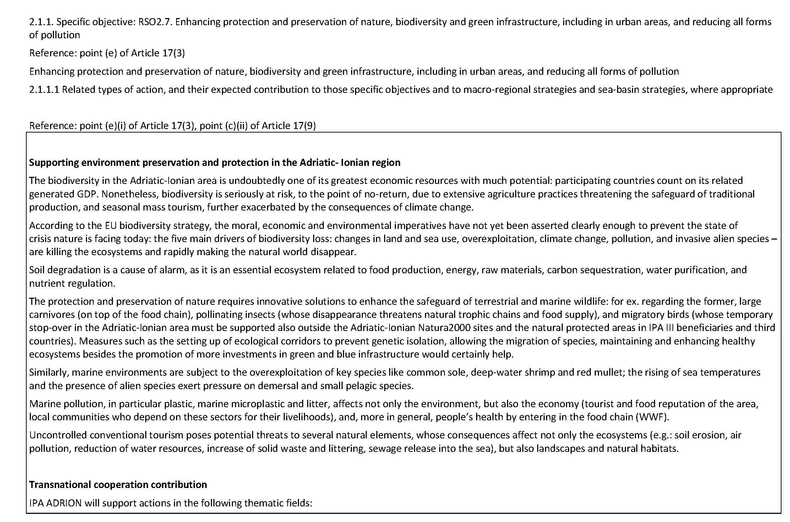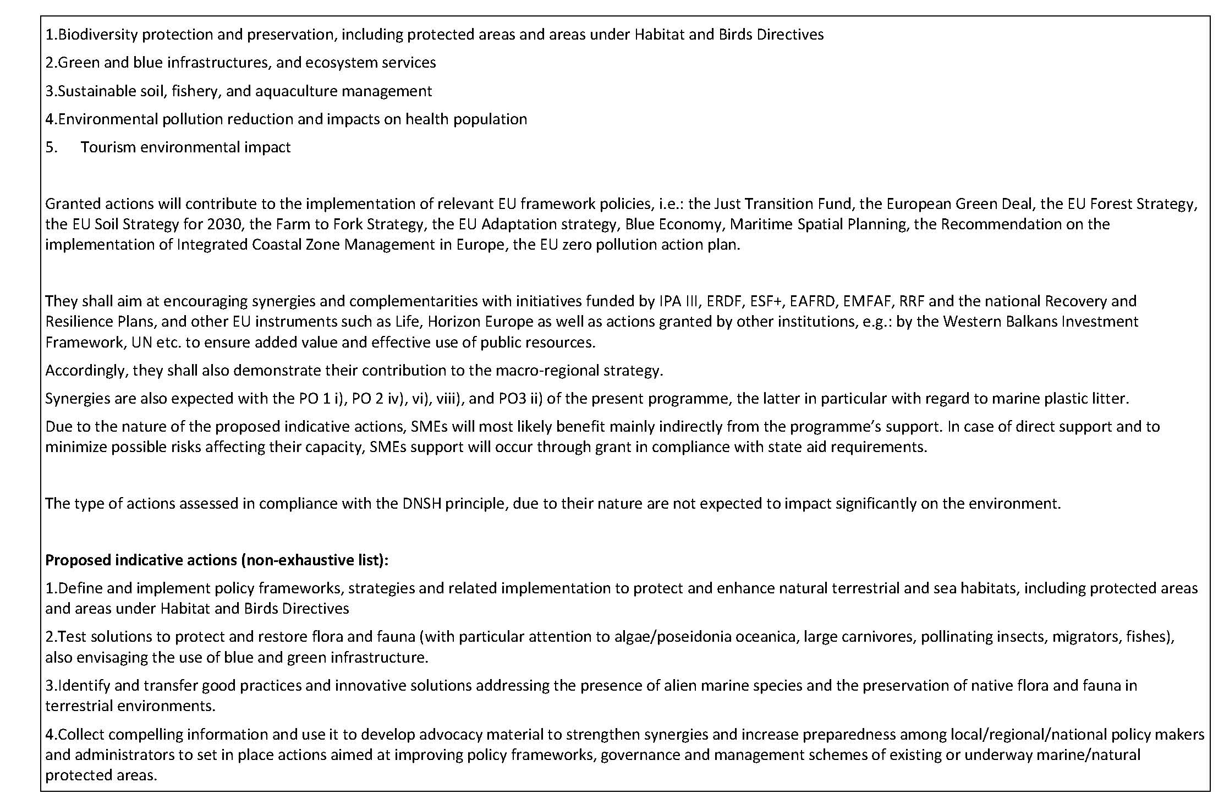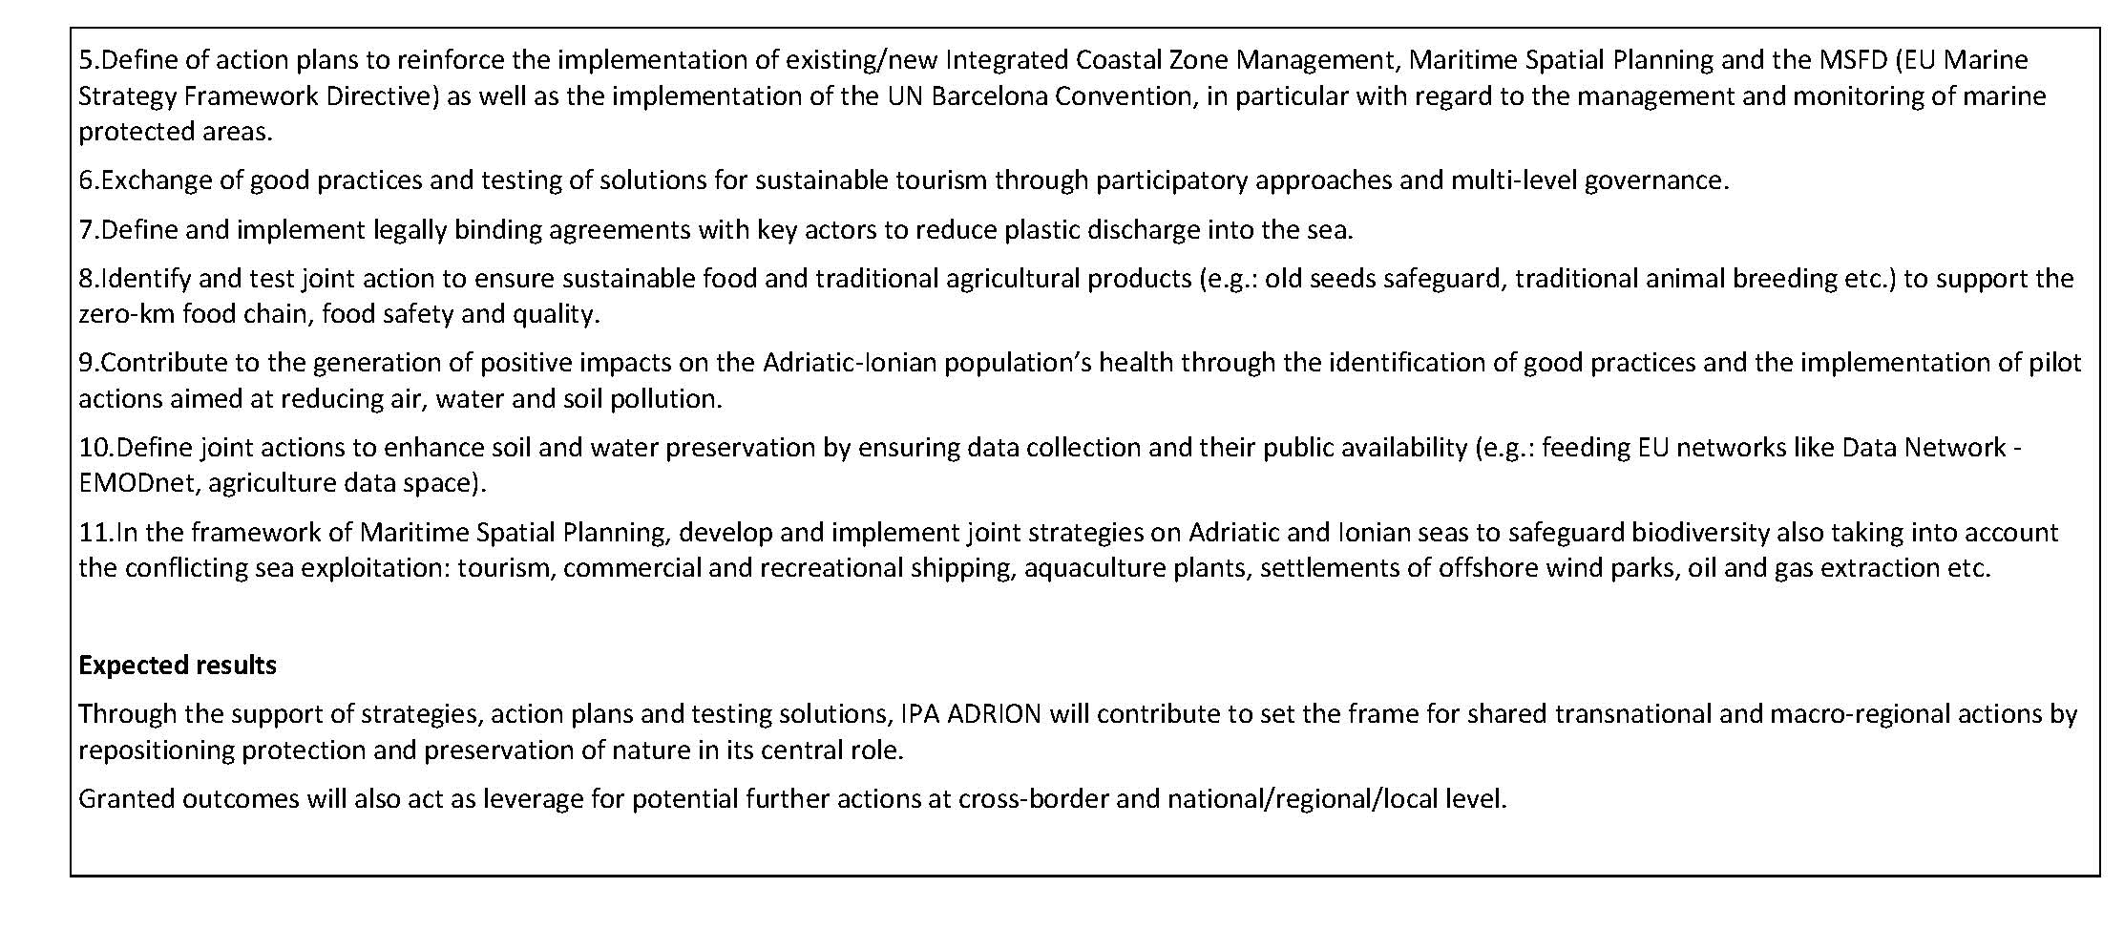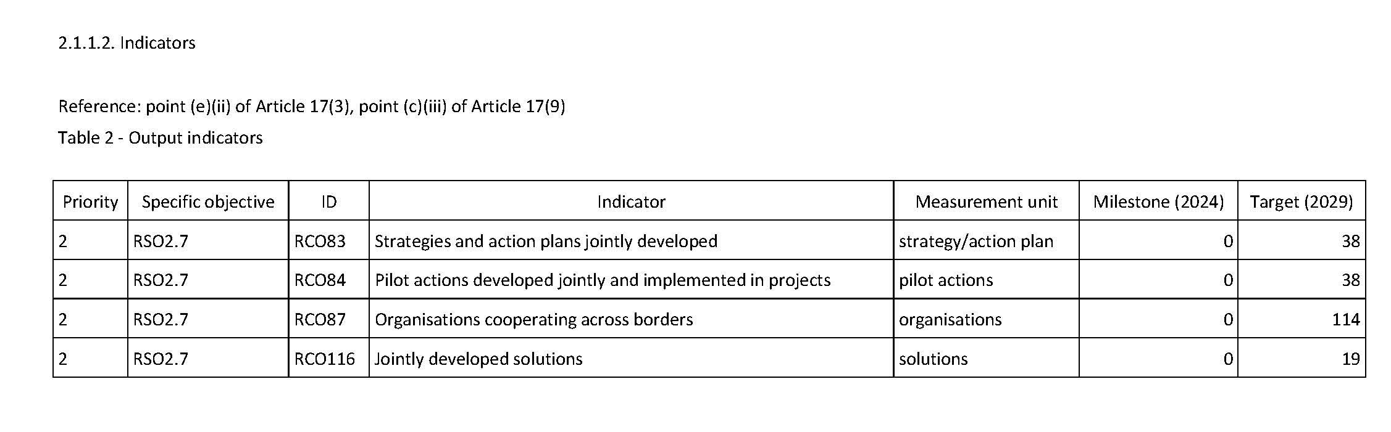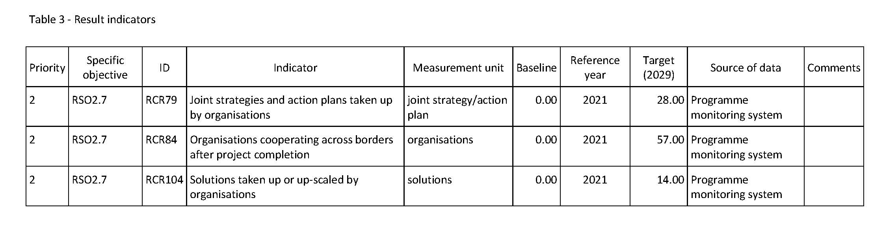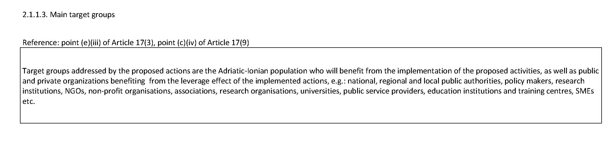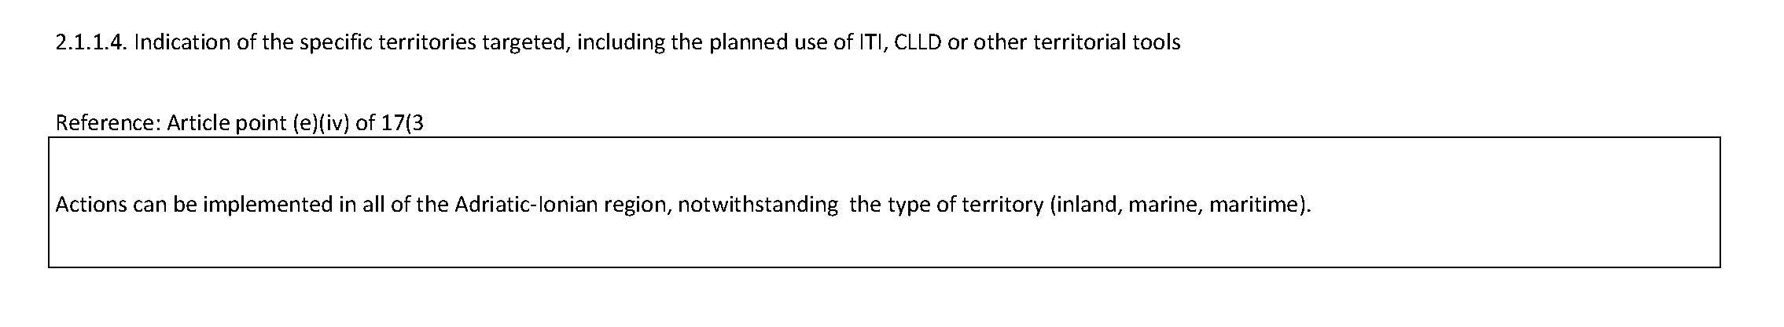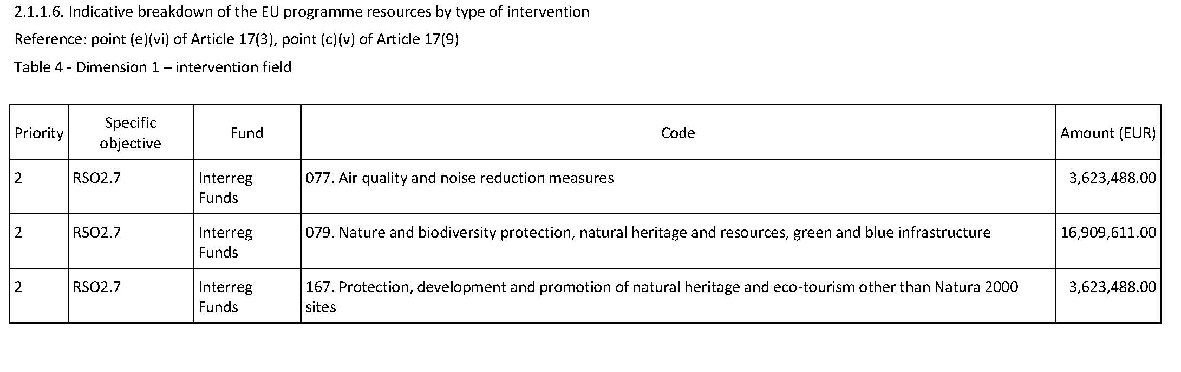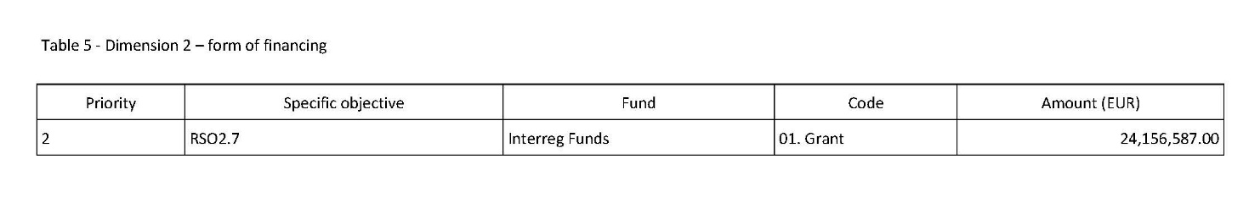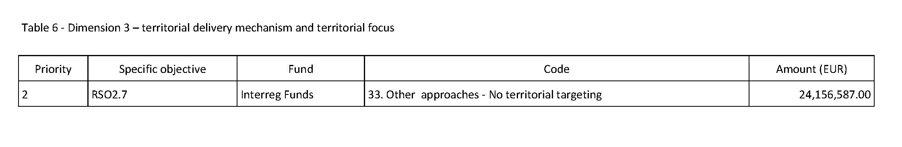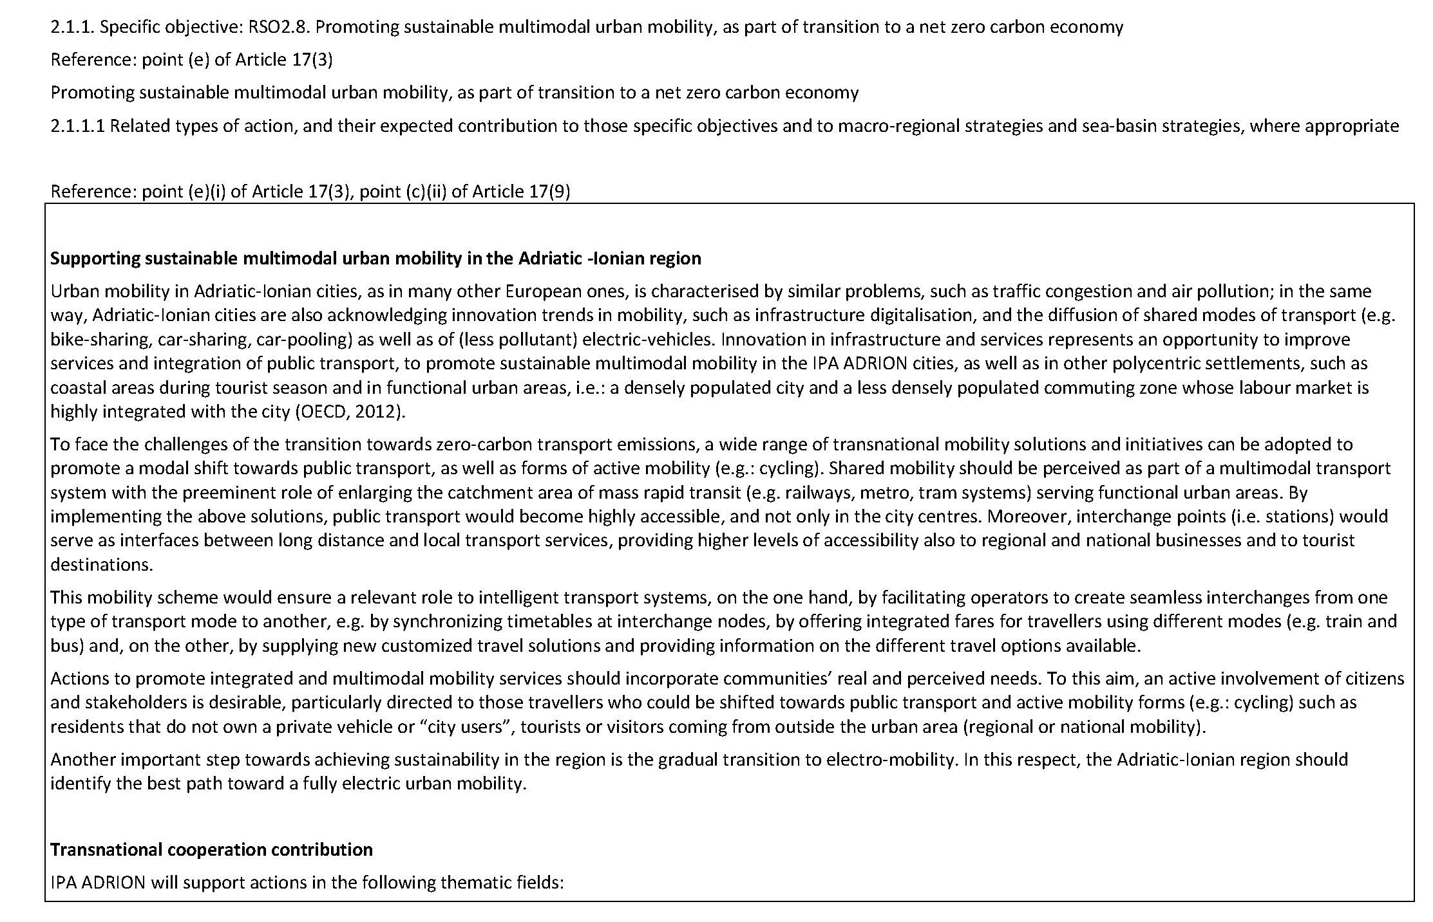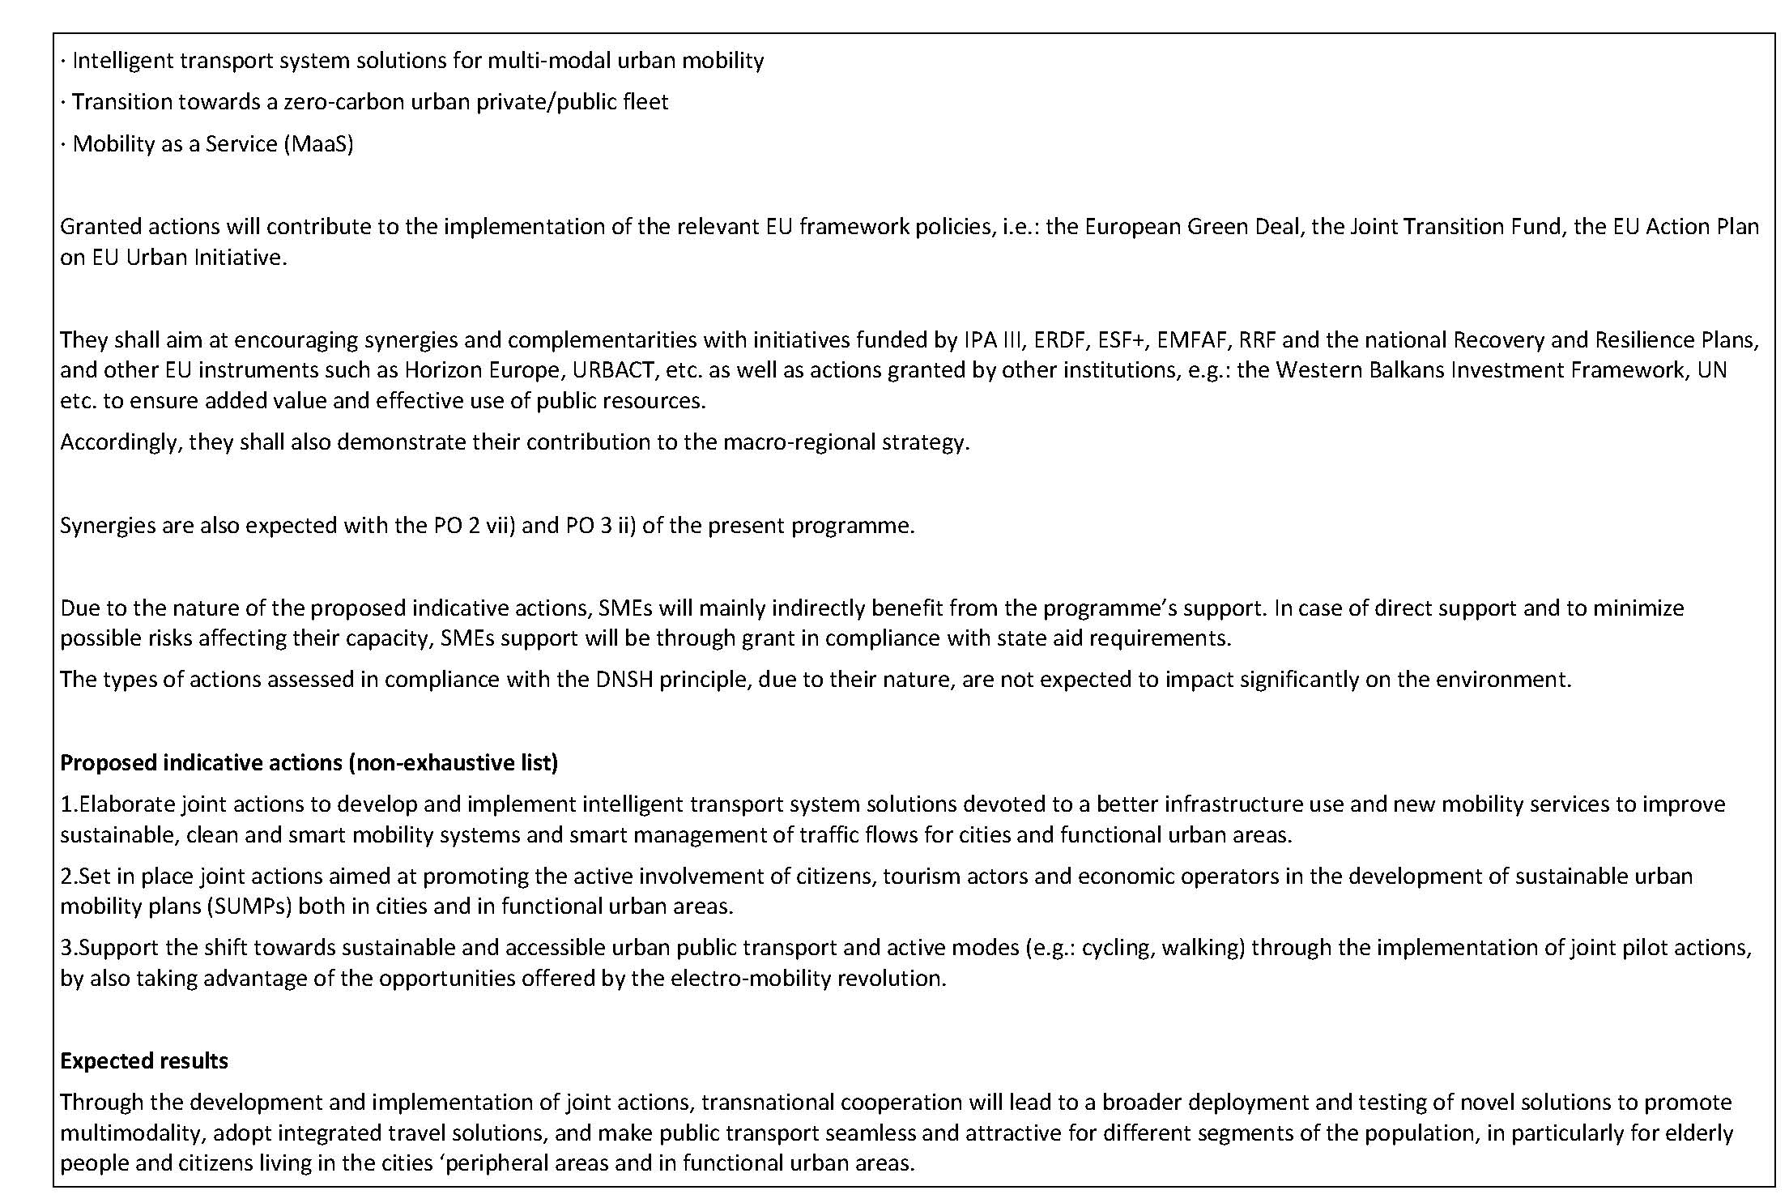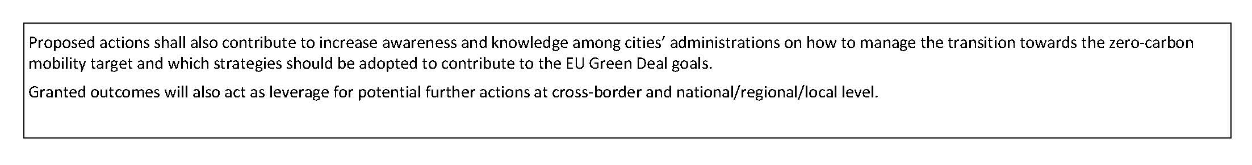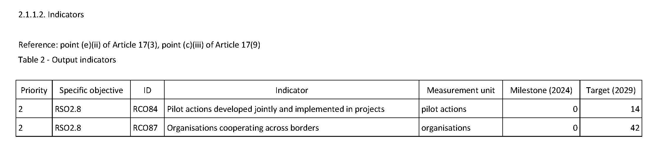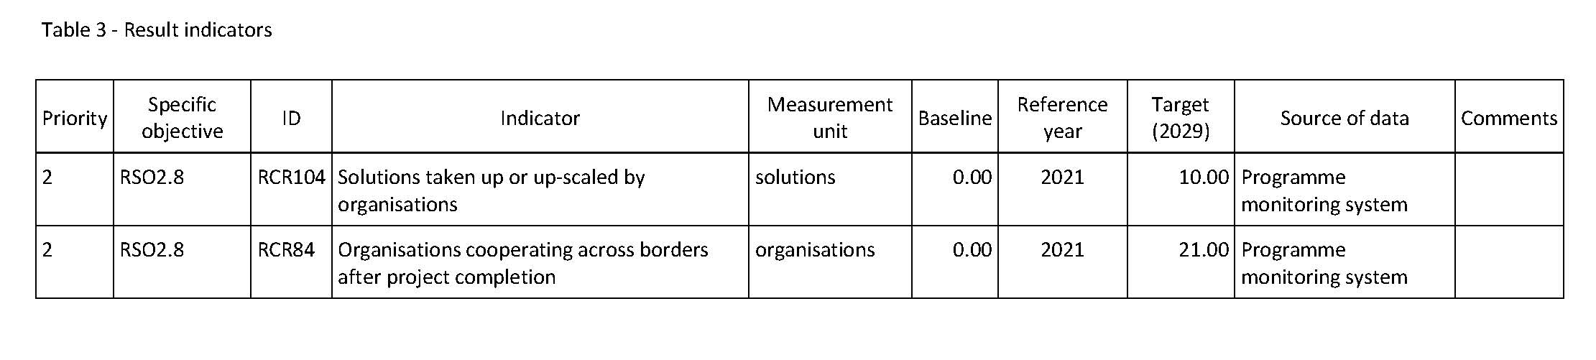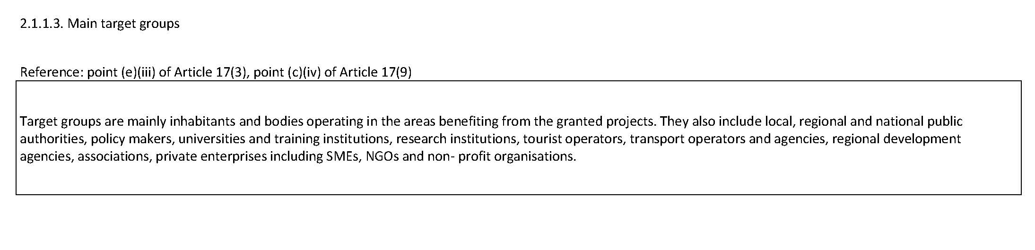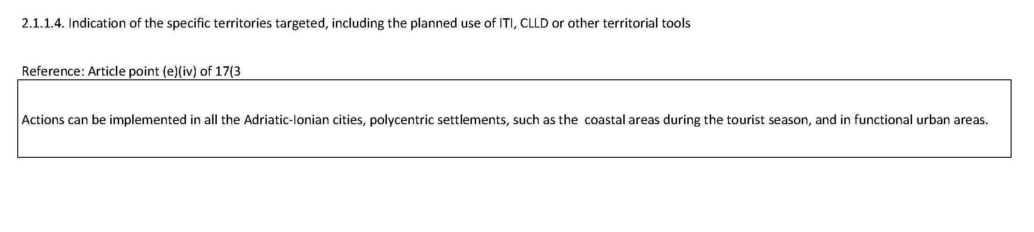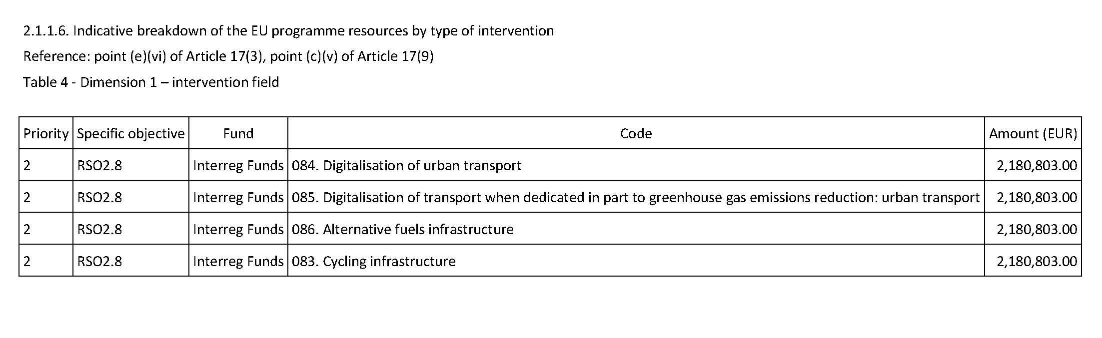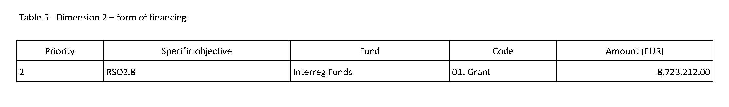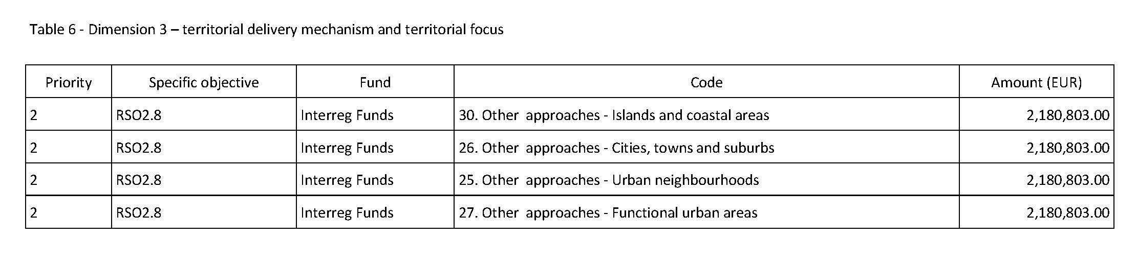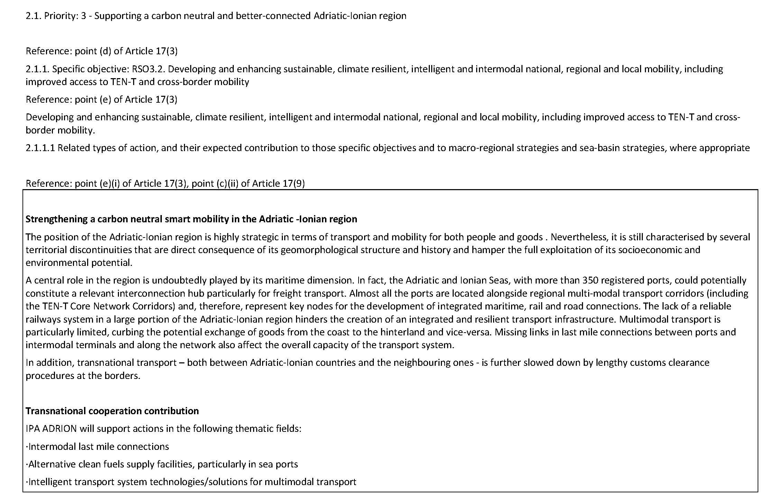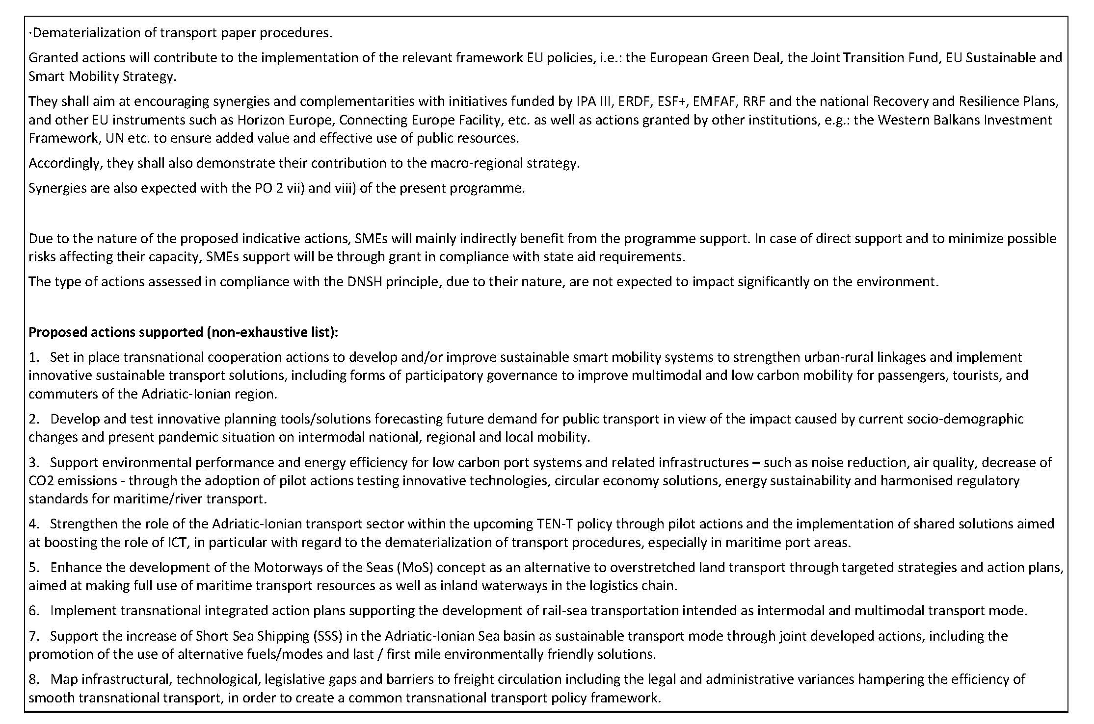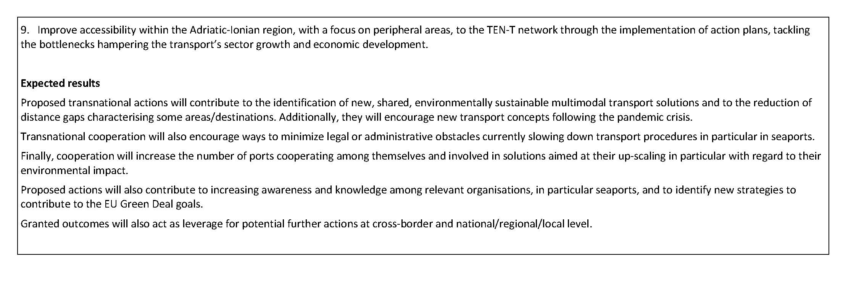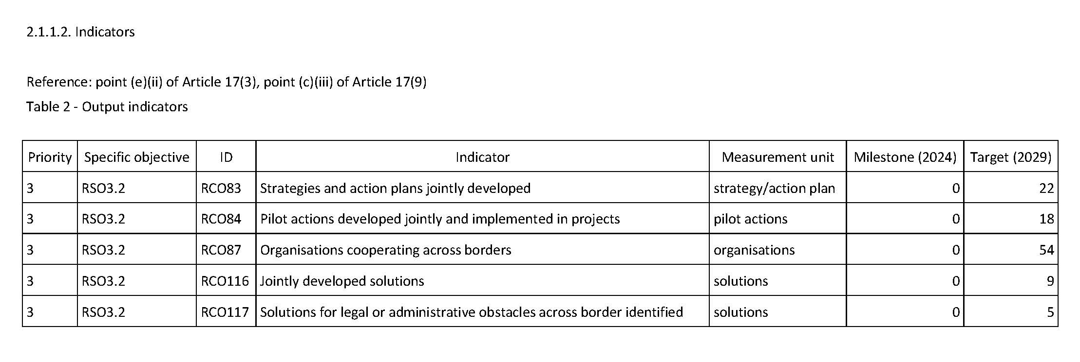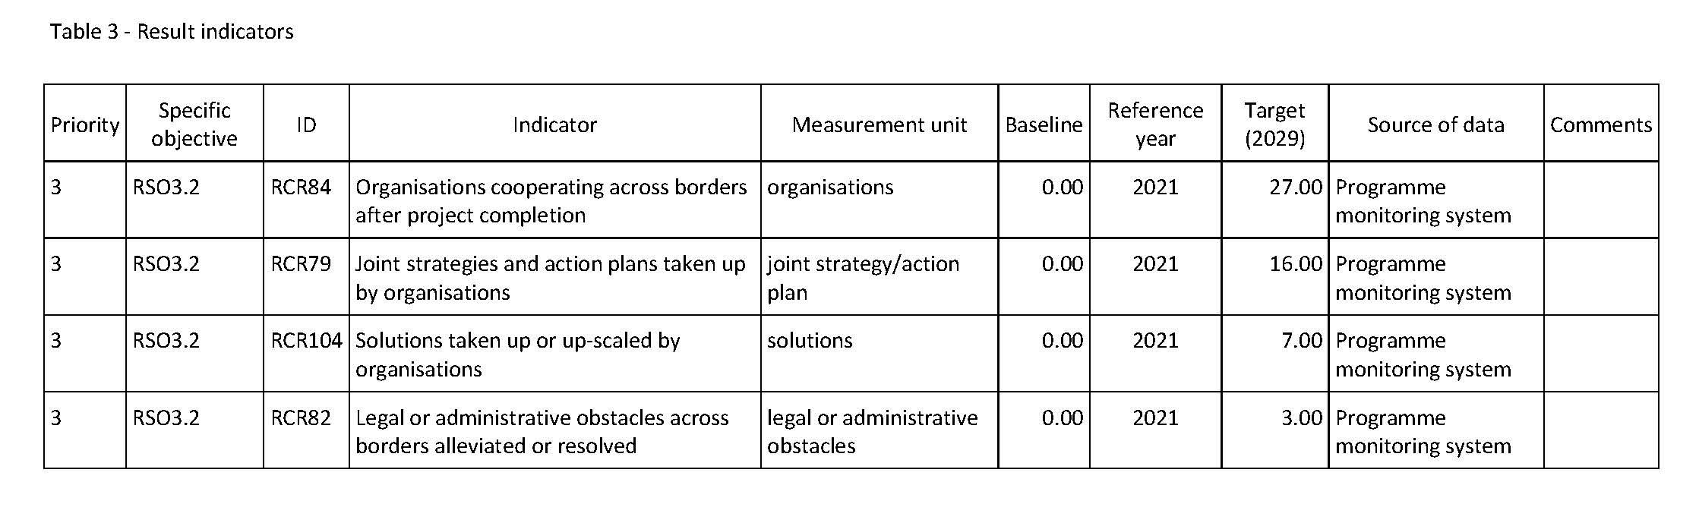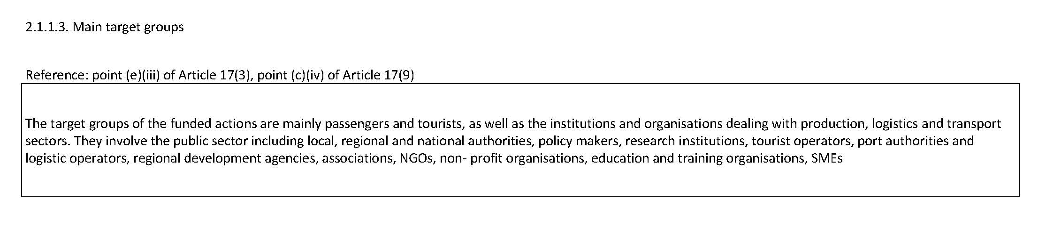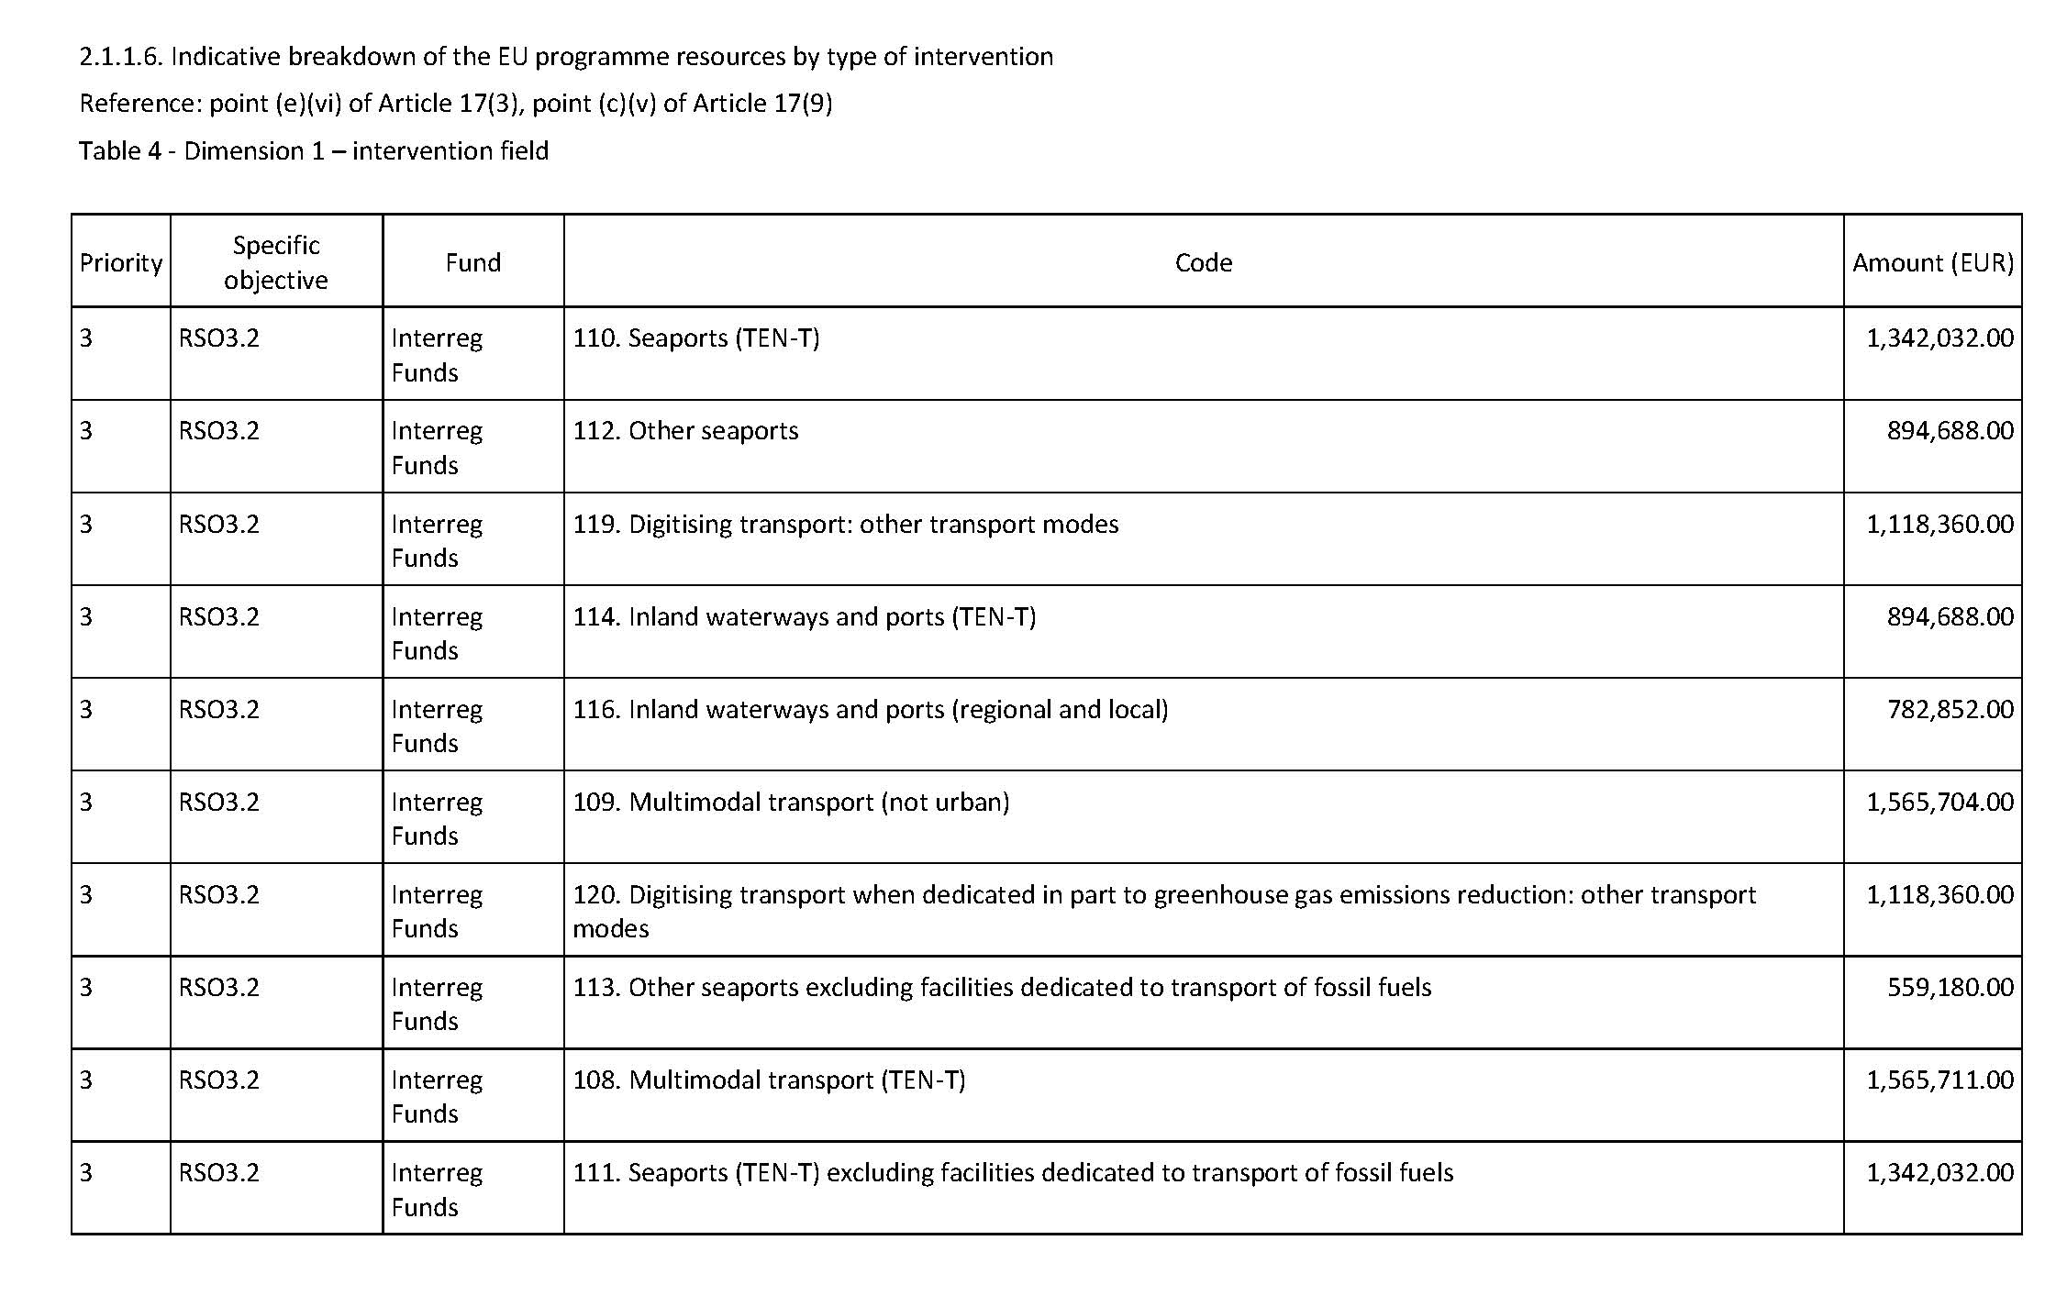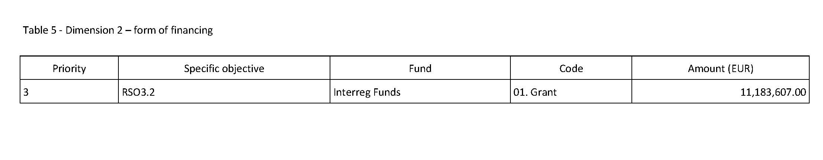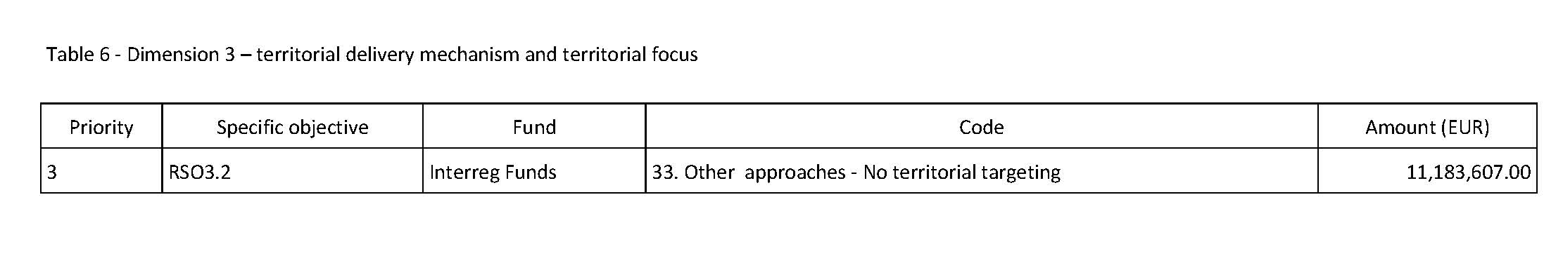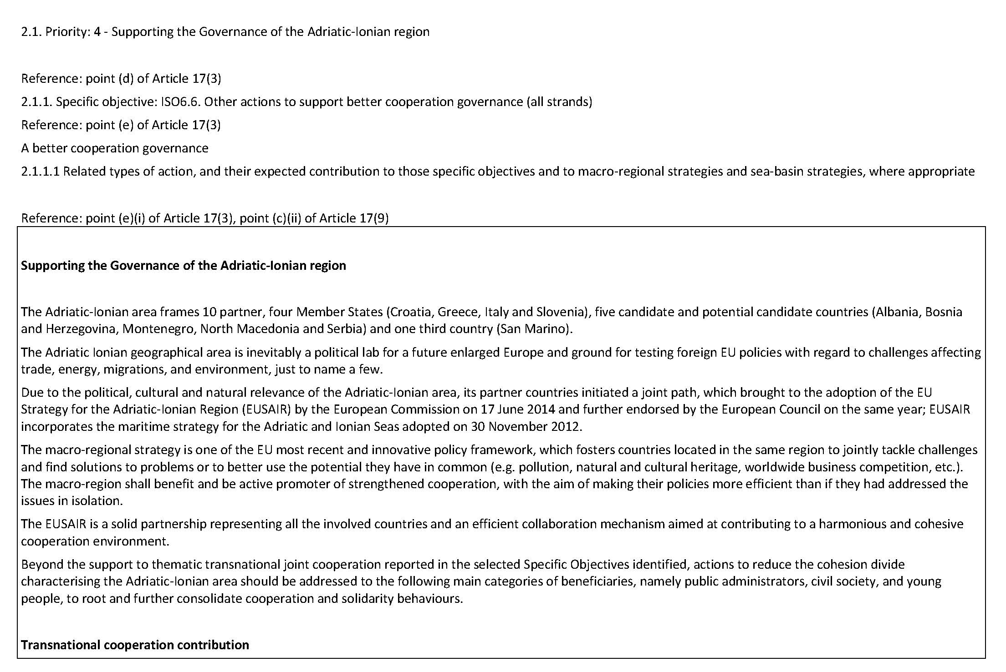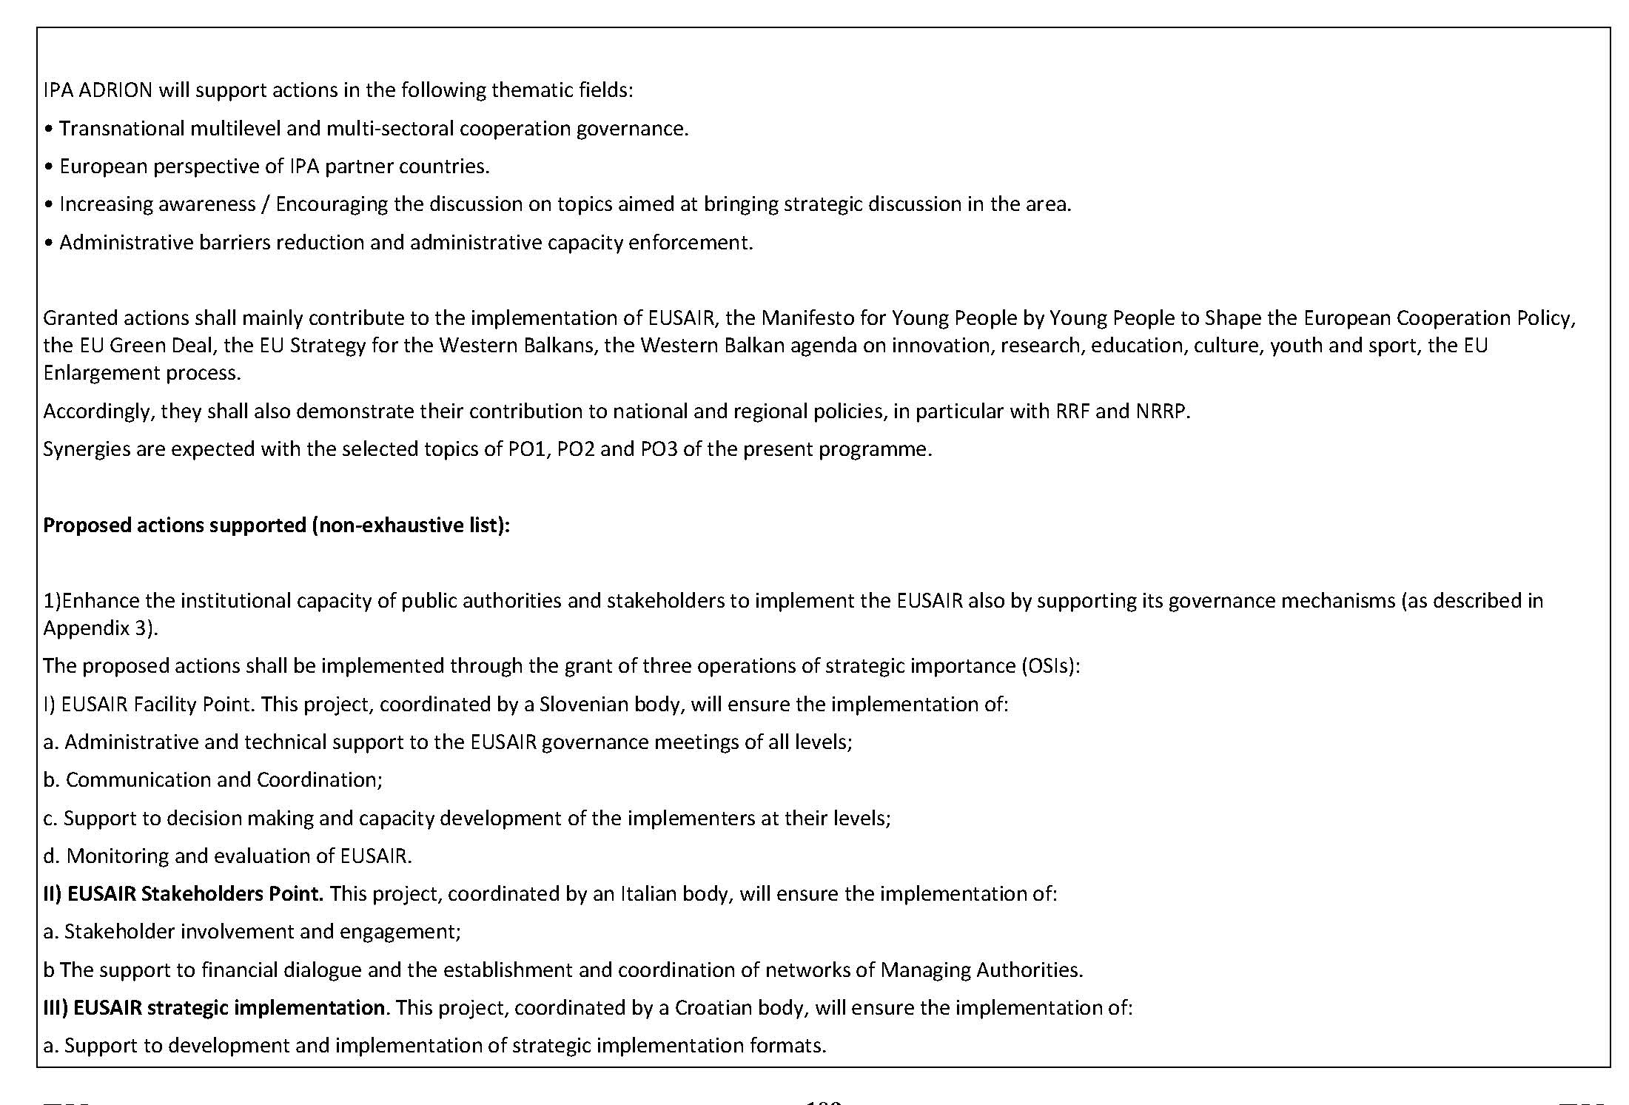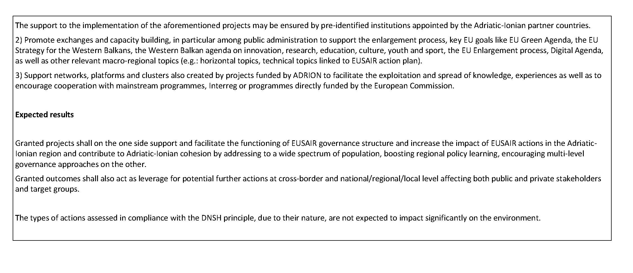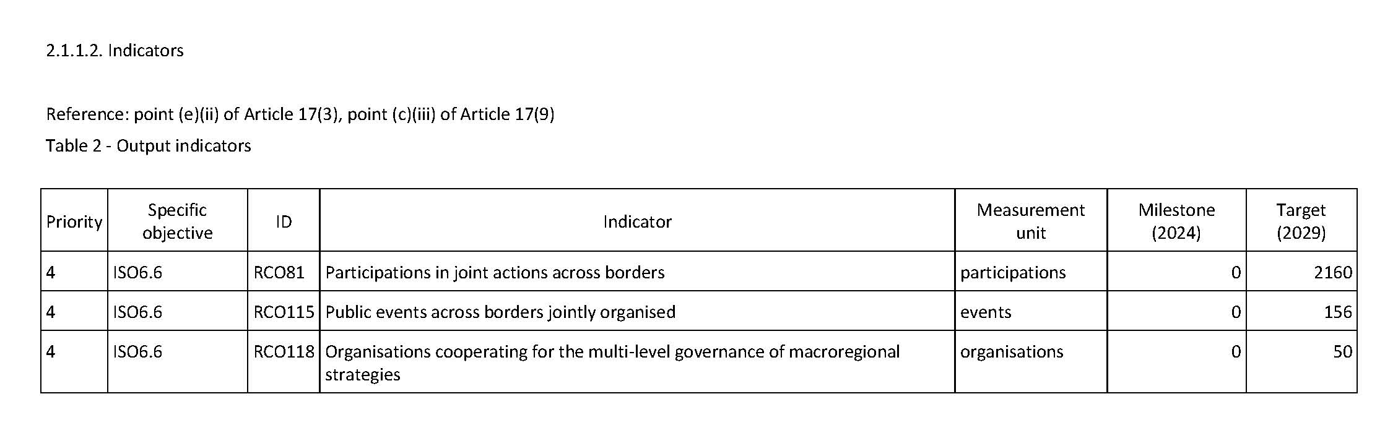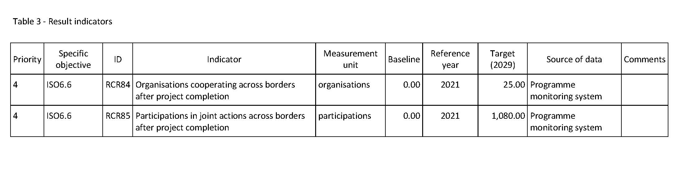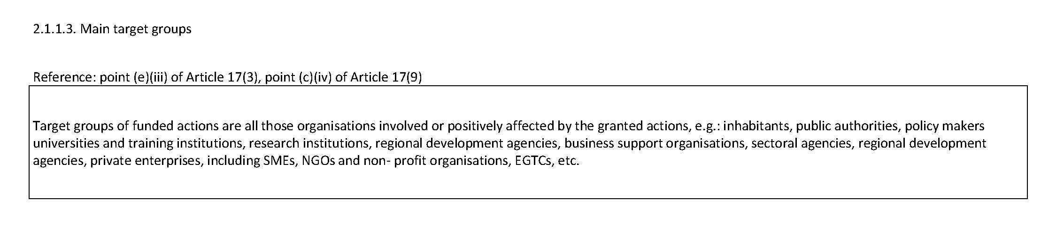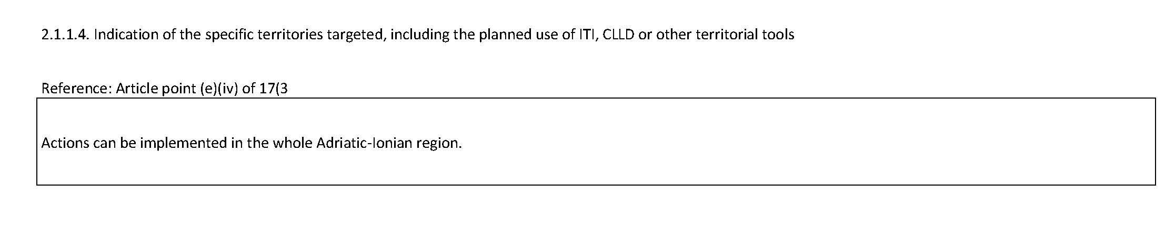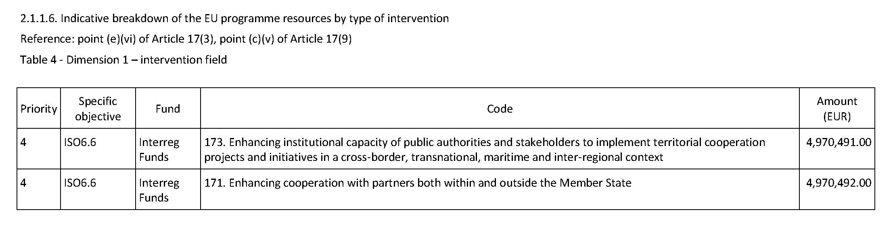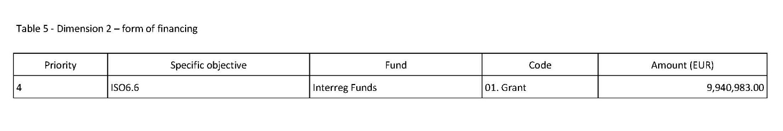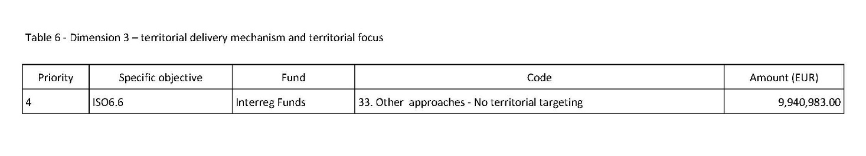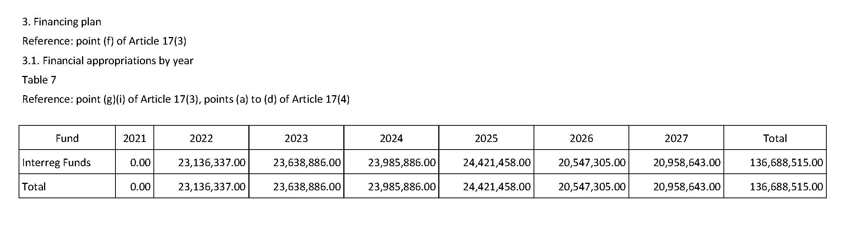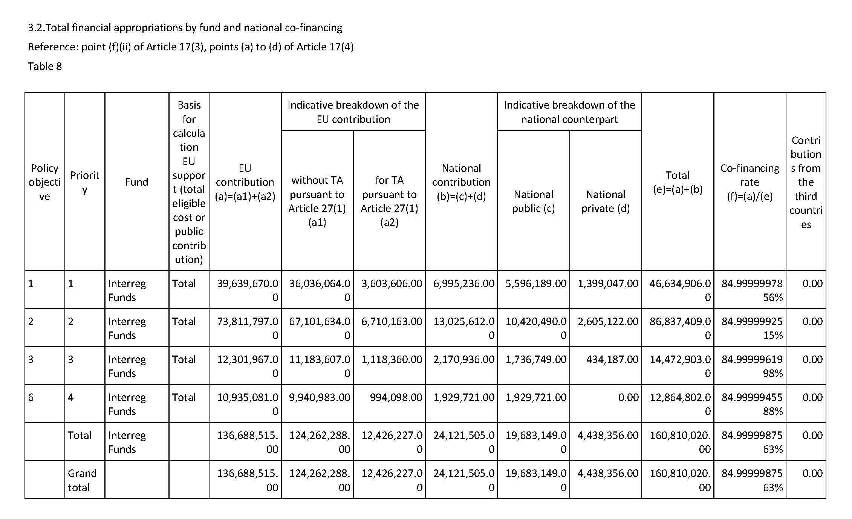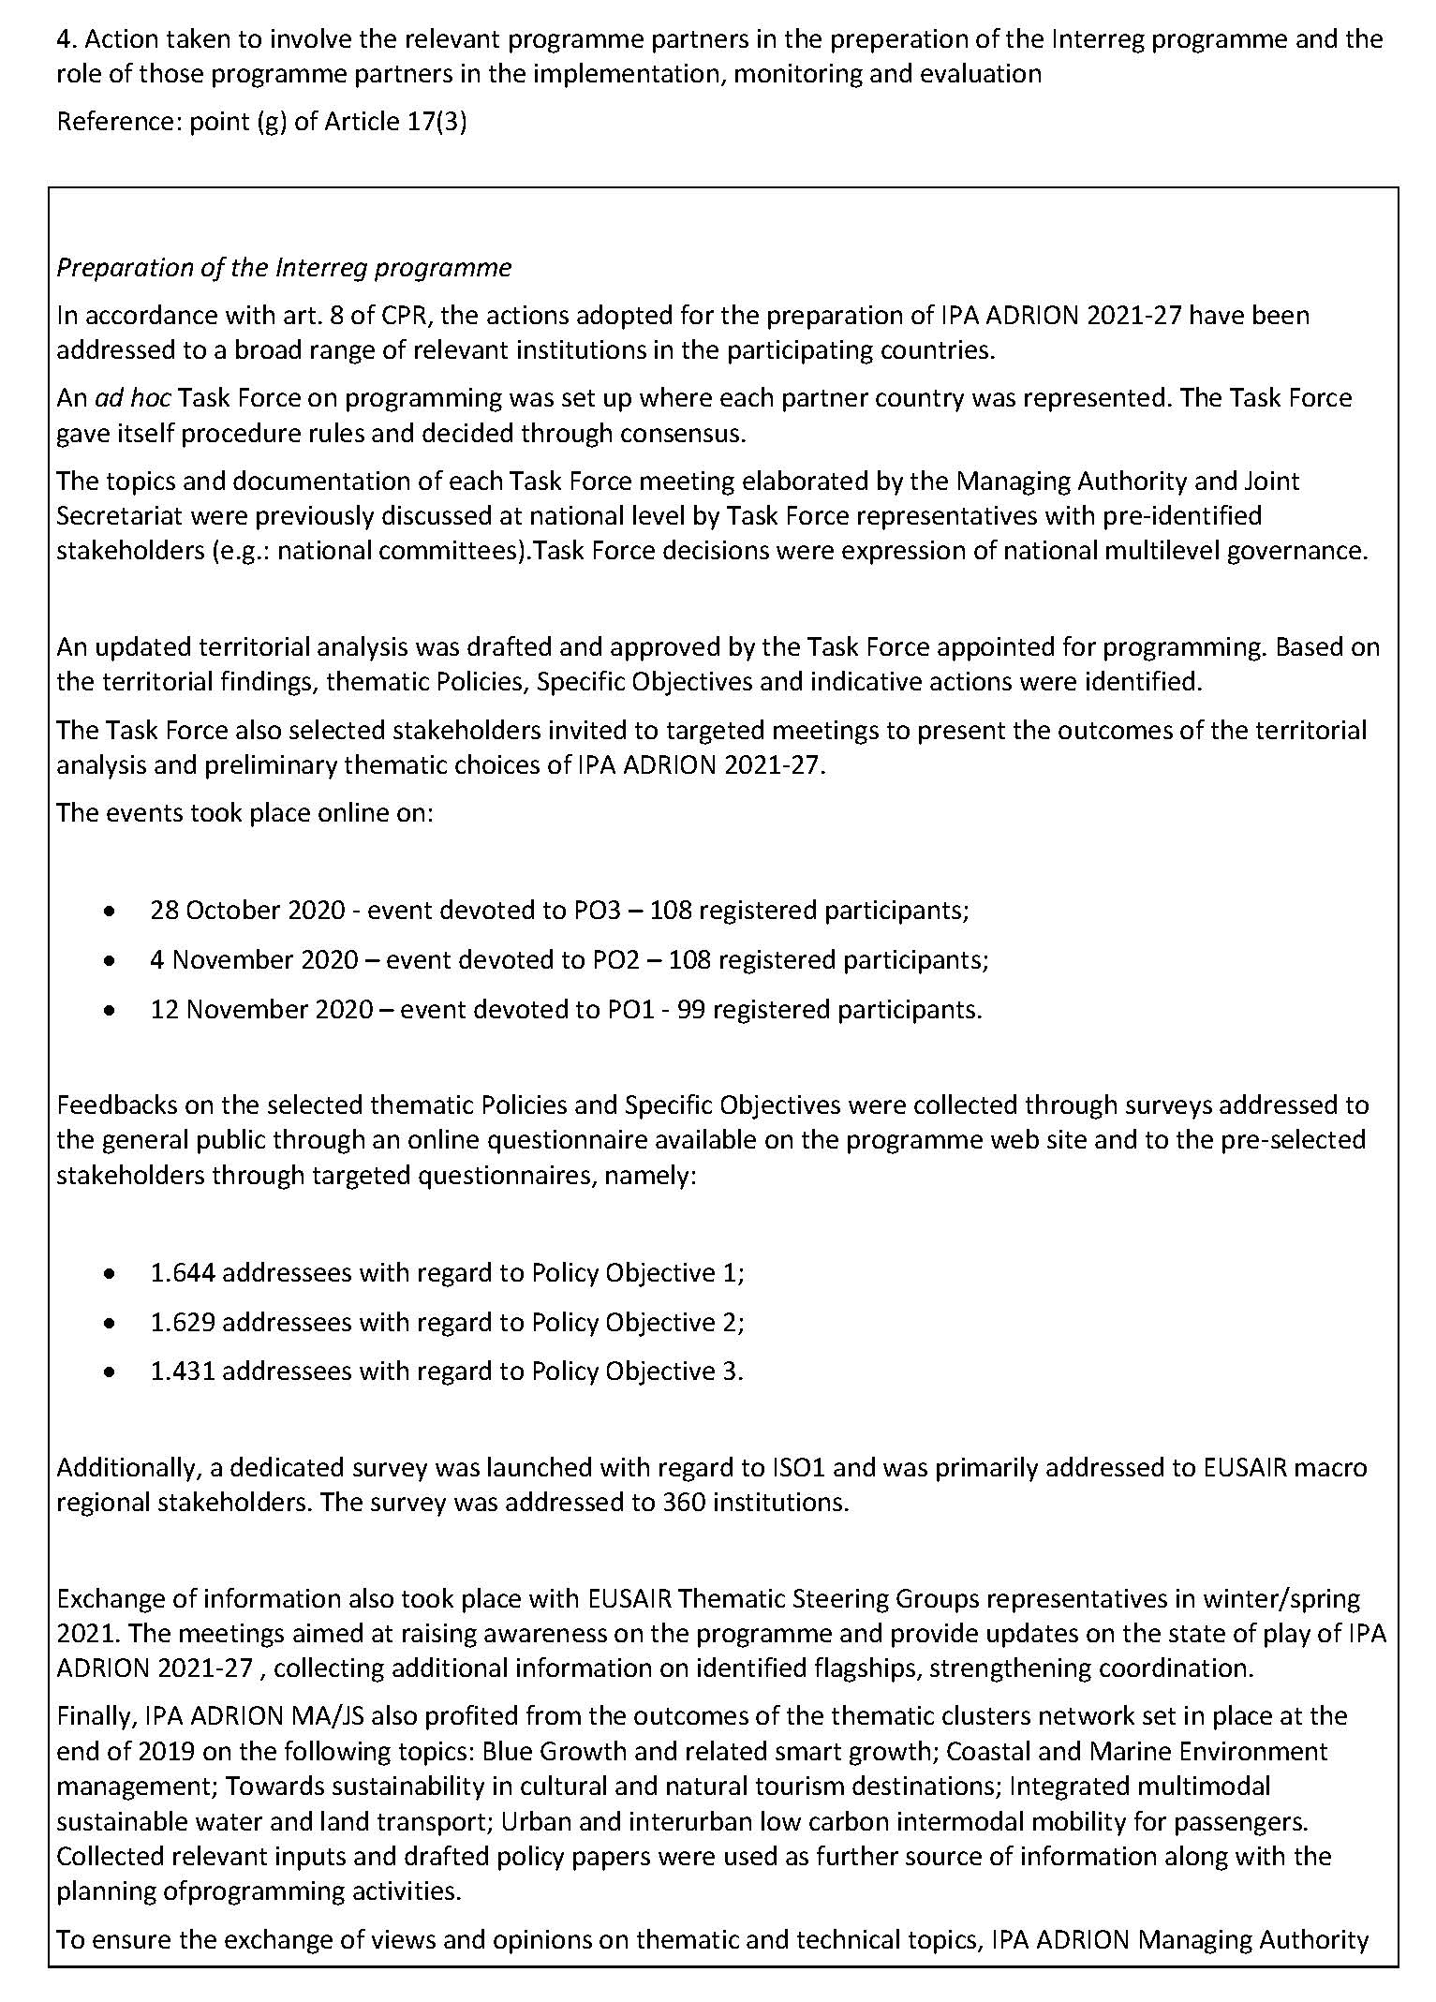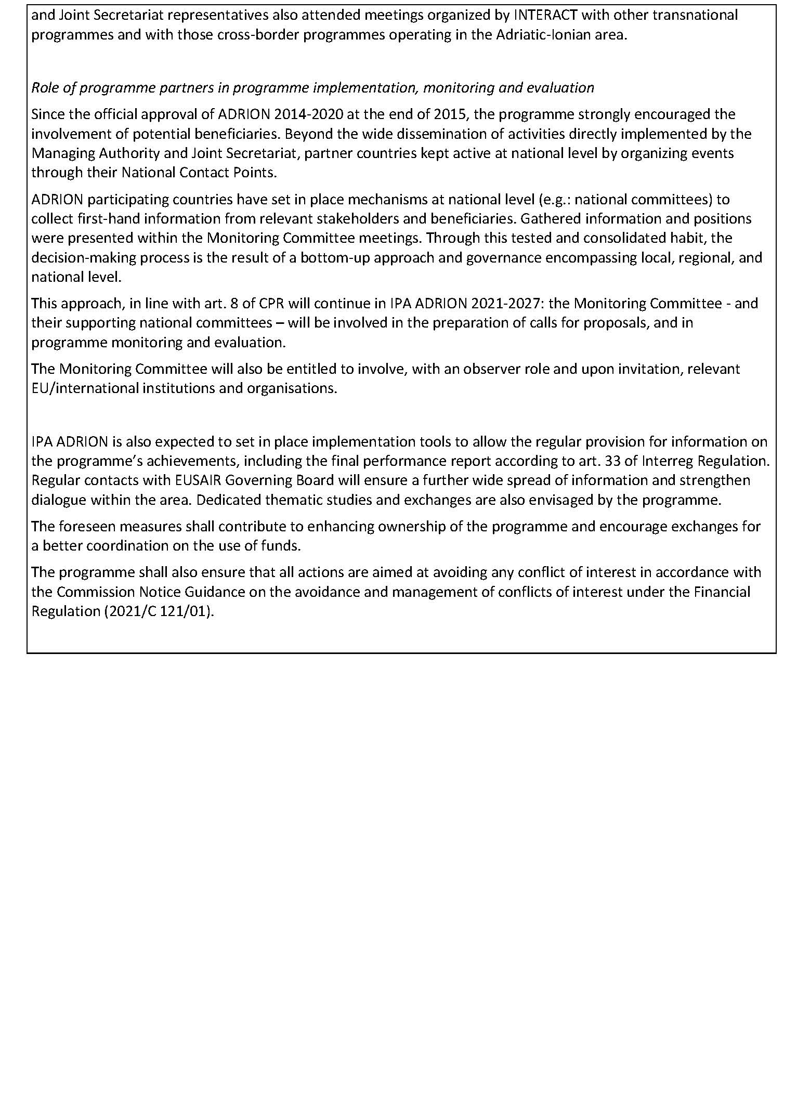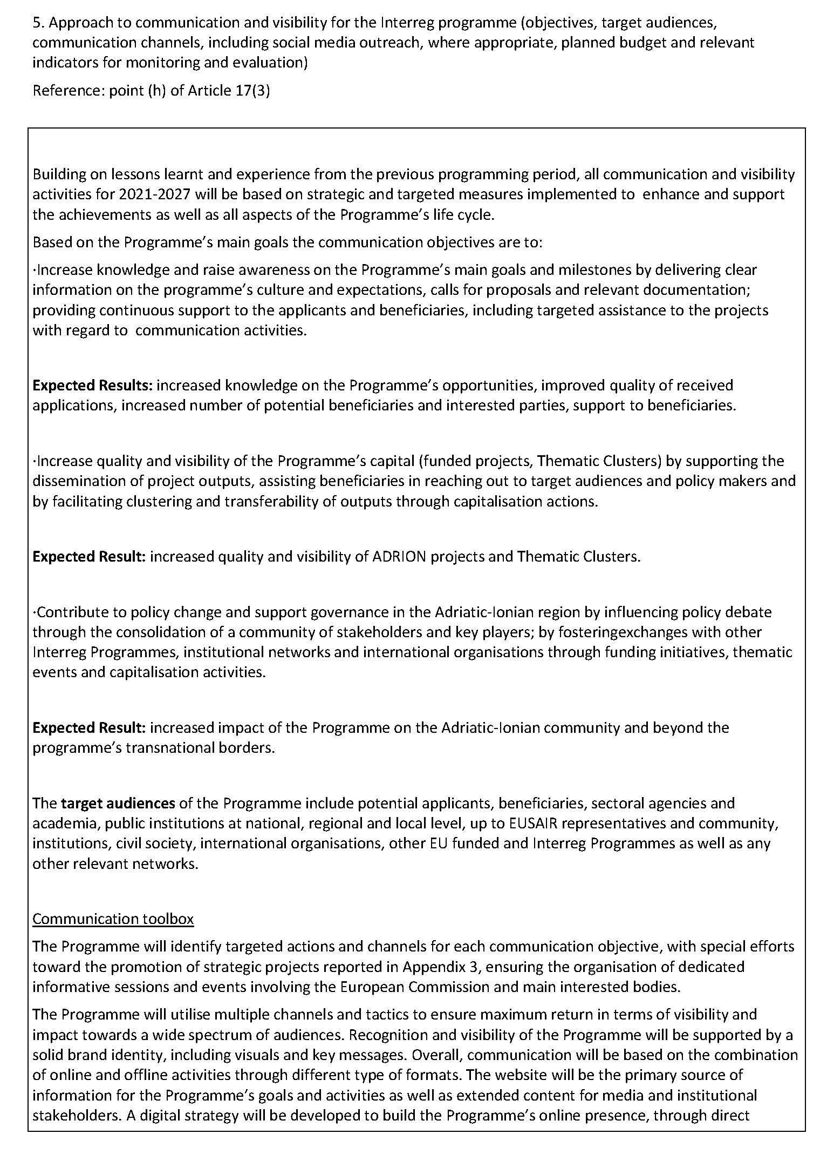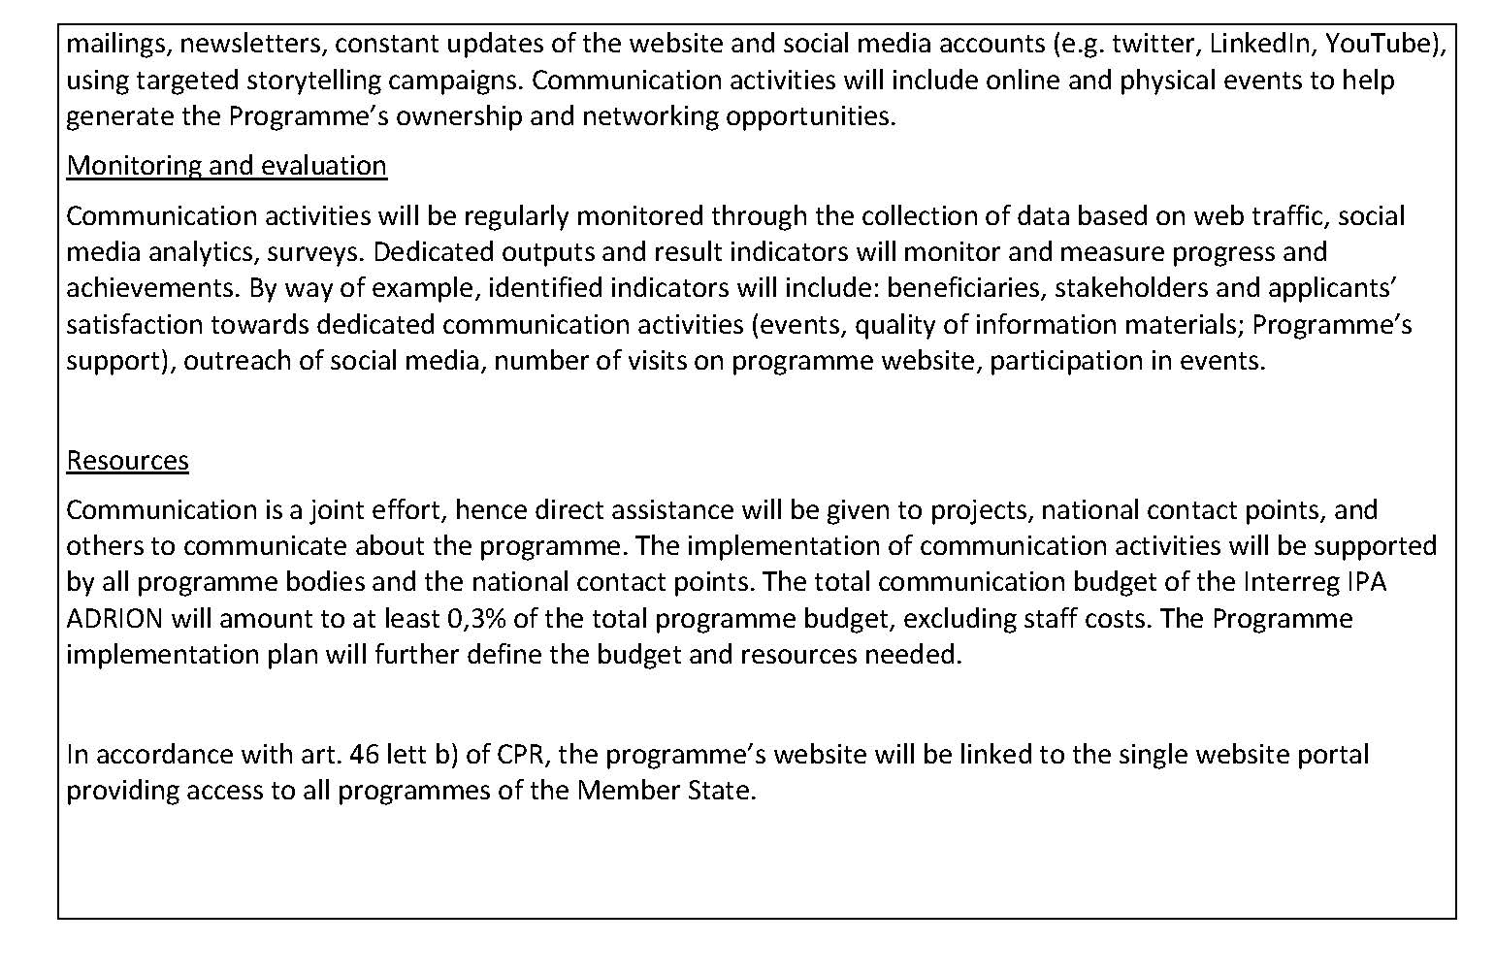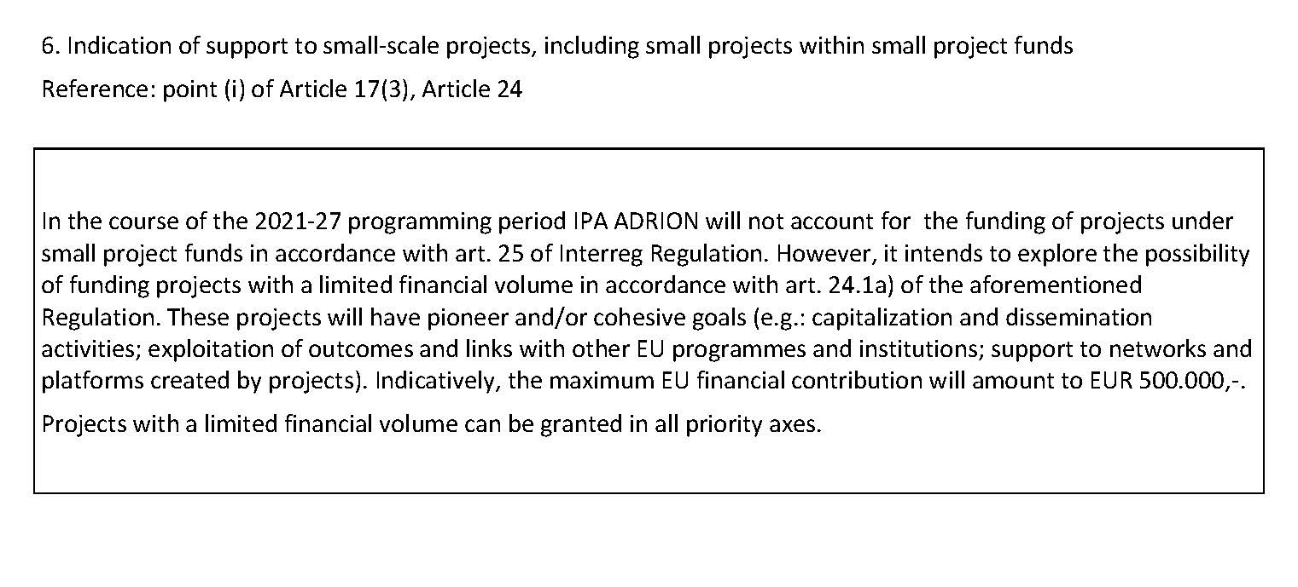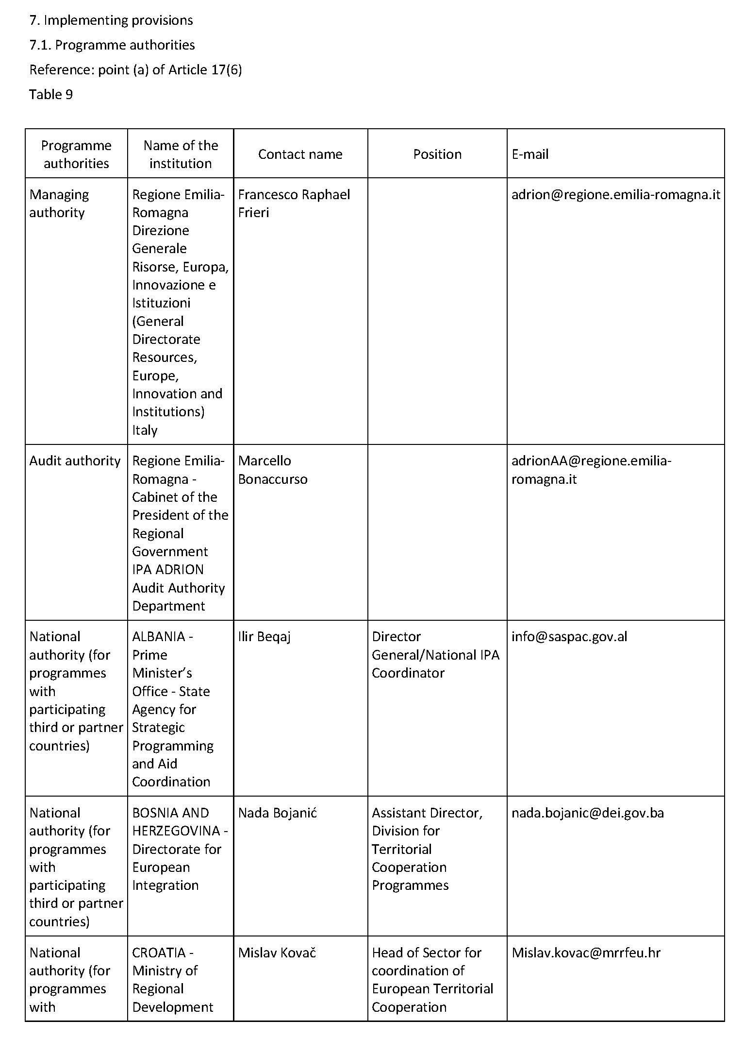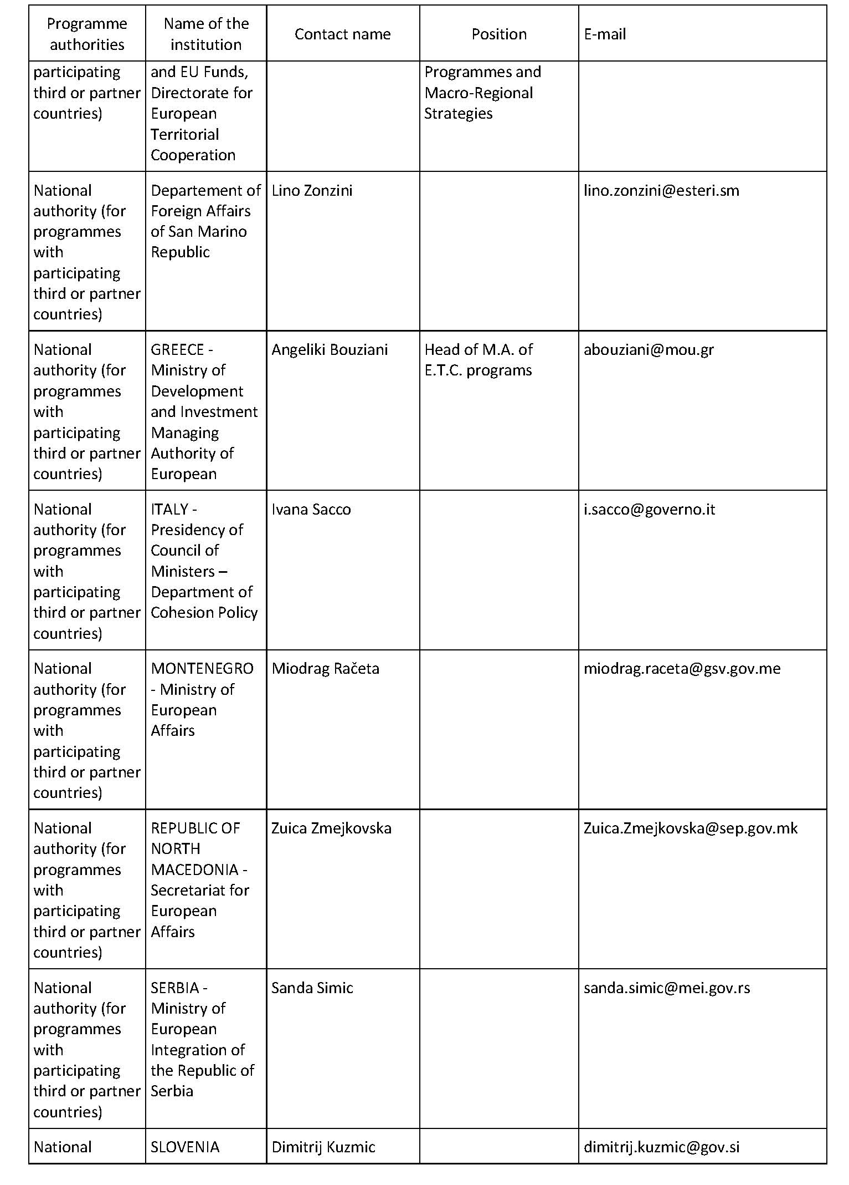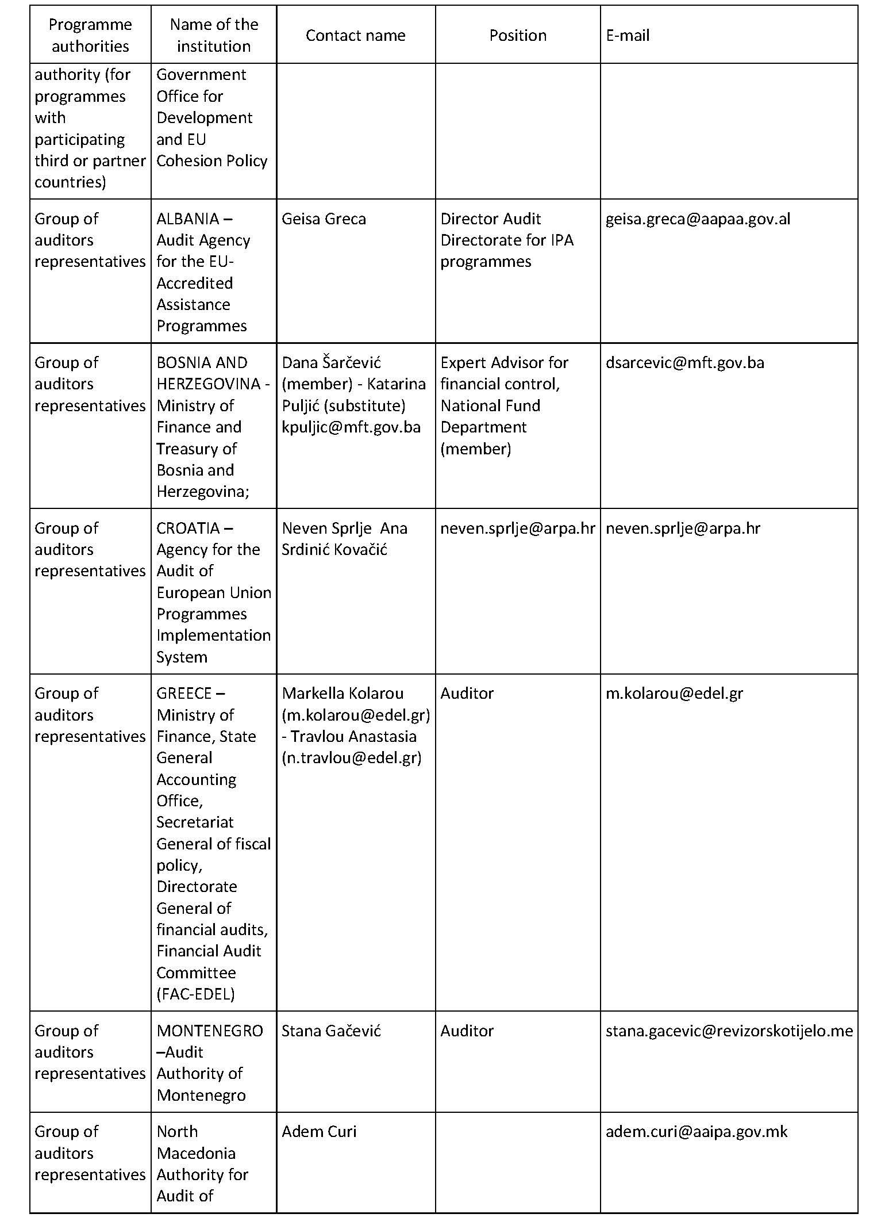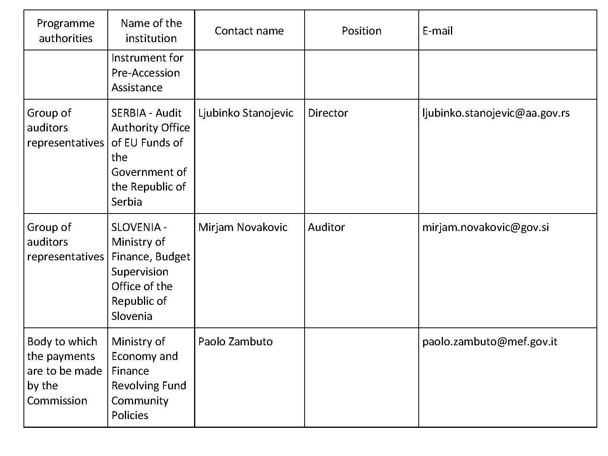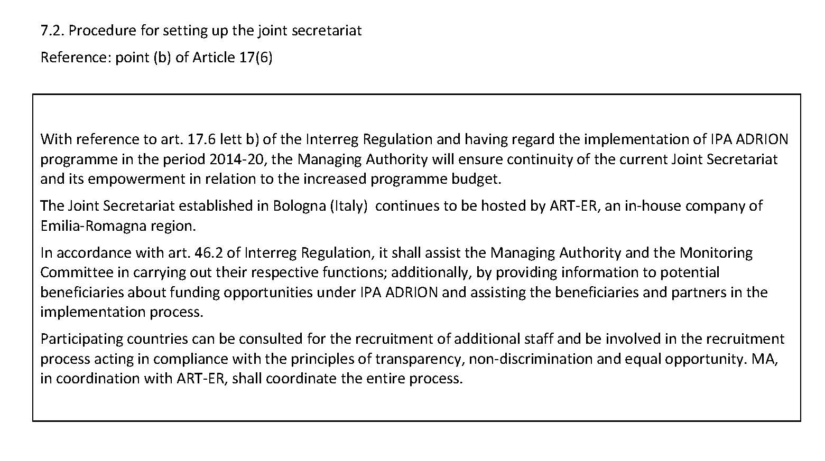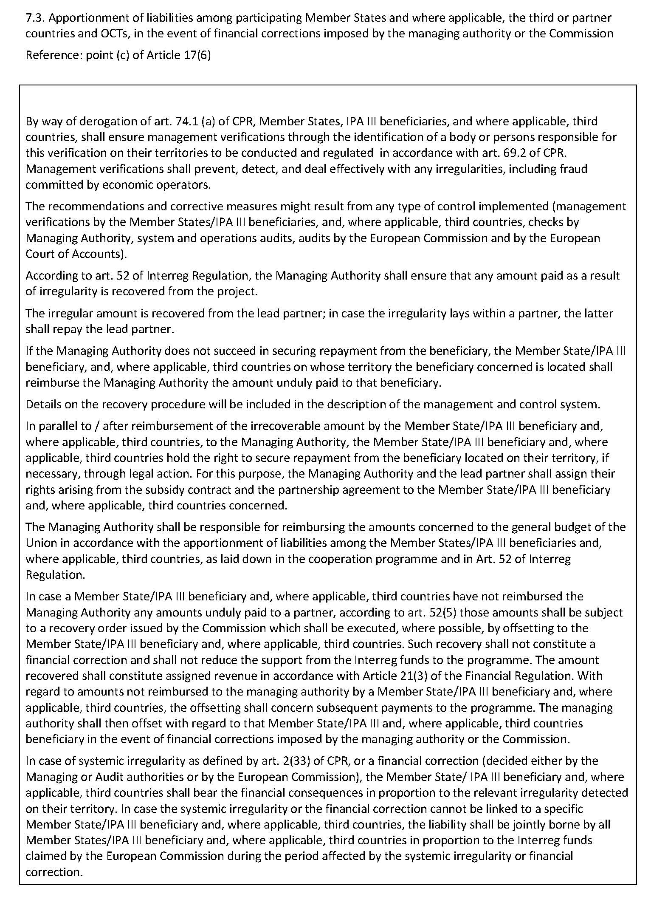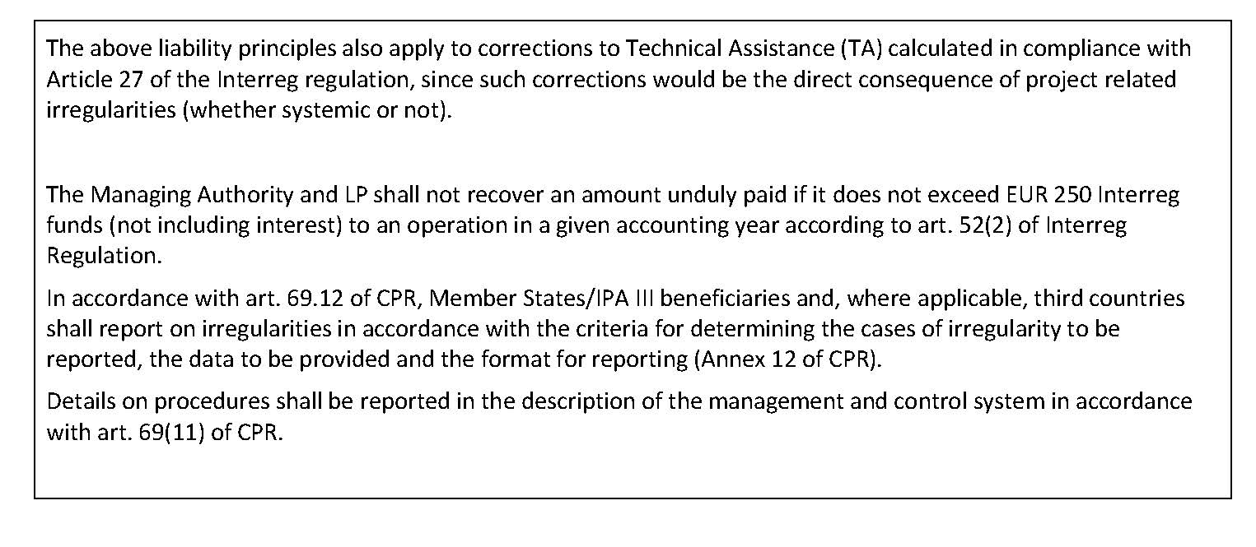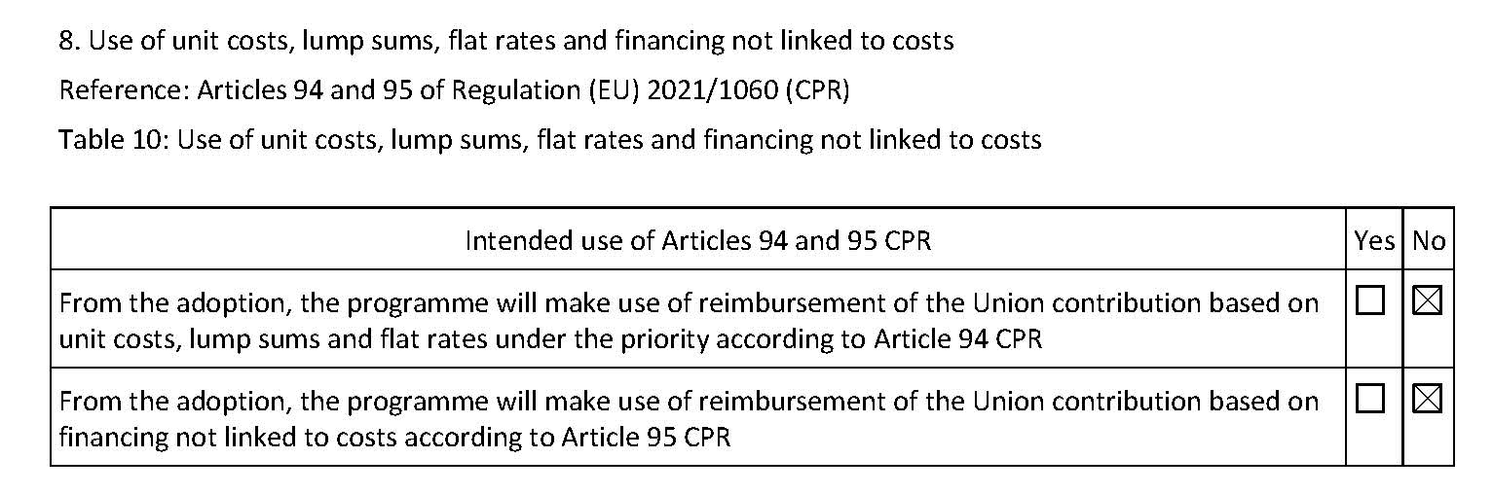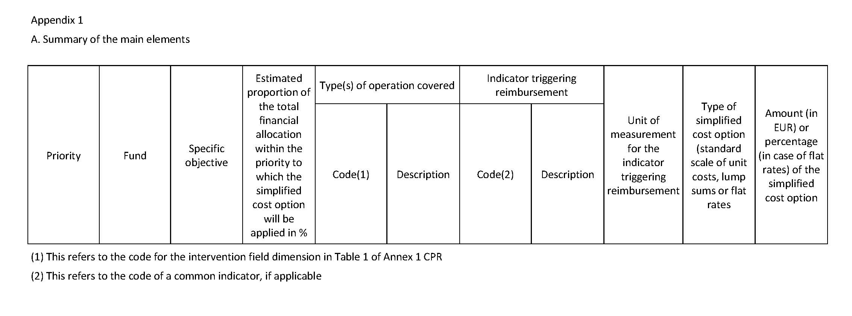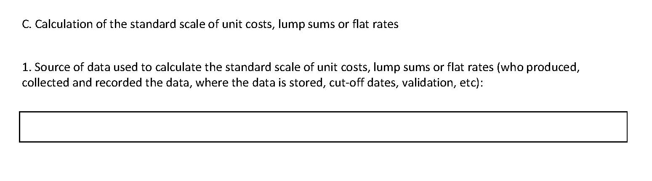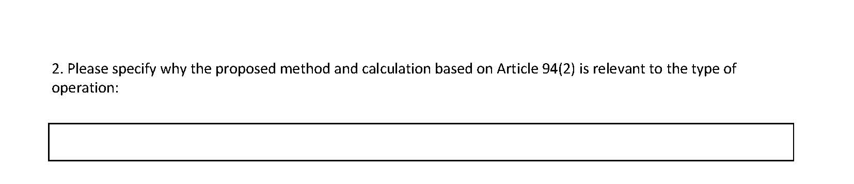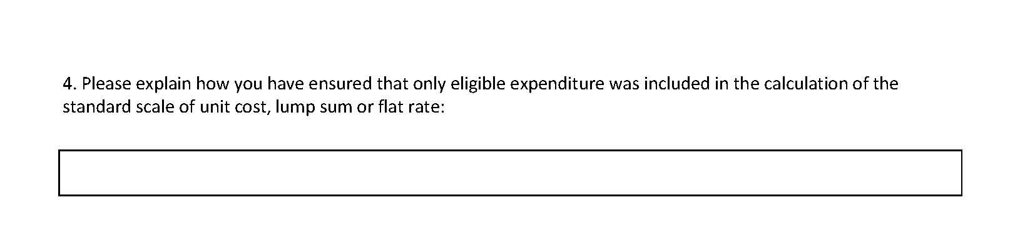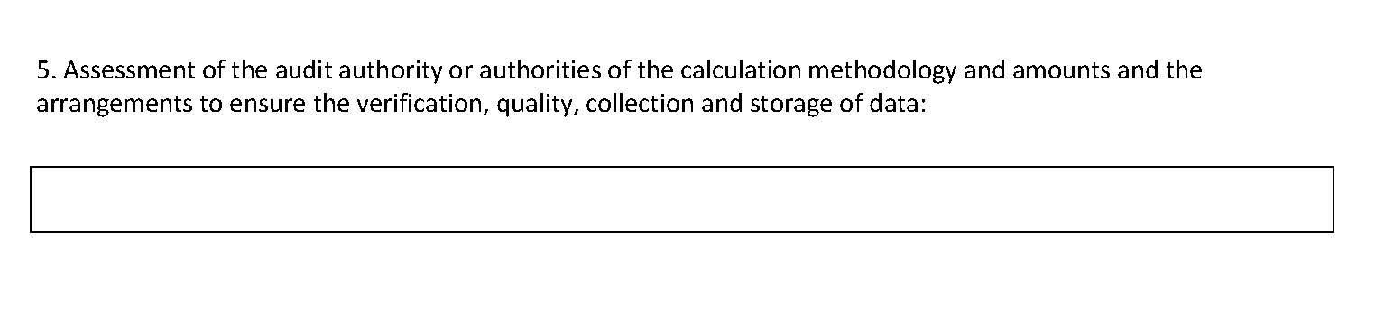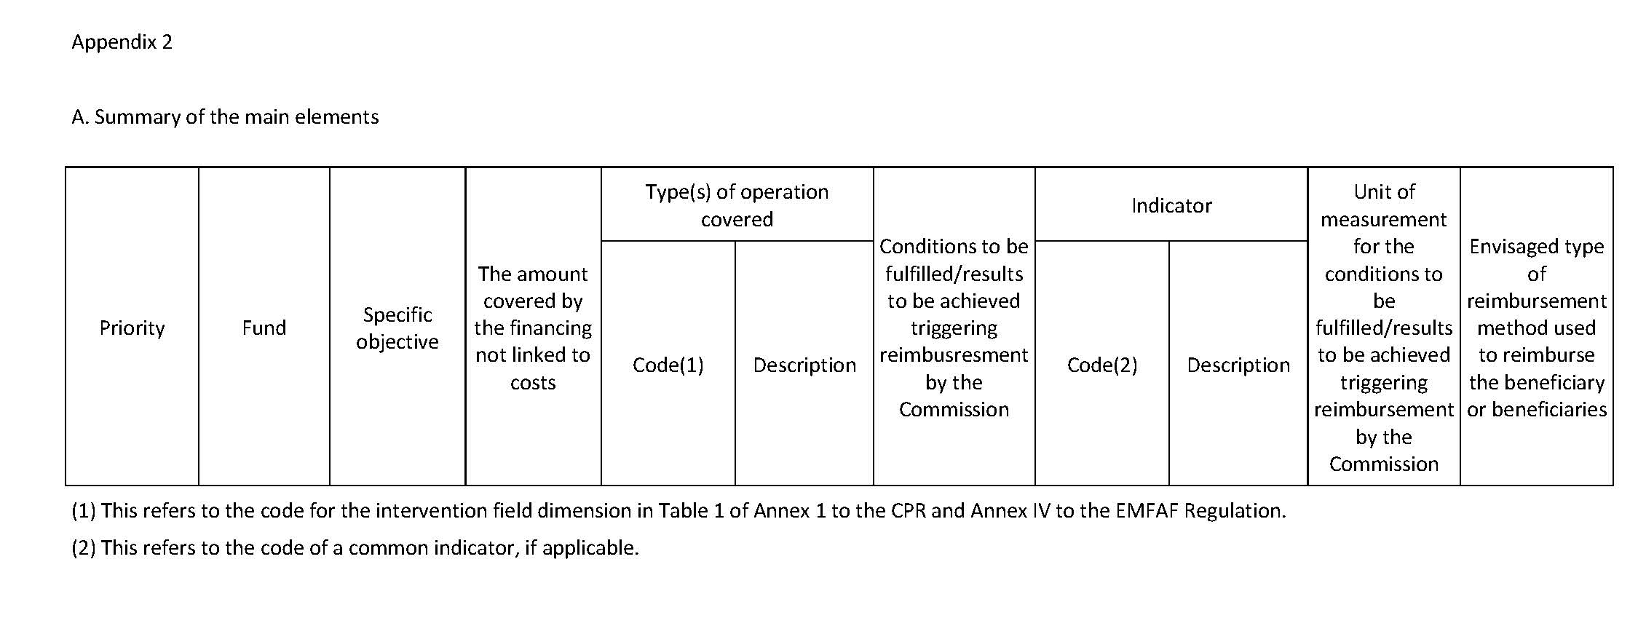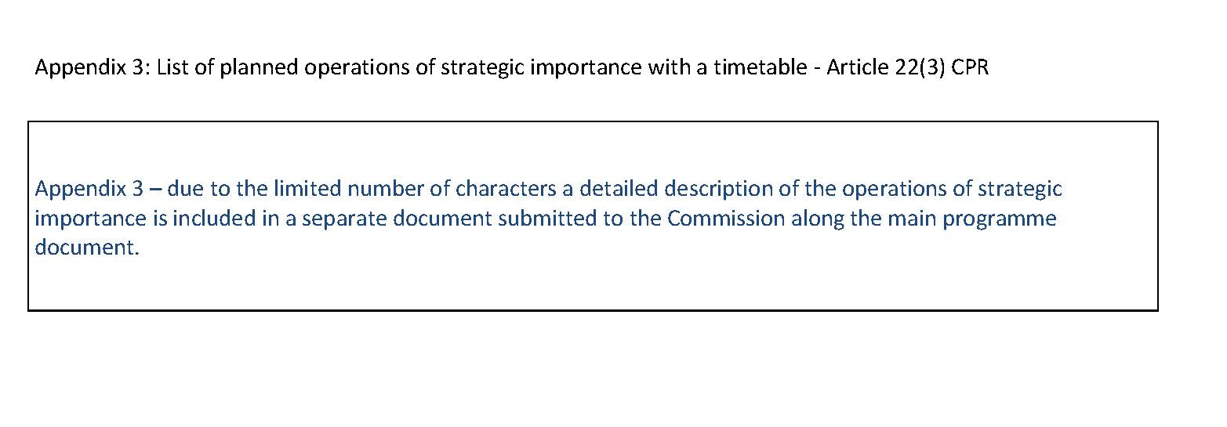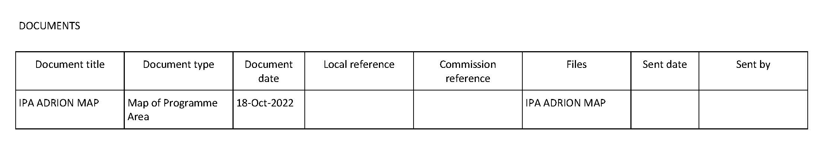

Gazeta Zyrtare L193, 30.7.2018, f. 1.
Gazeta Zyrtare L231, 30.6.2021, f. 159.
Gazeta Zyrtare L231, 30.6.2021, f. 60.
Gazeta Zyrtare L231, 30.6.2021, f. 94.
Gazeta Zyrtare L330, 20.9.2021, f. 1.
Rregullorja (BE, Euratom) 2018/1046 e Parlamentit Evropian dhe e Këshillit, datë 18 korrik 2018, “Për rregullat financiare të zbatueshme për buxhetin e përgjithshëm të Bashkimit Evropian”.
Siç përmendet në shtojcën XIV të Direktivës 2014/24/BE.
Ekosisteme të hapura inovacioni në mjediset e jetës reale, duke përdorur procese kthyese të feedback-ut gjatë një qasjeje të ciklit jetësor të një inovacioni për të krijuar ndikim të qëndrueshëm.
Kalimi nga aspekti fizik në atë elektronik.

